宁波知识产权区域布局资源调查研究

目 录

宁波及长三角地区科技、知识产权等创新资源调查研究 1

**第一章 导论** 4

**第二章 宁波市创新资源发展现状** 18

**第三章 长三角地区主要城市创新资源布局对比** 54

**第四章 宁波市创新资源布局存在的问题** 65

**第五章 宁波市创新资源布局路径优化建议** 69

**附件1：宁波市科技、知识产权创新资源布局数据资源采集清单** 73

**参考文献** 79

宁波市及长三角地区主要城市教育资源调查研究 83

**一、导论** 88

**二、宁波教育资源在长三角城市群中的定位分析** 95

**三、近五年来宁波教育资源的发展比较与定位分析** 112

**四、宁波教育发展的经验与案例** 123

**五、围绕创新教育，宁波教育资源布局的优势与劣势** 142

**六、提升宁波教育服务产业发展、科技创新的策略选择** 150

宁波市产业创新资源布局情况研究 162

**第一部分：高端装备产业** 165

**一、产业整体概况** 165

**二、优势细分领域情况** 169

**三、产业创新概况** 183

**四、产业布局与产业发展重点** 192

**第二部分：新材料产业** 197

**一、宁波新材料产业整体概况** 199

**二、科研创新平台** 203

**三、产业总体布局** 204

**四、产业优势领域及布局情况** 206

**五、新兴领域培育情况** 221

**六、新材料产业重点发展领域** 229

**第三部分：海洋高技术产业** 233

**一、宁波海洋高技术产业发展整体概况** 233

**二、重要产业领域的发展** 235

**三、海洋高技术产业的区域布局** 255

**四、海洋高技术产业发展思路和重点发展领域** 256

宁波及长三角地区科技、知识产权等创新资源调查研究

**目 录**

**第一章 导论** 4

**1.1 研究背景** 4

**1.2 文献综述** 4

1.2.1 科技创新资源相关研究 4

1.2.2 知识产权资源相关研究 5

1.2.3 创新资源区域布局相关研究 7

1.2.4 小结 8

**1.3 研究思路及方法** 9

1.3.1 指标体系构建 9

1.3.2数据采集和获取 12

**第二章 宁波市创新资源发展现状** 18

**2.1 创新资源相关政策情况** 18

2.1.1 突出顶层设计，确立科技创新发展地位 18

2.1.2 加强规划引导，优化产业发展布局 18

2.1.3 加强企业主体地位，促进创新资源向企业集聚 19

2.1.4 创新科技金融服务，推动中小企业成长 19

**2.2 科技、经济资源发展情况** 20

2.2.1 知识产权创造潜力 20

2.2.2 知识产权运用需求 29

2.2.3 小结 32

**2.3 知识产权发展情况** 33

2.3.1 知识产权创造能力 33

2.3.2 知识产权运用能力 41

2.3.3 知识产权保护管理 46

2.3.4 小结 53

**第三章 长三角地区主要城市创新资源布局对比** 54

**3.1 宁波及长三角地区主要城市科技资源布局情况比较分析** 54

3.1.1 2011年科技资源布局情况 54

3.1.2 2015年科技资源布局情况 56

3.1.3 小结 57

**3.2 宁波及长三角地区主要城市知识产权资源布局情况比较分析** 59

3.2.1 2011年知识产权资源布局情况 59

3.2.2 2015年知识产权资源布局情况 61

3.2.3 小结 64

**第四章 宁波市创新资源布局存在的问题** 65

**（1）科技创新资源薄弱是制约宁波创新发展的最大短板** 66

**（2）企业创新能力不强是宁波创新驱动发展最大难题** 67

**（3）科技服务业较弱是宁波争先进位的最直接障碍** 67

**（4）政策协同性不强是宁波融入国家战略布局的基础阻力** 68

**（5）知识产权高端人才缺乏是宁波转型发展的瓶颈** 68

**第五章 宁波市创新资源布局路径优化建议** 69

**（1）切实加大科技创新资源引进力度** 69

**（2）切实加大创新型企业培育力度** 70

**（3）切实争取国家级试点示范支持** 71

**（4）推动高价值专利培育示范中心建设** 71

**（5）加强专利信息挖掘分析和服务工作** 72

**附件1：宁波市科技、知识产权创新资源布局数据资源采集清单** 73

**参考文献** 79

**第一章 导论**

**1.1 研究背景**

在经济全球化背景下，区域经济增长的核心要素已由传统的物质成产要素演进为以知识资源为主导的创新要素，区域竞争力的可持续性将更加依赖于知识资源的有效配置。长江三角洲位于长江入海口，是中国重要的经济极之一，具备良好的创新环境，创新所需的各种投入呈逐年递增趋势，但在创新投入日渐增大的同时，资源固有的稀缺性特征以及资源配置的低效性也凸显。因此，从长三角地区城市的层面进行创新资源摸底调查及对比分析具有非常重要的现实意义，基于该思路，我们以宁波、上海、杭州、南京、苏州等5个长三角地区城市为研究样本，对创新资源布局情况进行比较分析，提出相应的建议和发展路径。

**1.2 文献综述**

1.2.1 科技创新资源相关研究

当前不同学者对科技创新资源有着不同认识。扬子江认为科技资源作为科技活动的主要条件，是科技研究和技术创新的生产要素集合。周寄中认为科技资源作为科技活动的物质基础，是实现科技创新成果产出，促进经济社会发展的要素集合。戴国强认为科技资源是从事科技活动的物质和信息资源，是实现科技进步与创新的基础，是国家重要的战略资源。在科技资源的内容上，学术界尚未有统一的标准，比较普遍的认识是科技资源的“二元论”，即科技人力资源和科技财力资源，扬子江、徐冠华、孙洪烈等认为科技资源应包括科技人力资源、科技财力资源、科技物力资源和科技信息资源等4个方面，除此之外，还有一些学者提出科技资源 “五元论”，甚至更多要素组合。

表1.1 科技资源相关概念的内涵及要素划分

|  |  |  |
| --- | --- | --- |
| 分类 | 作者 | 划分 |
| 二元论 | OECD、美国国家科学基金会、日本学术振兴联合会、周寄中等（1999）、魏守华（2005） | 科技人力资源、科技财力资源 |
| 四元论 | 美国科学学研究者马尔（M.Mar），BobickJE，Berard GL | 科技人力、科技财力、科技装备和科技信息资源，并认为科技人力资源和科技财力资源是科技资源得到最优的关键条件 |
| 范裴、扬子江、徐冠华、孙洪烈 | 科技人力资源、财力资源、物力资源和信息资源 |
| 五元论 | 法国经济学家施威（K.Schwe） | 科技人力资源、科技财力资源、科技装备资源、科技信息资源、科技政策与管理资源 |
| 多元要素论 | 刘玲利 | 包括基础性核心科技资源要素子系统和整体功能性科技资源要素系统。前者包括科技人力、财力、物力和信息等四类资源要素，后者包括科技市场、制度和文化等三类要素 |
| 戚湧等 | 包括科技条件、科技人才、科技投入、科技信息、科技成果和科技政策 |

1.2.2 知识产权资源相关研究

知识产权资源的概念，目前学术界还没有统一的界定。从 1883 年通过的《保护工业产权巴黎公约》到1993年通过《与贸易有关的知识产权协议》（TRIPs协议），均是从外延范围上对工业产权或知识产权的类型进行了列举，没有对“工业产权”或“知识产权”这一概念从内涵上下一个定义。从各国国内法来看，也尚未见到对知识产权概念给出定义的。国内学者在这方面已经做了很多的探索，郑成思认为知识产权是人们可以就其智力创造的成果所依法享有的专有权利。刘春田认为知识产权是智力成果的创造人依法享有的权利和生产经营活动中标记所有人依法享有的权利的总称。吴汉东认为知识产权是人们对于自己的智力活动创造成果和经营标记、信誉所依法享有的专有权利。张玉敏则认为，“知识产权是民事主体支配其所有的创造性智力成果、商业标志以及其他具有商业价值的信息，享受其利益并排斥他人干涉的权利”。从上面列举的专家、学者对“知识产权”的定义来看，既有共识的部分，也有差异的部分。共识的部分是均认为知识产权是某种“权利”。差异部分则在于对权利的来源有不同认识，有的认为是“智力成果”，有的认为还包括“法律规定”的权利。对权利性质认识上也有不同，有的认为是“专有性”权利、有的认为是“排他性”权利、有的还突出了“标识性”、突出了商业“信息性”等。知识产权的外延从1883年巴黎公约签订后，就不断的扩展，具有知识和产权的双重属性，同时也具备知识资源和产权资源的双重特征和功能。

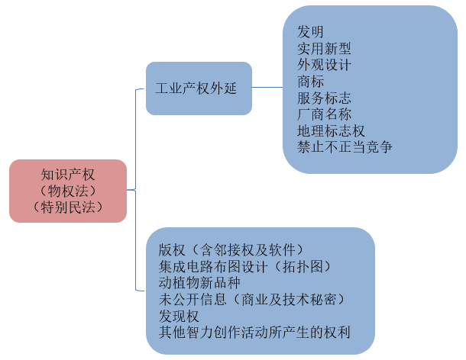

图1.1 知识产权概念的内涵及外延

1.2.3 创新资源区域布局相关研究

“布局”一词具有双重属性，既是动词又是名词。布局作为动词是指分配和配置，即资源分配到不同的位置，可以指向空间地理单元或者社会部门或个体，或其他客观实体。布局作为名词是指分布的状态，即指资源在不同的位置的分配状态。赵海军认为，从经济资源的角度而言，布局既有地理空间的概念，又有社会经济部门的概念，既有动态概念，又有静态概念。

韩跃（2014）认为，“区域布局”是指经济资源在区域单元上的分配或者分布。同样也可以作名词和动词两种理解，作名词时表示事物各组成部分在区域层面的分布状态或配置结果，体现为静态的空间分布态势或地域组合；作动词时表示把事物各部门引导或配置给不同区域的战略部署和规划行为，体现为动态的在空间地域上的流动、转移或重新组合的配置与再配置过程。贺化（2017）认为，区域包含多个层次，区域布局也体现在不同层面上。从国家整体上考虑，区域布局体现为个资源要素或各社会经济部门在跨省级行政区划层面的分布或配置；从省级层面上考虑，区域布局又体现为各资源要素或各社会经济部门在省级行政区划内部个行政区划层面（如地级市）的分布或配置。

目前国内外对于知识产权资源的研究主要集中在区域专利资源布局研究上。杨中楷和刘倩楠（2009）通过对世界专利资源的数据统计，分析各国专利的申请、授权状态，综合比较各国的资源分布情况。翟畅（2013）选取了专利申请量、授权量、R&D经费投入、发明专利授权量等指标，从不同专利类型、申请主体、不同行业角度分析江苏省专利资源分布特征，并提出优化建议；曹燕（2013）基于美国专利商标局的专利数据，对G20国的美国授权专利进行统计与分析，对全球主要国家的专利布局和科技创新做出了分析与比较。尹怡然（2014）从广东省专利资源现状入手，对广东省专利资源整体情况及特点进行研究，对广东省产业布局、专利申请、专利实施、专利运营等方面的发展路径提出了有针对性的意见和建议。王鹏龙、马建霞和任珩（2014）在构建区域专利资源评价指标体系，并对西北五省区的专利资源布局分析的基础上，通过主成分分析法对各省区的专利综合实力进行了评价。

1.2.4 小结

通过整理国内外相关文献可以发现，目前针对创新资源的研究主要集中在创新资源的定义、范围及区域创新资源的配置和效率研究。有部分学者针对创新资源区域布局进行了分析，但大多数都只是基于专利数据进行研究，研究不够全面，而且对创新资源布局的横向比较研究不多。目前国内外针对长三角区域创新资源分布状况方面的分析与研究也还几乎空白。宁波作为长三角地区的重要城市之一，产业结构与区域内其他城市存在很多类似的地方，要促使区域创新活动向更高层次发展，非常有必要对长三角地区主要城市科技、知识产权等创新资源的布局和科技创新能力做出分析与比较，探寻宁波在长三角地区科技创新地位，并针对现状及问题提出下一步发展策略。

**1.3 研究思路及方法**

1.3.1 指标体系构建

为了全面地摸清宁波市及长三角地区主要城市知识产权区域布局现状，引导知识产权资源与其他资源在区域空间上合理、均衡分布，本报告从区域所拥有的知识产权资源数量和质量，区域知识产权资源转让、许可、质押融资等方面的能力，区域知识产权资源与前端科技、产业资源基础之间以及后端产业、经济、社会发展需求之间的匹配性，区域法律和行政方面对知识产权的保护和管理能力等几个方面着手构建知识产权区域布局分析评价指标体系。

综合相关指标的客观性以及数据可获取性，选取了5个一级指标、8个二级指标进行分析评价，5个一级指标包括知识产权创造潜力、知识产权创造能力、知识产权运用能力、知识产权运用需求以及知识产权保护管理。其中， 知识产权创造潜力通过科技资源及产业资源2个二级指标衡量，知识产权创造能力通过专利产出、商标注册、版权登记及其他产权创造4个而级指标衡量，知识产权运用能力通过专利权运用、商标权运用、版权运用及其他产权运用4个二级指标衡量，知识产权运用需求通过产业需求、经济需求及社会需求3个二级指标衡量，知识产权保护管理通过知识产权保护和知识产权管理2个二级指标衡量。同时，针对以上15个一级指标，分从总量规模和结构质量两个维度选择相关基础指标，既考察一个地区知识产权资源的存量多少，又考察一个地区知识产权资源的结构分布和质量高低，从而更全面地对知识产权区域布局进行综合分析评价。在此基础上，充分考虑数据的可获得性，得到如表1-1所示的知识产权区域布局指标体系。

表1.2 宁波市及长三角地区区域知识产权资源分析指标体系

| **一级指标** | **二级指标** | **三级指标** |
| --- | --- | --- |
| 知识产权创造潜力 | 科技资源 | R&D人员全时当量（万人年） |
| 规上工业企业R&D人员全时当量（人年） |
| 规上工业企业R&D人员占R&D人员全时当量（%） |
| 规上工业企业试验发展人员全时当量（人年） |
| 规上工业企业试验发展人员占R&D人员全时当量（%） |
| R&D经费内部支出（亿元） |
| R&D经费内部支出占GDP的比重（%） |
| 规上工业企业R&D经费内部支出（亿元） |
| 规上工业企业R&D经费内部支出占主营业务收入比重（%） |
| 规上工业企业试验发展经费内部支出（亿元） |
| 规上工业企业试验发展经费内部支出占R&D内部支出比重（%） |
| 产业资源 | 国家级重点实验室（个） |
| 省级重点实验室（个） |
| 国家工程技术研究中心数（个） |
| 规模以上工业企业数（个） |
| 国家级企业技术中心数（个） |
| 国家级高新技术产业开发园区数（个） |
| 国家级经济技术开发区数（个） |
| 开展R&D活动的企业数（个） |
| 有R&D活动的工业企业所占比重（%） |
| 研究与开发机构数（个） |
| 有研发机构的工业企业占比（%） |
| 高技术产业企业数（个） |
| 高技术产业企业数占比（%） |
| 国家级科技进步奖（个） |
| 知识产权运用需求 | 经济需求 | GDP（亿元） |
| 第三产业产值（亿元） |
| 第三产业产值占GDP比重（%） |
| 城镇居民人均可支配收入（元） |
| 农村居民人均可支配收入（元） |
| 产业需求 | 企业主营业务收入（亿元） |
| 企业引进技术经费支出（万元） |
| 企业消化吸收经费支出（万元） |
| 企业购买国内技术经费支出（万元） |
| 企业技术改造经费支出（万元） |
| 技术合同数（件） |
| 合同成交金额（亿元） |
| 高新技术产业产值（亿元） |
| 高新技术产业产值占工业总产值比重（%） |
| 知识产权创造能力 | 专利产出 | 专利申请受理量（件） |
| 专利申请授权量（件） |
| 发明专利申请受理量（件） |
| 发明专利申请授权量（件） |
| 有效专利数（件） |
| 有效发明专利数（件） |
| 海外专利申请数（件）/PCT |
| 每万人口发明专利拥有量（件/万人） |
| 发明专利申请数占专利申请量比重（%） |
| 发明专利授权数占专利授权量比重（%） |
| 有效发明专利数占有效专利数比重（%） |
| 企业发明专利申请数占发明专利申请量比重（%） |
| 企业发明专利授权数占发明专利授权量比重（%） |
| 企业有效发明专利数占有效发明专利量比重（%） |
| 专利申请增长率（%） |
| 专利授权增长率（%） |
| 发明专利申请增长率（%） |
| 发明专利授权增长率（%） |
| 知识产权运用能力 | 专利权运用 | 专利申请权与专利权转让数（件） |
| 专利实施许可数（件） |
| 专利所有权转让许可数（规上企业） |
| 专利质押数（件） |
| 专利申请权和专利权转让合同金额（万元） |
| 专利实施许可合同金额（万元） |
| 专利所有权转让许可金额（万元） |
| 专利质押融资金额（万元） |
| 发明专利申请权和专利权转让数占比（%） |
| 发明专利实施许可数占比（%） |
| 发明专利质押数占比（%） |
| 发明专利申请权和专利权转让金额占比（%） |
| 发明专利实施许可合同金额占比（%） |
| 发明专利质押融资金额占比（%） |
| 知识产权保护管理 | 知识产权保护 | 知识产权法规、规章、规划数量（部）/专利 |
| 知识产权司法保护强度（分） |
| 专利行政保护强度（分） |
| 专利侵权纠纷结案数量（件） |
| 专利其他纠纷结案数量（件） |
| 查处假冒专利案件量（件） |
| 商标行政保护强度（分） |
| 版权行政保护强度（分） |
| 海关行政保护强度（分） |
| 知识产权管理 | 专利代理机构数（个）（本地注册） |
| 专利申请代理量（件） |
| 商标代理机构数（个） |
| 专利代理从业人员数（人） |
| 知识产权公共服务机构人员数（人） |
| 知识产权培训人次（人次） |
| 专利申请代理率（%） |
| 职务专利申请代理所占比例（%） |
| 发明专利申请代理所占比例（%） |

1.3.2数据采集和获取

1.3.2.1 知识产权创造潜力

研究与试验发展（R&D）人员全时当量、研究与试验发展（R&D）经费内部支出、R&D经费内部支出占GDP比例、研究与开发机构概念界定及数据均来源于宁波、长三角地区主要地市各年的地方年鉴、科技统计年鉴（公开出版）、科技统计数据汇编（内部刊物）。

研究与试验发展(R&D)按活动类型可以分为基础研究、应用研究和试验发展,这里通过试验发展人员占R&D人员全时当量比重、试验发展经费内部支出占R&D内部支出比重反映研究与试验发展(R&D)的活动类型结构；研究与试验发展(R&D)按活动主体可以分为工业企业、高等学校和研究与开发机构三种，这里通过工业企业R&D人员占R&D 人员全时当量比重、工业企业R&D经费内部支出所占比重、工业企业研发机构数占比反映研究与试验发展(R&D)的活动主体结构。以上相关数据也均来源于宁波、长三角地区主要地市各年的地方年鉴、科技统计年鉴（公开出版）、科技统计数据汇编（内部刊物）。

国家重点实验室数据来源于中国科技部国家科技基础条件平台中国科技资源共享网,国家工程技术研究中心数据来源于国家工程技术研究中心信息网,以及科技部基础研究司国家重点实验室和国家工程技术研究中心年度报告。

产业资源规模以上工业企业、有R&D 活动工业企业、有研发机构的工业企业数据均宁波、杭州的数据来源于浙江省各年度“设区市科技进步统计监测评价报告”，上海市数据来源于各年度《上海科技年鉴》、其他地市数据来源于各地政府网站或发函调研获得；国家级企业技术中心数据来源于国家发展和改革委员会网站国家认定企业技术中心名单；国家高新技术产业开发区数据来源于科技部《中国火炬统计年鉴》；国家经济技术开发区数据来源于中国商务部网站。

1.3.2.2 知识产权创造能力

专利产出。专利申请受理(发明专利申请、企业发明专利申请)、专利申请授权(发明专利授权、企业发明专利授权)、有效专利(有效发明专利、企业有效发明专利)、海外专利申请数据均来源于中国国家知识产权局专利统计年报以及各地市知识产权统计年报。

1.3.2.3 知识产权运用能力

专利权运用。专利申请权与专利权转让数、专利实施许可数、专利质押数均来源于中国国家知识产权局中国专利公布公告系统(<http://epub.sipo.gov.cn/flzt.jsp>)，但相关数据需要自行检索整理获得，而专利申请权与专利权转让、专利实施许可、专利质押合同金额数据通过发函、邮件甚至实地调查的形式获得。

1.3.2.4 知识产权运用需求

产业需求。地区高技术产业产值增长率规划目标反映了一个地区 来几年对高技术产业总体或某类具体产业发展的预期性或约束性目标，这类目标往往是经过当地政府经过统一规划达成一致意见，具体体现在地区经济或产业发展规划中，如各地区(各产业)“十三五”规划纲要、科学和技术发展“十三五”规划等，是引致各地区产业发展对知识产权运用需求的重要因素。这类数据需要从各地区各类规划 纲要中整理获得,需要将统计和调查相结合。

工业企业主营业务收入、高技术产业主营业务收入(新产品收入、出口交货值、新产品出口)、工业企业技术引进经费、工业企业消化吸收经费、工业企业购买国内技术经费、各地区技术市场技术流向合同数及金额等数据均来源于各地市科技统计年鉴以及科技统计数据汇编（内部刊物）。

经济需求。经济发展指标主要反映一个地区所处的经济发展阶段,不同的经济发展阶段对于知识产权的运用需求也有所不同,一般认为,经济发展水平较高的地区对于知识产权创造和运用的需求更高。各地区人均GDP、第三产业增加值、城镇居民人均可支配收入、农村居民人均纯收入等数据均来源于各地市统计年鉴。

社会需求。社会发展对以知识产权为核心的科技创新活动的需求,主要体现为地区发展的约束性指标上,如能耗、水耗、二氧化碳排放、污染物排放等,对这些社会发 展指标的限制会刺激地区的经济和社会发展向创新驱动转型,从而加强对知识产 权创造和运用的需求。这些指标包括万元地区生产总值能耗降低规划目标、万元 地区生产总值二氧化碳排放降低规划目标、单位工业增加值用水量降低规划目 标、主要污染物排放减少规划目标等。其中,主要污染物排放减少目标为氨氮排 放、二氧化硫排放、氮氧化物排放、化学需氧量排放减少目标的平均比例。以上数据分来源于各地市在“十二五”规划纲要中提及的降低目标，需要用统计和调查相结合的方式来获取。

1.3.2.5 知识产权保护管理

知识产权保护相关指标参考国家知识产权局《全国知识产权发展状况报告》。知识产权法规规章战略规划量是指截至当年,各省区市政府发布的现行有效的知识产权(专利、商标、版权等)法规、规章、战略规划数量,表征地区政策法规环境建设情况,需要自行检索搜集。

知识产权司法保护强度是指当年各地区法院新收知识产权一审案件量、法院审结知识产权一审案件量、检察机关批准逮捕涉及侵犯知识产权犯罪案件数、提起公诉的涉及侵犯知识产权犯罪案件数四项指标加总后,再利用标准化得到。法院案件数据来源于中华人民共和国最高人民法院案件信息以及中国知识产权案件网(<http://reexam.souips.com/>)，检察机关批捕和提起公诉数据来源于国家知识产权局《中国知识产权年鉴》，但是以上数据均需要自行搜集整理。

专利行政保护强度是指当年各地区专利侵权纠纷结案数量、专利其他纠纷结案数量和查处假冒专利案件量三项指标加总后,再利用标准化得到。专利执法数据来源于国家知识产权局《专利统计年报》。

商标行政保护强度是指当年各地区查处商标一般违法与侵权假冒案件量、查处商标违法案件罚款金额这两项指标去量纲化后等权重加总,再利用标准化得到。商标违法与侵权假冒案件数据来源于《中国商标战略年度发展报告》。

版权行政保护强度是指当年各地区版权行政处罚数量、版权案件移送数量、 收缴盗版品数量三项指标去量纲化后等权重加总,再利用标准化得到。版权查处案件数据来源于国家版权局《全国版权统计》。

海关行政保护强度是指当年各地区海关查处侵权商品批次、海关查获侵权商品数量两项项指标去量纲化后等权重加总,再利用标准化得到。海关查处侵权商品相关数据来源于各年《中国海关知识产权保护状况及备案名录》,需要自行整理得到。

知识产权管理专利代理机构、专利代理申请数量(职务专利申请代理、发明专利申请代理)、专利代理人员数据来源于国家知识产权局《专利统计年报》；专利申请代理率表征地区获得专利服务的情况(无论在本地还是异地取得代理服务的,都计入申请人所在地的代理率)，参照《全国专利实力状况报告》采用当年专利申请受理量中专利代理量所占比例衡量。商标代理机构数据来源于中华人民共和国国家工商行政管理总局商标局官方网站“备案代理机构总名单”，但需要搜索整理。

专利公共服务机构人员指标参考国家知识产权局《全国知识产权发展状况报 告》，表征地区专利公共服务能力，主要考察各地区内地级市以上知识产权局设立的下属专利服务机构( 有关社会团体)数量及人员数量。专利公共服务机构及人员包括省局下属专利服务机构数量及所属人员数量,地市局下属专利服务机构数量及所属人员数量。归口科技厅的知识产权局尽管无下属机构，但其代管科技厅下属提供专利服务的机构列入专利公共服务机构；科技厅下属情报所等机构 提供专利服务,则可列入专利公共服务机构；其他厅局或单位下属的提供专利公共服务的机构可列入专利公共服务机构，但必须确保人员数量准确(根据掌握情况,可不完全统计)；国家局等部门在地方设立的专利服务机构，不列入专利公共服务机构；人员数量只计算专职从事知识产权服务的人员的数量。

知识产权培训人次指标参考国家知识产权局《全国知识产权发展状况报告》，表征地区各类主体获得知识产权培训服务的情况，包括党政企事业单位领导干部培训、企事业工作人员培训、中介服务人员培训、本系统工作人员业务培训等现场培训的人次以及知识产权局主导的远程教育培训人数等。需要注意：此处的知识产权培训为当年知识产权局系统（或联合其他部门）组织的相关培训，不包括其他部门单独组织的培训；在计算监测值时，按照远程培训人员20人折算现场 培训1人次处理。

**第二章 宁波市创新资源发展现状**

**2.1 创新资源相关政策情况**

2.1.1 突出顶层设计，确立科技创新发展地位

2006年，宁波市市委、市政府召开全市推进自主创新建设创新型城市大会，作出《关于推进自主创新、建设创新型城市的决定》，由此吹响了宁波建设创新型城市的号角。2013年9月，市委十二届四次全会通过了《关于强化创新驱动加快经济转型发展的决定》，提出“2016年率先进入国家创新型城市行列”的发展目标，文件整合了近年来鼓励和推进创新的一系列政策，成为指导宁波创新驱动、转型发展的纲领性文件。2015年6月，制定出台《宁波市创新攻坚年活动实施方案》，提出了实施重大科技专项、引进重大创新平台、培育创新型初创企业、建设企业研发载体等十个方面的创新攻坚任务，创新驱动政策环境进一步完善。

2.1.2 加强规划引导，优化产业发展布局

2012年，宁波出台《关于加快培育和发展战略性新兴产业的若干意见》，提出要使战略性新兴产业成为宁波新一轮经济发展的支柱产业和先导产业。实施“4＋4”战略性新兴产业三年行动计划（2013～2015年），确保战略性新兴产业发展目标的实现。2013年，市政府出台《宁波市优化产业政策促进产业转型发展的意见》，对已有的产业政策进行全面梳理，通过废止、保留、修订、整合、新增等方式，提出了“1+10+X”的产业政策体系框架，围绕产业转型发展方向，强化海洋经济发展战略，突出战略性新兴产业、现代服务业、传统产业、中小微企业四大重点，完善科技、外经贸、国内贸易与投资、人才、金融五大支撑，构建形成十大产业专项政策。

2.1.3 加强企业主体地位，促进创新资源向企业集聚

2013年制定了《关于实施“科技领航计划”加快推进创新型企业发展的意见》，引导人才、技术、资本向企业集聚。《意见》提出实施“智团创业”计划，支持科技人员与企业合作，创办创新型企业，支持海外高层次人才携带技术、项目回国创办企业；并支持从事技术研发、成果转让工作的事业单位高层次人才到企业工作。对经认定的创新型初创示范企业，给予每家不超过50万元的补助。为鼓励引导创新型领军企业建立企业科技创新团队，对认定的市科技创新团队，给予100万元至1000万元的项目经费支持。对认定的市企业技术创新团队，每年给予20万元经费扶持，连续扶持3年。对于收购国外研发机构的市内企业，按收购合同金额的5%给予最高不超过500万元的一次性奖励。

2.1.4 创新科技金融服务，推动中小企业成长

近年来，宁波市、县两级高度重视科技金融工作，深化政府、[银行](http://bank.hexun.com/)金融机构、创新型企业三方合作，促进科技与金融紧密结合。通过“先行先试”、大胆探索与实践，切实将科技金融作为实施“创新驱动战略”的重要手段，在科技信贷投融资、天使投资氛围营造、知识产权质押、创新型企业培育等方面已经取得明显成效。2014年，宁波市科技局在市银监局、市金融办、人民银行宁波市中心支行等市级部门大力支持下，会同市财政局制订出台了《宁波市科技信贷代偿补偿暂行办法》，主要包括科技信贷风险池代偿和知识产权质押贷款评估费的补偿，推动了宁波科技金融服务体系走向完善，政策保障趋于健全，进一步扶持创新型初创企业发展壮大，成长为战略性新兴产业的后备支撑。

**2.2 科技、经济资源发展情况**

2.2.1 知识产权创造潜力

（1）科技资源

研发经费投入稳步增长。2015年，宁波市全社会R&D经费支出193.18亿元，是2009年全市R&D经费支出的3倍；R&D经费支出相当于生产总值的比重达到2.41%，较2009年提高0.9个百分点；从增幅来看，2009年至2015年，宁波研发经费支出增速始终保持高于GDP同期增速，研发经费支出平均增幅达到20.6%，远高于全市GDP年均增速（9.0%）。

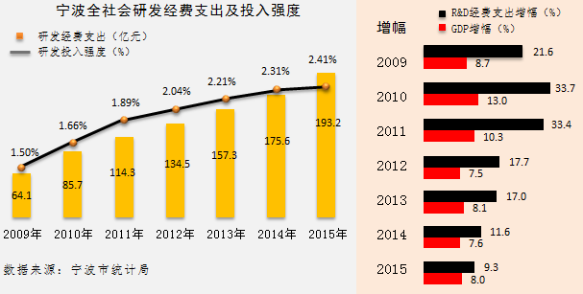图2.1 宁波市研发投入总量、投入强度及同比增长情况

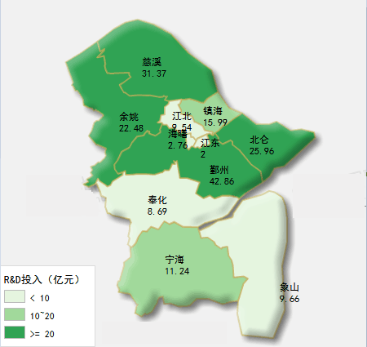

图2.2 2015年宁波市11个县（市）区R&D经费投入情况

表2.1 2013-2015年期间宁波市11个县（市）区R&D经费投入情况

|  |  |  |  |  |  |  |
| --- | --- | --- | --- | --- | --- | --- |
|  | **2013年** | | **2014年** | | **2015年** | |
| R&D投入（亿元） | 投入强度（%） | R&D投入（亿元） | 投入强度（%） | R&D投入（亿元） | 投入强度（%） |
| 海曙区 | 2.50 | 0.48 | 2.57 | 0.49 | 2.76 | 0.50 |
| 江东区 | 2.31 | 0.72 | 2.10 | 0.45 | 2.00 | 0.53 |
| 江北区 | 7.42 | 2.67 | 8.14 | 2.69 | 9.54 | 2.91 |
| 北仑区 | 22.24 | 2.41 | 18.86 | 2.55 | 25.96 | 2.42 |
| 镇海区 | 14.59 | 2.39 | 15.84 | 2.48 | 15.99 | 2.41 |
| 鄞州区 | 33.81 | 2.87 | 40.50 | 3.12 | 42.86 | 3.29 |
| 象山县 | 7.82 | 2.15 | 7.96 | 2.05 | 9.66 | 2.35 |
| 宁海县 | 9.21 | 2.40 | 10.34 | 2.52 | 11.24 | 2.59 |
| 余姚市 | 18.19 | 2.43 | 20.52 | 2.55 | 22.48 | 2.72 |
| 慈溪市 | 24.06 | 2.33 | 28.18 | 2.54 | 31.37 | 2.76 |
| 奉化市 | 6.66 | 2.29 | 7.34 | 2.37 | 8.69 | 2.72 |

数据来源：浙江省科技进步统计监测评价报告

创新人才得到进一步集聚。近年来，宁波以引进紧缺急需高层次人才为重点，全力做好“千人计划”、“3315计划”等人才引进工作，2015年，新增国家、省“千人计划”13人、44人，累计分别达到73人、198人；同时，共有392名海外高层次人才和120个高端团队入选市“3315计划”。人才发展环境的不断优化，有力推动了科技创新活动的深入开展，研发活动人员数也实现稳步增长。2015年末，全市从事R&D活动人员7.93万人年，较2009年增加了4.26万人年，增长116%。

表2.2 “十二五”期间宁波市各类创新人才数量

| **年份** | **人才总量** | **国家千人**  **计划** | **省千人**  **计划** | **3315个人计划** | **3315团队计划** |
| --- | --- | --- | --- | --- | --- |
| 2011年 | 109.1万人 | 17人 | 51人 | — | — |
| 2012年 | 130万人 | 25人 | 86人 | 152人 | 36个 |
| 2013年 | 148万人 | 45人 | 127人 | 227人 | 57个 |
| 2014年 | 173.9万人 | 60人 | 154人 | 295人 | 97个 |
| 2015年 | 187万人 | 73人 | 198人 | 392人 | 120个 |

数据来源：宁波市人才发展报告

企业研发主体地位突出。2011年到2015年，宁波全市有R&D活动的规上企业数量从2389家增加到3593家，占规上企业总数的比重从36.05%增长到49.47%，远超出全国先进城市水平，企业研发活力得到充分释放。规上工业企业研发投入占全市比重自2012年开始已连续四年超过90%，2015年，全市3593家有R&D活动的规上企业共实现研发经费支出177.85亿元，占全社会研发投入总额的92.1%，较2011年提高了近7个百分点。

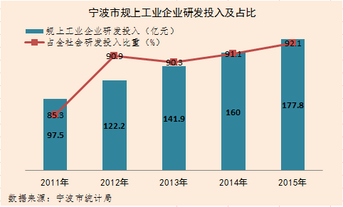

图2.3 “十二五”期间宁波市规上工业企业研发投入及占比情况

（2011年开始规上企业划分标准改变，故规上企业数据分析起始年份从2011年开始）

2015年，全市3593家有研发活动的规上工业企业中，R&D投入在300万以内的有2262家，占比达到63.0%；300-500万元之间的有560家，占比15.6%；500-800万元之间的有334家，占比9.3%；800-1000万元之间的有104家，占比2.9%；在1000万元以上的有333家，占比9.2%。各区间企业数量占比与上年基本保持一致，企业R&D投入主要集中在300万元以下。

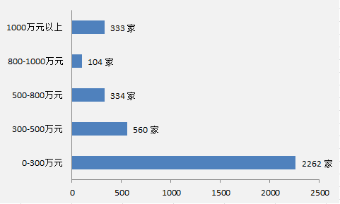

图2.4 2015年宁波市有研发活动企业R&D投入区间分布

研发活动企业区域分布上，余姚、慈溪、鄞州等3个地区企业创新活跃度更高，有R&D活动的企业数量合计达到2283家，占比高达63.5%；宁海、镇海、北仑、象山等4个地区有R&D活动企业数量也均超过200家，企业创新意愿相对较强；海曙、江东由于辖区内企业数量本身较少，所以有R&D活动的企业数量也相应较少。

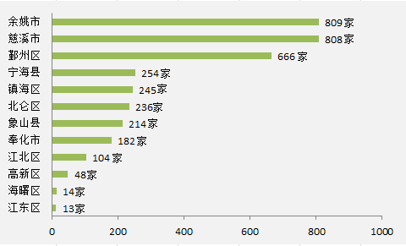

图2.5 2015年宁波市有研发活动企业在各县（市）区分布情况

创新载体建设加快推进。截止2015年，宁波已建有国家级重点实验室5家，省级重点实验室17家；拥有各类科技企业孵化器26家，其中国家级8家；正式授牌及备案宁波市众创空间和创客服务中心47家，其中有19家纳入国家级科技企业孵化器管理服务体系；拥有产学研技术创新联盟15家；建有国家级企业技术中心12家、省级企业技术中心122家、省级高新技术企业研究开发中心313家。

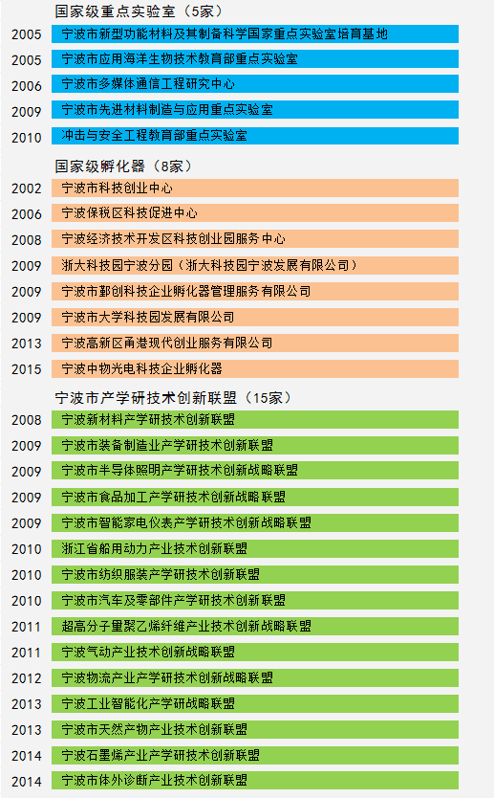

图2.6 宁波市重点科技创新载体建设名录

（2）产业资源

高新技术产业规模不断扩大。2009年—2015年，宁波市高新技术产业稳步增长，呈现“规模继续扩大，结构不断优化”的发展态势。2015年，全市规上工业企业完成高新技术产业产值5383.4亿元，同比增长2.4%，产值规模是2009年的2.75倍；高新技术产业产值占规上工业总产值比重达到38.8%，较2009年提高了16.5个百分点，产业“领头羊”作用明显，在全市经济“稳增长、调结构、转方式”中贡献突出。

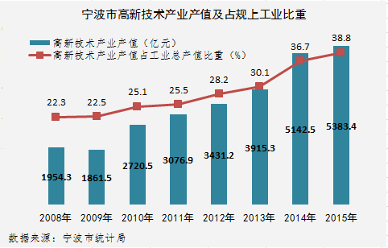

图2.7宁波市高新技术产业产值及占规上工业比重情况

表2.3宁波市11个县（市）区高新技术产业增加值情况

|  | **2013年** | | **2014年** | | **2015年** | |
| --- | --- | --- | --- | --- | --- | --- |
| 高新技术产业增加值（亿元） | 占工业增加值比重（%） | 高新技术产业增加值（亿元） | 占工业增加值比重（%） | 高新技术产业增加值（亿元） | 占工业增加值比重（%） |
| 海曙区 | 2.45 | 5.00 | 3.09 | 5.86 | 2.71 | 7.24 |
| 江东区 | 3.88 | 29.62 | 2.44 | 21.48 | 1.43 | 12.91 |
| 江北区 | 34.68 | 51.05 | 42.41 | 56.22 | 45.18 | 53.45 |
| 北仑区 | 151.65 | 43.72 | 166.07 | 47.66 | 212.47 | 41.18 |
| 镇海区 | 75.37 | 19.13 | 91.82 | 24.77 | 94.51 | 18.10 |
| 鄞州区 | 189.42 | 44.53 | 197.59 | 43.85 | 203.96 | 45.28 |
| 象山县 | 30.28 | 30.06 | 34.40 | 32.19 | 40.1 | 34.48 |
| 宁海县 | 31.27 | 21.94 | 37.93 | 24.96 | 46.29 | 29.02 |
| 余姚市 | 93.08 | 43.62 | 106.80 | 44.79 | 114.5 | 45.69 |
| 慈溪市 | 133.37 | 43.08 | 144.70 | 39.69 | 159.05 | 38.19 |
| 奉化市 | 26.56 | 36.19 | 32.54 | 39.66 | 27.1 | 32.04 |

数据来源：浙江省科技进步统计监测评价报告

产业园区建设取得进展。宁波市现拥有国家级高新技术产业园区1家、省级高新技术产业园区2家、国家级经济技术开发区4家。同时，积极推进各类专业园区建设，宁波市新装备城市交通装备产业园、西电产业园、宁波生命健康产业园、中意（宁波）生态园、“千人计划”产业园等专业园区建设稳步推进。产业园区的迅速发展，加快了高端创新要素的集聚，并为承载创新、集聚创新资源和开展创新活动提供了空间平台，加快推进了科技成果的转化落地。

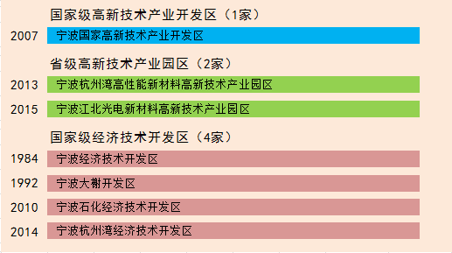

图2.8 宁波市重点产业园区建设情况

产业发展后劲持续增强。宁波扶持“小升规”政策成效显著，2011年—2015年，宁波市规上工业企业数量从6616家增加到7509家，有R&D活动的规上企业数量从2389家增加到3593家，占规上企业总数的比重从36.05%增长到49.47%，远超出全国先进城市水平。规上工业企业中，有设立研发机构企业数量由2011年的1715家增加到2015年的2025家，占比从25.9%上升到27.0%，为增强产业发展活力提供了强有力的支撑。

2.2.2 知识产权运用需求

（1）产业需求

技术市场交易日趋活跃。2015年，宁波共认定登记技术合同1460项，合同成交总金额21.6亿元。与2008年相比，技术合同数量增加了531项，合同成交金额增长了342.6%。从技术交易的卖方来看，2015年，企业卖出的技术合同数和合同成交金额分别为1048项和18.4亿元，分别占总数的72%和85%，企业成为技术交易最大的输出方。其中，宁波吉利企业研究开发有限公司等20家单位的技术合同数和合同金额分别占到总数的23.3%和71.1%，是宁波主要的技术输出方。

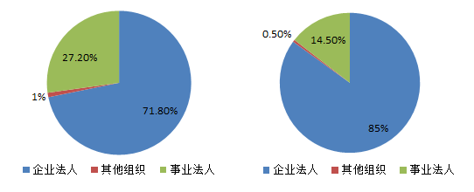

图2.9 技术合同数按卖方性质分布 图2.10技术成交金额按卖方性质分布

表2.4 2015年宁波市技术合同成交金额前20位卖方排名表

|  |  |  |  |  |
| --- | --- | --- | --- | --- |
| 序号 | 卖方名称 | 合同数 | 成交金额（万元） | 技术交易额（万元） |
| 1 | 宁波吉利汽车研究开发有限公司 | 1 | 28967.45 | 28967.45 |
| 2 | 浙江吉利汽车有限公司 | 1 | 28100 | 28100 |
| 3 | 中国科学院宁波材料技术与工程研究所 | 107 | 13587.18 | 12707.18 |
| 4 | TCL通讯（宁波）有限公司 | 3 | 12686.5 | 12686.5 |
| 5 | 浙江大学宁波工业技术研究院 | 4 | 9904 | 9904 |
| 6 | 宁波中物东方光电技术有限公司 | 4 | 8060 | 8060 |
| 7 | 宁波科元塑胶有限公司 | 3 | 7518.75 | 7518.75 |
| 8 | 宁波全景电器技术有限公司 | 1 | 5000 | 5000 |
| 9 | 韩电集团宁波洗衣机有限公司 | 1 | 5000 | 5000 |
| 10 | 宁波合盛磁业有限公司 | 1 | 5000 | 5000 |
| 11 | 宁波韩电电器有限公司 | 1 | 5000 | 5000 |
| 12 | 宁波宏一电子科技有限公司 | 1 | 4000 | 4000 |
| 13 | 慈溪宏一电子有限公司 | 1 | 4000 | 4000 |
| 14 | 浙江大学宁波理工学院 | 85 | 3685.9 | 3645.9 |
| 15 | 中石化宁波工程有限公司 | 37 | 3464.58 | 3464.58 |
| 16 | 东蓝数码有限公司 | 19 | 2619.15 | 2619.15 |
| 17 | 宁波江北鸿创科技咨询有限公司 | 37 | 2097.15 | 2097.15 |
| 18 | 宁波微动天下信息技术有限公司 | 27 | 1902 | 1902 |
| 19 | 浙江易桥软件开发有限公司 | 5 | 1648.7 | 1648.7 |
| 20 | 宁波金洋化工物流有限公司 | 1 | 1425 | 1425 |
| 合计 | | 340 | 153666.36 | 152746.36 |

2015年，全市吸纳全国各地技术2432项，技术合同成交金额36.9亿元，其中技术交易额29.5亿元。从技术交易的买方来看，各类企业也是吸纳宁波技术的主要受让方，涉及的技术合同数和成交金额分别为1179项和20.5亿元，分别占总数的80.8%和94.7%，显示了企业对引进和吸纳技术的迫切需求。

高技术产业发展水平不断提高。高技术产业规模不断扩大。据国家统计局数据，2015年，规模以上高技术制造业主营业务收入达到1079.04亿元，较2009年增长了64.8%。其中电子及通信设备制造业、医疗仪器设备及仪器仪表制造业等2个行业规模最大，主营业务收入占比分别达到72.5%和18.2%。

高技术产业创新投入不断增加。2015年，宁波规模以上高技术制造业R&D经费支出达到25.6亿元，R&D投入强度达到2.26%。其中，医疗仪器设备及仪器仪表制造业R&D投入强度高达3.26%；医药制造业，航空、航天器及设备制造R&D投入强度也均超过了2.5%。

高技术产业创新产出初现成效。新产品销售收入稳步增长，2015年，宁波市规模以上高技术制造业新产品销售收入达到427.3亿元，较2009年增长了466.5%；新产品销售收入占主营业务收入比重由2009年的14.0%提升到2015年的39.6%。

（2）经济需求

居民生活水平不断提升。宁波市GDP由2011年的6075亿元提高到2015年的8004亿元，在GDP快速增长的同时，民生指数不断提高，2011年-2015年，城镇居民人均可支配收入由34058元提高到47852元、农村居民人均可支配收入由16518元提高到26469元，连续多年居全国大城市前列。随着生活水平的普遍提高，居民对产品质量、技术水平的要求也越来越高，一些有一定消费能力的人口，他们需要个性化的、多样化的产品。产品是否具有自主知识产权、是否是知名品牌已非常重要。

产业发展结构持续优化。产业结构调整是影响经济增长的一个重要方面，对宁波市而言，同时也是创新优势，赢得新发展，率先基本实现现代化的关键所在。当前，宁波制造业转型升级正在为宁波经济发展注入澎湃新动能，2011年-2015年，宁波市第三产业产值占比由41.2%提高到45.2%，产业结构调整以技术进步为先导，以拥有相当规模的知识产权为前提，对知识产权的利用与保护，是加速产业结构调整的一项重要措施。

2.2.3 小结

宁波城市综合创新位势不断提升。“十二五”时期，宁波先后被评为国家知识产权示范城市、首批新能源汽车推广城市、首批国家知识产权区域布局试点地区；科技综合实力稳居全省第二，科技进步相对变化水平居全省前列（其中，2011、2012、2013年科技进步相对变化水平居全省第一）。甬籍科学家屠呦呦获诺贝尔医学奖；发明专利申请和授权量保持每年25%以上速度增长，2015年发明专利授权量突破5000件，增幅居副省级城市第一位。

宁波创新创业生态体系更加完善。相继布局谋划了宁波新材料科技城、宁波国际海洋生态科技城。引进共建了中电科宁波海洋电子研究院、宁波智能制造产业研究院等一批高端创新平台。科技金融从零起步，建成集“天使投资、科技银行、知识产权质押、科技信贷风险池、科技金融服务中介”于一体的多层次科技投融资体系。全市培育了47家众创空间和创客服务中心、6982家创新型初创企业、1519家高新技术企业，以留学归来人员、连续创业者、大学生和科技人员等为主体的“大众创业、万众创新”氛围日益活跃。

科技创新支撑发展的能力明显增强。创新与产业融合更加紧密，科技创新加速从技术引进、跟随式创新向产学研合作集成创新、原始创新转变，新材料、新能源汽车、智能装备、生命健康等领域全产业链创新转型升级成效明显。全市高新技术产业产值、增加值占规上工业总产值、增加值的比例从2010年的24.9%、22.8%提高到2015年的37%以上。在工业经济运行下行压力较大的情况下，高新技术产业表现抢眼，成为经济发展的主动力。

**2.3 知识产权发展情况**

知识产权是创新资源中的重要组成要素，是权利人对其智力劳动成果依法享有的专有权利，是创新成果权利化的体现，是激励创新和保护创新成果的重要支撑，包括专利、商标、著作权、植物新品种、集成电路布图设计等。专利涵盖技术、经济、法律三方面信息，是反映区域技术创新能力的重要指标，是推动区域创新驱动发展的重要资源。本课题选取知识产权资源中的专利资源作为研究对象，从创造、运用、保护、管理四方面进行分析研究。

2.3.1 知识产权创造能力

（1）专利创造能力稳步提升

2008-2015年，宁波市专利申请、授权量保持全国同类城市前列，全市专利申请量共计387130件，年均增长20.2%；专利授权量共计295974件，年均增长24.6%。在“数量布局、质量取胜”的理念下，全市专利申请、授权量从快速增长期逐步进入到深度转型发展期、战略性调整期，呈震荡性增长趋势，“十二五”时期年均增长5.4%。2015年，全市专利申请量达到58779件，同比增速为0.4%；专利授权量为46088件，同比增速为6.5%。

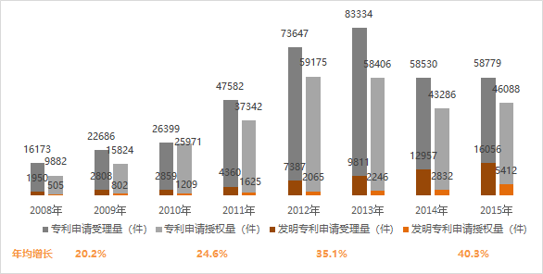

图2.11 2008-2015年宁波市专利、发明专利申请和授权总量变化情况

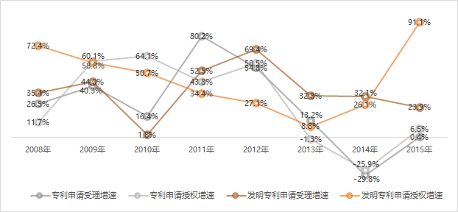

图2.12 2008-2015年宁波市专利、发明专利申请和授权同比增长情况

2008年以来，发明专利增量提质工程释放乘数效应，促进发明专利申请稳步增长，推动发明专利授权量进入丰收期，发明专利申请、授权分别年均增长35.1%、40.3%。发明专利申请先经历了高速增长（除2010年），后增速趋于平稳；发明专利授权呈U字型增长，在2013年触底，于2015年出现“井喷”。2015年，全市发明专利申请量首次超过1.5万件，达16056件；增速居三种专利之首，同比增长23.9%，居副省级城市第五位，超过全国平均水平，但低于全省平均水平。同期，发明专利授权量首次突破5000件，达5412件；同比增幅达91.1%，居副省级城市首位，高于全省、全国的平均增速。

2008-2015年，发明专利占比触底后反弹，一路上升且屡创新高，与全省、全国的差距逐渐缩小，专利结构逐步优化。2015年，宁波市申请发明专利占专利申请量的比例为27.3%，超过全市专利申请量的四分之一；授权发明专利占专利授权总量的比例达11.7%，首次突破10%。同期，发明专利申请占比、授权占比均高于全省平均水平，与全国的差距从2008年的15.0%、8.1%缩小至2015年的12.1%、4.8%。

表2.5 2008-2015年宁波市、浙江省、全国发明专利申请和授权占比情况

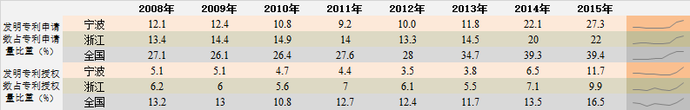

（2）企业知识产权创造主体地位凸显

职务发明创造专利申请、授权量快速增长，占全市专利申请量、授权量的比重大幅提升，分别从2008年的30.6%、27.9%上升到2015年的71.2%和72.5%。2008年以来，发明专利中职务申请占比超过50%，其中“十二五”期间保持在70%以上；发明专利中职务授权占比实现了翻番，从2008年的40.8%提升到2015年的86.7%。

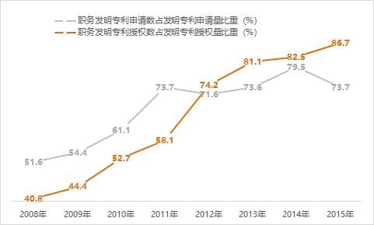

图2.13 2008-2015年宁波市发明专利申请和授权职务占比情况

企业逐步成为专利创造的主力军，近七成的专利、90%以上的职务发明专利出自于企业。2008-2015年，企业专利申请、授权所占比重提高了40.7个百分点、39.6个百分点，企业发明专利申请、授权所占比重提高了23.6个百分点、39.1分百分点。2015年，企业申请专利39116件，同比增长0.2%，占专利申请总数的66.5%，高于全省的62.7%；其中申请发明专利10178件，占发明专利申请数的63.4%，高于全国的60.2%。同期，累计授权企业专利31397件，同比增长1.5%，占总量的68.1%，高于全省的64.8%；其中授权发明专利3787件，同比增速达113.0%，占发明专利授权数的70.0%，高于全国的60.5%。

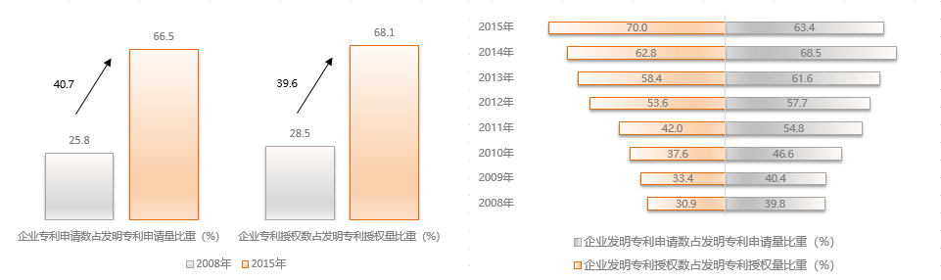

图2.14 2008-2015年宁波市企业专利申请和授权占比情况

（3）专利维持能力持续增强

有效专利更能体现专利的维持时间、专利质量和产业化程度，反映技术的市场价值，是衡量企业及区域知识产权创造、运用、保护和管理能力的重要指标。全市专利有效量在2013年达到高峰，之后小幅回落，2015年为145588件。自2008年以来，宁波市发明专利有效量一直在稳步上升，在副省级城市排名略有上升。截至2015年底，宁波拥有有效发明专利14132件，同比增长45.2%。

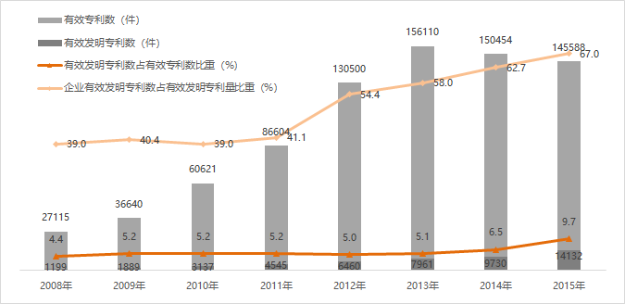

图2.15 2008-2015年宁波市有效专利情况

每万人发明专利拥有量是衡量一个国家或地区科研产出质量和市场应用水平的综合指标。2008年以来，宁波市每万人发明专利拥有量逐年增长，增长了近十倍。2015年每万人发明专利拥有量18.1件，高于全省（12.9件）、全国（6.3件）平均水平。

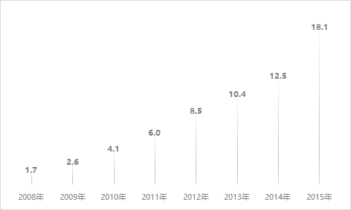

图2.16 2008-2015年宁波市每万人发明专利拥有量情况

（4）海外专利布局不断加快

PCT国际专利申请已成为检验一个地区自主创新能力的一把标尺。近年来宁波市PCT国际专利申请量持续增长，一定程度上反映了宁波市专利权人国际化经营质量的提高和市场化竞争能力的提升。自2011年以来，宁波市PCT国际专利在副省级城市排名略有上升，2015年宁波的PCT国际专利申请达156件。

表2.6 2008-2015年宁波市PCT国际专利申请情况



（5）专利技术领域向高端迈进

根据国际专利分类（IPC）标准，对发明专利按领域进行分类，近五年专利布局分布基本相似。2015年，全市授权的发明专利主要集中在作业/运输、化学/冶金、人类生活必需三大领域，其中作业/运输部类发明专利授权量突破1500件，为1547件，同比增速（120.7%）居各部类之首。

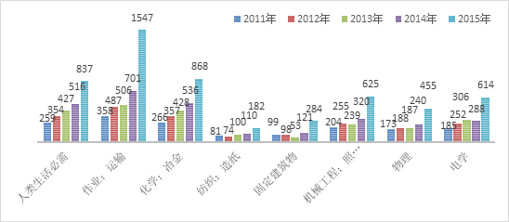

图2.17 2011-2015年宁波市授权的发明专利按IPC领域分布 （单位：件）

2015年，全市授权发明专利涉及407个IPC小类，较上年分别增加41个，开始涉足语音识别、核反应堆、轻武器等高技术领域。发明专利主要涉及模具与金属加工（B29C、B21D）、厨具（A47J）、新材料（G01N、C08L、C22C）、新能源（H01M）等产业及分离技术（B01D）领域。C02F水处理技术已受到企业、高校、科研院所的高度关注，致力于水资源开发利用与保护、水环境整治等方面的研究，助力全市“五水共治”工作。B23K进入发明专利IPC小类前十位，主要是随着“中国制造2025”的实施和高端装备制造业的发展，对焊接技术提出了强有力的需求，宁波市加强焊接工艺和工具的研发，着手焊接技术的专利布局。

表2.7 2015年授权的发明专利和实用新型专利排名前十位的IPC小类 （单位：件）

|  |  |  |  |  |  |
| --- | --- | --- | --- | --- | --- |
| IPC分类号 | 技术领域 | 发明专利授权量 | IPC分类号 | 技术领域 | 实用新型专利授权量 |
| B29C | 塑料的成型或连接；塑性状态物质的一般成型；已成型产品的后处理 | 140 | B29C | 塑料的成型或连接；塑性状态物质的一般成型；已成型产品的后处理 | 694 |
| A47J | 厨房用具；咖啡磨；香料磨；饮料制备装置 | 112 | F21S | 非便携式照明装置或其系统 | 633 |
| C22C | 合金 | 112 | A47J | 厨房用具；咖啡磨；香料磨；饮料制备装置 | 596 |
| G01N | 借助于测定材料的化学或物理性质来测试或分析材料 | 107 | H01R | 导电连接；一组相互绝缘的电连接元件的结构组合；连接装置；集电器 | 501 |
| B21D | 金属板或管、棒或型材的基本无切削加工或处理；冲压 | 104 | F16K | 阀；龙头；旋塞；致动浮子；通风或充气装置 | 483 |
| C02F | 水、废水、污水或污泥的处理 | 98 | F24F | 空气调节；空气增湿；通风；空气流作为屏蔽的应用 | 382 |
| C08L | 高分子化合物的组合物 | 95 | B01D | 分离 | 343 |
| H01M | 用于直接转变化学能为电能的方法或装置，例如电池组 | 94 | H02K | 电机 | 318 |
| B01D | 分离 | 92 | B23Q | 机床的零件、部件或附件，如仿形装置或控制装置；以特殊零件或部件的结构为特征的通用机床；不针对某一特殊金属加工用途的金属加工机床的组合或联合 | 285 |
| B23K | 钎焊或脱焊；焊接；用钎焊或焊接方法包覆或镀敷；局部加热切割；用激光束加工 | 78 | B65G | 运输或贮存装置 | 281 |

近五年实用新型专利技术领域分布基本一致。由于对人类生活必需、作业/运输两个部类加强审查，两个部类所占比重略有下降，分别比上年下降0.4、1.5个百分点。2015年，授权实用新型专利主要分布于作业/运输、机械工程/照明/加热/武器/爆破、人类生活必需三大部类；固定建筑物部类增长居首位，达50.2%。

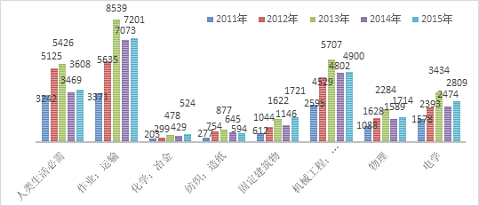

图2.18 2011-2015年宁波市授权的实用新型专利按IPC领域分布 （单位：件）

2015年，全市授权实用新型专利涉及475个IPC小类，比上年增加5个；主要集中在模具加工（B29C）、厨具（A47J）、电子电器（F21S、H01R、H02K、F24F）、阀（F16K）等传统优势产业领域。由于装备制造业的快速发展，上述领域面临着新挑战与新机遇，对现有技术的升级迫在眉睫，专利先行支撑传统产业转型升级。B23Q、B65G跻身实用新型专利IPC小类前十位，主要是由于机床及其零部件、机器人、输送装置等相关技术发展所致。

2.3.2 知识产权运用能力

（1）专利权质押融资发展缓慢

专利权质押融资是拓宽科技型中小企业融资渠道，是推动知识产权评估交易等业务发展的重要举措。宁波市较早开展专利权质押融资工作，不断完善专利权质押融资促进政策，目前已经具有相对完整的政策体系。2008年3月，宁波市科学技术局与中国人民银行宁波市中心支行加强沟通，联合出台了《宁波市专利权质押贷款实施意见》（甬银发〔2008〕46号），支持企业向市各级经营贷款业务的银行、信用社等金融机构申请专利权质押贷款。为引导科技金融机构加大对创新型初创企业的金融支持力度，2014年市科技局联合财政局制定了《宁波市科技信贷代偿补偿暂行办法》（甬科高〔2014〕70号），对创新型初创企业单纯以专利、软件著作权、版权等知识产权向市内金融机构申请质押贷款而发生的知识产权中介评估费用，给予实际贷款2%比例、单项不超过6万元、单家不超过20万元的知识产权质押贷款评估费补偿。

积极畅通专利质押融资渠道。2014年，建立高效便捷的专利权质押登记通道，开通的专利质押登记和许可备案的“绿色通道”，为本市专利权质押融资和专利技术对外实施许可提供在线服务支持，将原本20多天的办理时间压缩到7天，缩短约三分之二办理时间，提高企业办理质押登记和许可备案的效率。同年，开通省内首家知识产权转化交易平台——天一生水网，整合专利、商标、版权的技术分析、价值评估、交易和质押融资功能，引进相关高校、科研院所、事务所、评估机构、金融机构、保险公司等机构，在线发布交易信息和融资需求，线上线下协同推进，打通知识产权交易相关环节，实现出让方与受让方、融资方与金融机构的直接对接，截至2015年平台已汇聚各类知识产权2000多项，促成知识产权意向融资11笔，金额逾五千万元。并建立近百个企业知识产权信贷数据库，推出“天一通宝”知识产权质押贷款APP，覆盖全大市，为宁波科技型中小企带来定制化的知识产权融资产品。2015年，新增专利质押保险资助，鼓励对企业专利质押贷款开展专利质押保险，提高银行贷款积极性，缓解企业创新融资难题。

宁波市专利权质押贷款业务相对较少，但总体呈上升趋势。截至2015年10月，宁波共实现专利质押融资额约2.2亿元，科技金融产品体系进一步丰富完善。目前奉化市、余姚市、高新区、鄞州区等地均已有成功的专利权质押案例。2008-2014年宁波市专利权质押登记的合同数为49份，累计有173件专利获得质押贷款，涉及36个专利权人，其中2012年宁波市专利权质押贷款合同数和专利数快速增长，创历史新高。2008-2014年全市获得质押贷款的专利，其中发明专利为52件，占30.1%，且每年都有分布，实用新型专利为85件，占全部的49.1%，外观设计专利为36件，占20.9%，且仅分布在2011（35件）年和2012年（1件）。总体以实用新型专利居多，发明专利次之，外观设计专利最少，质押贷款的专利技术含量相对不高。

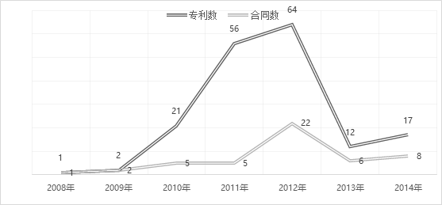

图2.19 2008-2014年宁波专利权质押贷款的合同数和专利数

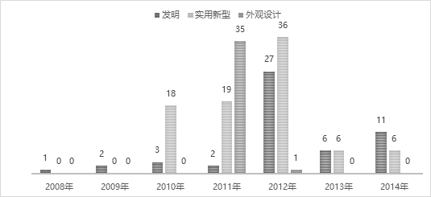

图2.20 2008-2014年宁波获得质押贷款的专利类型

（2）专利转化运用能力增强

近年来，宁波市整合各类资源，通过模式创新，搭建市场化运作平台，探索知识产权转化交易服务新模式，专利转化运用能力不断增强。2011-2015年，全市共实现专利转移交易7593件，其中专利申请权转移的1385件，年均增长46.6%；专利权转移的6208件，年均增长18.0%。2008-2015年，全市实现专利实施许可4672件，其中超过九成为专利独占许可；2010年、2011年，专利实施许可数出现“井喷”，超过1000件。

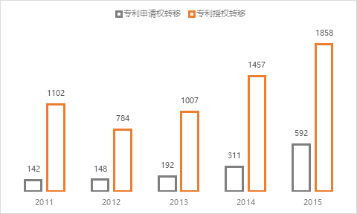

图2.21 2011-2015年宁波市专利申请权与授权转移交易情况

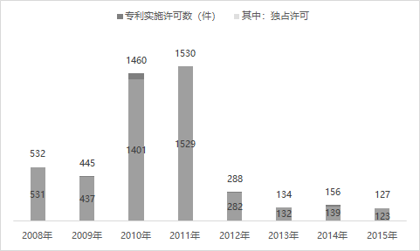

图2.22 2008-2015年宁波市专利实施许可及独占许可情况

（3）专利技术产业化程度进一步加快

鼓励引导企业专利转化实施。2014年3月，研究制定《宁波市专利资助及产业化管理办法》（甬科知[2014]15号），在2011年制定的《宁波市专利资助管理办法》的基础上，着重充实了专利技术产业化的内容，对认定的含该专利技术的产品在同类产品中具有明显的竞争优势；含该专利技术的产品上年度销售额占企业上年销售额的比例超过15%；符合宁波市优先发展产业政策，有利于提升我市产业竞争力的企业，以定额、择优资助原则；给予立项项目40万元的经费资助，其中20万元在项目立项时支付，其余经费在次年支付时，须符合各款要求，且满足含该专利技术的产品年销售额增加20%以上的要求。近年来，我市投入近2亿专利专项资金助力企业专利研发、转化，累计资助专利产业化项目102项、重大发明专利转让项目3项；其中2014-2015年培育扶持了近70项具有良好市场前景、符合产业发展方向的发明专利产业化项目，涉及生物医药、新材料、汽车零部件等战略性新兴领域。

（4）专利信息分析利用能力提升

近年来，引进专利信息分析系统(PIAS)、Innography、Innovation、WIPS等高端专利分析工具，围绕区域产业发展需求，深入开展专利信息挖掘及应用技术集成研究、专利信息深度分析与应用、知识产权促进技术创新与社会经济发展的理论研究等研究。瞄准战略性新兴产业创新需求，重点在新材料、高端装备、海洋高技术等产业领域开展专利技术分析，建立支撑新兴产业发展的专利数据库，充分发挥专利信息资源在技术创新及产业创新驱动发展中的引导作用，截至目前累计完成半导体照明（LED)封装、注塑机、稀土钕铁硼等20余篇行业专利战略分析报告。引导、帮助企业，开展国内外竞争对手的专利实力比对、侵权专利无效证据收集分析等研究，为企业知识产权布局、运营、维权、侵权应对等提供参考，提高创新效率和质量。推进重大经济科技活动知识产权分析评议，提升管理决策精准度。据不完全统计，近三年累计对近500项县（市）区创新创业高层次海外人才引进项目开展知识产权评议，防范人才引进过程中的知识产权风险。

2.3.3 知识产权保护管理

（1）知识产权行政保护力度加大

加强专利行政执法。成立专利行政执法支队，培育壮大专利行政执法队伍，提高专利纠纷解决效率，专利执法量大幅提升。开展打击侵犯专利权和假冒专利行为专项行动，加大查处力度，有力地维护权利人合法权益和公平竞争的市场秩序。针对重点商品领域、重点流通领域，及时查处打击各种假冒专利违法行为，严厉打击侵犯知识产权的违法行为。各项专利案件立案数、结案数分别从2008年的18件、19件增长到2015年的847件、846件，年均增长73.4%、72.0%。2015年，各项专利案件查处工作共立案847件，结案846起，分别同比增长63%、66%，查处假冒专利案件18件，移送专利纠纷9件。

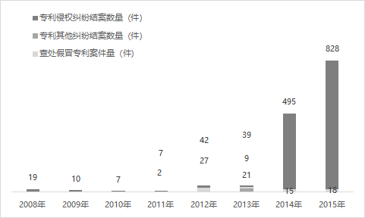

图2.23 2008-2015年宁波市专利行政执法结案情况

不断延伸执法领域，积极开展电子商务领域专利执法维权专项行动，建立电子商务领域专利执法维权机制、线上专利执法维权协作机制，派专人进驻阿里巴巴公司，积极处理电商专利侵权案件并出具侵权判定意见，创新网络监管、线索共享、案件研判等机制，推进线上线下办案有机衔接，切实有效帮助企业维护自身权益。截至目前已处理侵权投诉案件近2000件。

宁波海关不断升级知识产权保护措施。从企业管理、规范申报、风险分析到查验监管、案件信息反馈和执法评估等方面着手，形成知识产权海关保护工作链和内部联动机制，制定完善多项规章制度，对知识产权执法各个环节的执法标准、工作流程和工作要求等进行了全面的细化和明确。开展“国门之盾”亮剑专项行动，保持打击侵犯知识产权高压态势，提升宁波口岸形象。2008年以来，海关查处的知识产权侵权案件数、查获侵权商品数呈震荡下降趋势，均在2011年出现了爆发性增长。2015年，宁波海关共查获侵犯知识产权案件424件，同比增长4%，案值约6731.9万元，同比增长34.9%，查扣各类侵权货物约1711.2万件，同比增长76.3%。开展“清风专项行动”，查获侵犯自主知识产权案件54起，案值约1804.3万元，查扣各类侵权货物约77.5万件。查获去往“一带一路”国家的案件116起，案值约1791万元，查扣各类侵权货物约158.2万件。

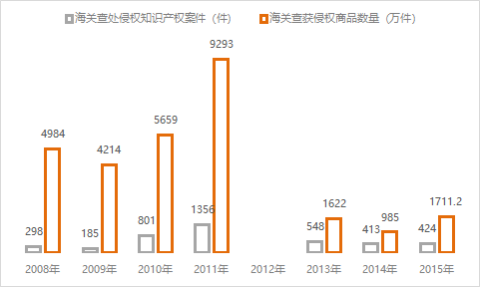

图2.24 2008-2015年宁波海关知识产权保护情况

（2）知识产权司法保护作用不断激发

遵循“加强保护、分门别类、宽严适度”的知识产权司法保护政策，推进司法保护与行政保护有机衔接，延伸司法审判职能，提升审判质效，努力打造知识产权司法保护的宁波品牌。在最高人民法院公布的2015年全国50件知识产权典型案件中，宁波有三件入围，这表明宁波市知识产权司法保护水平跻身全国前列。

不断完善和创新司法保护制度，着力实现当事人诉讼利益的最大化。在审判机制方面，建立知识产权案件定期通报和轮流主讲制度、裁判文书差错连带扣罚制度、案件督办和审判长联席会议讨论制度，提高知识产权案件审判质量、效率。完善案件事实查明机制，探索知识产权审判大陪审制，采用知识产权专业陪审“1+2模式”，进一步尝试“2+3”、“1+4”模式，强化专业型人民陪审员在案件事实认定方面的作用。推进知识产权审判刑事、行政、民事“三合一”，充分发挥了“三合一”审判统一裁判标准、形成保护合力的优势。在调解机制方面，树立“能动司法、案结事了”理念，通过创新调解方法、优化调解机制、强化调解“过程价值”促息诉服判，力促知识产权案件“案结事了”。

2008年以来，知识产权民事纠纷案件收案数量基本保持稳定，平均收案数量为1055.25件。2015年，市中级人民法院共新收各类知识产权民事案件1257件，较去年增长68%，其中专利纠纷228件，侵害商标权纠纷130件，著作权侵权纠纷824件，不正当竞争纠纷3件，知识产权合同纠纷26件，申请诉前证据保全41件，其他案件5件；结案1255件，较去年增长81.1%，其中调解83件，撤诉936件，调撤率稳中有升。

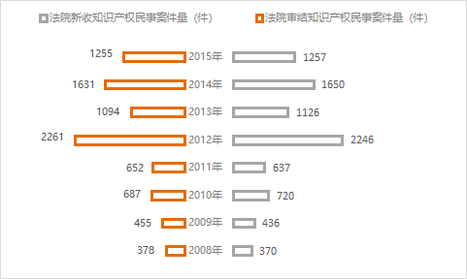

图2.25 2008-2015年宁波法院知识产权案件情况

（3）知识产权纠纷多元解决渠道拓宽

宁波市积极构建严格的知识产权保护体系，加强知识产权行政执法部门与司法部门间的沟通协作，不断深化知识产权局、市场监督局、公安局、市中院、海关等部门协作、联动执法、协调推进机制，完善行政执法和司法保护两条途径优势互补、有机衔接的知识产权保护模式，形成保护合力，加快形成知识产权大保护格局，营造激励创新的公平竞争环境。

构建知识产权多元化纠纷解决机制。设立宁波市首个知识产权巡回法庭——宁波市中级人民法院知识产权巡回法庭，开展巡回法庭审判、调研、宣传、服务等，拓展司法便民利民，建立健全跨部门举报投诉案件转交机制，解决司法服务群众“最后一公里”。整合行政调解、维权援助、法律服务三大矛盾纠纷化解资源，吸取专利技术分析资源、知识产权服务资源，2016年建立宁波市知识产权综合运用与保护第三方平台，成为浙江省知识产权诉调对接工作的综合创新试点。成立宁波市知识产权民事纠纷诉调对接中心和宁波市知识产权纠纷人民调解委员会，建成了由律师、专利代理人、工程技术人员、离退休法官及知识产权管理保护人员组成的、具有专业背景和实践能力的人民调解员队伍。集中各方专家资源，形成知识产权诉调对接机制、运用与转化机制、快速维权和联动机制、学术交流与人才培养机制等四大工作机制，推进知识产权行政执法、司法保护和维权援助三者有机结合。截至2016年底，平台已累计成功调解878件，其中著作权714件，专利权113件，商标权45件，其他案件6件，调解成功率67.8%。

（4）知识产权政策环境进一步优化

宁波市加快建设知识产权制度和管理体系，相继制订出台了《宁波市知识产权战略纲要（2009-2020年）》、《宁波市知识产权人才培养规划（2009-2015年）》、《关于深入实施标准化战略的若干意见》、《宁波市作品著作权登记政府资助试行办法》、《关于进一步推进商标战略实施促进经济发展的意见》、《宁波市专利资助及产业化管理办法》、《宁波市标准化“十二五”发展规划》、《宁波市知识产权（专利）“十三五”发展规划（2016-2020年）》等政策法规，逐步加强知识产权与科技、经济等政策的衔接和协同，形成以鼓励自主知识产权创造与运用、培育知识产权优势企业、加大知识产权保护力度等为重点的政策体系。

积极开展地方标准制定，牵头起草、制定《宁波市企业知识产权管理规范》（DB3302/T 1042-2011）、《宁波市专利信息服务规范》（DB3302/T 1058-2014）、《专利代理机构服务规范（DB22/T 2239-2015）》等管理规范，逐渐增强宁波市服务业标准化工作，显著促进宁波市知识产权服务业规范、科学、有序发展，有效提升宁波市企业专利创造、运用、管理和保护水平。

（5）知识产权管理机构建设持续推进

2008年以来，市政府成立了市知识产权工作领导小组，将市知识产权局升格为正局级单位，增设知识产权（专利）行政执法处；将知识产权工作纳入各级政府及相关部门年度考核目标，并将专利指标列入党政领导科技进步目标责任制考核指标体系。在所辖十一个县（市）区全部增设知识产权局，建立市、区（县、市）两级专利管理工作网络体系。

（6）知识产权服务机构建设加快

专利代理队伍不断壮大。市专利代理机构经过不断发展，服务能力和水平显著增强。截至2015年，全市拥有注册专利代理机构13家，驻本地代理机构办事处10家。2008年以来，专利申请代理量达222327件，年均增长19.8%，占专利申请量的57.4%；专利申请代理率维持在58%左右；职务专利申请代理所占比例飞速增长，提高了36.9个百分点；发明专利申请代理所占比例维持在10-26%范围内，近三年出现了大幅增长。2015年，宁波市本地专利代理机构代理申请且获得授权的专利量占全市专利授权量的29.7%，其中代理申请的且获得授权的发明专利占全市发明专利授权量的40.1%，比上年提高了1.6个百分点，代理申请的专利质量明显提高。

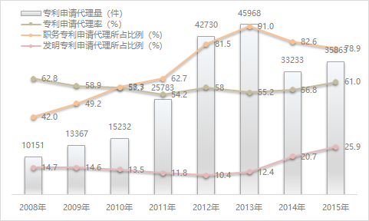

图2.26 2008-2015年宁波专利申请代理情况

引导知识产权服务业向高端迈进。近年来，引进培育专利代理、评估、交易、分析评议、转化应用、投融资、贯标咨询认证等服务机构，建成市科技信息数据挖掘与应用实验室、市知识产权服务基地、模具行业知识产权创新基地等载体，成立宁波市知识产权服务标准化技术委员会，加快构建覆盖知识产权全链条的知识产权服务体系。不断丰富知识产权高端服务业态，拓展知识产权运营、信息平台开发、检索分析、管理咨询、战略制定、托管等服务业务，开展知识产权信息分析研究、知识产权分析评议，培育知识产权品牌服务机构。截至目前，全市知识产权服务机构近40家，其中规模以上知识产权服务机构4家；培育全国知识产权服务品牌机构2家、全国知识产权服务品牌培育机构1家、国家知识产权分析评议创建机构1家；引进贯标认证机构2家，培育知识产权贯标咨询服务机构超过20家，培育知识产权管理体系认证审核员35名。

2.3.4 小结

自2008年国家发布《国家知识产权战略纲要》以来，宁波市以推进知识产权与经济相融合、服务经济发展转型升级为宗旨，完善支撑创新发展的知识产权政策环境，强化知识产权创造、保护与运用，推进知识产权管理和服务，打通知识产权全链条，大力提升知识产权综合能力，知识产权对经济社会发展的支撑作用日益显现，知识产权事业快速发展。2013年成为国家知识产权示范城市，2015年成为国家首批知识产权区域布局试点地方，2016年成为国家第三批知识产权纠纷调解试点城市，2017年成为国家知识产权运营服务体系建设重点城市、中国（宁波）知识产权保护中心。

坚持以“数量布局、质量取胜”，培育了一批具有较强知识产权创造力的主体，累计培育市级以上专利示范企业600余家，拥有有效发明专利的企业超过3000家。坚持“以点带面、整体推进”，形成了一条集知识产权代理、咨询、维权、交易、评估、投融资等于一体，覆盖全流程的知识产权服务链条。坚持“企业主体、重点突破”，建立了一套以企业为主体、市场化的知识产权运用转化体系，多渠道盘活知识产权资产、加速知识产权价值实现。坚持“资源整合、优势互补”，打造了一个高效严格的知识产权大保护环境，知识产权诉调对接、多元化保护机制等知识产权保护工作走在全国、全省前列。

**第三章 长三角地区主要城市创新资源布局对比**

**3.1 宁波及长三角地区主要城市科技资源布局情况比较分析**

3.1.1 2011年科技资源布局情况

表3.1 2011年宁波及长三角地区主要城市科技资源布局情况

|  |  |  |  |  |  |  |  |
| --- | --- | --- | --- | --- | --- | --- | --- |
| 指标 | 单位 | 宁波 | 杭州 | 上海 | 苏州 | 南京 | 宁波  排名 |
| GDP | 亿元 | 6074.94 | 7037.28 | 19195.69 | 10716.99 | 6145.52 | 5 |
| 第三产业产值 | 亿元 | 2503.95 | 3519.99 | 11111.06 | 4598.22 | 3220.41 | 5 |
| 第三产业产值占GDP比重 | % | 41.22 | 50.02 | 57.88 | 42.91 | 52.40 | 5 |
| 城镇居民人均可支配收入 | 元 | 34058 | 34065 | 36230 | 33243 | 32200 | 3 |
| 农村居民人均可支配收入 | 元 | 16518 | 15245 | 15644 | 17226 | 13108 | 2 |
| R&D经费内部支出 | 亿元 | 114.29 | 202.35 | 597.71 | 258.91 | 178.83 | 5 |
| R&D内部支出占GDP比重 | % | 1.89 | 2.88 | 3.11 | 2.42 | 2.91 | 5 |
| 规模以上工业企业数 | 家 | 6616 | 5887 | 9962 | 9904 | 2508 | 3 |
| 开展R&D活动的规上工业企业数 | 家 | 2389 | 1198 | — | — | 387 | 1 |
| 有R&D活动的工业企业占比 | % | 36.11 | 20.35 | 20.0 | 22.62 | 15.43 | 1 |
| 国家级重点实验室 | 个 | 5 | — | 40 | 3 | 24 | 4 |
| 国家级工程技术研究中心 | 个 | 0 | 9 | 16 | 2 | 14 | 5 |
| 国家级高新技术产业开发园区数 | 个 | 1 | 1 | 2 | 3 | 1 | 3 |
| 国家级经济技术开发区 | 个 | 3 | 2 | 4 | 6 | 2 | 3 |
| 技术合同数 | 件 | 1198 | 10873 | 29332 | — | 15324 | 5 |
| 合同成交金额 | 亿元 | 10.92 | 48.50 | 550.32 | — | 113.87 | 5 |
| 高新技术产业产值 | 亿元 | 3076.9 | 3211.77 | 6968.50 | 10516 | 4265.7 | 5 |
| 高新技术产业产值占工业总产值比重 | % | 25.5 | 26.0 | 20.60 | 37.3 | 41.16 | 4 |

（1）科技资源总体布局上，上海、苏州优势明显，宁波处在中后位

表3.1涵盖了研发投入、创新载体、高新产业、经济等科技资源数据，一定程度上反映了“十二五”初期宁波知识产权创造潜力及需求。上海科技资源布局处于全面领先地位，三产占比、城镇居可支配收入、R&D经费内部支出、国家级重点实验室数量、技术交易额等指标均位居第一。

（2）宁波企业创新地位突出

2011年，宁波市有R&D活动的规上工业企业数以及占规上工业企业比重两项指标表现较好，在5个城市中排列第一，反映出宁波民营企业较强的创新活力。这与宁波持续加大企业技术创新主体培育力度密切相关，创业创新主体加快从“小众”向“大众”转变，90%以上的全社会R&D经费投入源自企业，80%以上的国家科技计划项目由企业为主承担，70%以上的授权专利来自企业。

3.1.2 2015年科技资源布局情况

表3.2 2015年宁波及长三角地区主要城市科技资源布局情况

|  |  |  |  |  |  |  |  |
| --- | --- | --- | --- | --- | --- | --- | --- |
| 指标 | 单位 | 宁波 | 杭州 | 上海 | 苏州 | 南京 | 宁波  排名 |
| GDP | 亿元 | 8003.61 | 10050.21 | 25123.45 | 14504.07 | 9720.77 | 5 |
| 第三产业产值 | 亿元 | 3620.71 | 5853.25 | 17022.63 | 7243.24 | 5571.61 | 5 |
| 第三产业产值占GDP比重 | % | 45.24 | 58.24 | 67.76 | 49.94 | 57.32 | 5 |
| 城镇居民人均可支配收入 | 元 | 47852 | 48316 | 52962 | 50390 | 46104 | 4 |
| 农村居民人均可支配收入 | 元 | 26469 | 25719 | 23205 | 25580 | 19483 | 1 |
| R&D经费内部支出 | 亿元 | 193.18 | 302.19 | 936.14 | 385.81 | 290.65 | 5 |
| R&D内部支出占GDP比重 | % | 2.41 | 3.01 | 3.73 | 2.66 | 2.99 | 5 |
| 规模以上工业企业数 | 家 | 7509 | 6073 | 8952 | 10062 | 2714 | 3 |
| 开展R&D活动的规上工业企业数 | 家 | 3592 | 1671 |  | 3103 | 1040 | 1 |
| 有R&D活动的工业企业占比 | % | 47.84 | 27.52 |  | 30.84 | 38.32 | 1 |
| 国家级重点实验室 | 个 | 5 | 20 | 44 | 3 | 31 | 4 |
| 国家级工程技术研究中心 | 个 | 0 | 10 | 21 | 2 | 17 | 5 |
| 国家级高新技术产业开发园区数 | 个 | 1 | 1 | 2 | 3 | 1 | 3 |
| 国家级经济技术开发区 | 个 | 4 | 4 | 6 | 9 | 2 | 3 |
| 技术合同数 | 件 | 1460 | 7999 | 22513 | 3766 | 25351 | 5 |
| 合同成交金额 | 亿元 | 21.60 | 50.76 | 707.99 | 71.83 | 198.33 | 5 |
| 高新技术产业产值 | 亿元 | 5383.4 | 4843.77 | 6809.93 | 14030 | 5597.7 | 4 |
| 高新技术产业产值占工业总产值比重 | % | 38.8 | 39.0 | 20.50 | 45.9 | 43.38 | 4 |

（1）各城市科技资源同步增长，但位次变化不大

通过对比2011年和2015年各城市科技资源数据，各城市科技创新指标均呈现出较大幅度的增长，尤其是杭州、南京，在这五年取得了迅速发展，尤其是杭州，研发投入强度、三产占比等指标与上海的差距逐渐缩小，杭州的第三产业比重以及位于杭州的中国企业500强企业总部（地区总部）数量、独角兽企业数量也遥遥领先于其他城市，这些指标均显现出杭州十分强劲的增长动力，显示出“杭州模式”的独特性。南京的科技、金融、文化在全国前列的优势以及高端服务业、制造业活力，正在推动南京在新一轮城市竞争中脱颖而出。

（2）宁波排在后半段的局面仍未改变

对比“十二五”前后的数据，宁波市高新技术产业产值占规上工业总产值的比例从2011年的25.5%提高到2015年的38.8%，研发投入强度从2011年的1.89%提高到2015年的2.41%，开展R&D活动的企业数量及占比分别从2011年的2389家、36.11%增加到2015年的3592家和47.84%，科技创新支撑发展的能力在不断增强。但同时，也可以看出宁波科技创新资源布局总体排在这5个城市后半段的局面并没有改变，而且呈现出与上海差距不断拉大，与杭州、南京、苏州等城市间竞争日益激烈的趋势。

3.1.3 小结

（1）科技资源集聚程度成为城市竞争格局的关键要素

当前世界经济发展格局不断变革，以长三角、珠三角、京津冀为代表的城市群竞争与发展已经成为世界经济发展的新动力，发挥着引领创新、集聚财富、核心辐射的巨大作用。宁波未来发展必须是要厘清自身在创新资源、创新要素等方面与其他先进城市的差别，避免‘千城一面’丧失自我的发展，要成为创新要素的主要聚集地。

（2）打造区域创新中心成为城市发展的主流目标

区域创新中心是区域范围内创新资源最密集、创新活动最集中、创新实力最雄厚的地区，创新中心的形成有利于在全球创新版图中抢占有利位置，吸引全球领先的技术、人才与资源，进一步提升区域创新创业活跃度，加快创新资源集聚和区域创新个性形成。从这5个城市“十三五”科技创新规划来看，建设创新中心已经成为主要城市的第一目标。如上海着力打造“全球科技创新中心”，杭州提出建设全球影响力的“互联网+”创新创业中心、南京提出到2020年将建成区域科技创新中心等。

（3）城市间高端科技创新资源的争夺愈演愈烈

创新资源具有稀缺性。一方面，国家级试验、示范区成为副省级城市打造城市创新品牌、获得先行先试政策、吸引创新资源的主要方式之一，竞争十分激烈。另一方面，加快集聚高端科技创新资源、抢占科技竞争制高点成为城市竞争焦点。目前，上海、杭州等城市已经开启全面创新改革试验区建设；本文研究的5个城市中，除宁波外，其他4个城市均列入国家自主创新示范区建设。另一方面，高端科技创新资源成为城市竞争焦点，主要城市对高端创新人才引进、高端创新载体建设都提出了具体的目标任务，部分城市已经取得了积极进展。

**3.2 宁波及长三角地区主要城市知识产权资源布局情况比较分析**

3.2.1 2011年知识产权资源布局情况

（1）知识产权资源总体布局上，上海知识产权综合能力较强，宁波相对偏弱

总体上，区域间知识产权资源布局存在一定差距，呈现以上海为中心，向周边地区辐射、扩散的分布态势。上海在知识产权创造能力、运用能力、保护管理方面，均具有明显优势，已成为拉动周边区域、乃至整个国家的重要创新极。

从分项指标来看，专利总量、企业发明专利占比指标苏州高于其他城市，宁波处于中间位置，但苏州、宁波发明专利占比明显低于其他三个城市，这一定程度上与科技创新资源禀赋、产业基础等存在相关关系；长三角地区专利转让、许可等活动相对活跃，上海专利申请权与专利权转让数远高于其他城市，宁波专利实施许可数居首位；宁波专利代理机构、专利申请代理量相对偏少，专利申请代理率低于其他城市，这与区域专利服务业发展水平相对滞后存在较大关系。

表3.3 2011年宁波及长三角地区主要城市知识产权资源布局情况

|  |  |  |  |  |  |  |  |
| --- | --- | --- | --- | --- | --- | --- | --- |
| 指标 | 单位 | 宁波 | 杭州 | 上海 | 苏州 | 南京 | 宁波  排名 |
| 专利申请受理量 | 件 | 47582 | 40786 | 80215 | 103383 | 31130 | 3 |
| 专利申请授权量 | 件 | 37342 | 29075 | 47960 | 77281 | 12419 | 3 |
| 发明专利申请受理量 | 件 | 4360 | 9719 | 32142 | 22982 | 11598 | 5 |
| 发明专利申请授权量 | 件 | 1625 | 4509 | 9160 | 2492 | 3457 | 5 |
| 有效专利数 | 件 | 86604 | 72834 | 149202 | - | 33081 | 3 |
| 有效发明专利数 | 件 | 4545 | 13204 | 31117 | 5977 | 10198 | 5 |
| PCT国际专利申请数 | 件 | 96 | 205 | 847 | 216 | 146 | 5 |
| 每万人口发明专利拥有量 | 件/万人 | 6.0 | 15.1 | 13.5 | 5.71 | 12.7 | 4 |
| 发明专利申请数占专利申请量比重 | % | 9.2 | 23.8 | 40.1 | 22.2 | 37.3 | 5 |
| 发明专利授权数占专利授权量比重 | % | 4.4 | 15.5 | 19.1 | 3.2 | 27.8 | 4 |
| 有效发明专利数占有效专利数比重 | % | 5.2 | 18.1 | 20.9 | - | 30.8 | 4 |
| 企业发明专利申请数占发明专利申请量比重 | % | 54.8 | 43.9 | 61.0 | 83.0 | 32.9 | 3 |
| 企业发明专利授权数占发明专利授权量比重 | % | 42.0 | 35.3 | 51.8 | 82.5 | 28.0 | 3 |
| 企业有效发明专利数占有效发明专利量比重 | % | 41.1 | 33.7 | 50.2 | - | 29.8 | 3 |
| 专利申请权与专利权转让数 | 件 | 1244 | 1191 | 4348 | 2112 | 1189 | 3 |
| 专利实施许可数 | 件 | 1530 | 602 | 719 | 755 | 517 | 1 |
| 专利侵权纠纷结案数量 | 件 | 7 | - | 18 | - | 4 | - |
| 专利其他纠纷结案数量 | 件 | 0 | - | 1 | - | 0 | - |
| 查处假冒专利案件量 | 件 | 2 | - | 8 | - | 86 | - |
| 专利代理机构数 | 个 | 8 | - | - | 10 | 18 | 5 |
| 专利申请代理量 | 件 | 25783 | 29231 | 61369 | - | 22481 | 3 |
| 职务专利申请代理量 | 件 | 16157 | 26150 | 58226 | - | 18480 | 4 |
| 发明专利申请代理量 | 件 | 3033 | 7962 | 25633 | - | 8821 | 4 |
| 专利申请代理率 | % | 54.2 | 71.7 | 76.5 | - | 72.2 | 4 |
| 职务专利申请代理所占比例 | % | 62.7 | 89.5 | 94.9 | - | 82.2 | 4 |
| 发明专利申请代理所占比例 | % | 11.8 | 27.2 | 41.8 | - | 39.2 | 4 |

（2）宁波专利结构与城市产业发展存在密切关系

宁波发明专利申请受理量、发明专利申请授权量、有效发明专利数、发明专利申请数占专利申请量比重、发明专利授权数占专利授权量比重、有效发明专利数占有效专利数比重六个指标处于长三角地区主要城市后位，这与宁波以传统优势产业为主、战略性新兴产业相对薄弱的产业结构存在着较大相关性，因而实用新型、外观设计专利的申请偏多，专利技术含量相对不高。

3.2.2 2015年知识产权资源布局情况

（1）各城市知识产权资源增长趋势相似，知识产权综合能力基本保持稳定

通过对比2011年和2015年长三角地区主要城市知识产权资源数据，各城市知识产权指标增长趋势相似，上海依然保持着绝对优势，知识产权综合能力较强，仍呈现以上海为中心，向周边地区辐射、扩散的分布态势

从分项指标来看，专利总量呈现波动性增长态势，上海专利申请量、授权量分别首次突破了十万件、六万件大关，苏州专利总量与上海相近，杭州、南京、宁波三个城市专利总量相近；发明专利申请受理量、发明专利申请授权量、有效发明专利数、每万人口发明专利拥有量、PCT国际专利申请数、发明专利申请数占专利申请量比重、发明专利授权数占专利授权量比重七个指标呈现快速增长态势，苏州知识产权事业在这五年迅猛发展，部分指标已赶超杭州、南京，与上海的差距逐渐缩小；专利申请权与专利权转让数呈现稳步增长态势，但专利实施许可情况不容乐观，数量趋缓；专利行政执法案件量飞速增长，杭州、宁波专利侵权纠纷结案数量接近1000件，这与浙江加大电子商务领域专利保护力度，积极开展电子商务领域专利执法维权等专项行动密切相关，苏州、南京查处假冒专利案件量超过500件，这表明知识产权办案能力进一步提升，与近年来各城市重视并加大知识产权保护力度有着极大关系；各城市专利代理机构、专利申请代理量、专利申请代理率等指标均大幅上升，专利申请代理率超过60%，这与近年来知识产权服务业跨越式发展趋势相吻合。

表3.4 2015年宁波及长三角地区主要城市知识产权资源布局情况

|  |  |  |  |  |  |  |  |
| --- | --- | --- | --- | --- | --- | --- | --- |
| 指标 | 单位 | 宁波 | 杭州 | 上海 | 苏州 | 南京 | 宁波  排名 |
| 专利申请受理量 | 件 | 58779 | 60981 | 100006 | 98704 | 55944 | 4 |
| 专利申请授权量 | 件 | 46088 | 46320 | 60623 | 62263 | 28104 | 4 |
| 发明专利申请受理量 | 件 | 16056 | 17814 | 46976 | 43196 | 27825 | 5 |
| 发明专利申请授权量 | 件 | 5412 | 8298 | 17601 | 10488 | 8268 | 5 |
| 有效专利数 | 件 | 145588 | 142177 | 251157 | - | 87830 | 3 |
| 有效发明专利数 | 件 | 14132 | 30280 | 69982 | 29104 | 27173 | 5 |
| PCT国际专利申请数 | 件 | 156 | 426 | 1060 | 908 | 269 | 5 |
| 每万人口发明专利拥有量 | 件/万人 | 18.1 | 33.6 | 28.85 | 27.51 | 33.13 | 5 |
| 发明专利申请数占专利申请量比重 | % | 27.3 | 29.2 | 47.0 | 43.8 | 49.7 | 5 |
| 发明专利授权数占专利授权量比重 | % | 11.7 | 17.9 | 29.0 | 16.8 | 29.4 | 5 |
| 有效发明专利数占有效专利数比重 | % | 9.7 | 21.3 | 27.9 | - | 30.9 | 5 |
| 企业发明专利申请数占发明专利申请量比重 | % | 63.4 | 51.1 | 64.7 | - | 39.2 | 3 |
| 企业发明专利授权数占发明专利授权量比重 | % | 70.0 | 46.5 | 61.8 | - | 35.0 | 2 |
| 企业有效发明专利数占有效发明专利量比重 | % | 67.0 | 48.8 | 63.2 | - | 38.4 | 2 |
| 专利申请权与专利权转让数 | 件 | 2450 | 2554 | 6110 | - | - | 5 |
| 专利实施许可数 | 件 | 127 | 371 | 388 | 243 | 283 | 5 |
| 专利侵权纠纷结案数量 | 件 | 828 | 864 | 129 | 122 | 32 | 2 |
| 专利其他纠纷结案数量 | 件 | 0 | 7 | 7 | 2 | 8 | 5 |
| 查处假冒专利案件量 | 件 | 18 | 20 | 42 | 638 | 574 | 5 |
| 专利代理机构数 | 个 | 13 | - | - | 19 | 29 | 5 |
| 专利申请代理量 | 件 | 35863 | 40084 | 75431 | 74013 | 36421 | 5 |
| 职务专利申请代理量 | 件 | 28305 | 37445 | 71698 | - | 33306 | 5 |
| 发明专利申请代理量 | 件 | 9277 | 14772 | 38098 | - | 18132 | 5 |
| 专利申请代理率 | % | 61.0 | 65.7 | 75.4 | 75.4 | 65.1 | 5 |
| 职务专利申请代理所占比例 | % | 78.9 | 93.4 | 95.1 | - | 91.4 | 5 |
| 发明专利申请代理所占比例 | % | 25.9 | 36.9 | 50.5 | - | 49.8 | 5 |

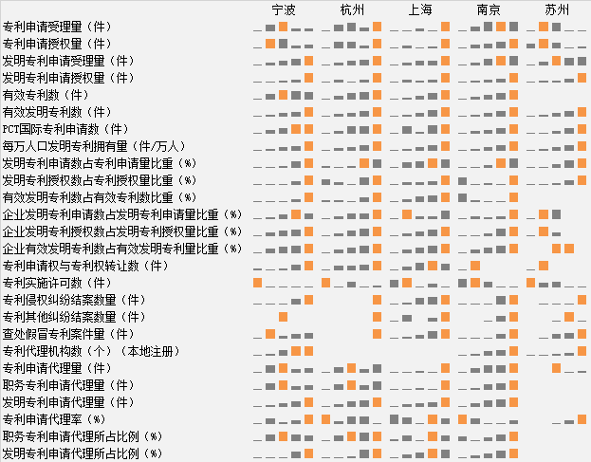

图3.1 2011-2015年宁波及长三角地区主要城市知识产权资源布局变化情况

（2）宁波处于长三角地区主要城市中后位置的局面仍未改变

对比“十二五”前后的数据，宁波市知识产权资源相关指标数据呈现正增长趋势，其中多项指标数据出现“井喷”，知识产权支撑创新驱动发展的能力在不断增强。企业发明专利申请数占发明专利申请量比重、企业发明专利授权数占发明专利授权量比重、企业有效发明专利数占有效发明专利量比重接近七成，企业技术创新主体地位日益巩固。但同时，也可以看出宁波知识产权资源布局排在这五个城市中后位置的局面并没有改变，而且呈现与苏州的差距不断拉大，与杭州、南京等城市间竞争日益激烈，直追上海仍显乏力的态势。

3.2.3 小结

（1）知识产权成为城市创新发展的重要引擎

知识产权是城市迈向未来发展的源动力，是城市创新发展的重要内容，是城市创新水平的重要指标。当前，以知识产权为引领，探索形成先进的城市发展理念和城市治理模式，是推进供给侧结构性改革、提升城市核心竞争力、支撑知识产权强省强国建设的必然要求。从长三角地区五个城市发展来看，知识产权发展与创新发展阶段、经济发展水平有相当大程度的吻合，各地主动将知识产权融入国家和地区经济社会发展大局，知识产权已成为各城市创新的重要“血脉”，对推动区域协调发展的作用日益显著。

（2）知识产权资源集聚成为城市资源使用效率提升的关键

自国家实施知识产权战略以来，长三角地区主要城市知识产权资源布局不断优化，知识产权资源区域分布呈非均衡状态。具体表现为优质、高端的知识产权资源向创新氛围浓厚、创新实力雄厚、综合竞争力强、具有较强影响力的区域（如创新中心）集聚。区域创新中心（如上海着力打造“全球科技创新中心”）已成为高端创新资源集聚的新地标，优化创新资源配置，带动周边地区、全国、乃至全球创新发展，助推科技创新水平从“跟跑”向“并跑”和“领跑”转变。

（3）知识产权运用与保护成为城市持续创新的基础与保障

以知识产权运用与保护为重点，打通知识产权创造、运用、保护、管理、服务全链条，是当前知识产权工作的关键。近年来，长三角地区各城市强化知识产权转化运用，推动知识资本、金融资本、新经济的深度融合，开展高价值知识产权培育和运营，创新知识产权金融服务模式，加快构建知识产权运用机制，挖掘知识产权价值，激活创新因子，如上海成立重点产业知识产权运营基金，苏州、宁波获批建设知识产权运营服务体系；加大知识产权保护力度，加强知识产权司法与行政协同保护，完善知识产权纠纷多元解决机制，积极构建知识产权严保护、大保护、同保护、快保护的工作格局，构筑保护创新的“篱笆墙”，如上海设立知识产权法院，宁波、杭州、南京、苏州均建立了知识产权法庭，上海、宁波获批建设知识产权保护中心，杭州积极建设中国杭州（制笔）知识产权快速维权中心，宁波加快建设市知识产权综合运用与保护第三方平台。

**第四章 宁波市创新资源布局存在的问题**

从宁波自身情况看，经过改革开放三十余年来的发展，宁波的综合实力和影响力不断提升，市场经济发达、经济实力雄厚、开放程度高是宁波新一轮发展的优势，高端创新资源缺乏、创新型经济薄弱、产业转型升级压力大是宁波的短板。虽然“十二五”以来宁波科技进步有了长足发展、进步很快，但科技与经济社会紧密结合的体制机制障碍还有待进一步突破，高端科技资源相对缺乏、企业技术创新水平相对低端的现状依然存在，科技创新支撑引领经济社会转型发展的潜力还有待进一步挖掘。

在新常态下，宁波不仅面临国际、国内市场的挑战，也有原有政策红利、资源红利逐渐消失、先发优势逐步弱化的压力。只有紧紧抓住“创新”这个牛鼻子，形成以创新驱动为主的动力结构，让创新成为驱动发展新引擎，打造“港口经济圈”，宁波才能在新一轮的区域竞争、城市竞争中抢占先机，跻身“全国大城市第一方队”在国家“一路一带”战略布局中有“一席之地”。

**（1）科技创新资源薄弱是制约宁波创新发展的最大短板**

“巧妇难为无米之炊”。创新从来不是凭空而来，需要有人才、科技等方面的创新基础作为支撑。从教育科技资源来看，宁波有普通高等学校17家、各类研发机构上百家，无论是科技资源数量，还是质量，都大大弱于其他4个城市，如上海、南京、杭州、苏州，高等院校数量分别为68家、53家、38家和21家，而宁波仅有14家，且至今没有1家被评为211/985院校。

将比较范围扩大到十五个副省级城市，宁波仍然是科教资源较弱的城市。与科技资源同样相对匮乏的城市相比，如普通高等学校数在20家以内的深圳（12家）、青岛（7家），虽然，近年来这三个城市都通过引进市外教育科技资源到本地办分支机构，提高创新基础厚度，如宁波“十二五”期间就引进共建了上百家创新载体，但是，科技资源质量存在明显差异，以高校、科研机构的R&D经费支出为例，2015年深圳、青岛、宁波分别为60亿元、37亿元、10亿元，差距十分明显，凸显了宁波引进共建创新载体规模小、投入少、成效弱的问题。与科技资源充裕的西安、武汉、成都等地相比，差距则更为明显，上述三地高校、科研机构的R&D经费支出均超过150亿元。

**（2）企业创新能力不强是宁波创新驱动发展最大难题**

企业研发投入强度是企业创新能力的重要体现，企业研发投入强度越高，研发的市场导向越强、科技成果转化率越高。创新型领军企业往往可以带动一个产业、一个区域快速发展。宁波企业创新主体地位强，90%以上的R&D经费支出来自企业、80%以上的研发人员集中在企业。以有研发活动规上企业数为例，宁波有3600家，居4个城市甚至副省级城市第一位，是深圳的2.7倍、杭州的2.15倍、青岛的5.9倍。但宁波的企业创新能力不强，以2015年规上企业R&D经费支出为例，深圳1300家规上企业贡献了670亿元R&D经费、青岛600多家规上企业贡献了220亿元，而宁波3600家规上企业仅贡献了178亿，缺少像深圳华为、青岛海尔这类独角兽企业，带动产业上下游协同创新发展。下一步，提高企业创新能力必须以“质”为重点，提高企业研发投入强度、培育创新型领军企业，兼顾“量”（有研发投入的规上企业数）的提升。

**（3）科技服务业较弱是宁波争先进位的最直接障碍**

在整个创新驱动过程中，普遍的难题是创新资源的有效整合。科技服务是破解创新资源整合的关键一环，有利于促进科技成果转移转化。宁波市科技服务业发展偏弱、规模小，2015年全市科技服务业增加值67.3亿元，科技服务业增加值占第三产业增加值比重仅1.7%，而杭州更接近10%，差距十分明显。随着国家R&D统计口径的调整，将科技服务业纳入统计范围，宁波在研发投入总量及强度上，与深圳、杭州这些科技服务业发达城市的差距无疑会进一步拉大，成为宁波完成“十三五”R&D目标、跻身“全国大城市第一方队”的最直接障碍。

知识产权服务业规模较小，2015年纳入统计的知识产权服务业增加值仅为0.28亿元。知识产权服务业层次不高，目前，宁波市知识产权服务机构的从业人员和机构规模与知识产权事业发展速度不相适应，主要提供国内专利申请、商标注册等传统代理业务，服务内容比较单一，知识产权评议、数据挖掘、战略分析、价值评估、法律诉讼及海外知识产权代理等高附加值服务缺乏，还未开展战略化、系统化、规模化的增值性服务，高端知识产权服务业态亟待进一步发展。

**（4）政策协同性不强是宁波融入国家战略布局的基础阻力**

宁波市专利政策涉及知识产权创造、运用、保护、管理、服务五个方面，但是每个方面的政策相互关联性较差，政策作用难以发挥，效果难以显现。宁波市专利、商标、版权等各类知识产权分属不同部门管理，政策由各部门分散研究制定，未能形成合力。其次，各类政策之间相对独立，知识产权政策与产业发展、科技创新、区域经济等政策的衔接不够紧密，不够协调，政策的“叠加效应”难以发挥。目前，强化政策之间的协调性、关联性已成为现阶段政策制定和执行的关键点。

**（5）知识产权高端人才缺乏是宁波转型发展的瓶颈**

当前，宁波市既懂技术又懂知识产权规则与法律知识的实践型、复合型知识产权专业人才严重不足，不仅无法满足企业对知识产权管理和创新发展的需求，也无法满足知识产权管理部门对行政管理和执法维权的需求。高端知识产权服务业人才储备不足，如灵活运用专利信息资源并为企业、产业和社会发展服务的知识产权信息挖掘、分析研究人才相对缺乏，截至2016年底，全市仅拥有全国知识产权领军人才1名、专利信息师资人才4名，促进知识产权交易许可、资本化和产业化等知识产权运用的知识产权运营人才及拥有国际视野、具有国际交流经验和处理知识产权国际事务能力的知识产权国际化人才稀少，制约宁波市知识产权运营服务体系建设。因而，宁波市知识产权高层次人才队伍建设亟待加快。

**第五章 宁波市创新资源布局路径优化建议**

**（1）切实加大科技创新资源引进力度**

加强对引进创新资源，特别是高端创新资源工作的领导，坚持政府强势推动，政府应该、能够，而且必须在此过程中发挥不可替代的作用。一是加强领导，切实加强引进高端创新资源的宏观协调、规划和上下联动。进一步提高引进工作的规格，建议由市委市政府主要领导牵头负责大院、大所、大校、大企的引进工作，集中市级和县（市）区力量，争取“十三五”期间引进多家国内外知名高校、大院大所在宁波设立主要研发基地，引进1-2家“世界500强”、“中国500强”中的创新独角兽企业在宁波设立总部或核心研发机构。二是加强研究，准确分析产业创新需求、布局引进资源路线图。开展引进高端创新资源总体布局、引进重点及发展对策研究，从构建一流区域创新体系的高度，开展引进资源的顶层布局设计。学习武汉等地引进大院、名企的经验，列出拟引进创新资源名录，有计划、有层次地逐步推进。三是加强政策引导，确保科技资源引进工作出成效。梳理现有引进资源、支持建设产业技术研究院的各类政策，明确不同类别、不同层级创新资源引进支持力度。加强政策落实绩效考核，确保引进的科技资源、各类创新载体有人员、有研发投入、能服务地方创新发展。

**（2）切实加大创新型企业培育力度**

一是加快优化创新创业生态。坚持把科技工作前移，深入推进“大众创业、万众创新”，探索专业化众创空间、孵化器和创新型产业集群协同发展的机制，实现从团队孵化到企业孵化再到产业孵化的全链条一体化服务。加紧落实市委3号文件《关于进一步强化科技创新推进国家创新型城市建设的意见》，强化创新政策供给、完善科研项目资金管理和自主创新产品首购首用机制，加快建立研发投入普惠支持机制。二是加快培育高新技术企业。培育建设高新技术企业后备库，建立高新技术企业培育辅导团队，帮助企业建立研发台账等机制，推进一批科技型企业，特别是科技服务业企业升级高新技术企业。实施技术创新引导计划，鼓励企业联合高校、科研院所攻关关键核心技术，推动企业加大创新投入，推进规上工业企业创新活动“全覆盖”。三是支持企业做强做大做优。支持企业联合高校院所联合申报国家级重大科技专项、联合建设国家级创新创业载体，针对区域产业共性技术创新难题，设立市级重大科技专项，通过连续支持的方式解决企业发展瓶颈性难题。探索设立国际科技招商平台，鼓励、支持企业借助“一带一路”和宁波开放优势，通过股权收购、技术合作、技术购买等模式，嵌入国际创新网络，培育一批主业突出、核心竞争力强的大型企业集团。

**（3）切实争取国家级试点示范支持**

争取国家级试点示范，有利于通过先行先试政策和国家专项支持，提高宁波创新位势、吸引创新资源。一是加快推进以宁波国家高新区为核心的浙东南自主创新示范区建设。争取早日获批浙东南自主创新示范区，联动温州、舟山、台州，充分发挥各地政策叠加效应，着力在民间资本投资创新创业、链接全球创新网络开展开放协同创新、民营企业二次创业和二次提升、制造业率先突破等方面加大探索力度，打造宁波都市圈创新品牌。二是加快推进创新型城市建设。按照市十三次党代会的要求，加快推进一流创新型城市建设，主动与科技部、省科技厅对接汇报，争取早日获批国家创新型城市，进一步提升宁波科技创新高度。三是加快推进中国（宁波•汽车及零部件）知识产权保护中心建设。知识产权保护中心是国家知识产权局“十三五”期间在地方开展知识产权工作的重要布局，其将对地方开放审查和专利评估的快速通道（发明专利、实用新型的授权期限以及侵权案件的办结都将大大提速）。要加快推进、积极争取早日获批，有利于形成宁波知识产权政策高地，有利于企业加快获批专利、加快掌握市场主动权、加快处理纠纷，为集聚高端创新资源、快速形成和保持产业创新发展优势提供充分政策保障。

**（4）推动高价值专利培育示范中心建设**

以市场为导向，以提升专利价值为目标，以宁波市3511产业体系和宁波推进“中国制造2025”试点示范城市八大细分产业培育为重点，优先支持宁波已与国内外高校院所、产业链上下游企业、行业组织、高端知识产权服务机构等建立良好的协同合作关系的创新型骨干企业，探索构建专利创造新模式、新机制，培育建成一批以企业、高校科研院所、知识产权服务机构三位一体的高价值专利培育示范中心，协同开展专利布局、研发方向确定、专利组合组建、发明披露审查等事项，围绕产业链部署创新链，围绕创新链部署专利链，在主要产业领域培育一批支撑产业发展、具有国际竞争力的高价值专利，成为具有重要影响的专利创造高地、行业产业重大关键技术的研发基地和区域创新发展的引领阵地。

**（5）加强专利信息挖掘分析和服务工作**

充分发挥宁波市知识产权服务平台、科技创新数据挖掘实验室等专利检索、专利预警、专利数据挖掘分析等服务功能，加强相关知识产权信息和市场竞争动态情况的收集、开发与利用，建立与本产业、行业相关技术发展、市场动态、专利数据等方面的信息库，在此基础上形成高价值专利培育中心内部共享的知识管理平台，为开展战略情报分析、科技创新提供支持。结合宁波发明专利增量提质工程实施，壮大外聘专家队伍，面向企业及政府部门建立完善从知识产权培训、文献服务、资源共享到专业情报咨询的高价值专利培育服务链，为企业、高校科研院所（实验室及工程技术中心）加强专利信息利用，开展专利挖掘、预警导航、竞争态势分析、专利布局咨询、跟踪管理等服务，提升专利申请质量和专利管理、运用能力。

**附件1：宁波市科技、知识产权创新资源布局数据资源采集清单**

| 一级指标 | 二级指标 | 三级指标 | 2008年 | 2009年 | 2010年 | 2011年 | 2012年 | 2013年 | 2014年 | 2015年 | 数据来源 |
| --- | --- | --- | --- | --- | --- | --- | --- | --- | --- | --- | --- |
| 知识产权创造潜力 | 科技资源 | R&D人员全时当量（万人年） | 2.91 | 3.67 | 4.87 | 5.20 | 6.05 | 7.04 | 7.35 | 7.93 | 统计监测报告 |
| 规上工业企业R&D人员全时当量（人年） | —— | 32769 | 44480 | 47555 | 54934 | 63972 | 67070 | 72150 | 科技统计年鉴 |
| 规上工业企业R&D人员占R&D人员全时当量（%） | —— | 89.29 | 91.33 | 91.45 | 90.80 | 90.87 | 91.25 | 90.98 | 科技统计年鉴 |
| 规上工业企业试验发展人员全时当量（人年） | —— | 32769 | 44480 | 47555 | 54904 | 63955 | 66831 | 72007 | 科技统计年鉴 |
| 规上工业企业试验发展人员占R&D人员全时当量（%） |  | 89.29 | 91.33 | 91.45 | 90.75 | 90.85 | 90.93 | 90.80 | 科技统计年鉴 |
| R&D经费内部支出（亿元） | 52.65 | 64.14 | 85.7 | 114.29 | 134.46 | 157.33 | 175.63 | 193.18 | 统计年鉴 |
| R&D经费内部支出占GDP的比重（%） | 1.33 | 1.5 | 1.66 | 1.89 | 2.04 | 2.21 | 2.31 | 2.41 | 统计年鉴 |
| 规上工业企业R&D经费内部支出（亿元） | —— | 58.43 | 78.25 | 97.5 | 122.2 | 141.96 | 160 | 177.85 | 统计年鉴 |
| 规上工业企业R&D经费内部支出占主营业务收入比重（%） |  | 0.75 | 0.75 | 0.83 | 1.06 | 1.15 | 1.24 | 1.41 | 统计年鉴 |
| 规上工业企业试验发展经费内部支出（亿元） | —— | 58.43 | 78.25 | 97.5 | 121.98 | 141.89 | 159.58 | 177.54 | 统计年鉴 |
| 规上工业企业试验发展经费内部支出占R&D内部支出比重（%） |  | 100.00 | 100.00 | 100.00 | 99.82 | 99.95 | 99.74 | 99.83 | 统计年鉴 |
| 产业资源 | 国家级重点实验室（个） | 3 | 4 | 5 | 5 | 5 | 5 | 5 | 5 | 宁波市科技局 |
| 省级重点实验室（个） | 4 | 4 | 6 | 8 | 10 | 13 | 15 | 17 | 宁波市科技局 |
| 国家工程技术研究中心数（个） | 0 | 0 | 0 | 0 | 0 | 0 | 0 | 0 |  |
| 规模以上工业企业数（个） | 12120 | 12236 | 12492 | 6616 | 6804 | 7166 | 7382 | 7509 | 统计年鉴 |
| 国家级企业技术中心数（个） | 5 | 6 | 7 | 7 | 8 | 8 | 9 | 12 | 宁波市科技局 |
| 国家级高新技术产业开发园区数（个） | 1 | 1 | 1 | 1 | 1 | 1 | 1 | 1 | 科技部火炬中心 |
| 国家级经济技术开发区数（个） | 2 | 2 | 3 | 3 | 3 | 3 | 4 | 4 | 商务部 |
| 开展R&D活动的企业数（个） | —— | 1504 | 2001 | 2389 | 2993 | 3205 | 3322 | 3592 | 科技进步监测报告 |
| 有R&D活动的工业企业所占比重（%） | —— | —— | —— | 36.11 | 44.26 | 44.73 | 45 | 47.84 | 科技进步监测报告 |
| 研究与开发机构数（个） | —— | —— | —— | 1715 | 1882 | 2013 | 1947 | 2025 | 科技进步监测报告 |
| 有研发机构的工业企业占比（%） | —— | —— | —— | 25.92 | 27.83 | 28.09 | 26.37 | 26.97 | 科技进步监测报告 |
| 高技术产业企业数（个） | 845 | 761 | 769 | 482 | 543 | 587 | 610 | 642 | 浙江科技统计年鉴 |
| 高技术产业企业数占比（%） | 6.97 | 6.22 | 6.16 | 7.29 | 7.98 | 8.19 | 8.26 | 8.55 | 浙江科技统计年鉴 |
| 国家级科技进步奖（个） | 1 | 6 | 4 | 1 | 1 | 3 | 1 | 2 | 统计小册子 |
| 省级科技进步奖（个） | 26 | 22 | 24 | 26 | 26 | 32 | 28 | 30 | 统计小册子 |
| 知识产权运用需求 | 经济需求 | GDP（亿元） | 3946.52 | 4334.33 | 5181 | 6074.94 | 6601.21 | 7164.51 | 7610.28 | 8003.61 | 统计年鉴 |
| 第三产业产值（亿元） | 1588.89 | 1794.12 | 2105.13 | 2503.95 | 2857.62 | 3211.48 | 3354.17 | 3620.71 | 统计年鉴 |
| 第三产业产值占GDP比重（%） | 40.26 | 41.39 | 40.63 | 41.22 | 43.29 | 44.82 | 44.07 | 45.24 | 统计年鉴 |
| 城镇居民人均可支配收入（元） | 25304 | 27368 | 30166 | 34058 | 37902 | 41729 | 44155 | 47852 | 统计年鉴 |
| 农村居民人均可支配收入（元） | 11450 | 12641 | 14261 | 16518 | 18475 | 20534 | 24283 | 26469 | 统计年鉴 |
| 产业需求 | 企业主营业务收入（亿元） | 8283.18 | 7824.88 | 10396.63 | 11803.24 | 11795.98 | 12594.24 | 13254.65 | 12911.27 | 统计年鉴 |
| 企业引进技术经费支出（万元） | 3.51亿元 | 28674 | 46645 | 11342 | 26343 | 15772 | 14376 | 13293 | 统计年鉴 |
| 企业消化吸收经费支出（万元） | 1.54亿元 | 13830 | 18719 | 5900 | 2629 | 2058 | 3010 | 1978 | 统计年鉴 |
| 企业购买国内技术经费支出（万元） | 3.08亿元 | 13649 | 16808 | 19960 | 31381 | 26419 | 37683 | 97150 | 统计年鉴 |
| 企业技术改造经费支出（万元） | 96.22亿元 | 836355 | 556578 | 494741 | 463787 | 451818 | 647095 | 416923 | 统计年鉴 |
| 高技术产业主营业务收入（亿元） | 773.95 | 654.68 | 860.66 | 966.14 | 1047.56 | 1043.22 | 1114.65 | 1079.04 | 浙江科技统计年鉴 |
| 高技术产业出口交货值（亿元） | 548.34 | 416.14 | 523.04 | 486.34 | 447.49 | 549.85 | 581.77 | 482.48 | 浙江科技统计年鉴 |
| 高技术产业新产品销售收入（亿元） | 107.8 | 91.58 | 138.93 | 228.18 | 269.34 | 338.26 | 376.08 | 427.25 | 浙江科技统计年鉴 |
| 高技术产业新产品销售收入占比（%） | 13.93 | 13.99 | 16.14 | 23.62 | 25.71 | 32.42 | 33.74 | 39.60 | 浙江科技统计年鉴 |
| 技术合同数（件） | 929 | 667 | 884 | 1198 | 1266 | 1401 | 1405 | 1460 | 科技部网站 |
| 合同成交金额（亿元） | 4.88 | 5.07 | 9.82 | 10.92 | 10.64 | 16.94 | 7.89 | 21.60 | 科技部网站 |
| 高新技术产业产值（亿元） | — | — | — | 3076.9 | 3431.2 | 3915.3 | 5142.5 | 5383.4 | 统计局 |
| 高新技术产业产值占工业总产值比重（%） | — | — | — | 25.5 | 28.2 | 30.1 | 36.7 | 38.8 | 统计局 |
| 知识产权创造能力 | 专利产出 | 专利申请受理量（件） | 16173 | 22686 | 26399 | 47582 | 73647 | 83334 | 58530 | 58779 | 国家知识产权局 |
| 专利申请授权量（件） | 9882 | 15824 | 25971 | 37342 | 59175 | 58406 | 43286 | 46088 |
| 发明专利申请受理量（件） | 1950 | 2808 | 2859 | 4360 | 7387 | 9811 | 12957 | 16056 |
| 发明专利申请授权量（件） | 505 | 802 | 1209 | 1625 | 2065 | 2246 | 2832 | 5412 |
| 有效专利数（件） | 27115 | 36640 | 60621 | 86604 | 130500 | 156110 | 150454 | 145588 |
| 有效发明专利数（件） | 1199 | 1889 | 3137 | 4545 | 6460 | 7961 | 9730 | 14132 |
| PCT国际专利申请数（件） | — | — | — | 96 | 119 | 129 | 156 | 156 |
| 每万人口发明专利拥有量（件/万人） | 1.7 | 2.6 | 4.1 | 6.0 | 8.5 | 10.4 | 12.5 | 18.1 | 宁波市知识产权局 |
| 发明专利申请数占专利申请量比重（%） | 12.1 | 12.4 | 10.8 | 9.2 | 10.0 | 11.8 | 22.1 | 27.3 |
| 发明专利授权数占专利授权量比重（%） | 5.1 | 5.1 | 4.7 | 4.4 | 3.5 | 3.8 | 6.5 | 11.7 |
| 有效发明专利数占有效专利数比重（%） | 4.4 | 5.2 | 5.2 | 5.2 | 5.0 | 5.1 | 6.5 | 9.7 |
| 企业发明专利申请数占发明专利申请量比重（%） | 39.8 | 40.4 | 46.6 | 54.8 | 57.7 | 61.6 | 68.5 | 63.4 |
| 企业发明专利授权数占发明专利授权量比重（%） | 30.9 | 33.4 | 37.6 | 42.0 | 53.6 | 58.4 | 62.8 | 70.0 |
| 企业有效发明专利数占有效发明专利量比重（%） | 39.0 | 40.4 | 39.0 | 41.1 | 54.4 | 58.0 | 62.7 | 67.0 |
| 知识产权运用能力 | 专利权运用 | 专利申请权与专利权转让数（件） | — | — | — | 1244 | 932 | 1199 | 1768 | 2450 | 宁波市知识产权服务平台 |
| 专利实施许可数（件） | 532 | 445 | 1460 | 1530 | 288 | 134 | 156 | 127 |
| 专利质押数（件） | 1 | 2 | 21 | 56 | 64 | 12 | 17 |  | 国家知识产权局、宁波市知识产权局 |
| 发明专利质押数占比（%） | 100 | 100 | 14.3 | 3.6 | 42.2 | 50 | 64.7 |  |
| 知识产权保护管理 | 知识产权保护 | 法院新收知识产权民事案件量（件） | 370 | 436 | 720 | 637 | 2246 | 1126 | 1650 | 1257 | 宁波市中级法院 |
| 法院审结知识产权民事案件量（件） | 378 | 455 | 687 | 652 | 2261 | 1094 | 1631 | 1255 |
| 专利侵权纠纷结案数量（件） | 19 | 10 | 7 | 7 | 42 | 39 | 495 | 828 | 宁波市知识产权局 |
| 专利其他纠纷结案数量（件） | 0 | 0 | 0 | 0 | 0 | 21 | 0 | 0 |
| 查处假冒专利案件量（件） | 0 | 0 | 0 | 2 | 27 | 9 | 15 | 18 |
| 海关查处侵权知识产权案件（件） | 298 | 185 | 801 | 1356 | — | 548 | 413 | 424 | 宁波海关 |
| 海关查获侵权商品数量（万件） | 4984 | 4214 | 5659 | 9293 | — | 1622 | 985 | 1711.2 |
| 知识产权管理 | 专利代理机构数（个）（本地注册） | 6 | 7 | 7 | 8 | 9 | 11 | 13 | 13 | 国家知识产权局、宁波市知识产权局 |
| 专利申请代理量（件） | 10151 | 13367 | 15232 | 25783 | 42730 | 45968 | 33233 | 35863 |
| 职务专利申请代理量（件） | 4264 | 6576 | 8885 | 16157 | 34810 | 41828 | 27435 | 28305 |
| 发明专利申请代理量（件） | 1493 | 1949 | 2056 | 3033 | 4464 | 5700 | 6876 | 9277 |
| 专利申请代理率（%） | 62.8 | 58.9 | 57.7 | 54.2 | 58 | 55.2 | 56.8 | 61.0 |
| 职务专利申请代理所占比例（%） | 42.0 | 49.2 | 58.3 | 62.7 | 81.5 | 91.0 | 82.6 | 78.9 |
| 发明专利申请代理所占比例（%） | 14.7 | 14.6 | 13.5 | 11.8 | 10.4 | 12.4 | 20.7 | 25.9 |

**参考文献**

[1]陈菲琼，任森.创新资源集聚的主导因素研究：以浙江为例[J].科研管理，2011.32(1):89-96.

[2]姜磊，季民河.长三角区域创新趋同研究—基于专利指标[J].科学管理研究，2011.29:1-4.

[3]尹怡然.广东省专利资源现状及发展路径研究 [J].广东科技，2014.12:3-5.

[4]王鹏龙，马建霞，任珩.基于主成分分析的西北五省区专利资源布局评价[J].科技管理研究，2014.17:82-87.

[5]翟畅，赵喜仓，吴继英.江苏省专利资源分布特征及优化建议[J].科技视界，2013.68-69.

[6]曹燕，陈智国，佟贺丰.浅析G20国之美国专利资源分布[J].科技管理研究，2013.9:157-161.

[7]马强，杨东辉.长三角城市创新资源分布动力机制研究[J].创新研究，2010.12:78-83.

[8]郑成思.知识产权法教程[M].法律出版社，1993年1月.

[9]刘春田.知识产权法教程[M].中国人民大学出版社，1995年6月.

[10]吴汉东.知识产权法[M].第二版.法律出版社，2007年8月.

[11]张玉敏.论知识产权的概念和法律特征[J]，现代法学,2001,5.

[12]国家知识产权局专利局专利文献部、中国专利技术开发公司.全球专利创新活动研究报告2016[M].知识产权出版社，2017年7月.

[13]王正志.中国知识产权指数报告2015[M].中国财政经济出版社，2015年11月.

[14]王正志.中国知识产权指数报告2016[M].中国财政经济出版社，2016年10月.

[15]宁波市统计局，国家统计局宁波调查队.宁波统计年鉴2009[M].中国统计出版社，2009年.

[16]宁波市统计局，国家统计局宁波调查队.宁波统计年鉴2010[M].中国统计出版社，2010年.

[17]宁波市统计局，国家统计局宁波调查队.宁波统计年鉴2011[M].中国统计出版社，2011年.

[18]宁波市统计局，国家统计局宁波调查队.宁波统计年鉴2012[M].中国统计出版社，2012年.

[19]宁波市统计局，国家统计局宁波调查队.宁波统计年鉴2013[M].中国统计出版社，2013年.

[20]宁波市统计局，国家统计局宁波调查队.宁波统计年鉴2014[M].中国统计出版社，2014年.

[21]宁波市统计局，国家统计局宁波调查队.宁波统计年鉴2015[M].中国统计出版社，2015年.

[22]宁波市统计局，国家统计局宁波调查队.宁波统计年鉴2016[M].中国统计出版社，2016年.

[23]浙江省科学技术厅，浙江省统计局.2009浙江科技统计年鉴[M].浙江大学出版社，2009年.

[24]浙江省科学技术厅，浙江省统计局.2010浙江科技统计年鉴[M].浙江大学出版社，2010年.

[25]浙江省科学技术厅，浙江省统计局.2011浙江科技统计年鉴[M].浙江大学出版社，2011年.

[26]浙江省科学技术厅，浙江省统计局.2012浙江科技统计年鉴[M].浙江大学出版社，2012年.

[27]浙江省科学技术厅，浙江省统计局.2013浙江科技统计年鉴[M].浙江大学出版社，2013年.

[28]浙江省科学技术厅，浙江省统计局.2014浙江科技统计年鉴[M].浙江大学出版社，2014年.

[29]浙江省科学技术厅，浙江省统计局.2015浙江科技统计年鉴[M].浙江大学出版社，2015年.

[30]浙江省科学技术厅，浙江省统计局.2016浙江科技统计年鉴[M].浙江大学出版社，2016年.

[31]江苏省知识产权局.2008年江苏省知识产权局年报[EB/OL]. <http://jsip.jiangsu.gov.cn/col/col3321/index.html>，2009-05-11.

[32]江苏省知识产权局.2009年江苏省知识产权局年报[EB/OL]. <http://jsip.jiangsu.gov.cn/col/col3321/index.html>，2009-05-15.

[33]江苏省知识产权局.2010年江苏省知识产权局年报[EB/OL]. <http://jsip.jiangsu.gov.cn/col/col3321/index.html>，2011-04-29.

[34]江苏省知识产权局.2011年江苏省知识产权局年报[EB/OL]. <http://jsip.jiangsu.gov.cn/col/col3321/index.html>，2012-07-06.

[35]江苏省知识产权局.2012年江苏省知识产权局年报[EB/OL]. <http://jsip.jiangsu.gov.cn/col/col3321/index.html>，2013-05-20.

[36]江苏省知识产权局.2013年江苏省知识产权局年报[EB/OL]. <http://jsip.jiangsu.gov.cn/col/col3321/index.html>，2014-05-30.

[37]江苏省知识产权局.2014年江苏省知识产权局年报[EB/OL]. <http://jsip.jiangsu.gov.cn/col/col3321/index.html>，2015-06-03.

[38]江苏省知识产权局.2015年江苏省知识产权局年报[EB/OL]. <http://jsip.jiangsu.gov.cn/col/col3321/index.html>，2016-05-09.

[39]国家知识产权局.国家知识产权局统计年报（2008-2106）[EB/OL]. <http://www.sipo.gov.cn/tjxx/tjnb/>，2017-05-09.

[40]宁波市创建国家知识产权示范城市工作领导小组办公室、宁波市保护知识产权工作领导小组办公室.2008年宁波市知识产权保护状况[M].2009年.

[41]宁波市创建国家知识产权示范城市工作领导小组办公室、宁波市保护知识产权工作领导小组办公室.2009年宁波市知识产权保护状况[M].2010年.

[42]宁波市创建国家知识产权示范城市工作领导小组办公室.2010年宁波市知识产权保护状况[M].2011年.

[43]宁波市创建国家知识产权示范城市工作领导小组办公室.2011年宁波市知识产权保护状况[M].2012年.

[44]宁波市创建国家知识产权示范城市工作领导小组办公室.2012年宁波市知识产权保护状况[M].2013年.

[45]宁波市知识产权工作领导小组办公室.2013年宁波市知识产权保护状况[M].2014年.

[46]宁波市知识产权工作领导小组办公室.2014年宁波市知识产权保护与发展[M].2015年.

[47]宁波市知识产权工作领导小组办公室.2015年宁波市知识产权保护与发展[M].2016年.

[48]杭州市国家知识产权示范城市工作领导小组办公室.2015年杭州市知识产权保护状况[M].2016年.

[49]中国知识产权研究会.中国知识产权发展报告2015[M].中国财政经济出版社，2015年12月.

宁波市及长三角地区主要城市教育资源调查研究

目录

**（一）研究缘起** 88

**（二）理论价值与实践意义** 88

1.理论价值——宁波教育发展区间位置研究不可或缺 88

2.实践意义——宁波教育资源区间位置虚位以待 89

**（三）文献综述** 90

**（四）研究矩阵** 91

**（五）数据、样本与方法** 94

**二、宁波教育资源在长三角城市群中的定位分析** 95

**（一）基础教育资源的投入比较及分析** 95

**1.“十一五”末城市基础教育资源比较** 95

**2.“十二五”末城市基础教育资源比较** 97

**3.结论** 99

**（二）职业教育资源的投入比较及分析** 100

**1.“十一五”末城市职业教育资源比较** 100

**2.“十二五”末城市职业教育资源比较** 102

**3.结论** 103

**（三）高等教育资源的投入比较及分析** 104

**1.“十一五”末城市高等教育资源比较** 104

**2.“十二五”末城市高等教育资源比较** 106

**3.结论** 107

**（四）教育财政资源的投入比较及分析** 109

**1.“十一五”末城市教育财政比较** 109

**2.“十二五”末城市教育财政比较** 110

**3.结论** 112

**三、近五年来宁波教育资源的发展比较与定位分析** 112

**（一）宁波基础教育资源的发展比较** 112

**1.宁波基础教育师资队伍建设有较大提升** 113

**2.基础教育资源配置得到了均衡发展** 113

**3.高学历教师比例尚未得到较大提升** 114

**（二）宁波职业教育资源的发展比较** 114

**1.五年来宁波职业教育的发展比较** 114

**2.职业教育专业调整与产业布局同步发展** 115

**3.宁波职业教育专业与产业布局分析** 116

**4.宁波职业教育小创造小发明分调查** 119

**（三）高等教育资源的发展比较** 120

**1.五年来宁波高等教育资源发展比较** 120

**2.高校重视学生的创业能力培养** 120

**3.高校科技创新水平大幅提升，宁波大学连续三年获全国前50位** 121

**4.科研成果与应用成效显著** 122

**（四）教育财政投入的比较** 122

**1.宁波教育财政投入增长缓慢** 122

**2.生均公用经费增长较快** 123

**3.民间力量投入教育经费占比微不足道** 123

**四、宁波教育发展的经验与案例** 123

**（一）基础教育：加快推进教育均衡化，统筹城乡教育发展** 123

**1.促进义务教育城乡一体化发展** 124

**2.加快提升教育优质化，努力实现学有优教** 125

**3.加快促进教育多元化，满足多样化教育需求** 125

**4.加快促进教育信息化，努力打造智慧教育** 126

**（二）职业教育服务产业创新发展的经验** 126

**1.强化技能，全国大赛成绩突出** 126

**2.激发热情，培养学生创新能力** 127

**3.搭建平台，服务校企合作** 128

**4.调整结构，促进专业与产业结合** 129

**5.产学研协同，推进区域经济发展** 131

**（三）高等教育: 推进高等教育优质化发展** 136

**1.优化专业结构与层次** 136

**2.加快推进教育国际化** 137

**3.拓展开放办学新格局** 138

**4.高校创新创业教育体系完善** 140

**5.高校与企业行业联合培养人才的宁波案例** 141

**五、围绕创新教育，宁波教育资源布局的优势与劣势** 142

**（一）优势与条件** 142

**1.基础教育：培养学生的创新思维能力** 143

**2.高等教育：新增专业服务产业发展需求** 143

**3.职业教育：创新教育推进小创造小发明不断涌现** 143

**4.专业布局：教育与产业布局优势更加凸现** 144

**（二）劣势与问题** 144

**1.经费投入不能充分满足现代化发展需要** 144

**2.学校建设跟不上适龄儿童的增长步伐** 145

**3.民办学校和流动人口子女学校成为教育发展短板** 146

**4.普通高中多元化发展有待进一步加强** 147

**5.专业对应产业布局的突出问题** 148

**6.学生创造发明的突出问题** 149

**六、提升宁波教育服务产业发展、科技创新的策略选择** 150

**（一）从产业发展、科技创新看教育服务的发展方向** 150

**1.基础教育要重视学生的科技创新教育** 150

**2.职业教育要重视专业与产业的充分对接** 151

**3. 高等教育要重视科技成果的转化应用** 151

**（二）从产业发展、科技转化看教育服务的载体创新** 151

**1.为学生搭建科技综合实践的活动平台** 152

**2.完善宁波教育科技产业园的孵化平台** 152

**3.组建科技教育创新联盟的协同平台** 153

**4.拓展“校企通”科技创新转化的网络平台** 153

**（三）从产业发展、科技合作看教育服务的多方职责** 154

**1.科技部门扶持学校科技创新教育的职责** 154

**2.教育部门规划科技创新教育的职责** 154

**3.学校落实科技创新教育的职责** 155

**（四）从产业发展、科技支持看教育服务的机制保障** 155

**1.优惠政策支持** 155

**2.成果转化支持** 155

**3.合作机制支持** 156

**（五）从产业发展、科技布局看教育服务的路径选择** 156

**1.基础教育：重视学生的创新思维与能力的培养** 156

**2.职业教育：推进“一带一路”职业教育示范区建设** 157

**3.高等教育：突破科技成果转化的政策瓶颈** 158

**4.积极融入国家战略，进一步完善服务型教育体系** 159

**5.明确规划量化指标，建立动态评价机制** 160

**6.项目参与：设立科技专项课题调研** 160

**一、导论**

**（一）研究缘起**

在经济社会发展全球化日趋明显的今天，城市竞争力的比拼越来越多地体现为科技竞争力，科技竞争力又更多地落在了创新竞争力。而城市竞争力的基石是教育。宁波市在全国经济社会发展和教育事业发展的历程中，始终走在改革创新的前列，宁波教育的发展为经济社会发展和城市竞争力、科技竞争力的提升作出了重大贡献，尤其是职业教育与高等教育，它们与区域人力资本竞争力与科技创新竞争力发展息息相关。那么，宁波的教育为科技创新支撑如何？在“长三角”城市群中，宁波教育资源又处在怎样的位置？宁波教育与区域科技创新是不是匹配？本课题希望通过实证调查与分析，结合宁波各级各类教育发展的经验与做法，为以上问题提供证据。

**（二）理论价值与实践意义**

1.理论价值——宁波教育发展区间位置研究不可或缺

（1）教育资源供给与城市发展动力。城市作为现代社会发展的产物，在经济发展中的地位日益提高，而人才竞争是城市竞争力的重要内容。教育则是从人才角度影响城市竞争力的关键要素。有些研究提出“教育竞争力是城市核心竞争力”之说，教育对于提升城市品质与促进城市发展有着举足轻重的影响。从这个角度来说，教育资源的供给与储备是城市发展的动力。

（2）教育资源水平与城市供给能力。一个城市能否可持续发展，主要看人力资源开发有没有起到一个支撑。人力资源又重点要看教育资源水平。教育资源水平高，各个层面的资源丰富，人力资源就丰厚，就能满足区域产业结构的调整与经济转型提升的要求。从宁波目前发展来看，从幼儿园的标准化建设，到中小学校的现代化建设，以及高校的内涵提升与国际化发展，大大提高了宁波城市的供给能力。

（3）教育资源集聚与城市聚集能力。城市的发展，都是以促进生产力各要素集中为第一要务，教育资源相对集中，城市吸引和优化配置这些要素的能力则比较强。以宁波大学园区（南区）为例，大学园区的建设，提升了该区域内教育资源的水平，实现了大学园区与所在区域之间相互融合，互动发展，带动了鄞州新城区的建设，以及后来建设的南部商务区的发展，从而“重新绘制城市地图”。同样，宁波大学园区（北区）资源的集聚也同样地带动了宁波材料城的发展。教育资源的集聚效应，成了宁波经济新的增长点。

2.实践意义——宁波教育资源区间位置虚位以待

目前，全市有试点建设应用型本科院校5所，高职高专院校6所（其中国家示范性高职院校1所）。全市普通中学297所，在校生28万，其中，普通高中81所，在校生9万多名；初中216所，在校生18万多名；小学465所，在校生48.7万。全市接收外来工子女27万多名。省一级重点中学23所、二级重点中学16所、三级重点9所。含技工院校在内的中职学校39所，其中，国家级中职改革发展示范学校10所。中高职院校在校生稳定在13万人左右。全市有市级社区大学、成人学校各1所，县级社区学院11所、乡镇（街道）成人（社区）学校150所、村（社区）级成人学校2214所，拥有5个国家级社区教育示范区，3个国家级社区教育实验区。

从现实的角度来看，观察、分析宁波教育资源在不同区间的优势与劣势，有助于厘清宁波教育今后的走向，进而为今后宁波教育推进宁波经济发展的提供有价值的参考。

**（三）文献综述**

1.张淑芳在《长三角城市教育竞争力比较及分析》一文中，提出教育资源的概念范围限于“普通中小学专任教师与在校生比”、“普通高校专任教师与在校生比”，实际上，该文中的教育资源是限于专任教师与学生比。

2.喻立森教授《宁波教育的区间位置考析》（发表于《宁波教育》2007年第12期）一文，主要从三个维度分析宁波在各个城市群中的位置：一是宁波教育综合实力在全国15副省级城市的区间位置，二是宁波影响教育发展水平的主要经济社会指标在“长三角”16城市的区间位置，三是宁波基础教育发展水平在浙江省11城市的区间位置，整体得出宁波的区间位置考量。另一篇是《宁波与杭州：城市竞争力的理性考量》通过对《中国城市竞争力NO.1》（科学文献出版社2003年3月出版）的研究分析，对宁波与全国200城市排名进行了探讨与考量，得出宁波发展的位置。

3.倪鹏飞研究员在《中国城市教育竞争力比较——探寻宁波方位》（社会科学文献出版社出版，2009.8）一文中，提出教育“硬件投入”与“软件投入”，对于教育资源这一概念，主要包括硬件与软件两方面。其中，硬件投入包括教师、资金、设施等三个方面；软件投入包括教育管理、教育政策、教育观念等三个方面。

4.由教育部教育发展研究中心承担的全国副省级城市开展的《中国教育监测与评价统计指标体系》课题研究中，就教育资源的理解与分类，主要体现在“学校办学条件”这一块中，具体又分“教职工”“学校校舍占地”“学校图书、教学仪器配备”“学校信息化建设”“教育经费”等五个二级目标来分析，每个二级目录又分若干个三级目录。如“教职工”这一项，分生师比、专业教师比、教师学历合格率等12个三级目录。

综上所述，没有更全面地概括出“教育资源”范围与内容，这也是本文研究的生长点。即：教育资源从基础教育、职业教育、高等教育和教育财政等四个维度来考量，本课题拟以这个方案作为研究思路。

**（四）研究矩阵**

投入教育产业的资源简单地说就是教育活动可利用的资源，这些资源按照不同的存在形态可以分为基础教育资源、职业教育资源、高等教育资源、教育财政资源等。其中，职业教育和高等教育资源是关注的重点。这些构成了本研究矩阵。根据教育资源的实际情况和实际研究需求，学前教育没有纳入基础教育当中，基础教育只选小学、初中、高中，职业教育主要包括中等职业学校、职业中专、技工学校教育，高等教育主要包括普通高等教育与高等职业教育。从宁波的实际来看，最具特色的是职业教育，同时，高等教育因教育园区建成，无论是规模还是质量，逐年都在发展，影响也逐渐扩大。

本研究的分析框架如表1-1所示，从纵向来看，主要通过对“十一五”、“十二五”比较来分析宁波在“长三角”城市群中的教育资源发展状况。从横向来看，主要从基础教育、职业教育、高等教育、教育财政的维度来分析，各个指标在各大城市之间的比较，可以看出城市间，尤其是宁波的教育资源基本现状，以及为产业发展、科技创新等提供的支撑。

表1-1 “长三角”城市群教育资源研究矩阵

|  |  |  |  |
| --- | --- | --- | --- |
| 一级指标 | 二级指标（基础教育分小学、初中、高中） | “十一五” | “十二五” |
| 基础教育 | 生师比 |  |  |
| 高级职称占专任老师比 % |  |  |
| 硕士学位及以上专任老师比% |  |  |
| 生均教学仪器设备值（元/人） |  |  |
| 每百人生机比 |  |  |
| 网络多媒体教室占教室总数比% |  |  |
| 职业教育 | 民办职校比 |  |  |
| 生师比 |  |  |
| 专任教师比% |  |  |
| 双师型教师比% |  |  |
| 高级职称占专任教师比% |  |  |
| 硕士学历及以上专任教师比% |  |  |
| 国家改革发展示范校 |  |  |
| 生均教学仪器设备值（元/人） |  |  |
| 每百人生机比 |  |  |
| 高等教育 | 普通高校数 |  |  |
| 专任教师比% |  |  |
| 研究生学历的专任教师比% |  |  |
| 省部级重点学科数 |  |  |
| 知识产权授权数 |  |  |
| 科技成果获奖数 |  |  |
| 技术转让收入（万元） |  |  |
| 参与科技项目研究人数 |  |  |
| 科技经费拨入总额（万元） |  |  |
| 人文与社会科学著作数 |  |  |
| 人文与社会科学成果获奖数 |  |  |
| 人文与社会科学课题经费拨入数（万元） |  |  |
| 教育财政 | 公共财政预算教育经费占公共财政支出比例 |  |  |
| 公共财政预算教育拨款增长与财政经常收入增长比较% |  |  |
| 生均公共财政预算教育事业费（元/生） |  |  |
| 生均公共财政预算公用经费（元/生） |  |  |
| 社会捐赠及民办学校投入占教育总经费比% |  |  |

各教育类型中的教师队伍建设指标，是教育资源中最基本的反映，在研究中，分小学、初中、高中、职业学校、高等院校等，反映出当地教育最基本的发展水平，对于基础教育资源来说，这些资源水平是吸引人才进入城市的一个重要因素。

教育仪器与计算机设备等网络资源反映各类学校的基础建设，也是分小学、初中、高中、职业学校、高等院校等，从这些数据中，大概能反映出区域内各级各类学校发展现状，这次数据统计中，没有列入建筑面积等。

对于高等教育方面，会侧重于知识产权、科技成果、课题经费等指标，这些指标是最能反映高等院校如何服务区域产业经济发展、科技创新发明等方面的综合实力。而职业教育方面，因这方面的统计数据不多，故没有列入统计，但在宁波的职业教育方面的描述中，会占有比较大的篇幅。

1．通过本项目研究，基本理清宁波教育资源总体状况、存在的问题与原因；

2．通过本项目研究，把握宁波教育资源在“长三角”的区间位置、优势与劣势；

3．通过本项目研究，为宁波整体发展规划与设计提供参考，为宁波教育再提升提供咨询。可以去掉。

研究内容

1．相关文献综述的研究，基本了解与本研究相关联的研究成果与经验做法；

2．调查研究与分析，掌握宁波及“长三角”部分城市的教育资源的基本情况；

3．对调查数据进行分析，在区间位置分布与优势、劣势进行区间排位和分析。

4．对宁波教育资源的布局与投入建设，提出进一步发展的对策与建议。

**（五）数据、样本与方法**

1．数据收集

（1）统计资料整理。主要来源于《中国统计年鉴》、《中国教育经费统计年鉴》、《中国教育事业统计年鉴》、上海等统计年鉴，以及宁波等城市的各类统计资料、职业教育与高等教育发展报告。

（2）问卷调查数据。本研究的相关教育资源资料主要通过问卷调查方式获取，另在文献综述的基础上，基本形成城市教育资源比较指标体系，并通过与专家咨询，不断调整和修订指标，以实现指标体系的层次性与结构性相结合，为后续的调查研究与分析打下基础。

2．样本选取

本研究中关于“长三角”城市群的选择，选取“长三角”与宁波城市经济社会发展基本可以比较的城市，包括：上海、南京、合肥、苏州、无锡、杭州、温州、宁波等八个城市。我们对样本进行了这样的安排：从“长三角”行政区划来看，第一是“长三角”副省级城市，即南京、杭州、宁波；第二是“长三角”主要城市，即上海、南京、无锡、苏州、杭州、宁波、温州等；第三是从浙江省主要城市，即杭州、宁波、温州等。

**二、宁波教育资源在长三角城市群中的定位分析**

**（一）基础教育资源的投入比较及分析**

1.“十一五”末城市基础教育资源比较

表2-1 “十一五”末城市基础教育资源调查

|  |  |  |  |  |  |  |  |  |  |
| --- | --- | --- | --- | --- | --- | --- | --- | --- | --- |
| **二级指标** | **学校** | **宁波** | **上海** | **合肥** | **南京** | **苏州** | **无锡** | **杭州** | **温州** |
| 生师比 | 小学 | 21.53 | 12.56 | 18.65 | 15.03 | 16.9 | 17.3 | 17 | 18.45 |
| 初中 | 14.68 | 8.83 | 15.28 | 10.57 | 10.7 | 11.4 | 11.9 | 12.14 |
| 普高 | 13.21 | 15.78 | 12.15 | 9.82 | 11.6 | 12.71 | 14.22 |
| 专任教师比% | 小学 | 89.04 | 81 | 97.42 |  | 94.45 | 93.3 | 94 | 92.92 |
| 初中 | 85.01 | 90.86 | 87.83 |  | 86.52 | 57.3 | 80 | 85.86 |
| 普高 | 85.01 |  | 82.9 | 30 |
| 专任教师学历合格率% | 小学 | 99.80 | 93.36 | 99.94 | 99.84 | 100 | 99.98 | 99.85 | 99.35 |
| 初中 | 99.40 | 99.91 | 96.92 | 98.77 | 99.34 | 99.03 | 99.84 | 99.04 |
| 普高 | 99.21 | 99.64 | 99.34 | 97.62 | 99 | 86.15 | 99.12 | 97.73 |
| 高级职称占专任教师比% | 小学 | 2.09 | 1.91 | 1.39 | 2.48 | 2.07 | 2.27 | 2.6 | 1.09 |
| 初中 | 15.15 | 11.16 | 14.97 | 22.58 | 18.69 | 21.3 | 16.9 | 12.62 |
| 普高 | 27.21 | 31.66 | 24.64 | 38.41 | 30.65 | 28.03 | 33.3 | 24.03 |
| 具有硕士学位及以上专任教师比% | 小学 | 0.21 |  | % | 0.95 | 0.99 |  | 0.83 | 0.20 |
| 初中 | 1.17 | 2.84 | % | 3.04 | 3.83 |  | 1.97 | 0.98 |
| 普高 | 4.28 | 8.28 | % | 10.16 | 11.74 |  | 5.9 | 4.82 |
| 生均图书量（本） | 小学 | 23.01 | 32.9 | 11.8 | 25.3 | 24.49 | 25 | 32.01 | 18 |
| 初中 | 49.8 | 54.61 | 17.9 | 35.5 | 44.69 | 39.7 | 39.69 | 33 |
| 普高 | 45.9 | 53.93 | 32 |
| 生均教学仪器设备值（元/人） | 小学 | 932.69 | 1653 | 316.08 | 1500 |  |  | 903 |  |
| 初中 | 1509.19 | 3216 | 2314.5 | 3000 |  |  | 1609.53 |  |
| 普高 | 3391.09 |  |  | 3355.89 |  |
| 每百人生机比 | 小学 | 13 |  | 17.24 | 13.31 | 16 | 13.51 | 19.53 | 11.36 |
| 初中 | 19 |  | 11 | 19.4 | 30 | 22.37 | 26.11 | 16.75 |
| 普高 | 27 |  | 35 | 17.22 |
| 网络多媒体教室占教室总数比例（%） | 小学 | % | 99.02 | 60 | % |  |  | 100 |  |
| 初中 | % | 98.12 | 70 | % |  |  | 100 |  |
| 普高 | % | 80 | % |  |  | 100 |  |

（注：十一五末全国中小学教师高级职称比例：小学1.4%、初中 11.2%、高中15.0%）（另注：苏州、无锡的小学教师高级职称比例是把小学高级与小中高两个数据合计在一起计算的，分别为60.48和66.25）

（1）“十一五”期间的师资队伍建设，南京、杭州优势明显，宁波处于中间位置。从表2-2的数据可以反映，南京领跑，杭州、无锡、苏州紧随其后，宁波、上海处于中偏下层次，合肥、温州相对偏弱。江苏三城市整体强于浙江三城市。省会城市优势明显，杭州、南京这一数值较其它城市高许多。

（2）“十一五”期间的硬件投入，主要包括生均图书量、生均教学仪器设备值、每百人生机比等，上海领先，江苏三城市与浙江三城市整体差距不明显。生均教学仪器设备值方面：从南京数值来推测苏州、无锡不会有太大的差距，而杭州、宁波相对持平，浙江略弱于江苏。每百人生机比方面：杭州、苏州领先，宁波处第三。

（3）“十一五”期间的从生师比来看，宁波位次靠后，说明宁波外来务工子女入学压力巨大，宁波教师编制偏紧也是一个不争事实。生师比指标值反映的是每位教师平均所教的学生数量，生师比越小，表明平均每位教师所教的学生越少，老师有更多的精力去关注每一个学生，有助于取得更好的教育效果。上海、南京、苏州领先，无锡、杭州处于中间位置，温州、宁波、合肥处于后三位。这方面，江苏三城市明显高于浙江三城市指标。在“十一五”期间，上海基础教育资源整体处于“长三角”优势地位，宁波基础教育资源整体处于中间位置，人力资源处于劣势，硬件资源优势比较明显。

表2-2 “十一五”末城市基础教育资源排位

|  |  |  |  |  |  |  |  |  |
| --- | --- | --- | --- | --- | --- | --- | --- | --- |
| 项目 | 宁波 | 上海 | 合肥 | 南京 | 苏州 | 无锡 | 杭州 | 温州 |
| 生师比 | 8 | 1 | 7 | 2 | 3 | 5 | 4 | 6 |
| 高级职称比 | 5 | 6 | 7 | 1 | 4 | 3 | 2 | 8 |
| 生均图书量 | 3 | 1 | 8 | 6 | 2 | 4 | 5 | 7 |
| 生均教学仪器设备值 | 4 | 1 | 5 | 2 |  |  | 3 |  |
| 每百人生机比 | 4 | / | 5 | 6 | 2 | 3 | 1 | 7 |

2.“十二五”末城市基础教育资源比较

表2-3 “十二五”末城市基础教育资源调查

|  |  |  |  |  |  |  |  |  |  |
| --- | --- | --- | --- | --- | --- | --- | --- | --- | --- |
| **指标** | **学校** | **宁波** | **上海** | **合肥** | **南京** | **苏州** | **无锡** | **杭州** | **温州** |
| 生师比 | 小学 | 18.93 | 13.25 | 18.83 | 15.9 | 18.95 | 18 | 16.77 | 19.91 |
| 初中 | 12.53 | 8.13 | 11.7 | 10.20 | 11.64 | 11 | 11.18 | 11.53 |
| 普高 | 10.27 | 13.72 | 10.50 | 8.67 | 10 | 11.42 | 11.74 |
| 专任教师比% | 小学 | 92.33 | 86.78 | 98.07 |  | 92.79 | 95.2 | 95.7 | 93.85 |
| 初中 | 84.05 | 78.35 | 92.62 |  | 86.19 | 59.1 | 86.9 | 84.82 |
| 普高 | 70.59 | 81.92 |  | 84.17 | 30.7 |
| 专任教师学历合格率% | 小学 | 100 | 98.24 | 100 | 100 | 100 | 100 | 100 | 99.96 |
| 初中 | 99.88 | 99.97 | 99.93 | 99.79 | 99.65 | 99.9 | 100 | 99.71 |
| 普高 | 99.37 | 99.78 | 98.19 | 98.93 | 99.51 | 99.5 | 100 | 98.63 |
| 高级职称占专任教师比% | 小学 | 3.88 | 1.7 | 0.61 | 3.77 | 1.72 | 2.31 | 3.9 | 2.61 |
| 初中 | 23.16 | 11.84 | 15.05 | 24.88 | 23.65 | 30.72 | 24 | 22.41 |
| 普高 | 34.87 | 32.01 | 26.68 | 43.15 | 35.95 | 32.28 | 36.8 | 32.03 |
| 具有硕士学位及以上专任教师比% | 小学 | 0.93 |  | 1.41 | 3.96 | 2.54 |  | 2.05 | 0.96 |
| 初中 | 1.84 | 7.34 | 3.2 | 8.71 | 7.81 |  | 3.75 | 2.37 |
| 普高 | 7.95 | 14.98 | 8.41 | 18.48 | 16.92 | 19.5 | 9.76 | 7.50 |
| 随迁子女公办学校就读率% | 小学 | 79.92 |  | 100 |  | 53.67 | 92.75 |  |  |
| 初中 | 91.73 |  | 100 | 100 | 35.66 | 97.53 |  |  |
| 生均图书量（本） | 小学 | 28.72 | 28.32 | 16.6 | 24.27 | 22.33 | 24.8 | 34.7 | 24 |
| 初中 | 46.2 | 56.93 | 27.2 | 42.75 | 45.73 | 49.9 | 48.5 | 47 |
| 普高 | 62.37 | 31.8 | 65.08 | 45 |
| 生均教学仪器设备值（元/人） | 小学 | 1955 | 1462 | 990 | 2083 |  |  | 1607.74 |  |
| 初中 | 3529 | 3722 | 1486 | 4720 |  |  | 3202.66 |  |
| 普高 | 6279 | 3000 |  |  | 5256.97 |  |
| 每百人生机比 | 小学 | 19 | 20 | 11.97 | 14.22 | 15 | 15.43 | 20.75 | 15 |
| 初中 | 30 | 30 | 18.41 | 27.43 | 31 | 28.09 | 30.4 | 30 |
| 普高 | 39 | 21.27 | 40 | 27 |
| 网络多媒体教室占教室总数比例（%） | 小学 | 87.16% | 99 | 100 | 83.03% |  | 6984 | 100 |  |
| 初中 | 85.65% | 104.11 | 100 | 79.11% |  | 2866 | 100 |  |
| 普高 | 51.87% | 100 |  | 1387 | 100 |  |

（注：无锡的网络教室为总数，没有比例数据。小学的高级职称：上海、苏州、无锡是把小学高级与小中高合计在一起的，分别为50.07、50.63、64.75，现作分开测算。）

（1）“十二五”期间，各城市间教育资源同步发展，但排位变化不大。从表2-4可见，“十二五”期间，调研城市间教育资源均衡发展，但整体上看，位次变化不明显，说明要在短时期内大量引进教师会受到诸多人事编制和财政经费的制约。

（2）“十二五”期间，宁波的生师比和高学历教师比例仍靠后。五年来，大约下降了3个百分点，小学、初中、高中处于比较均衡的发展状态，其中以普通高中生师比第4位、初中生师比最低，处于末位。上海、无锡、南京、温州等基本保持稳定状态，其余城市则在均衡度发展上不够。 硕士学位学历教师比例方面：以普通高中为例，宁波与温州处于末位，江苏三城市数据是浙江三城市的1倍以上，浙江省明显落后。针对宁波市“十三五”规划指标，宁波在这方面需要加大力度，虽然出台过在职教师进修研究生学历学位的政策，但读与职称评审、业绩考核没有关系，教师进修动力不强。从市直属学校的三年发展规划制定来看，各校对于教师学历提升没有引起足够重视。

（3）外来子女就读较多城市的生师比往往都偏高。无锡随迁子女公办学校率达92%以上，生师比不降反升。苏州市情况更为严重，足见其义务教育承担外来子女的任务压力很大，生师比（小学、初中）不如“十一五”。宁波对随迁子女就读公办学校做了大量扩容增量工作，成效显著。这些城市的生师比在高中段情况有了好转，与随迁子妇回原籍就读高中的政策有关。

（4）“十二五”期间，宁波加大对教育设施投入，排位有进步。宁波重视对学校基础能力建设，生均教学仪器设备有较大改变，上升到第一位。加上生均计算机与图书量，使宁波的基础教育资源整体实力有提升。信息化投入较大，宁波反超杭州，在全部城市中处于第1位。生均图书量与生均教学仪器设备值均处于第2位。

表2-4 “十二五”末城市基础教育资源排位

|  |  |  |  |  |  |  |  |  |
| --- | --- | --- | --- | --- | --- | --- | --- | --- |
| 项目 | 宁波 | 上海 | 合肥 | 南京 | 苏州 | 无锡 | 杭州 | 温州 |
| 生师比 | 6 | 1 | 8 | 2 | 5 | 3 | 4 | 7 |
| 高级职称比 | 4 | 8 | 7 | 1 | 5 | 3 | 2 | 6 |
| 生均图书量 | 2 | 1 | 8 | 7 | 5 | 4 | 3 | 6 |
| 生均教学仪器设备值 | 2 | 4 | 8 | 7 | 1 | 6 | 3 | 5 |
| 每百人生机比 | 1 | 3 | 8 | 7 | 3 | 6 | 2 | 5 |

3.结论

（1）从“十一五”到“十二五”，总体趋势向好，发展不进则退。从表2-1、2-2所示，各个城市的教育资源整体上处于一种平衡的上升态势，教育的师资与基础设备不断加强，但这种平衡发展中，也出现了个别城市的超越，例如宁波的教学仪器设备的投入，杭州、宁波在五年里提高了1倍，同时期的南京增速在40-57%之间，说明浙江省在“十二五”期间加快了教学基础设备投入。

（2）从“十一五”到“十二五”，东快中稳鲜明，地域格局凸显。从地域上看，上海、浙江和江苏沿海发达城市教育资源相关数据同步发展较快，一直保持着领先的态势。中部城市合肥，作为新晋的“长三角”城市，整体位次靠后，以生均教学仪器设备为例，跟宁波相差1倍左右。

（3）从“十一五”到“十二五”，宁波基础教育硬件资源整体靠前，人力资源中偏后。基础教育与职业教育、高等教育相比，最大的差别在于教育的基础性，为提高全民素质奠定基础。与“十一五”相比，宁波基础教育硬件投入继续加大，位次继续提升；人力资源位次保持不变，提升不大。除了宁波外来民工子女入学带来的较大压力及为此提供较大量的基础教育供给外，各个指标均处于领先地位，这与近年来，宁波市加强政府投入，不断改善与优化基础教育软硬件有关。在几个城市中，宁波的各项指标发展最为均衡，上升发展的轨迹十分清晰。

**（二）职业教育资源的投入比较及分析**

1.“十一五”末城市职业教育资源比较

表2-5 “十一五”末城市职业教育资源调查

|  |  |  |  |  |  |  |  |  |
| --- | --- | --- | --- | --- | --- | --- | --- | --- |
| **二级指标** | **宁波** | **上海** | **合肥** | **南京** | **苏州** | **无锡** | **杭州** | **温州** |
| 职业学校数 | 41 | 101 | 93 | 44 | 34 | 30 | 37 | 80 |
| 民办职业学校占整个职业学校比例% | 17.85 | 12.31 | 62 | 9 | 8.82 | 13.2 | 18.9 | 45. |
| 生师比 | 16.29 | 20 | 37.14 | 17.77 | 15.2 | 14.7 | 14.92 | 20.2 |
| 专任教师比% | 86.58 | 57.14 | 67 | 66.74 | 82.99 | 78.6 | 80.9 | 75.83 |
| 专任教师学历合格率% | 94.69 | 93 | 99.58 | 96.1 | 94.78 | 94.27 | 99.75 | 89.69 |
| 双师型教师比% | 80 |  |  | 65 | 65 |  | 84 |  |
| 高级职称占专任教师比% | 18.68 | 20 |  | 27.77 | 22.87 | 17.8 | 24.3 | 13.98 |
| 具有硕士学位及以上专任教师比% | 2.48 | 10.6 |  | 9.93 | 17.50 | 16.80 | 6 | 3.50 |
| 国家改革发展示范校数 | 0 | 6 | 0 |  |  |  |  |  |
| 生均图书量（本） | 24.5 | 54.61 | 17.9 | 25.5 |  | 37.36 | 29.2 | 23 |
| 生均教学仪器设备值（元/人） | 5747.9 |  |  | 5135 |  | 5132 |  |  |
| 每百人生机比 | 31 |  |  | 24.2 |  | 31.15 | 36 | 19.09 |
| 中职学生一次就业率% | 97.70 |  | 90 | 95 |  |  | 95 |  |
| 中职学生当年升入高职院校比例% | 25.85 |  | 10 | 35 |  |  | 40 |  |
| 中职学生参加全国技能大赛名次* | 3 | 1 |  |  |  |  |  |  |

（*注：宁波是以计划单列市参加比赛，宁波的整体规模不大，但取得全国第三，处于前两位的是上海市、江苏省，宁波总体成绩超过浙江省。其余城市都参加省组队）

（1）宁波职业教育师资队伍整体水平较好。表现在生师比、双师型、专任教师比等均排位第一；但研究型高层次人才不足，例如硕士学位学历教师垫低，横向比较，宁波职业教育高学历教师也只有普通高中教师的1/3，这也会影响宁波职业教育的高位发展。

（2）宁波职业教育整体实力较强。虽然规模不大，在校生仅7万左右，学校数也在40所左右，远不及上海的一半体量，但宁波以计划单列市身份单独组队参加参加全国职业技能大赛，排位全国第3，远超浙江省，与江苏、广东相抗衡，这不得不说是一个奇迹。

（3）宁波民办职业教育很弱。民办职业教育在合肥、温州占了较大比重，说明这两城市在吸引民资进入职业教育的氛围较好，另一方面也反映出，政府主导职业教育在这些地区相对较弱。相反，宁波、南京、上海等基本属于政府主导的职业教育。

表2-6 “十一五”末城市职业教育资源排位

|  |  |  |  |  |  |  |  |  |
| --- | --- | --- | --- | --- | --- | --- | --- | --- |
| 项目 | 宁波 | 上海 | 合肥 | 南京 | 苏州 | 无锡 | 杭州 | 温州 |
| 生师比 | 4 | 6 | 8 | 5 | 3 | 1 | 2 | 7 |
| 专任教师比 | 1 | 8 | 6 | 7 | 3 | 4 | 2 | 5 |
| 硕士学位及以上 | 6 | 2 | / | 3 | 1 | / | 4 | 5 |
| 生均教学仪器设备值 | 1 | 3 | 4 | 2 |  |  |  |  |
| 民办教育占比 | 4 | 6 | 1 | 7 | 8 | 5 | 3 | 2 |
| 全国技能大赛 | 3 | 1 | 其余城市参加省队，不能单独组队参赛。 | | | | | |

2.“十二五”末城市职业教育资源比较

表2-7 “十二五”末城市职业教育资源调查

|  |  |  |  |  |  |  |  |  |
| --- | --- | --- | --- | --- | --- | --- | --- | --- |
| **二级指标** | **宁波** | **上海** | **合肥** | **南京** | **苏州** | **无锡** | **杭州** | **温州** |
| 职业学校数 | 38 | 98 | 75 | 27 | 26 | 24 | 33 | 38 |
| 民办职业学校占整个职业学校比例% | 16 | 6.4 | 48 | 0 | 11.54 | 4.2 | 12.1 | 27.91 |
| 生师比 | 12.18 | 14.6 | 27.47 | 16.16 | 14.66 | 11.65 | 13.54 | 16.51 |
| 专任教师比% | 90.87 | 64.02 | 75 | 73.77 | 91.71 | 83 | 87.53 | 82.73 |
| 专任教师学历合格率% | 96.24 | 99 | 99.63 |  | 98.13 | 98.9 | 99.8 | 95.99 |
| 双师型教师比% | 87.1 | 39.6 | 36 | 70 | 71 |  | 84 | 75.3 |
| 高级职称占专任教师比% | 27.11 | 24.92 | 2.47 | 34.58 | 26.72 | 28 | 30.56 | 24.58 |
| 具有硕士学位及以上专任教师比% | 5.31 | 55 | 14.48 | 18.84 | 21.35 |  | 10.49 | 5.90 |
| 国家改革发展示范校数 | 10 | 18 | 3 | 6 | 6 | 5 | 4 | 3 |
| 生均图书量（本） | 31.73 | 56.93 | 31.5 | 35.5 | 45.12 | 47.69 | 36.99 | 27.76 |
| 生均教学仪器设备值（元/人） | 12609.91 | 18027 | 4709 | 1020 |  | 8262 | 10400 | 7618 |
| 每百人生机比 | 47 |  | 24 | 38.6 | 33.1 | 53.47 | 50 | 28.75 |
| 中职学生一次就业率% | 99.26 |  | 98 | 97 | 98 | 97 | 98 | 96.9 |
| 中职学生当年升入高职院校比例% | 51.27 |  | 30 | 70 | 70 |  | 51.9 | 36.8 |
| 中职学生参加全国技能大赛名次* | 2 |  |  |  |  |  |  |  |

（注：部分城市是用生机比来表示，如无锡等。有些是用百人生机比，如合肥。现已统一）

（1）民办职业教育整体比例有所下降。2014年全国职业教育工作会议召开后，各地政府不断强化对职业教育的统筹力度，一定程度上挤压了民间资本进入职业教育的空间，尤其是民资最活跃的温州，下降程度较大，即使温州市在全国率先出台了民办教育的分类管理政策，但在职业教育领域没有起到明显提振作用。

（2）重视职业学校特色建设。重视对国家改革发展示范学校建设，上海以18所领先，宁波从零起点建成了10所，发展势头猛烈，说明宁波职业教育整体基础较好，水平较高。

（3）职业教育设施设备得到改善。例如宁波市五年来，生均设备值增幅达119%。宁波职业教育指标有升有降，优势依然明显，特别是2015年参加全国职业教育技能大赛，总体成绩仅次于江苏，获得全国第二位。

表2-8 “十二五”末城市职业教育资源排位

|  |  |  |  |  |  |  |  |  |
| --- | --- | --- | --- | --- | --- | --- | --- | --- |
| 项目 | 宁波 | 上海 | 合肥 | 南京 | 苏州 | 无锡 | 杭州 | 温州 |
| 生师比 | 2 | 4 | 8 | 6 | 5 | 1 | 3 | 7 |
| 专任教师比 | 2 | 8 | 6 | 7 | 1 | 4 | 3 | 5 |
| 高级职称比例 | 4 | 6 | 8 | 1 | 5 | 3 | 2 | 7 |
| 硕士学位及以上 | 7 | 1 | 4 | 3 | 2 | / | 5 | 6 |
| 生均教学仪器设备值 | 2 | 1 | 6 | 7 | / | 4 | 3 | 5 |
| 民办教育占比 | 3 | 6 | 1 | 8 | 5 | 7 | 4 | 2 |
| 全国技能大赛 | 2 | 3 | 其余城市参加省队，不能单独组队参赛。 | | | | | |

（4）宁波职业学校教师高学历依然靠后。上海、南京、合肥、杭州排位靠前，省会大城市对吸引优秀人才与教师自我提升意愿更强烈。

3.结论

（1）宁波职业教育体量不大，但整体实力强劲。宁波近年来的基础能力建设有较大提升，依然保持领先势头，各项指标都靠前。最能反映学生水平的全国职业教育技能大赛上，宁波从2010年的全国排位第三，一直保持到2012年；从2013年开始，连续三年保持全国排位第二，对于一个计划单列市来说，是一个奇迹。当年一次就业率也始终保持在第1的位置，一次就业率连年居高，反映宁波的职业教育毕业的学生受社会欢迎程度高。宁波有近1/3的学校为国家示范学校，在8城市中比例最高。中职升高职比例在五年来翻了一番，达到50%以上，但与江苏省的70%相比，浙江省中职升高职比例依然偏低。根据2017年浙江省教育厅文件要求，“十三五”末，宁波要提升中职升高职比例达到70%左右。

（2）民办职业教育整体比重下降。8个城市的民间资本进入职业教育领域不断下降，一方面说明职业教育吸引民间资本的力量不强，另一方面也说明，政府主导下的职业教育越来越强势，统筹办职业教育成为推动职业教育发展的最有力举措。无论是民资最为活跃的温州，还是私营中小企业十分发达的宁波，吸引民间资本的力度不够。

（3）宁波的职业教育专业师资队伍提升明显。双师型教师队伍建设继续领先各大城市，已经达到87.1%，这一指标已提前五年完成浙江省“十三五”规划指定的目标。但从另一个指标看到，硕士研究生及以上的教师比例依然处于末位，反映宁波各区县（市）及学校重视教师的基础能力与技能教学水平，但忽略了教师后续发展，特别是朝着研究型教师队伍发展的任务依然任重道远。同普通高中教育一样，浙江三城市指标远低于江苏三城市。

**（三）高等教育资源的投入比较及分析**

1.“十一五”末城市高等教育资源比较

表2-9 “十一五”末城市高等教育资源调查

|  |  |  |  |  |  |  |  |  |
| --- | --- | --- | --- | --- | --- | --- | --- | --- |
| **二级指标** | **宁波** | **上海** | **合肥** | **南京** | **苏州** | **无锡** | **杭州** | **温州** |
| 普通高校数 | **16** | 66 | **46** | **53** | 20 |  | 38 | **6** |
| 普通民办高校数 | **5** | 20 | **12** | **17** |  |  | 5 | **1** |
| 专任教师比（%） | 69.65 | 52.82 | 64.90 | 63.07 | 68.16 |  | 65.3 | 67.07 |
| 具有研究生学位的专任教师比例（%） | 46.06 | 71.07 | 54.84 |  |  |  |  |  |
| 具有海外工作学习经历专任教师比% | 14.54 | 19.61 |  |  |  |  |  |  |
| 聘请外籍教师占专任教师比 | 6.07 | 5.76 |  |  |  |  |  |  |
| 省部级重点学科数 | 28 | 61 |  |  |  |  |  |  |
| 省部级重点实验室 | 10 | 118 |  |  |  |  |  |  |
| 出版自然科学与技术专著数（部） | 119 | 247 |  |  |  |  |  |  |
| 发表自然科学与技术论文数（篇） | 10203 | 49835 |  |  |  |  |  |  |
| 知识产权授权数（件） | 1287 | 4172 |  |  |  |  |  |  |
| 科技成果获奖数（项） | 181 | 270 |  |  |  |  |  |  |
| 技术转让收入（万元） | 2807.36 | 33560 |  |  |  |  |  |  |
| 自然科学与技术研究与发展全时人员数（人年） | 6821.6 | 18527 |  |  |  |  |  |  |
| 参与科技项目研究生人数（人） | 4465 | 36004 |  |  |  |  |  |  |
| 科技经费拨入总额（万元） | 106313.7 | 931282 |  |  |  |  |  |  |
| 出版人文与社会科学著作数（部） | 697 | 1006 |  |  |  |  |  |  |
| 发表人文与社会科学论文数（篇） | 12331 | 20455 |  |  |  |  |  |  |
| 人文与社会科学成果获奖数（项） | 329 | 351 |  |  |  |  |  |  |
| 人文与社会科学研究与发展全时人员数（人年） | 4376.3 | 1027 |  |  |  |  |  |  |
| 人文与社会科学研究课题经费拨入总额（万元） | 23467.65 | 66159 |  |  |  |  |  |  |

（注：因为管辖高等教育的权限在省教育厅，所以，大部分城市的高等教育数据不详。）

（1）高校资源分布不均衡，省会城市的高等教育“虹吸效应”明显。由于历史原因，高校基本集中在省会城市中，上海、南京、杭州、合肥等城市是高等教育资源集中城市，这是其它城市无法具有的优势。宁波与苏州、无锡等城市相比，优势也不明显。宁波当年高等院校14所，这已经是大力建设高教园区后所取得的巨大成果。

（2）宁波高教起步较晚，但科技创新水平较高。从表2-9可见，无论是具有海外经历的教师、聘请外籍教师，还是在省部级重点学科与实验室、自然科学与社会科学的著作与论文数、知识产权授权数、科技成果转让、科研经费拨入等指标上，宁波都可圈可点。尤其是知识产权授权数与科技成果获奖数，完全不输上海等这样的高校资源丰富大市。说明宁波的高校在为服务科技创新、服务产业发展方面走得不错，学校定位比较准。与宁波市委市政府历来倡导的服务型教育有很大关系，已基本形成浙江省高教副中心的地位。

（3）宁波高校参与人文社科人员有优势，是上海的3倍。但与上海相比，自然科学参与人员的差距很大，也在3倍以上。这两者正好是正反向3倍的差距。

2.“十二五”末城市高等教育资源比较

表2-10 “十二五”末城市高等教育资源调查

|  |  |  |  |  |  |  |  |  |
| --- | --- | --- | --- | --- | --- | --- | --- | --- |
| **二级指标** | **宁波** | **上海** | **合肥** | **南京** | **苏州** | **无锡** | **杭州** | **温州** |
| 普通高校数 | 16 | 67 | 50 | 53 | 21 | 8 | 38 | 11 |
| 普通民办高校数 | 5 | 21 | 14 | 15 |  |  | 5 | 5 |
| 专任教师比（%） | 71.87 | 56.5 | 69.78 | 64.54 | 65.53 |  | 65.9 | 67.80 |
| 具有研究生学位的专任教师比例（%） | 57.22 | 78.3 | 68.26 |  | 58.47 |  |  |  |
| 省部级重点学科数 | 59 | 61 |  |  |  |  |  |  |
| 省部级重点实验室 | 13 | 161 |  |  |  |  |  |  |
| 出版自然科学与技术专著数（部） | 102 | 224 |  |  |  |  |  |  |
| 发表自然科学与技术论文数（篇） | 13418 | 59957 |  |  |  |  |  |  |
| 知识产权授权数（件） | 5700 | 6116 |  |  |  |  |  |  |
| 科技成果获奖数（项） | 262 | 323 |  |  |  |  |  |  |
| 技术转让收入（万元） | 3558.13 | 14313 |  |  |  |  |  |  |
| 自然科学与技术研究与发展全时人员数（人年） | 7178.3 | 23823 |  |  |  |  |  |  |
| 参与科技项目研究生人数（人） | 17264 | 49286 |  |  |  |  |  |  |
| 科技经费拨入总额（万元） | 178995.4 | 1283886 |  |  |  |  |  |  |
| 出版人文与社会科学著作数（部） | 799 | 1123 |  |  |  |  |  |  |
| 发表人文与社会科学论文数（篇） | 14176 | 18318 |  |  |  |  |  |  |
| 人文与社会科学成果获奖数（项） | 502 | 179 |  |  |  |  |  |  |
| 人文与社会科学研究与发展全时人员数（人年） | 6269.5 | 1099 |  |  |  |  |  |  |
| 人文与社会科学研究课题经费拨入总额（万元） | 49461.51 | 12107 |  |  |  |  |  |  |

（1）稳中有升，整体处于平稳发展中。各项指标逐步提增，呈现上升趋势，部分城市追赶势头较大，例如温州，五年来，高等教育从原先的6所增加到11所，增量翻了一倍，逐步形成浙江省另一个高教副中心的地位。

（2）规模与内涵的双提升效益明显。宁波高等教育规模从2010年的14.5万扩大到2015年的15.13万，其中扩大部分主要在本科层次上，研究生招生也有较大增加，因此对各高校教师队伍提出了更高要求。也同时说明，宁波注重质量发展。

（3）在知识产权授权数、科技成果获奖数等指标，宁波进步很快，发展增速超上海。技术转让收入指标也与上海在拉近差距。但自然科学参与技术研究的人员，宁波与上海的差距依然在3倍以上，五年来变化不大；相反，人文社科成果增速迅速，从五年前是上海的3倍提升到6倍，这也与宁波加大了对人文社科研究经费投入有关。

3.结论

（1）宁波高等教育发展平稳，高教副中心位次优势明显。五年来，宁波高等教育各项指标呈现出上升趋势，整体提升十分明显，在内涵建设、质量提升方面取得了较好的成效。可以说，宁波高等教育起步较晚，发展速度较快，质量水平较高。

图2-1 “十一五”末与“十二五”末宁波高等教育发展比较

图2-2 “十一五”末与“十二五”末宁波高等教育发展比较

（2）宁波高等教育服务产业与科技创新意识较强。近五年来，宁波高等教育一直在贯彻构建服务型教育体系，因此，高等教育服务产业与科技创新成果明显，许多指标直追上海等高等教育最强的城市，例如知识产权授权数，宁波达到5700件，与上海的6116件相差不多。科技成果获奖数、重点学科、自然与科技和人文社科等论文也比较接近上海。说明，宁波高等教育不断强化服务意识，不断推进科技创新。

图2-3 “十二五”末宁波与上海高等教育部分指标比较

（3）区域内各校发展不均衡。以宁波大学一所学校为主，占了上述指标数的一半以上，浙江大学宁波理工学院以及宁波工程学院紧随其后，其余各高校整体实力不强。这与上海、杭州、南京、合肥等城市拥有众多知名高校相比，差距很大。同时，从宁波走出了一大批院士，但宁波的高校尚未培养本校院士，引进的院士也寥寥无几。反观上海，2015年全市拥有院士达176人。

**（四）教育财政资源的投入比较及分析**

1.“十一五”末城市教育财政比较

表2-11 “十一五”末城市教育财政调查与排位

|  |  |  |  |  |  |  |  |  |  |
| --- | --- | --- | --- | --- | --- | --- | --- | --- | --- |
| **二级指标** | **学校** | **宁波** | 上海 | 合肥 | 南京 | 苏州 | 无锡 | 杭州 | 温州 |
| 公共财政预算教育经费占公共财政支出比例（%） |  | 15.97  4 | 13.19  8 | 14.03  7 | 15.08  6 | 15.91  5 | 19.04  2 | 18.29  3 | 29.77  1 |
| 公共财政预算教育拨款增长与财政经常性收入增长比较（%） |  | -4.70  5 | 8.3  2 | -22.93  7 | 0.74  4 | / | 7.39  3 | -8.83  6 | 119.09  1 |
| 生均公共财政预算教育事业费  （元/生） | 小学 | 7307.6  **5** | 16143.85  **1** | 4375.9  **7** | 9485  **2** |  | 9043.4  3 | 8,200  **4** | 5973  **6** |
| 初中 | 9415  4 | 19809.98  1 | 5638.19  6 | 11599  2 |  | 12184.3  7 | 10,466  3 | 8203  5 |
| 普高 | 9221.61  4 | 20346.58  1 | 3912.81  7 | 9328  3 |  | 8172.8  5 | 9,762  2 | 6529  6 |
| 中职 | 8411.45  3 | 12609.79  1 | 2914.5  7 | 5766  5 |  | 5040.8  6 | 10,664  2 | 6556  4 |
| 高校 | 12436.2  3 | 21258.08  1 | 3492.15  7 | 6964  6 |  | 7962.7  5 | 13,110  2 | 12106  4 |
| 生均公共财政预算公用经费  （元/生） | 小学 | 693.4  6 | 4166.59  1 | 914.83  4 | 1142  3 | 1094 | 754.3  5 | 1,508.5  2 | 626  7 |
| 初中 | 841.87  7 | 5804.51  1 | 1240.31  3 | 1197  4 | 1247 | 994.1  5 | 1,957.1  2 | 949  6 |
| 普高 | 2076.63  3 | 7375.08  1 | 631.83  6 | 1125  4 | 1210 | 516.8  7 | 2,721  2 | 958  5 |
| 中职 | 2328.43  3 | 5094.49  1 | 561.52  6 | 1346  5 |  | 469.6  7 | 3,361.2  2 | 1480  4 |
| 高校 | 6724.79  3 | 15438.48  1 | 1042.7  7 | 3101  6 |  | 3653.4  4 | 6,933.8  2 | 3205  5 |
| 社会捐赠经费及民办学校中举办者投入占教育总经费的比例（%） |  | 0.50 | 5.18 | 3.77 |  |  | 1.15 |  | 5.27 |

（注：表格中，上行为数值，下行为排位）

（1）教育财政投入城市间差距较大，上海投入最大，宁波处中间位置。从表2-11可见，上海的各项指标均处于第一，杭州位居第二，紧随其后的是南京，宁波，这跟各类教育事业发展指标基本吻合。有投入，才有产出，教育也如此。

（2）宁波职业教育、高等教育、普通高中投入位次靠前，义务段教育投入处末位。从表2-11可见，宁波跟南京在这两个指标上正好换了个位置，跟前面阐述的宁波重视职业教育发展有关，也跟宁波通过省市共管共建，推进了高教园区建设，增加了投入。所以，宁波的职业教育与高等教育发展较迅速。宁波生均公用经费投入，高校、职高、普高均处第3位，但义务段教育生均公用经费投入偏低，处于末位。而南京正好跟宁波相反，越是义务段教育，生均公用经费越高。从表格中可见，上海、杭州两城市各项生均经费投入基本最为均衡，分别处第1、2位。

（3）教育财政投入符合东高中低趋势，宁波处于负增长。教育投入与区域经济发展水平相关，东部沿海城市经济发展程度较高，投入教育的经费相对充裕，而合肥的教育财政基本处于末位。而温州的教育投入相对较低，也跟温州的管理模式有关，除了民办资本较其它城市丰富外（处于第一的位置），也跟温州的藏富于民有关，政府财政相对投入较少。社会力量举力教育投入，宁波在8城市中处于末位。教育投入处于负增长的城市有合肥、杭州、宁波三个城市。

2.“十二五”末城市教育财政比较

表2-12 “十二五”末城市教育财政调查

|  |  |  |  |  |  |  |  |  |  |
| --- | --- | --- | --- | --- | --- | --- | --- | --- | --- |
| **二级指标** | **学校** | **宁波** | 上海 | 合肥 | 南京 | 苏州 | 无锡 | 杭州 | 温州 |
| 公共财政预算教育经费占公共财政支出比例（%） |  | 14.87  8 | 15  7 | 15.32  6 | 16.65  4 | 21.84  2 | 15.37  5 | 18.13  3 | 25.97  1 |
| 公共财政预算教育拨款增长与财政经常性收入增长比较（%） |  | -4.06  6 |  | -3.32  4 | 7.87  2 |  | 10.77  1 | -4.05  5 | 3  3 |
| 生均公共财政预算教育事业费（元/生） | 小学 | 12474.4  5 | 21329.18  1 | 9033.49  7 | 13222  3 |  | 12722.6  4 | 13268.75  2 | 9501  6 |
| 初中 | 19416  4 | 28132.82  1 | 13443.87  7 | 25454  2 |  | 19366.8  5 | 20218  3 | 15157  6 |
| 普高 | 21840.5  4 | 37570.27  1 | 10426.99  7 | 25222  2 |  | 19549.3  5 | 24655  3 | 18301  6 |
| 中职 | 22061.7  3 | 24416.25  1 | 7354.42  7 | 17562  4 |  | 15032.6  6 | 24019.9  2 | 16605  5 |
| 高校 | 20741.2  4 | 缺 | 47251.67  1 | 25129  2 |  | 18116.9  5 | 22306.1  3 | 16302  6 |
| 生均公共财政预算公用经费（元/生） | 小学 | 2689.47  5 | 7095.65  1 | 1941.81  6 | 2983  4 | 3854  2 | 1842.6  7 | 3315.12  3 | 1438  8 |
| 初中 | 4454.2  5 | 9217.37  1 | 4690.7  4 | 7222  2 | 4258  6 | 2210  7 | 5181.89  3 | 2079  8 |
| 普高 | 4200.32  6 | 11600.22  1 | 1953.05  8 | 4664  5 | 5256  3 | 2744.6  7 | 9389.6  2 | 4866  4 |
| 中职 | 6735.75  3 | 7271.38  2 | 1993.24  7 | 5737  4 | / | 3370.9  6 | 11622.86  1 | 5531  5 |
| 高校 | 11576.1  3 | / | 42210.76  1 | 16559  2 | / | 5105  5 | 10336.37  4 | 4220  6 |
| 社会捐赠经费及民办学校中举办者投入占教育总经费的比例（%） |  | 0.90% | 16.98 | 0.46% |  |  | 0.39 |  | 4.25% |

（注：同一表格指标数据中，上行为统计数据，下行为8城市排位）

（1）教育投入稳步增长，东高中低特点明显。五年来，各城市对教育投入呈现出逐年增长的态势。

（2）教育投入在城市间有升有降，宁波职业教育投入增加明显。基础教育方面投入上海、南京保持领先；职业教育方面投入杭州、宁波优势明显；高等教育投入方面是合肥、南京两城市一跃到第一、二位次。

（3）在公共财政预算教育经费占公共财政支出比例方面，宁波处于末位，教育财政增速放缓。宁波的各项生均公共事业经费均处于中偏下，均低于杭州市水平。宁波市各类教育的生均公用经费依然是高校、中职处于中偏上，基础教育仍然中偏下。上海、杭州处于第一、二位。

3.结论

（1）宁波的教育财政投入呈负增长。公共财政预算教育经费占公共财政支出比例方面，宁波下降趋势明显，从第3位下降到第6位。这也与宁波完成教育的基础能力建设投入有关。

（2）宁波的教育投入总量水平处于中间位次。这跟宁波经济总量较大有关系，这也保持了宁波各类教育保持均衡发展态势，但总体上，宁波的教育投入优势不明显。

（3）宁波的教育投入基本上属于政府财政性投入。民间资本投入极少，民办教育发展面临着机制、体制等瓶颈。

**三、近五年来宁波教育资源的发展比较与定位分析**

**（一）宁波基础教育资源的发展比较**

表3-1 “十一五”末与“十二五”末宁波基础教育资源比较

|  |  |  |  |  |
| --- | --- | --- | --- | --- |
| **二级指标** | **学校** | **十一五末** | **十二五末** | **升降** |
| 生师比% | 小学 | 21.53 | 18.93 | 下降 |
| 初中 | 14.68 | 12.53 | 下降 |
| 普高 | 13.21 | 10.27 | 下降 |
| 专任教师比% | 小学 | 89.04 | 92.33 |  |
| 初中 | 85.01 | 84.05 | 下降 |
| 普高 | 85.01 | 70.59 | 下降 |
| 专任教师学历合格率% | 小学 | 99.80 | 100 |  |
| 初中 | 99.40 | 99.88 |  |
| 普高 | 99.21 | 99.37 |  |
| 高级职称占专任教师比% | 小学 | 2.09 | 3.88 |  |
| 初中 | 15.15 | 23.16 |  |
| 普高 | 27.21 | 34.87 |  |
| 具有硕士学位及以上专任教师比% | 小学 | 0.21 | 0.93 |  |
| 初中 | 1.17 | 1.84 |  |
| 普高 | 4.28 | 7.95 |  |
| 生均图书量（本） | 小学 | 23.01 | 28.72 |  |
| 初中 | 49.8 | 46.2 | 下降 |
| 普高 | 45.9 | 62.37 |  |
| 生均教学仪器设备值（元/人） | 小学 | 932.69 | 1955 |  |
| 初中 | 1509.19 | 3529 |  |
| 普高 | 3391.09 | 6279 |  |
| 每百人生机比 | 小学 | 13 | 19 |  |
| 初中 | 19 | 30 |  |
| 普高 | 27 | 39 |  |
| 网络多媒体教室占教室总数比例（%） | 小学 |  | 87.16 |  |
| 初中 |  | 85.65 |  |
| 普高 |  | 51.87 |  |

1.宁波基础教育师资队伍建设有较大提升

通过实施农村学校集约化建设工程，科学调整学校布局，努力改善农村地区幼儿园和学校办学条件，义务教育标准化学校比例进一步提高。生师比下降，教育质量提升有了更强的保障。通过公派校长和支教教师，加强流动人口子女学校管理和教学力量，流动人口子女在公办学校就读人数占总人数的比例已达81.31%，接纳人数为全浙江省之最。

2.基础教育资源配置得到了均衡发展

探索实行共同发展学区模式，乡镇（街道）实行片区化管理，实施学区内校长、教师的合理交流，促进优质资源共享。目前全市11个县(市)区均通过国家义务教育发展基本均衡县(市)区评估认定，慈溪市、江东区、江北区、北仑区被评为浙江省首批教育现代化基本达标县(市)区。另据教育部《全国15个副省级城市教育现代化检测评价与比较研究报告(2014)》显示，宁波教育公平指数位列第一，教育条件保障指数位列第三。

3.高学历教师比例尚未得到较大提升

另外，初中教师高一级学历人员比例、高中段教师中具有研究生学历或硕士及以上学位人员比例没有完成预设目标。在长三角城市中处于末位。虽然宁波市教育局出台了鼓励教师进修攻读硕士、博士等优惠政策，但参与人数不多，也与硕士、博士学位证书跟教师专业评定等相关性不大有很大关联，如果与职评、名师等关联起来，会有一个较大的发展。

**（二）宁波职业教育资源的发展比较**

1.五年来宁波职业教育的发展比较

表3-2 “十一五”末与“十二五”末宁波职业教育资源比较

|  |  |  |  |
| --- | --- | --- | --- |
| **二级指标** | **十一五末** | **十二五末** | **升降** |
| 职业学校数 | 41 | 38 | 下降 |
| 民办职业学校占整个职业学校比例% | 17.85 | 16 | 下降 |
| 生师比% | 16.29 | 12.18 | 下降 |
| 专任教师比% | 86.58 | 90.87 |  |
| 专任教师学历合格率% | 94.69 | 96.24 |  |
| 双师型教师比% | 80 | 87.1 |  |
| 高级职称占专任教师比% | 18.68 | 27.11 |  |
| 具有硕士学位及以上专任教师比% | 2.48 | 5.31 |  |
| 国家改革发展示范校数 | 0 | 10 |  |
| 生均图书量（本） | 24.5 | 31.73 |  |
| 生均教学仪器设备值（元/人） | 5747.87 | 12609.91 |  |
| 每百人生机比 | 31 | 47 |  |
| 中职学生一次就业率% | 97.70 | 99.26 |  |
| 中职学生当年升入高职院校比例% | 25.85 | 51.27 |  |

五年来，学校规模不断扩大，集聚办学效益得到提升。师资队伍结构得到优化，双师型教师比例大辐提升，专业设施设备得到很大改善，有50%的学生升入高职院校，为培养一支高技能人才队伍奠定了基础。

2.职业教育专业调整与产业布局同步发展

（1）市中心区域：产业主要表现为：贸易物流、现代金融、信息技术、文化创意、旅游休闲产业为主，开设专业有：财经商贸、加工制造、旅游服务、文化创意、药学、交通、建筑、学前教育、信息技术等。专业与产业基本匹配，但纵向上的技能人才等级层次来看，高端专业人才在中高职院校培养还不太现实。

|  |  |  |  |  |  |
| --- | --- | --- | --- | --- | --- |
| 产业 | 贸易物流 | 现代金融 | 信息技术 | 文化创意 | 旅游产业 |
| 专业 | 贸易物流 | 金融财会 | 信息技术 | 广告、动漫、 | 旅游服务 |

（2）镇海区：产业主要表现为：临港石化、精细化工、电子、机械装备等，开设的专业为：加工制造、财经商贸等为主。但石化行业与职业教育合作没有，以系统自我培养为主。

|  |  |  |  |  |
| --- | --- | --- | --- | --- |
| 专业 | 临港石化 | 精细化工 | 电子 | 机械装备 |
| 产业 | 工业分析与检测 | | 电子 | 加工制造 |

（3）北仑区：产业主要表现为：新装备（数控机床、注塑机）、新材料（精细化工品和合成材料）、大宗物资交易、汽车及零配件、港口物流等，开设专业有：港口物流、机械加工、服装、旅游服务等。新材料的专业设置尚未有效开展。

|  |  |  |  |  |  |
| --- | --- | --- | --- | --- | --- |
| 专业 | 港口物流 | 新装备（数控机床、注塑机） | 汽车及零配件 | 大宗物资交易 | 新材料（精细化工品、合成材料） |
| 产业 | 港口物流 | 机械加工 | | 物流 | / |

（4）慈溪市：产业主要表现有：电工电器、机械基础件、汽车零部件、高端装备制造（节能环保装备、自动生产装备、高端石化装备）、文化休闲等，开设专业有：加工制造、财经商贸、旅游服务、汽修、纺织等。但高端装备制造产业的职业教育服务能力跟不上。

|  |  |  |  |  |
| --- | --- | --- | --- | --- |
| 产业 | 电工电器 | 机械基础件 | 汽车零部件 | 高端装备制造（节能环保、自动生产、高端石化） |
| 专业 | 电工电子 | 加工制造、汽修 | | / |

（5）余姚市：产业主要表现为：纺织服装、装备制造、汽车配件、生命健康（高效食品防腐、医疗器械、生物饲料）、电子信息等，开设专业有：加工制造、财经商贸、信息技术、现代农业、学前教育等。纺织服装、生命健康等产业的职业教育对接程度不高。

|  |  |  |  |  |  |
| --- | --- | --- | --- | --- | --- |
| 产业 | 纺织服装 | 装备制造 | 汽车配件 | 电子信息 | 生命健康（高效食品防腐、医疗器械、生物饮料） |
| 专业 |  | 加工制造 | | 信息技术 |  |

（6）奉化区：产业主要有：纺织服装、休闲旅游、汽车及零部件、海工装备等，开设专业为：加工制造、服装、旅游服务等。

|  |  |  |  |  |
| --- | --- | --- | --- | --- |
| 产业 | 纺织服装 | 休闲旅游 | 汽车及零部件 | 海工装备 |
| 专业 | 服装 | 旅游服务 | 加工制造 | |

（7）宁海县：产业主要有：汽车零部件、精品文具、模具等，开设专业有：加工制造、旅游服务、文化创意。

|  |  |  |  |
| --- | --- | --- | --- |
| 产业 | 汽车零部件 | 模具 | 精品文具 |
| 专业 | 加工制造 | |  |

（8）象山县：产业主要有：临港装备制造、海洋科技、海洋生物、海洋船舶制造、现代农渔业、海洋休闲度假等，开设专业有：建筑施工、旅游服务、服装、模具制造、汽车维修等。

|  |  |  |  |  |  |  |
| --- | --- | --- | --- | --- | --- | --- |
| 产业 | 临港装备制造 | 海洋船舶制造 | 海洋生物 | 海洋科技 | 现代农渔业 | 海洋休闲度假 |
| 专业 | 模具制造 | 船舶建筑与维修 |  |  | 园林果蔬 | 旅游服务 |

3.宁波职业教育专业与产业布局分析

（1）支柱产业与专业布局

一是加工制造类（包括模具、数控、机电）专业学校多，基本能满足我市产业需求。全市有15所中职学校和技工学校开设，每年招生数在4600人左右，每年在校生数超过1.4万人，占全市职业教育在校生总数的18.7%。

优势分析：加工制造类专业布局到全市各区县（市），分布学校较多，基本能满足全市各区域模具制造产业的发展，而宁波作为模具之乡，从另一方面也证实了职业教育专业及技能型人才的支撑力度较大。全市职业学校此类专业的实训基地建设、专业师资队伍建设、专业布局等比较重视，学生在全国职业学校技能大赛上成绩一直比较出色。

二是汽车类（包括汽修、整件配件等）发展势头好。全市有8所中职学校和技工学校开设，每年招生数在2200人左右，每年在校生数超过6400人。

优势分析：汽车类专业近几年在宁波发展势头比较好，尤其汽车维修专业，直接面向4S店的技能型人才为当前职业学校与技工学校重点招生与培养的对象，并且在全国技能大赛上，每年成绩显著。

劣势分析：对于汽车零部件产业相对应的专业及模具数控专业与之整合的力度不够，对应专业比较少，目前来看，宁波的职业学校针对汽车零部件产业更多的倾向于销售方面。

三是海洋船舶类（包括港口运输等）专业规模不大。全市有3所中职学校和技工学校开设，每年招生数在500人左右，每年在校生数超过1242人。

劣势分析：整体上，宁波职业教育在开设相应的专业不多，规模不大，与宁波港口城市、海洋大市不匹配。但通过调研，发现学生不太愿意参与这类专业的学习。

四是石化类（包括工业分析检测）专业微乎其微。全市只有1所中职学校开设，每年招生数在40人左右，每年在校生数不超过80人。

劣势分析：这类专业在我市属于小众专业，目前只有镇海职教中心学校开设这样的专业，规模远远不及产业发展需求。以镇海炼化为例，基本上属于企业自主招工自主培养培训。

（2）传统产业与专业布局

一是财经类（包括财会、电子商务、金融、物流等）专业体量大，满足中低端人才需求。涉及中职学校与技工学校17所，每年招生数近6000人左右，每年在校生数超过1.7万人。

二是旅游类（包括旅游、餐饮、烹饪）专业能满足产业对人才的基本需求。涉及中职学校与技工学校9所，每年招生数在近2600人左右，每年在校生数超过6000人。

三是农林类专业招生最少。涉及中职学校与技工学校3所，每年招生数近500人左右，是招生最少的专业。

（3）新兴产业与专业布局

一是电气技术类（包括自动化、工业机器人等）专业规模增加。全市有12所中职学校和技工学校开设，每年招生数在1700人左右，每年在校生数维持在5000人的规模。目前，职业学校比较重视这些专业的设置。

二是文化创意类（包括广告、动漫等）专业受到重视。全市有10所中职学校和技工学校开设，每年招生数接近1500人左右，每年在校生数超过4500人。

4.宁波职业教育小创造小发明分调查

全市中等职业学校小创造小发明数量及采用转让情况分析表

|  |  |  |  |  |
| --- | --- | --- | --- | --- |
|  | **内 容** | **学生** | **教师** | **总计** |
| 1 | 参与省级及以上小发明小创造等创新大赛获奖（项） | 181 | 63 |  |
| 2 | 申请国家专利数（项）  其中，申请发明专利（项） | 73 | 79 |  |
| 11 | 19 |  |
| 3 | 创造发明成果为企业所采用（项） | 20 | 15 |  |
| 4 | 创造发明转让金额（万元） | 50.33 | 26 |  |
| 5 | 转让和采用的创造发明预计为企业产生经济效益（万元） | 338 | 160 |  |

（1）从区域看，职业学校开展小创造小发明差异较大。鄞州、余姚、象山、镇海的职业学校小创造小发明处于优势地位，尤其是镇海区只有一所职业学校，但总量优势明显。相对比较薄弱的是奉化区。原因分析，象山县以一县之力整体推进职业学校创新教育，取得了较为可喜的成绩，该成果先后获得省、市教科规划优秀成果一等奖；尤其是象山技工学校，在这方面的环境氛围更为突出，全校师生对小发明小创造充满着热情，学校在这方面的成果也获得了国家教学成果奖二等奖。镇海职教中心学校近年来大力推进“三创”教育，并取得了市人民政府教学成果奖二等奖，所以，学校成绩的取得与自身探索紧密联系。

（2）从项目来看，职业学校开展小创造小发明重视程度不同。鄞州区在“参与省级及以上小发明小创造等创新大赛获奖”数占了全市的半壁江山。而在“转让和采用的创造发明预计为企业产生经济效益（万元）”方面，余姚市和象山县占总量的80%多。在“创造发展为企业所采用”这一项上，象山则更为显著，接近全市的2/3。

（3）从转化率来看，师生的创新发明技术为企业采用率不高。近五年来，整体采用率在22%左右，创造发明转让金额总量也只有70余万元，转让和采用的创造发明预计为企业产生经济效益在500万元左右。

**（三）高等教育资源的发展比较**

1.五年来宁波高等教育资源发展比较

表3-3 “十一五”末与“十二五”末宁波高等教育资源比较

|  |  |  |  |
| --- | --- | --- | --- |
| **二级指标** | **十一五末** | **十二五末** | **升降** |
| 普通高校数 | 16 | 16 |  |
| 普通民办高校数 | 5 | 5 |  |
| 普通高校专任教师比（%） | 64.51 | 70.25 |  |
| 普通高校具有研究生学位的专任教师比例（%） | 49.92 | 66.69 |  |
| 普通高校具有海外工作学习经历专任教师占比（%） | 14.54 | 19.61 |  |
| 普通高校外籍教师占专任教师比（%） | 6.07 | 5.76 | 下降 |
| 普通高校省部级重点学科数 | 28 | 59 |  |
| 普通高校省部级重点实验室 | 10 | 13 |  |
| 普通高校出版自然科学与技术专著数（部） | 119 | 102 | 下降 |
| 普通高校发表自然科学与技术论文数（篇） | 10203 | 13418 |  |
| 普通高校知识产权授权数（件） | 1287 | 5700 | 343% |
| 普通高校科技成果获奖数（项） | 181 | 262 |  |
| 普通高校技术转让收入（万元） | 2807.36 | 3558.13 |  |
| 普通高校自然科学与技术研究与发展全时人员数（人年） | 6821.6 | 7178.3 |  |
| 普通高校参与科技项目研究生人数（人） | 4465 | 17264 |  |
| 普通高校科技经费拨入总额（万元） | 106313.71 | 178995.427 | 68.4% |
| 普通高校出版人文与社会科学著作数（部） | 697 | 799 |  |
| 普通高校发表人文与社会科学论文数（篇） | 12331 | 14176 |  |
| 普通高校人文与社会科学研究与咨询报告数（篇） | 1323 | 1633 |  |
| 普通高校人文与社会科学成果获奖数（项） | 329 | 502 | 52.6% |
| 普通高校人文与社会科学研究与发展全时人员数（人年） | 4376.3 | 6269.5 |  |
| 普通高校人文与社会科学研究课题经费拨入总额（万元） | 23467.651 | 49461.51 |  |

2.高校重视学生的创业能力培养

2011年，全市就建立有大学生创业园、创业基地13家，园区内有大学生创业企业469家，吸纳就业人数2900余人。如镇海、北仑、鄞州、余姚和宁波大学的创业园是当年新建的。2011年，宁波大学学生获得国家、省级A类学科竞赛奖达103项；宁波工程学院学生获得第五届大学生化工设计竞赛一等奖，浙江大学宁波理工学院获德国工业设计“红点设计概念奖”，万里学院成了全国KAB创业教育基地。宁波职业技术学院一个创业项目获得100万的风险投资，浙江工商职业技术学院和浙江纺织服装职业技术学院等学生参加全国职业技能大赛成绩显著。

3.高校科技创新水平大幅提升，宁波大学连续三年获全国前50位

高校科技创新能力持续增强。2015年，我市高校科研总经费达4.79亿元，其中，纵向项目2088项，国家级176项、省级350项，纵向科研经费2.6亿；横向项目1270项，横向科研经费达2.17亿。在专利发明方面：获得职务专利1396项，其中，宁波大学连续三年获得全国前50位。高校教师专利与其他知识产权成果大幅增长，从2010年的1287上升到2015年的5700件，增长率达343%。产学研成果不断创新突破。2011年，宁波大学与宁波职业技术学院分获当年中国产学研合作促进奖。浙江工商职业技术学院宁海产学研基地获中国模具产学研合作创新示范基地，宁波城市职业技术学院的IT服务外包人才基地校企合作育人新模式也成功入选中国高校产学研合作十大优秀案例。

4.科研成果与应用成效显著

宁波大学科研团队与水产公司合作的梭子蟹高产技术项目获得成功。宁波诺丁汉大学的汽车低碳零部件项目与双林集团等龙头企业、中科院宁波材料所等合作推进成果产业化。第三方教育质量评估麦可思公司对我市高校开展发展评价，本科院校自主创业比例为2.9%，高职生为3.8%，均高于全国平均水平。

**（四）教育财政投入的比较**

表3-4 “十一五”末与“十二五”末宁波教育财政投入比较

|  |  |  |  |  |
| --- | --- | --- | --- | --- |
| **二级指标** | **学校** | **十一五末** | **十二五末** | **升降** |
| 公共财政预算教育经费占公共财政支出比例（%） |  | 15.97 | 14.87 | 下降 |
| 公共财政预算教育拨款增长与财政经常性收入增长比较（%） |  | -4.70 | -4.06 |  |
| 生均公共财政预算教育事业费（元/生） | 小学 | 7307.6 | 12474.4 |  |
| 初中 | 9415 | 19416 |  |
| 普高 | 9221.61 | 21840.5 |  |
| 中职 | 8411.45 | 22061.7 |  |
| 高校 | 12436.2 | 20741.2 |  |
| 生均公共财政预算公用经费（元/生） | 小学 | 693.4 | 2689.47 | 288% |
| 初中 | 841.87 | 4454.2 | 430% |
| 普高 | 2076.63 | 4200.32 | 80% |
| 中职 | 2328.43 | 6735.75 | 189% |
| 高校 | 6724.79 | 11576.1 | 72% |
| 生均教育经费指数（%） | 小学 | % | 0.90 |  |
| 初中 | % | | |
| 普高 | % | | |
| 中职 | % | | |
| 高校 | % | | |
| 社会捐赠经费及民办学校中举办者投入占教育总经费的比例（%） |  | 0.50% | | |

1.宁波教育财政投入增长缓慢

“十二五”期间，宁波市增长缓慢，但总量增加较大，不断加大教育的财政投入，2011-2014年财政性教育经费投入共计683.8亿元，根据2015年宁波市财政局的财政预算，教育支出190.26亿元，财政教育经费支出占一般预算支出的比例为18.3%，努力确保教育经费的“三个增长”。

2.生均公用经费增长较快

因为基数较小，增长显著的是初中、小学，分别增长了430%与288%；职业教育增长率达到了190%左右；普通高中增长率在80%以内。

3.民间力量投入教育经费占比微不足道

“十二五”末仅占0.5%。

**四、宁波教育发展的经验与案例**

“十二五”以来，宁波教育以“两个率先”为指引，发生了巨大的变化，主要表现在：

**（一）基础教育：加快推进教育均衡化，统筹城乡教育发展**

“十二五”期间，宁波市的基础教育始终坚守“义务教育——优质均衡”、“高中教育——特色多样”的目标定位，扎实开展基础教育工作。“十二五”期间宁波基础教育段学生数量总体稳定，普高人数则呈逐年变少的态势。

图4-1 宁波市基础教育段学生在校生人数（2010-2014）

从“十二五”规划制定的各项发展指标来看，多数指标已经超额完成或者提前完成，义务教育巩固率一直处于99%以上，优质高中招生名额合理分配到区域内各初中学校比例等指标已经提前超额完成“十二五”预设目标。义务段学校标准化比例为86.63%，未达到预设目标，处于教育现代化基本达标水平，创建比例与杭州（2014年标准化学校比例86.71%）持平。

1.促进义务教育城乡一体化发展

我市加快推进“名校集团化”、“城乡学校共同体”建设，教育资源不断优质均衡发展。坚持义务教育学生就近入学。全市接收外来务工人员随迁子女26.43万人，占全市义务教育阶段学生总数的39.31%。其中在公办中小学就读21.49万人，公办学校接纳比例达81.31%，已经提前超过规划目标，接纳人数为全省之最。全市通过省教育厅验收的标准化学校创建率为86.63%，达到省教育现代化基本达标水平。至2015年底，全市11个县(市)区均通过国家义务教育发展基本均衡县(市)区评估认定，慈溪、江东、江北、北仑被评为浙江省首批教育现代化基本达标县(市)区。2015年教育部《全国15个副省级城市教育现代化检测评价与比较研究报告(2014)》显示，宁波教育公平指数位列第一，教育条件保障指数位列第三。

2.加快提升教育优质化，努力实现学有优教

深化基础教育教学模式改革。成立初中教学改革联盟，推动自主课堂教学改革，通过打造自主课堂、智慧课堂，设计分层作业、弹性作业，实行个性评价、多元评价等方式提高课堂教学效率。积极探索城乡区域教研网络互动，发挥首批25所“轻负担高质量”实验学校的示范引领作用，提高优质教育资源共享与辐射。强化实施“减负”措施，2014年出台《关于规范教学行为切实做好小学零起点教学工作的通知》，规定全市小学起始年级全面启动零起点教学，倡导小学低段施行弹性上学。初中推行减负12条，培育“轻负担、高质量”实验学校。

3.加快促进教育多元化，满足多样化教育需求

推动普通高中多样化发展。制定实施推动普通高中多样化发展三年行动计划,启动普通高中多样化建设“12341”特色项目。目前已经确立效实中学等8所学校为宁波市创新素养培养实验基地，建设有15个市级普高课程改革基地学校，形成30个市级课改学科基地，创建35个市级普高特色创新项目，推出100门市级选修精品课程。截止“十二五”末，全市获评省一级特色示范学校6所，省二级特色示范学校11所。

探索学生培养新模式。推进国家必修课程校本化，加强知识拓展、职业技能、兴趣特长、社会实践四类选修课程的开发和实施。积极探索走班、走校、学分制等教育教学管理制度改革，设立学校内涵发展资金，组建市直属普通高中选修课程讲师团，切实增加学生个性化、多样化学习选择空间。

4.加快促进教育信息化，努力打造智慧教育

加快教育信息化的基础建设。宁波市教科网实现全大市千兆互联互通，部分县(市)区统一实施无线网络校园覆盖。所有学校已完成普通教室多媒体配备，生机比已达4.21：1，电子书包、交互式电子白板、虚拟仿真实验室等试点不断扩大。创建数字化校园达标学校553所，创建比为73.8%，100%学校建有校园网。开展人人通平台的深化改造与智慧答疑系统、MOOC等功能模块的研发。宁波智慧教育一期已建成“人人通学习平台、终身学习公共服务平台、数字化学习平台”三大平台。目前三大平台资源总量超过300TB，年点击率超过千万人次。

**（二）职业教育服务产业创新发展的经验**

1.强化技能，全国大赛成绩突出

宁波职业教育技能成绩突出。2013年起，连续居金牌榜全国第二。宁波市以各类技能大赛为契机，依托赛项训练模式，有效提高学生动手能力，技能大赛屡创佳绩。宁波市以产业发展、民生需求为导向，产教结合发展职业教育的做法得到中央政治局委员、国务院副总理刘延东同志等中央、省市领导肯定。市教育局被六部委表彰为“全国职业教育先进单位”。



图4-2 宁波职业教育参加全国职业院校技能大赛获奖情况（2002—2015年）

2.激发热情，培养学生创新能力

宁波市中等职业学校制定了创新创业成果奖励细则，鼓励专利成果产业化。宁波市甬江职业高级中学、余姚第五职业高级中学、宁海县第一职业中学、鄞州古林职业高级中学等学校依托教育、文化、旅游等社会机构，携手行业协会和高校，共同打造了文化创意产学研联盟，为学生创新创业保驾护航。

通过创新创业教育，学生的职业素养和专业技能不断提升，在多项比赛中屡创佳绩。在2015年全国职业院校学生技术技能创新成果赛中，宁波共获一等奖8项，二等奖9项，三等奖6项；围绕“企业出题，学校选题，教师析题，学生破题”，在浙江省中等职业学校学生创新创业大赛中，宁波市连续多年位居全省前列。（图4-4）

中职学校积极开展创新创业教育实践活动，通过开设创新创业课程、开发创新创业特色教材、组建创业兴趣小组与学生社团、设立创业基金、搭建创新创业平台等途径，为学生营造氛围、提供支持。在2015年全国职业院校学生技术技能作品交流展中，宁波共获得8项一等奖、9项二等奖、6项三等奖，位列该赛项全国第二（图4-5）。

 图4—5 宁波参加全国职业院校学生技术技能创新成果交流赛获奖统计（2010—2015年）

3.搭建平台，服务校企合作

数据充满机遇，云端决定未来。为了解决长期以来校企合作信息不对称、校企资源难以互补等问题，成立了职业教育校企合作公共服务平台——“宁波校企通”，有专业技能人才供需信息发布中心等七大资源中心，成为服务行业、企业、职业学校和学生就业、顶岗实习的常态化服务平台。平台吸纳了宁波市全部的中、高职院校和160多家培训机构、50多个行业协会、6000多家企业参加，对接完成校企合作项目167个，培训5500余人次。

利用云平台，投入1.58亿元，提升先进制造业和现代服务业两个市级大型公共职业培训平台功能，融学历教育、职业培训、技能鉴定、职业体验、技术革新、师资培训于一体。两大平台已入驻机构近50家，开展培训项目70余个，培训各类紧缺型人才2万多人次。投入1.73亿元，分别在学校、企业建成15个专业实训基地，承担起专业化、高标准的教学培训任务。投入1.2亿元，建成宁波职业体验拓展中心，成为全市中小学生和市民参加职业体验和社会实践活动的主要场所。推进教学云资源库建设，通过“互联网+学科”，全市职业教育基本建起了云平台“学科教室”。

4.调整结构，促进专业与产业结合

市教育局、人社局与发改委协同建立“三规同步”机制，推动职业教育布局规划与产业人才规划和产业园区规划同步制定。几年来，重点扶持与战略新兴产业、海洋渔业、生物制药、现代农业等相关专业的发展，力争实现“开办一个专业，提升一个学院，支撑一个产业”的发展目标。2010年全市职教有15类118个专业，2014年全市中职学校专业数有18类112个专业；专业布点达380个、主干专业布点数208个，到2015年专业布局调整为339个、主干专业布点调整为137个。从中看出，专业结构和产业结构的契合度比较高；示范专业、骨干专业、骨干新兴专业大幅增长，建成品牌专业30个，重点发展专业20个。

我市中职学校的专业布局与所在区域的块状经济相结合。如慈溪市有“中国小家电之乡”的美誉，宁波市通过专业经费资助等帮扶政策对慈溪职高和周巷职高的家电类专业进行重点扶持；象山县是“建筑之乡”，象山职高充分利用这一区位优势，在做精建筑专业的基础上，不断延伸与建筑业相关专业族群，为该县建筑产业的品牌发展提供大量优秀人才。宁海县、余姚市也同样为区域模具数控产业，做强相关专业。

“十二五”末，宁波市中等职业学校毕业生区域就业情况的调查结果表明，93.55%的毕业生在宁波市内就业，区域内就业比例高（表4—4）。

表4—4 宁波市中等职业学校2014—2015届毕业生就业情况

|  |  |  |  |  |  |  |  |  |  |  |  |  |
| --- | --- | --- | --- | --- | --- | --- | --- | --- | --- | --- | --- | --- |
| 届别 | 毕业  生数 | 直接就业人数 | 直接就业率 | 对口就业人数 | 对口就业率 | 在宁波市内就业比例 | 就业产业分布比例 | | | | | |
| 一产 | 二产 | | | 三产 |
| 2014届 | 22 961 | 12 413 | 54.1% | 10 198 | 82.2% | 93.6% | 2.6% | | 33.6% | 63.8% | | |
| 2015届 | 22 105 | 10 698 | 48.4% | 9 366 | 87.5% | 93.5% | 3.5% | | 33.6% | 62.9% | | |
| 总 计 | 45 066 | 23 111 | — | 19 564 | — | — | — | | — | — | | |
| 平 均 | — | — | 51.25% | — | 84.85% | 93.55% | 3.05% | | 33.60% | 63.35% | | |

宁波市中等职业学校毕业生对口就业率整体较高。调查表明，2014—2015年，两年平均对口就业率为84.85%。2014届毕业生中，对口就业率位居前三位的专业分别为旅游服务类专业、加工制造类专业、轻纺食品类专业，其对口就业率分别为：86.99%、86.43%、85.58%。2015届毕业生中，对口就业率位居前三位的专业分别为旅游服务类专业、加工制造类专业、交通运输类专业，其对口就业率分别为：93.36%、92.14%、89.07%（图4—7）。



图4-7 宁波市中等职业学校各专业应届毕业生对口就业率（2014—2015年）

2014—2015年，宁波市中等职业学校毕业生就业产业分布比例的调查结果表明，第一产业的就业率为3.05%，第二产业为33.60%，第三产业为63.35%（图4—8）



图4—8 宁波市中等职业学校2014—2015届毕业生就业产业分布图

职业学校毕业生在中小微企业就业的人数较多，占50.69%；规模以上企业就业的人数次之，占39.24%；在宁波市重点产业领域就业的人员占10.07%，这与宁波以中小微民营企业为主区域经济发展特点相符。

5.产学研协同，推进区域经济发展

在中职学校成立产业职业教育联盟，实现信息共享、资源互补。宁波甬江职业高级中学牵头成立文化创意产学研联盟，首批成员单位共40余家。宁海县先后成立了现代模具业职业教育联盟、现代旅游业职业教育联盟和工艺美术职业教育联盟。象山县为更好地传承、保护和发展象山的民间手工艺竹根雕，建立集教学、生产、研发、展示、营销、培训等诸功能于一体的竹根雕产学研基地。奉化职业教育中心学校与杉杉、雅戈尔、罗蒙、老K、爱尔妮等一大批服装企业签订合作协议，建立“学校主导、双向参与、责任共担、利益共享”的运行机制。镇海职业技术教育中心与汽车滕峰公司合作建设混合所有制PPP模式的4S店实训基地，鄞州职业高级中学与公运集团成立民办非企业单位智汇汽车运用与维修技术研究中心，这些生产性实训基地为学生技能训练提供了良好平台。

在高职院校建立了三个高校协同创新中心，着力解决制约宁波市服装布料、园林绿化、健康服务等产业转型发展的重大技术问题。并与行业、企业共同建成了卫生、纺织服装、建筑、医药等20多个职业教育发展联盟，旅游、影视动画等职业教育行业指导委员会。推进职业院校与县（市）区以开展二级学院共建、创新创业园区共建、项目共建等形式开展合作，促进优质高等职业教育资源向经济发达的县（市）区、高新区和产业集聚区延伸。浙江工商职业技术学院与宁海县政府、中国（宁海）模具城开展全方位合作，宁波职业技术学院与北仑区共建的宁波开发区数字科技园、科技创新中心等，宁波城市职业技术学院与“东钱湖211创业园”共育创意设计人才，宁波大红鹰学院、宁波工程学院汽车学院、杭州湾中等职业技术学校与杭州湾开发区也实现了多方合作，为大众公司等众多企业打造人才储备库。

2015年，中职学校为社会培训17.2人次，社会培训量是在校生的2.46倍。参与校企合作企业达1231家，合作企业投入学校设备建设和资金近1千万元。全市乡镇成人学校完成各级各类培训355.18万人次。其中，企业职工岗位技能培训58.02万人次，新型农民培训10.53万人次，家政培训24 850人次，成人“双证制”培训10 670人次，农村预备劳动力培训2 183人次，其他社会类培训283.85万人次。

6.学校个案分析

案例1：宁波中职学校创业教育形式丰富、成效显著

镇海职教中心的“三创教育”及“三创基地”模式。专门开辟了创新、创业、创意“三创教育”活动基地——创意源、创新坊和创业谷。“创意源”集中展示富有创意的各种创新作品，激发学生创新思维；“创新坊”是把各种创意作品从文字、图片变成实物的加工场所，是师生动手制作创新作品的工作室的聚集区；创业谷是为有创业意愿的学生搭建的孵化平台，为学生创业实践提供场所和便利。创意创新促创业，学生在教师团队的引导下，将创意点制作成创新产品，进而进行市场运作即开展创业活动。

案例2：象山县技工学校创新教育实现“多维”发展

学校创新教育通过组建“一组二室七团队”的工作网络，以“三改”创新（改良工具、改造工序、改进工艺）为切入口，采用“小团体”、“小课题”、“探究式”的“做中学、研中学”教学方式，解决企业生产实践中遇到的小工具、小工序、小工艺等方面的真实难题，引领学生学以致用，最终培养出真正意义上高素质技能型人才。自2010年3月起，师生共设计116项实用新颖“金点子”，其中48项制成成品，32项小发明、小创造在各类创新比赛中获奖。其中省级获奖25项，全国获奖9项，申请专利21项，成果转让12项，转让金额达150万元。

案例3：余姚市职成教中心学校组建机器人创新团队

余姚市职成教中心学校将机器人教育作为培养职高生创新能力的平台，2008年6月经市科技局批准，教育机器人研究所正式挂牌成立，这是浙江省首个设在中职校内的教育机器人研究所。八年间，机器人创新团队已在国内外各种机器人比赛和创新发明大赛中获奖65个，其中一等奖25个。百余名学生从“机器人班”毕业，诞生了20余项小发明，获专利14项。机器人创新团队带动了电子、电工、烹饪等其他专业项目技能教育的发展，目前创新发明已成了学生推介自己的新名片，毕业生得到社会的广泛认可。

案例4：创新创业教育整体推进的“象山县城样本”

象山县中职两创教育由政府牵头，成立专门领导小组，出台政府和教育行政部门的两级配套文件，创建政府创导、行业指导、企业主导、学校主体的“三导一体”创新创业教育工作联动机制。实施“政府征题—企业出题—学校选题—教师析题—学生破题”的“问题导向型”创新能力培养机制和“学生出项目—教师研项目—学校立项目—社会评项目—政府奖项目”的“项目驱动式”创业能力培养机制。提供经费保障，设立两创教育专项资金100万元。加强考核评估，将两创教育纳入县中职学校年度目标管理考核体系，把教师两创教育成果作为绩效评优晋职的重要指标。目前全县职校有两创试点专业6个、工作室19个、校外教育基地18个，打造了推进中职学校两创教育“县域推进”的象山样本。

案例5：从改良奶瓶开始的创意传奇——宁海县第一职业中学校园“发明达人”

2012年5月，初为人母的赵超总是掌握不好冲泡奶粉的温度，市场上也很难买到一款能够对奶瓶进行测温的理想产品。这让她萌生了自己发明一款安全、高效、高精度的奶瓶测温产品的想法。经过不断完善和反复调试，当年8月，赵超自主设计的“奶瓶测温台”面世，并申请了专利。目前，该产品已销售近万台。

尝到初次发明带来的快乐，赵超开始思考带领学生一起搞发明创造。2012年9月，学校就开出了“小发明小创造”选修课，同年11月又创办了“爱迪生创新社团”，赵超成为选修课和社团的指导教师。2015年7月举行的“2015年全国职业院校学生技能大赛——技术技能创新成果交流赛”中，学校选送的“公共自行车移动式立体停车柜”荣获优秀作品一等奖。2015年11月，《中国教育报》报道了赵超老师和她的学生创新团队。

案例6：宁波第二技师学院研发的“智能机器人”为企业节约人工成本

宁波第二技师学院应钏钏和王铖两位老师接到企业的攻关难题后，从改善装配工人的工作方式入手，最终将创新发明的重点锁定在减少搬运工人上面。他们利用宁波第二技师学院的实训设备，设计出一款与普通手工叉车一般大小的“智能寻线机器人”，以替代人工来回搬运货物。这台“机器人”便捷的操作控制系统和良好的运作实效，让该企业老总赞不绝口：“这个项目非常经济实惠，一台设备生产只需花费万余元，却可以顶替2—3名工人，且全年无休。”

**（三）高等教育: 推进高等教育优质化发展**

“十二五”期间，高等教育优化专业结构，加大扶持服务型重点学科、专业建设。优化层次结构，大力发展研究生教育。优化人才培养模式，着力推进以提高质量为核心的内涵建设。加强应用技术研究及成果转化。

1.优化专业结构与层次

港口物流、航海航运、海洋生物等专业得到大力发展，我市在海洋经济领域的招生规模进一步扩大。宁波大学把服务海洋经济发展作为战略重点，牵头成立了浙江高校产学研联盟象山中心，成立了生物芯片国家工程研究中心宁波分中心，承担重大科研项目，服务海洋经济发展的特色得到进一步凝练。浙江大学宁波理工学院获得了国家科技部国际科技合作基地，获批建设国家海洋局新型海洋养殖装备研发与服务中心，获得国家“973计划”前期研究专项，宁波首个国家海洋局海洋可再生能源专项，在省内高校率先获得省级节能计量认证资质。2013年8月, 由宁波市政府、宁波诺丁汉大学、英国诺丁汉大学和浙江省万里教育集团共同签约，决定合作共建宁波诺丁汉国际海洋经济技术研究院。宁波大学海洋学院与地方合作的梭子蟹高产养殖项目，转化了多项自主产权的国家发明专利和技术成果，培育了多家省市县农业龙头企业。浙江大学宁波理工学院与汽车公司合作开展科研，开发的汽车安全性系统成功实现产业化。

重点学科与品牌专业建设卓有成效。目前，全市共建成20个服务型教育重点专业、62个市特色专业和41个市重点学科。共有一级学科博士点2个，二级学科博士点13个，一级学科硕士点19个，二级学科硕士点92个，国家人才培养模式改革试验区3个，国家特色专业建设点11个，国家精品(双语教学)课程40门,省重中之重一级学科2个，省“十二五”高校重点学科43个、省“十二五”优势专业33个，省属高校人文社科重点研究基地3个，省部级精品课程186门，市重点学科41个，市品牌专业17个、市特色专业45个。2017年，宁波大学进入一流专业行列。（见表4-5、4-6）。

表4-5 “十二五”期间宁波高等教育特色专业数量

|  |  |  |  |  |  |  |
| --- | --- | --- | --- | --- | --- | --- |
| 年度 | 省级精品课程（门） | 市级重点学科（个） | 市品牌专业（个） | 市特色专业（个） | 国家特色专业建设点（个） | 国家精品(双语教学)课程（门） |
| 2010 | 144 | 28 | / | / | 11（7） | 34 |
| 2011 | 186 | 28 | / | / | 11 | 40 |
| 2012 | 186 | 28 | 17 | 45 | 11 | 40 |
| 2013 | 186 | 41 | 17 | 45 | 11 | 40 |
| 2014 | 186 | 41 | 17 | 45 | 11 | 40 |

**表4-6 “十二五”期间宁波高等教育硕、博点数量**

|  |  |  |  |  |
| --- | --- | --- | --- | --- |
| 年度 | 一级学科博士点（个） | 二级学科博士点（个） | 一级学科硕士点（个） | 二级学科硕士点（个） |
| 2010 | 0 | 3 | 2 | 54 |
| 2011 | 2 | 6 | 19 | 85 |
| 2012 | 2 | 12 | 90 | 90 |
| 2013 | 2 | 12 | 90 | 91 |
| 2014 | 2 | 13 | 91 | 92 |

2.加快推进教育国际化

大力推进国际化探索，通过建立协同创新中心、TAFE学院的创建、互派留学生、组织教师交流、引进外籍专家等举措不断拓宽国际交流渠道，扩大与各国高等院校的国际交流与合作。宁波大学把办学国际化作为学校发展的重点战略，加强中外师资交流与融合，实施了高水平大学交换项目。宁波工程学院与19个国家和地区的60多所高校和机构签订了合作协议。浙江大学宁波理工学院以教育国际化为重点，与美国印第安纳波利斯大学、英国女王大学合作，积极推动“3+1+1”交换学习项目。宁波诺丁汉大学作为国际研究型大学U21成员之一，现与遍布19个国家和地区的43所海外一流院校建立密切交流合作关系，保证每一位学生都有国际体验的机会。浙江纺织服装学院与英国大使馆文教处、索尔福德大学等多所英国高校联合启动“中英大学生协同创新项目”。

3.拓展开放办学新格局

各高校通过与地方政府、其他高校、企业等合作，建立各机构联合办学机制。宁波大学深化与各县市区的战略合作关系，建立37个地方服务与合作平台。宁波工程学院与象山地方政府合作，建立宁波工程学院象山研究院，服务象山产业转型升级。浙江大学宁波理工学院依托优势特色学科，启动培育了首批6个校级协同创新中心。宁波大红鹰学院与浙江蓝源集团、深圳国泰安公司、宁波埃美柯集团、浙江吉利汽车公司、宁波大宗商品交易所、东蓝数码公司等众多企业建立了“以产权或资金为纽带”、“技术、资金、人才三位一体”、“产学研一体化”等长期、稳定、紧密型的合作模式。宁波卫生职业技术学院搭建“政校行企”战略合作协同创新平台，助推宁波卫生健康事业发展。

强化教产协同创新体系构建。根据宁波产业重点、急需发展领域，启动市级高校协同创新中心培育工作，目前已认定宁波大学“非线性海洋和大气灾害系统协同创新中心”、浙江大学宁波理工学院“新型海洋养殖装备协同创新中心”等7家，重点在解决海洋养殖、城市交通、园林绿化、健康养老等制约宁波经济社会发展的重大问题上有新的突破。推进高校校地共建体制和行业指导职业教育体制改革，成立纺织服装、电子商务、影视动画等6个行业指导委员会。

着力引进国内优质教育资源。积极开展与国内知名高校、大院大所合作，整合资源，借力提升。在甬高校与中国社科院合作共建了16个研究中心，共承担各级科研项目1400多项；市政府与北京科技大学签订共建合作框架协议书，发挥北京科技大学材料学科优势，共建融人才培养、技术研发、成果转化为一体的宁波新材料协同创新研究院，促进我市高等教育材料学科的发展；北大方正集团注资10亿元支持宁波大红鹰学院建设成为国内领先的应用型民办大学；浙江万里学院与北京外国语大学合作共建宁波海上丝绸之路研究院，推进宁波工程学院与同济大学共建汽车学院、重点实验室等项目。

以2013年成功获批国家职业教育与产业协同创新试验区为契机，积极推进校地共建高等职业教育的办学体制、行业指导职业教育办学的机制，为我市和全国职业教育改革提供制度和经验。积极搭建合作平台，服务大战略大产业。为服务国家“一带一路”、长江经济带建设、我市电商换市等重大战略，成立宁波诺丁汉国际海洋经济技术研究院、宁波海上丝绸之路研究院、宁波大学潘天寿艺术设计学院、宁波市电子商务学院和电子商务产学研联盟。

4.高校创新创业教育体系完善

2016年，全市有9所高校成立创业学院，开设了23个创新创业班，设立创新创业基金，构建实践平台。如浙江大学宁波理工学院设立了2000万元的校友创投基金，宁波大红鹰学院学生创立的游戏公司估值1000万元并获种子融资。学生创新创业能力不断提升。宁波工程学院“海蓝宝”大学生创业园推荐的对外汉语跨境平台海迪网获得全国项目冠军，签下5330万元的意向投资，目前由政府部门、学校和企业共同参与的“海蓝宝”众创小镇正式启动，也是宁波唯一一所高校众创空间。

宁波大学坚持“顶天立地”的发展战略，搭建校地校企合作平台，深化与各县市区的战略合作关系，与政府相关部门建立长期合作关系，成立校企合作委员会，建立37个地方服务与合作平台，组织700多人次教授博士进企业，100多项科研成果实现技术转让、实施许可、技术推广或被政府部门采纳。宁波工程学院加强与地方政府、企业和国内外高校、科研院所合作，着力构建合作新体系。实现从个体或小团队的自发合作为主向有组织的合作转变，从单一项目合作为主向长期全方位战略合作转变；建立与国内外高校、科研院所的合作，通过联合培养研究生，开展项目合作、科学研究等。

在甬高校加大内涵建设，不断提高办学质量和水平，社会影响力进一步提高。宁波大学和公安海警学院实现由部、省、市共建。宁波大学在《中国大学评价》百强排名中列第91位，并入选首批5所“省重点建设高校”， 浙江大学宁波理工学院自2012年起连续三年在中国独立学院排名榜上蝉联第1位，浙江万里学院成为国家硕士专业学位研究生教育试点单位，宁波大红鹰学院、宁波工程学院通过教育部本科教学合作评估，进入省“应用科技大学改革试点学校”行列。

5.高校与企业行业联合培养人才的宁波案例

（1）宁波职业技术学院。宁波职业技术学院与北仑区共建的宁波开发区数字科技园、科技创新中心等，成为当地产业升级、科技创新、人才培养的助推器，2015年科创中心为企业完成项目申报661多项，申请专利1300多件，获得授权专利1000余件，注册商标300件，技术合作成交额达2000万元。投入近2000万的重点支持高职院校航运与港口物流、机电装备制造及自动化、水产养殖等专业群建设，培养创新型涉海科技人才。

（2） 浙江工商职业技术学院。与宁海县合作建成宁海模具学院，推进模具行业与企业的转型提升。与宁海县政府、中国（宁海）模具城合作创建宁海产学研基地，通过“总部-基地”办学模式，探索政、企、校三方联动产学研合作，打造出一个与区域模具机电等产业链发展相匹配的先进制造业专业链，实现专业链与产业链双链对接，打造出了一个人才培养、科学研究、社会服务融合，并形成一定生产能力的特色教育平台，培养出一批服务宁海、宁波及环杭州湾地区经济发展的应用型高技能人才，成为高等职业教育产学研结合的典型范例。十二五以来，共为宁海培养培训企业员工8000余人次，为宁海1000多家企业提供信息与技术服务。通过学院的精准服务，宁海模具已形成六大特色行业之一，2015年全县模具行业工业产值达到80亿元，与学院紧密合作的华宝塑胶模具企业，产值也从2010年的0.67亿元增长到2015年的2.23亿元。学院连续四年获得中国产学研合作促进奖。2015年，仅宁海产学研基地申请的专利数就有94项，宁海产学研基地也成为全国首家“中国模具产学研示范基地”。成为助推区域经济转型的新引擎。与慈溪市合作，形成智能电子和智能制造以及电子商务两大专业，服务慈溪市传统制造业和家电行业转型升级需要，在密集配套产业区域办高职院校，开设与产业相对口的专业，真正实现专业和产业的结合，形成专业建设与产业发展集聚效应。至今，学院与6个区县市建成紧密合作关系，建成3个电商产业园。学院有80%以上的专业与区域先进制造业和现代服务业发展的重点产业对接。

**五、围绕创新教育，宁波教育资源布局的优势与劣势**

**（一）优势与条件**

以服务型教育体系为教育理念引领全面发展。宁波在制定教育发展“中长期规划”时，就明确提出了教育优先发展的战略，主要体现在教育经费投入方面。生均教育经费、预算内教育经费呈现逐年增加。保障了教育的基础能力建设，改善了办学条件。

1.基础教育：培养学生的创新思维能力

全市中小学基础教育的课堂教学重视培养学生的创新思维与创新能力，通过不断提升教师的教育理念与教学能力，逐步改变了以“教”为主的课堂形态，出现了以“学”为主，教学相长的教育理念，不断推进的综合实践活动课程等。在课程建设、课堂转型、强化学生的实践与创新能力方面进行了全面的探索，出现了如宁波市白鹤小学、李惠利小学为代表的一批科技教育在同行中产生了一定影响，一些如镇海驼驼中学、余姚实验学校等为代表的中学开展了航模、编程等教育，培养了一批科技创新型后备人才。

2.高等教育：新增专业服务产业发展需求

宁波市高等院校结合区域产业发展需求，在新材料、电商等方面开设相应专业。如宁波城市职业技术学院等配合我市“电商换市”的战略，创新办学思路，创设“电商学院”，整合相关专业，形成电商专业。同时，宁波高校与500多家企业、10多个区域地方建立了紧密合作关系。

3.职业教育：创新教育推进小创造小发明不断涌现

我市职业学校全面推进了“三新课堂”以及创新发明大赛，近五年来，职业学校在省级、国家级创新大赛中获奖颇丰，一些职业学校利用专业优势与校企合作平台，在解决企业技术难题中涌现了许多小创造小发明，全市师生申请国家专利数150多件，年均30多件。许多学校已形成了稳定的创新教育模式，如镇海职教中心学校、鄞州职教中心学校的创新教育和象山县整体推进创新教育的实践经验，产生了一定影响。

4.专业布局：教育与产业布局优势更加凸现

职业教育在加工制造、汽车、电气、文化创意、旅游、财经等产业领域的对应专业设置最为强盛，每年培养培训了大批技术技能型人才，基本能满足宁波本区域用人需求。高校专业设置开始紧紧跟随地方经济建设与社会发展的调整，结构趋向合理，培养规格趋向科学，一批陈旧、社会需求饱和的专业趋向淘汰或缩减。总体上，面对传统产业的转型提升，支柱产业做精做优，新兴产业的做强做大，宁波市的高等教育与职业教育基本完成了专业与产业的对接布局。

**（二）劣势与问题**

1.经费投入不能充分满足现代化发展需要

当前我市教育正处于大改革、大发展、大提速的时期，虽然近年来教育的财经性投人呈现出逐年增长的态势，但落实教育经费 “三个增长”依旧压力较大，在县（市）区一级财政投入的不均衡现象明显。中职教育生均公用经费和高职院校生均公用经费尽管已经有了较快的增长，但离规划目标还有一定的差距，下一阶段需要进一步增加经费投入。

表5-1 宁波市2011-2015年财政预算内教育经费（含教育附加费）占财政支出比例（%）

| **区域** | **2011年** | **比上年增加** | **2014年** | **2015年** | **比上年增加** |
| --- | --- | --- | --- | --- | --- |
| 宁波市 | 16.13 | 0.16 | 17.28 | 14.87 | -2.41 |
| 市本级 | 12.83 | 0.35 | 15.20 | 11.29 | -3.91 |
| 海曙区 | 23.32 | -16.38 | 21.56 | 19.60 | -1.56 |
| 江东区 | 20.23 | 0.10 | 20.34 | 22.51 | 2.17 |
| 江北区 | 14.65 | -7.52 | 17.75 | 19.33 | 1.58 |
| 北仑区 | 27.65 | 0.22 | 16.49 | 16.50 | 0.01 |
| 镇海区 | 19.31 | 0.04 | 18.55 | 17.57 | -0.98 |
| 鄞州区 | 19.72 | 2.56 | 17.50 | 17.56 | 0.06 |
| 东钱湖 | 14.07 | -14.25 | 13.9 | 8.39 | -5.51 |
| 高新区 | 5.24 | 2.62 | 8.84 | 5.00 | -3.84 |
| 杭州湾新区 | 0.98 |  | 13.34 | 10.29 | -3.05 |
| 大 榭 | 6.62 | 4.60 | 9.71 | 5.4 | -4.31 |
| 象山县 | 31.11 | 0.02 | 20.1 | 17.38 | 2.72 |
| 宁海县 | 19.57 | -1.17 | 20.30 | 21.11 | 0.81 |
| 余姚市 | 21.22 | 0.85 | 22.06 | 19.16 | -2.9 |
| 慈溪市 | 24.81 | 1.69 | 23.22 | 23.30 | 0.08 |
| 奉化市 | 19.89 | 0.53 | 20.14 | 17.56 | 2.58 |

2.学校建设跟不上适龄儿童的增长步伐

作为教育优质化的重要指标，义务教育小班化建设由于外来人口就学压力和新一轮人口增长导致“十二五“期间的规划目标难以达成。以2014年宁波义务段学校的平均班额为例，小学和初中分别为40.3人和40.2人，离规划提出的35人和40人班额设定目标尚有差距。小学平均班额甚至高于全省的平均班额（40.1人）。

**注：本图根据各县（市）区教育局提供的数据绘制而成。**

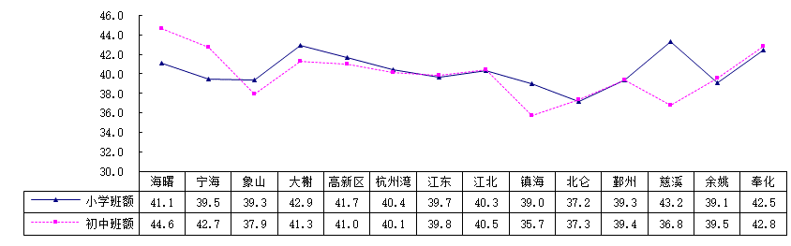

图5-1 宁波市2014年各县（市）区平均班额

从图5-2的数据来看，海曙、奉化、余姚等地的初中班额偏大，慈溪、奉化、大榭、宁海、海曙等地的小学平均班额都在40人以上。而随着“二胎政策“的逐步放开，今后适龄入学儿童将会进一步增加，根据宁波市统计局人口出生率的数据（图1-2），2014年的出生人口数已经达到14年来的峰值，如果按照外来流动人口子女近40%的占比，预测2020年的小学新生学额将要比现在增加近1.2万个，相当于目前一个鄞州区的小学一年级学额量。

图

5-2宁波市出生人口逐年变化图（2000-2014）

3.民办学校和流动人口子女学校成为教育发展短板

从各项量化指标的达成情况来看，义务教育标准化学校创建比例离预定目标差距较大。目前为86.63%（杭州市为86.71%），其中流动人口子女学校创建比例为75.63%。从各县（市）区的情况来看，目前有镇海、余姚、鄞州、杭州湾、高新区5个县（市）区的标准化学校比例低于85%（教育现代化基本达标指标），而根据浙江省教育现代化县（市）区的评价标准，辖区内80%的县（市、区）达到教育现代化基本达标县（市、区）的，该设区市为教育现代化基本达标市，而目前单这一指标仅有66.7%。标准化学校创建压力主要来自民办学校、流动人口子女学校在师资队伍建设（例如中级职称比例）等方面无法达到规定要求。

从数字化校园创建的情况来看，截止2015年6月，全市中小学数字化校园达标比例为73.8%，而公办中小学数字化校园达标比例已经超90%，许多民办学校（含流动人口子女学校）由于条件限制未能达标。

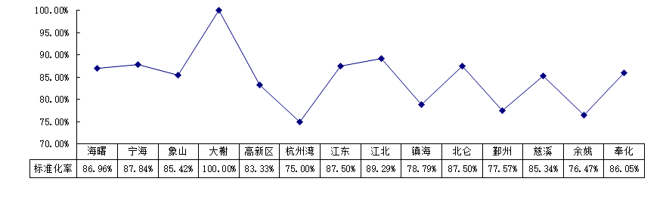

**注：本图根据各县（市）区教育局提供的数据绘制而成。**

**图5-3 宁波市各县（市）区义务段学校标准化创建比（%）**

4.普通高中多元化发展有待进一步加强

在推进教育多元化的过程中，普通高中特色示范校创建数在总量上处于全省第一的水平（特色示范校共计17所），二级特色创建比例和特色示范校（一、二级）创建比例高于全省及杭州市的比例。但是由于普高基数较大（全省561所普高，杭州72所，宁波83所），省一级特色示范学校创建比例低于杭州乃至全省的创建比例（图1-5）。由于省教育厅推迟了特色示范学校的评审，我市普通高中特色创建比例离55%的预定目标还有差距。

图5-5 普通高中特色示范校创建率情况

5.专业对应产业布局的突出问题

在甬各院校服务地方经济社会的意识与能力进一步提高，但对经济社会的变化和科学技术的进步响应还较迟滞，与行业企业需求和区域发展需求紧密结合的机制有待完善，涵盖宁波市主要产业的高层次创新人才培养能力还不够强。与服务地方经济社会发展能力的师资队伍还需要进一步加强，部分高校在引进有影响力的行业学科带头人、博士等高层次人才比较困难，另一方面，从企业引进的专业技术人才和能工巧匠担任兼职教师教学能力与学生管理相对较弱，实际承担教学任务的比例不高。在科研水平方面，高水平科研成果原创能力还比较弱，科研转化率低，知识产权成果不丰富，优势不明显，还不能最大限度地为企业和社会提供及时的、高水平的智力支持和科技创新服务。

当前宁波职业教育和高等教育的专业结构与地方产业发展需求还存在差距，需要适当增加一产类专业，为宁波市“积极发展现代农业”的目标服务；增设生态农业相关专业，为“发展新型业态农业”、“提高生态农业和循环农业发展水平”、“加快科技兴农步伐，大力发展科技设施型农业”服务。适当增加二产类专业所占比例，增设与钢铁、石化、造船、汽车、造纸等宁波临港产业相关的专业，重点发展与纺织服装、家用电器、电子电器、电工电器、装备制造、精密仪器、生物制药、模具、文体设备、汽车零配件制造等相关的专业。优化调整三产类专业，适当增设适应港口转型和制造业升级需要的国际贸易、现代物流、金融保险等为重点的生产性服务业；加快发展旅游休闲、社区服务、体育健身、家庭服务和老年服务、文化创意、现代会展等相关专业。增设与新材料、新一代电子信息、新能源、新装备、海洋高技术、节能环保、生命健康、创意设计等宁波战略新兴产业相关的专业。

6.学生创造发明的突出问题

义务段学校学生的课业负责较重，虽然在社会综合实践活动课等会有科技教育、创新发明活动，但总体上不多。高中段学校中的普通中学，以升学为主；而职业学校会比较重视学生的创新发明，尤其是当前开展的“三新”教育，但从调研来看，区域不均衡比较严重，结合中职学生的实际水平，发明创造的体量不大。而高校在这方面则表现的比较好，尤其是高职院校，如宁波职业技术学院、浙江工商职业技术学院等，在服务科技专利发明等方面的服务做了很多。但高校的科技成果转化率低，科技创新与产业结合度不高，高校的创新孵化基地作用也不够明显。

**六、提升宁波教育服务产业发展、科技创新的策略选择**

根据教育服务产业，教育促进科技发展的要求，今后一段时期，宁波还需要从这样几方面做好策略选择。

**（一）从产业发展、科技创新看教育服务的发展方向**

大中小学校要从现有的学校发展实际与不同角度出发，做好科技创新教育、科技与产业对接、科技成果转化等工作。

1.基础教育要重视学生的科技创新教育

对照浙江省教育现代化创建标准和《宁波市中长期教育改革与发展规划纲要》，“十三五”期间需要进一步增加经费投入，改善办学条件，提升教育质量。要科学预测分析人口结构变化、产业结构变化和新型城镇化发展的趋势，细致深入地做好各级各类教育需求的预测，优化学校布局结构和教育资源配置。要全面加强农村薄弱学校改造和义务教育学校标准化建设，尤其是要加强“未来教室”、创新实验室等智慧教育设施与资源库建设，进一步推进县域内骨干教师、创新型教师的有序流动，努力扩大优质教育资源和创新教育资源覆盖面。课程建设重视核心素养培育。重点提升学生的自主发展能力，在科技素养、创新能力等方面构建校本课程，通过综合实践活动等落实推进。做好小学、初中、高中各阶段的学生科技创新能力培养的有机衔接。

2.职业教育要重视专业与产业的充分对接

“十三五”期间，宁波在中等职业教育中将推进工匠精神培育工程，扶持建设20个创业一条街、20个创新实验室，引进一批国际标准的课程与职业资格证书，开发10个以上国际合作办学项目。推广镇海区职教中心等“三创”教育成果，在现有的“三新活动”基础上，加强与专业结合，与企业行业结合，提升创新创业与企业、产业的有效对接。要推广象山县技工学校等服务企业的先进做法，引入企业生产过程中的问题，开展情景化教学、问题诊断式教学，真正提高学生的创新能力。要大力引进“大师工作室”“名师工作室”，通过现代学徒制，培养一批适合我市产业发展及“一带一路”需要的“大国工匠”。

3.高等教育要重视科技成果的转化应用

高校是科技成果创新与推广应用的主要阵地。要重视科技成果的转化，发达国家的高等教育科技成果转化率在70%-80%，而宁波的高等教育与职业教育的科技成果转化率分别在30%和22%左右，因此，在科技成果转化、先进技术和实际应用合作上还有很大的发展空间，这也是今后一个时期，我市教育——尤其是高等教育服务地方经济的重要引擎。

**（二）从产业发展、科技转化看教育服务的载体创新**

教育部门要积极为各级各类学校搭建形式多样，内容丰富的平台载体。

1.为学生搭建科技综合实践的活动平台

要继续在中小学开展科技教育活动，小学要全面普及推进，让所有小学生参与科技活动，积极推进鄞州区白鹤小学、北仑淮河小学以及区县市建设农村青少年宫的做法，普及科技教育；初中学校和高中学校要积极发挥学有余力的潜质学生参与科技教育活动，依托学生社团等形式，开展多种内容多种形式的科技创新活动，提升学生的科技创新素养，让一部分学生脱颖而出。要建立并完善科技活动周、科技活动竞赛等，发掘并培养一批有兴趣有能力的学生参与到科技实践活动。

2.完善宁波教育科技产业园的孵化平台

要加快推进宁波教育科技产业园区建设。2016年，在宁波高教园区与南部商务区之间，宁波教育科技产业园区（青年学生创业孵化园）建立，这是一个全国首个教育科技产业研发基地。由宁波市教育局牵头打造的以教育科技为产业定位，集聚国内外知名科技、教育企业为特色，搭建教育、产业和资本的互融互通平台为优势，孵化前沿、系统、优质的社会化教育资源为使命的专业化服务平台。

平台建成后，要加快通过行政引导、企业主导、学校参与和基金助推，打造全国首个教育科技产业研发基地，搭建教育科技研发平台、课程资源推广平台、创新赛事组织平台等七个平台，发挥选择性课程体系研发、开放式教育资源研发、个性化管理软件研发、体验式实训设备研发等四项研发功能，通过5年的建设发展，项目将实现聚集100家教育科技企业和30家投资机构；设立亿级规模产业基金；吸引50名创业导师；孵化注册教育科技企业100家；扶持1000名大学生创业者；争取获得国家级科技企业孵化器，为本地大学生创业提供孵化扶持，推动区域教育和产业协同发展。对已完成的众创空间、公共配套等区域，要尽快吸引一批企业入驻园区。

3.组建科技教育创新联盟的协同平台

要建立并完善在甬各高校自愿联合结成的区域性联盟组织——宁波市大学生创新联盟。以这个联盟为平台，以服务大学生成长为宗旨，搭建校内外实践和交流平台，组织开展内容丰富形式多样的互动活动，培养大学生创新意识，提升大学生创业素养，促进课程、师资、项目、资金的融合，使大学生思有所行、创有所用、才有所施。

同时，通过这个创新联盟，把各在甬高校形成的科技创新与成果进行集聚与深化，并加强横向交流与推广，让更多的大学生参与到创新点子、创新意识、创新科技的活动中来，不断提升大学生的创新研究能力。

4.拓展“校企通”科技创新转化的网络平台

还要成立宁波市青年学生创新创业服务中心。借助大学园区学生创业园平台和已有的社会第三方服务机构，不断完善机制，营造氛围，提供优质服务，为全市高校及青年学生创业创新提供一条龙创业孵化平台、一体化创业实训平台、一站式就业办理平台、一网通信息服务平台、一家人交流发展平台。

**（三）从产业发展、科技合作看教育服务的多方职责**

推进科技教育活动，科技部门、教育部门和学校各有承担的职责。

1.科技部门扶持学校科技创新教育的职责

科技部门要积极推进学校开展科技创新教育活动，要为活动搭建各种类型的平台，提供课程资源和师资力量。要参与指导学校编写科技教育校本教材，要为师生科技创新发明提供帮助，推进学校科技创新发明成果的转化与应用。要引导企业参与学校科技创新教育活动，尤其是引导职业学校和高校走产业对接之路，共享科技发展大数据。

2.教育部门规划科技创新教育的职责

宁波中职教育的发展需要建立“大职业教育”的观念，进一步理顺职业教育管理体制统筹全市职教资源，形成合力，服务发展。统筹职业教育、人才建设与产业发展的关系，建立产业规划、园区建设与职业教育布局规划和产业人才规划同步联动的新机制。统筹职业教育与技工教育发展，建立教育部门、人力资源与社会保障部门协同管理职业教育机制。统筹全市中高职教育和职前职后教育，推进中高职教育和职前职后教育协调发展。加强职业教育招生统筹，深化招生制度改革，打破区域限制，推动职业学校优势专业、新兴特色专业跨区招生；打破部门限制，实现职业学校与技工学校统一招生政策。统筹职业教育教学资源建设，建成电子信息资源开放平台，逐步实现教学资源库数字化管理与共建共享。

3.学校落实科技创新教育的职责

从当前的调研来看，小学的科技教育活动虽然较普及，但质量与层次不高，尤其是专业的科学教师缺乏，许多学校的科技课及活动由非专业教师担任，仅以传授课本知识为主，没有充分激发学生科技学习的兴趣，因此，小学要配齐配足科学教师。初中学校以升学为主要目标的当下，科技教育活动仅以科学学科教学为主，很少有拓展出去，学校要开设选修课程，让学有余力的小部分学生在这方面大有作为，培养他们的兴趣，为高中阶段的继续提升打下基础。高中学校要与新高考结合，与选考学考结合，积极引导学生社团参与科技教育。区域内的教研部门要统筹规划，统一推进科技创新教育活动，形成校本教材，制定教研活动方案，指导教师开展科技教育活动。

**（四）从产业发展、科技支持看教育服务的机制保障**

要打破部门隔裂，推进部门之间、部门与学校之间的协同发展机制。

1.优惠政策支持

地方政府的参与、支持至关重要，通过制定科研经费管理办法和支持科技成果转化办法，出台相关税收等优惠政策，促进地方高校为地方经济发展服务，推进创新发明跃上一个新台阶。

2.成果转化支持

当前，各级各类学校的科技创新发明转化不高，与学校的社会资源不足有关，也与企业产业发展信息不明有关，政府和科技部门要积极介入，提供信息服务平台与合作渠道，畅通学校与产业、企业之间的沟通交流，不断提升学校科技创新发明的规模与质量，提高成果转化应用率。

3.合作机制支持

要加快推进高校与地方政府、企业（行业）多方合作的工作机制，除了高校出技术、地方出资金传统合作方式外，要推进高校企业合作办学新模式，创办企业命名的学院和实训大楼，在已经合作创办的县级地方学院基础上，重点放在地方产业及技术更新、转型升级的服务上来，要把科技创新、科技转让作为学校服务企业的工作重点。

**（五）从产业发展、科技布局看教育服务的路径选择**

要强化宁波教育服务经济产业发展，服务科技创新发展，主要体现在这样几个服务路径上。

1.基础教育：重视学生的创新思维与能力的培养

科技教育与创新活力的实践普及，离不开中小学的教育推进。我们中小学校过分重视理科方面的应试教育，忽略了学生对科技教育活动的探究。小学会有一些培养学生兴趣的初浅的动手实践和科探活动，仅以培养兴趣爱好为主。关键是要保证初中、高中学生的科技创新实验与探索能持续开展，这会影响到学生今后的职业生涯规划与科学探索精神培养。因此，首先要改革中小学的课堂教学模式，真正变革教与学的关系，养成学生质疑提问的习惯，提升探究能力。开展科技创新实践活动课程，积极组织学生参与科技创新比赛，培育一批创新思维强、创新能力大的潜质学生。

2.职业教育：推进“一带一路”职业教育示范区建设

宁波市国家教育与产业协同创新试验区建设全面推进。2013年11月，教育部正式批复成立宁波市国家职业教育与产业协同创新试验区（以下简称协同创新试验区。协同创新试验区将主动适应区域经济发展方式转变、技术进步和产业结构调整的需要，以共建共享公共服务平台和协同创新综合体为载体，积极探索教育资源与产业资源深度融合的体制机制，推动教育与产业、科技联动，知识、技术、管理与人才培养紧密结合，促进科技成果转化、创新创业人才培养、高新企业孵化，实现人才结构与区域产业有效对接。通过职业教育与产业发展的协同创新， 将协同创新试验区建设成为集聚教育、科技、人才、产业等政策，融产业发展、人才培养、技术研发及成果转化、创业创新为一体的核心技术研发基地和高层次技术技能人才培养基地， 构建具有宁波区域特色、产教深度融合的现代职业教育体系，推进区域和国家技术技能积累与创新。

要不断整合地校企三方资源。推进协同创新试验区项目深入发展，不断扩大协同创新中心、高等教育集聚中心、职业资格认证及公共职业实训中心组成内容。其中，协同创新中心至少要建成智能家电与电子信息、汽车及零部件、医疗器械、大宗商品、健康服务5个协同创新中心，与企业共建多个产学研紧密合作的应用型专业人才培训基地、实训中心或实验室，建立科学家工作室、企业博士后工作站、海归人士创业园、人才驿站、“千人计划”产业园等载体。要依托高等教育集聚中心优势，要将在杭州湾新区复旦大学宁波研究院、杭州湾新区汽车学院等现有院校基础上，推进宁波“TAFE”学院及相关高校杭州湾校区，要加快引进国内知名高校。职业资格认证及公共职业实训中心将面向初中毕业生提供职业教育实训，面向全市企业提供员工就业前技能培训、企业员工在职培训以及职业资格认证，面向全市高校和职业院校学生提供生产性实训或毕业实习，同时整合各类认证资源，建立综合性职业资格认证中心。

满足学生的多样化成长需求和选择性课程改革的持续推进，需要宁波中职教育进一步丰富资源。相应部门应出台政策，支持学校与行业企业共建数字化学习资源，开发数字化选修课程，丰富数字化教学资源库；支持院校之间、校企之间人才队伍的共建共享，进一步丰富教师资源。院校应充分发挥学校专业优势，优化选修课程体系；充分利用网络课程资源，逐步达到所有专业的教学资源数字化，逐步实现全体学生网络自主选择学习；充分利用合作企业技术力量，通过共建技术工艺和产品开发中心、实验实训平台、技术技能工作室等举措，挖掘优质教育资源。

3.高等教育：突破科技成果转化的政策瓶颈

未来几年，将建成20个职业院校服务地方产业转型升级的校企合作共同体、10个工程研发中心、10个产教协同创新中心。深入推进产教融合需要贯彻落实《宁波市职业教育校企合作促进条例》及实施办法，完善企业参与校企合作的支持政策。创新校企合作模式，推动多元主体组建紧密型、以专业为纽带的示范性职业教育集团。以职业教育与产业协同创新试验区建设为抓手，建立一批园区、企业和高校紧密合作的产教协同创新中心或技术技能积累创新平台。鼓励行业企业与职业院校合作共建实习工厂、研发中心、科技创新中心等实体机构，建成一批面向区域产业发展的技术研发中心。加快推进宁波市重点发展的行业企业与职业院校合作开展现代学徒制人才培养，形成企业和学校合作招生、合作育人、合作就业的长效机制。

要提升科技成果的转化率，要出去鼓励高校教师参与企业经济产业解决问题的攻关项目、技术提升等。使教学与技术发展同步发展。鼓励高校入股企业，技术参股提升教师服务经济产业发展的能力。要促成我市高校之间的定期沟通交流机制，促成高校与经济企业界之间的定期对话交流机制。

4.积极融入国家战略，进一步完善服务型教育体系

围绕建设现代化国际港口城市的总体目标，以港口经济圈建设为抓手，积极融入和服务国家“一带一路”、长江经济带战略，进一步完善服务型教育体系。一是要切实履行好高等院校科学研究职能，为我市在港口合作、通道建设、经贸合作、人文交流、跨境电商、体制创新等六大主要任务的推进提供高水平的理论指导和决策参考。二是要切实履行好人才培养职能，优化专业结构，为我市“一带一路”建设培养适销对路的高素质专门人才，大力发展港口物流、航运航海、海洋生物等专业，支撑我市在海洋经济领域的发展需要。三是要切实履行好服务宁波经济社会发展的职能，进一步深化校企合作，强化职业院校的产学研一体化能力，为宁波经济社会转型发展提供人力支撑、智力支持及科技成果转化贡献力量。

5.明确规划量化指标，建立动态评价机制

在本次评估调研过程中，存在一些量化指标界定不明确的现象，例如“继续教育特色项目”，“ 高标准乡镇成人学校（社区教育中心）”，“高等教育品牌专业”，“生均公用经费”等指标由于在规划中没有明确的定义，导致终期评估时数据采集困难，口径无法对拢。建议在“十三五”规划编制中要对主要量化指标制定操作性定义。同时，本次评估中，终身教育的一些量化指标由于涉及到人社局等多个部门，统计十分困难，建议“十三五”期间进一步加强与相关部门的联系与合作。对“在甬高校留学生数”等指标，建议分类设置规划目标，从而使规划落实更有针对性。此次评估中，评估组发现有些未达成的指标本可以通过工作强化加以解决，因而，在“十三五”期间，建议将量化指标进行逐年分解，进行逐年的动态监测和评价，使得规划内容能够更加稳妥地加以实施。

6.项目参与：设立科技专项课题调研

参照深圳经验，设立大中小学生的科技小课题、小调研专项研究课题，并给予专项经费资助，通过课题引领学校和师生积极参与到科技创新教育。通过课题研究活动，发现并培育一部分有发展潜力的学生和有培育前景的科技创新项目。对于部分优秀的创新项目，帮助与企业行业对接，加快实现成果转化与应用。创办一本有关宁波在中小学的科技创新成果交流的杂志，或者在《宁波教育》刊物上进行专刊交流，营造良好的科技创新教育活动氛围。

**宁波市产业创新资源布局情况研究**

目 录

**第一部分：高端装备产业** 165

**一、产业整体概况** 165

**（一）高端装备产业稳步增长** 165

**（二）集聚效应初步显现，多区发展潜力较大** 166

**（三）细分领域优势明显，形成“2大基础+2大优势”细分领域发展格局** 167

**（四）拥有良好的政策扶持环境** 167

**二、优势细分领域情况** 169

**（一）数控机床及机器人** 169

**（二）专用自动化成套设备** 176

**（三）高端机械基础部件** 180

**（四）智能测控装置与部件** 182

**三、产业创新概况** 183

**（一）研发投入情况** 183

**（二）创新平台建设情况** 184

**（三）产学研合作情况** 188

**四、产业布局与产业发展重点** 192

**（一）产业布局** 192

**（二）重点发展领域** 194

**第二部分：新材料产业** 197

**一、宁波新材料产业整体概况** 199

**二、科研创新平台** 203

**三、产业总体布局** 204

**四、产业优势领域及布局情况** 206

**（一）钕铁硼磁性材料** 206

**（二）高性能金属材料** 210

**（三）合成新材料** 214

**五、新兴领域培育情况** 221

**（一）电子信息材料** 221

**（二）新型储能材料** 224

**（三）先进碳材料** 226

**（四）海洋新材料** 228

**六、新材料产业重点发展领域** 229

**（一）先进碳材料** 229

**（二）纳米材料** 230

**（三）先进高分子材料** 230

**（四）高端金属材料** 230

**（五）高性能磁性材料** 231

**第三部分：海洋高技术产业** 233

**一、宁波海洋高技术产业发展整体概况** 233

**二、重要产业领域的发展** 235

**（一）海洋工程装备产业** 236

**（二）海洋生物技术产业及海水养殖产业** 251

**（三）现代海洋服务业快速发展** 252

**三、海洋高技术产业的区域布局** 255

**四、海洋高技术产业发展思路和重点发展领域** 256

**（一）总体思路** 256

**（二）重点发展领域** 257

**第一部分：高端装备产业**

**一、产业整体概况**

高端装备是具有感知、分析、推理、决策、智能控制功能的基础部件或制造装备。高端装备产业是以高新技术为引领、处于价值链高端和产业链核心环节、决定整个产业链综合竞争力的新兴产业，包括注塑机、电脑针织横机、数控机床等细分领域，具有技术密集、附加价值高、成长空间大等特点。宁波市“制造强市”更多强调“智慧”等创新元素对工业的驱动和牵引作用，智能装备是实现智能制造的重要载体，大力发展智能装备制造业对于推进工业转型升级、推动“宁波制造”向“宁波智造”转变具有重要作用。

**（一）高端装备产业稳步增长**

“十二五”以来，我市高端装备产业依托体制机制先发优势和沿海临港区位优势，积极引进拓展，大力创新发展，逐渐形成了注塑机、电脑针织横机、数控机床、轨道交通车辆和超级电容电动汽车等具有明显竞争优势的产品，已成为提升“宁波制造”、引领“宁波创造”的重要力量。2015年，全市新装备规上企业实现工业总产值445.02亿元、增加值88.23亿元，分别占全市战略性新兴产业的12.50%和15.09%，分别比2011年增加83亿元和22亿元；实现利税总额42.48亿元，利润总额28.15亿元，同比分别增长4.27%和1.28%。截止2015年底，规上高新技术企业超过120家，其中海天集团产值超50亿元，慈星股份、金丰（中国）机械、三星电气、海天远华机械等4家企业产值超10亿元。

**2011-1015年高端装备产业情况表**

|  |  |  |  |  |  |  |
| --- | --- | --- | --- | --- | --- | --- |
|  | **2011** | **2012** | **20**13 | **2014** | **2015** | **2016** |
| 工业总产值 | 361.91 | 368.78 | 400.57 | 435.65 | 445.02 |  |
| 增幅 |  | -1.86% | 3.05 | 6.2 | -1.44 |  |
| 增加值 | 66.24 | 64.16 | 73.88 | 83.67 | 88.23 |  |
| 增速 |  | 0.36 | 6.8 | 6.7 | 2.24 |  |

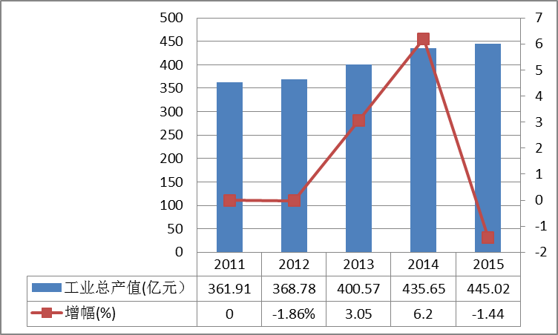

**图 2011-2015年高端装备产业总产值情况**

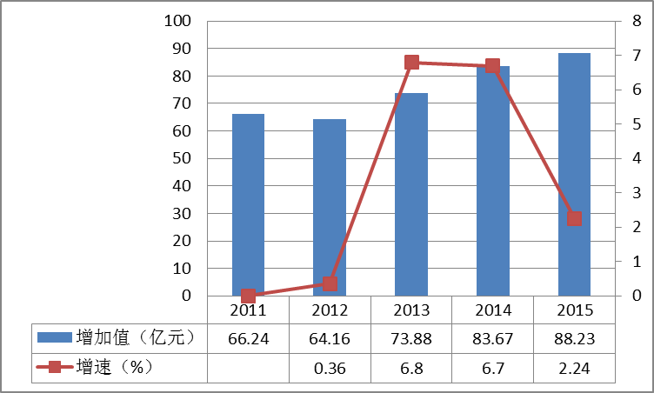

**图 2011-2015年高端装备产业增加值情况**

**（二）集聚效应初步显现，多区发展潜力较大**

分区域看，2015年，慈溪市、鄞州区和北仑区的高端装备工业总产值分别95.03亿元、84.96亿元和73.31亿元，名列全市前三，三区产值占到全市56.92%，产业集聚效应进一步显现。

从发展增速上看，江北区高端装备产值同比增长12.58%，位居第一，其次是慈溪市（6.28%）、江北区（4.56%）、余姚市（2.83%）、鄞州区（2.44%）、象山县（1.73%）以及海曙区（1.41%），呈现较好的发展潜力。其余各市区均出现负增长。

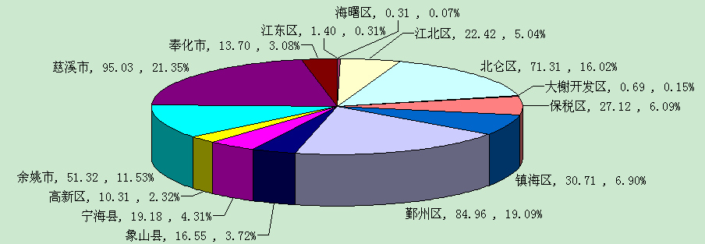

图6 2015年宁波高端装备产业产值区域构成

**（三）细分领域优势明显，形成“2大基础+2大优势”细分领域发展格局**

其中，高端机械基础部件、智能测控制装置与部件是两大基础领域，为智能装备提供基础部件；数控机床及机器人、专用自动化成套设备是两大优势领域，部分产品全国领先。

**（四）拥有良好的政策扶持环境**

出台《宁波市人民政府关于加快发展智能装备产业的实施意见》，明确在2015~2020年每年在市工业和信息化专项资金中统筹安排1亿元，在创新平台搭建、产品推广应用、企业培育等方面支持智能装备产业发展。

**表：宁波高端装备产业重点领域**

|  |  |  |  |
| --- | --- | --- | --- |
| **领域** | **细分产品** | **行业地位** | **代表企业** |
| **数控机床及机器人** | 数控机床 | * 雕铣机占国内市场30%以上份额 * 汽车工业机器人跻身全球细分市场第一梯队 | 凯博、海天精工、均胜普瑞 |
| 机器人 |
| **专用自动化成套设备** | 输变电成套设备 | * ZGS光伏发电用组合式变压器第五、真空断路器销售国内第一、国内唯一掌握海洋脐带缆设计分析并进行自主生产 * 电脑针织横机全球前三 * 中国最大的注塑机生产基地，年生产量占国内注塑机年总产量1/2，占世界注塑机的1/3 | 天安、日升、东方电缆、慈星、海天、海太 |
| 智能化纺机 |
| 注塑机 |
| **高端机械基础部件** | 阀门 | * 国家气动产业集群示范基地、国家气动元件出口生产基地 * 天然气瓶阀、消防气瓶阀销售排名国内第一 * 自主研发的阀门密封件在国内核电站的使用率超三成 | 三安、天生、震裕科技、胜克 |
| 密封件 |
| 气动元件 |
| 液压件 |
| **智能测控装置与部件** | 伺服电机 | * 大功率、模块化伺服电机技术全国第一 * 全球最大钢制传感器的生产企业 * 608精密轴承销售排名国内第一 | 菲仕、海天驱动、南车时代、柯力、达尔 |
| 传感器 |
| 智能仪表 |
| 精密传动装置 |

**二、优势细分领域情况**

**（一）数控机床及机器人**

**1、数控机床**

宁波高档数控机床形成一定发展规模，产品涉及数控车床、数控铣床、数控冲床、数控切割机、加工中心等。随着凯博、海天精工等龙头企业向“设计方案、选型、研发生产、一站式采购、售后安装调试”一站式集成服务商转变，其生产的数控雕铣机、数控冲床、数控加工中心等产品已经在全国形成明显竞争优势。

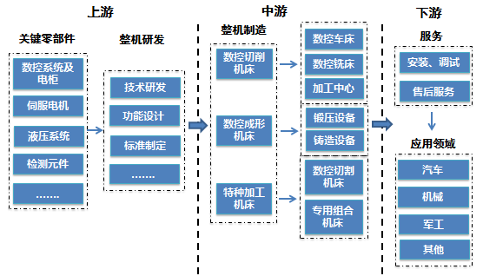

**图2-1-1：高档数控机床产业链**

——数控雕铣机。产品主要包括数控雕铣机、数控雕刻机等，依托凯博、海天精工、宁波立捷等企业，产品在同行业中形成竞争力。其中，宁波凯博为数控雕铣机领域龙头企业，参与起草《数控雕铣机》国家标准，目前自主研发的雕铣机占国内市场30%以上份额。

——数控冲床。产品包括高速精密冲床、自动化冲床等中高端产品，拥有澳玛特、金丰、精达等一批企业。其中，宁波澳玛特为行业龙头企业，生产的精密冲床、高速冲床国内领先，并建有国家级压机检测中心；金丰（中国）母公司为台湾最大的锻压机械制造厂，直柱型高速双曲轴精密冲床、锻压冲床技术领先，为一汽、丰田、马自达等汽车制造商提供数控冲床。此外，涌现宁波固安力、米斯克等一批生产精密高速冲床中高端产品的创新型初创企业，成为行业的新动力。

——数控加工中心。产品主要包括龙门加工中心、立式加工中心等，其中，海天精工成功研发HTM-DF160落地镗加工中心、HTM-35系列龙门五面体加工中心等中高档设备；宁波金凯的T640L数控立式加工中心激光机系列高端产品已实现产业化，引领行业向高附加值方面发展。

**表：数控机床领域的企业列表**

|  |  |  |  |  |
| --- | --- | --- | --- | --- |
| **产品类型** | **代表企业** | **主要产品** | **产品市场、技术水平** | **配套情况** |
| **数控冲床** | 宁波澳玛特高精冲压机床股份有限公司 | 精密冲床、高速冲床 | •建立了国家级压机检测中心——AOMATE实验室  •共获得25项专利授权，其中发明专利5项 | **汽车领域：**一汽奥迪的冲压事业部、长安汽车  **家电领域：**方太家电等 |
| 金丰(中国)机械工业有限公司 | 直柱型高速双曲轴精密冲床、锻压冲床 | •母公司为台湾最大的锻压机械制造厂 | **汽车领域：**  丰田、马自达、五十铃 |
| 宁波精达成形装备股份有限公司 | 高速精密冲床 | •国家火炬计划重点高新技术企业；  •10个实用新型专利，3个发明专利 | —— |
| 宁波杰和数控机床有限公司 | 数控冲床 | —— | —— |
| **数控雕铣机** | 宁波市凯博数控机械有限公司 | 数控雕铣机 | •自主研发、设计、生产的数控雕铣机被评为宁波名牌产品  •销售国内**第3** | —— |
| 宁波市立捷数控机床有限公司 | 全自动雕铣机 | —— | —— |
| **加工中心** | 宁波海天精工股份有限公司 | 立式加工中心 | •研发成功了HTM-DF160落地镗加工中心、HTM-35系列龙门五面体加工中心等中高档数控设备 | —— |
| 宁波金凯机床制造有限公司 | 龙门加工中心、立式加工中心机光机 | •T640L数控立式加工中心机光机系列产业化 | —— |
| 宁波市凯博数控机械有限公司 | 龙门加工中心 | —— | —— |
| **其他** | 宁波海天精工股份有限公司 | 龙门镗铣、大型卧式镗铣床 | •成功研发的中高档数控机床产品已超过280多个品种 | —— |
| 宁波耀发数控机床制造有限公司 | 数控铣床 | —— | —— |
| 宁波金凤焊割机械制造有限公司 | 数控切割机、数控激光切割机、焊接专机 | —— | **建筑领域：**  中建钢构、中冶天工 |
| 宁波盛正机电有限公司 | 数控线切割机床 | —— | —— |
| …… | | | | |

**2、机器人**

宁波机器人初步形成机械手、工业机器人、服务机器人、特种机器人以及机器人伺服控制系统产业链式发展格局。依托伟立、江宸、大正等已有机器人企业及均胜、慈星、韵升等新进驻者，目前工业机器人已形成较强竞争力。

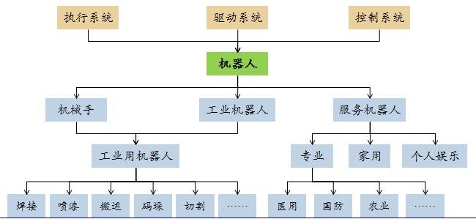

**图2-1-2：机器人组成及分类**

——机械手。产品主要为注塑机机械手、冲床机械手、金属加工专用机械手等，其中，伟立与德国TUV莱茵合作技术研发，已成功生产注塑机专用机械手和金属加工行业机械手；世控研发生产的注塑机专用机械手已成功应用于海天、敏孚、中新塑料等注塑机企业；大正工业机器人是全国最早生产数控机床送料机械手的企业之一。此外，机械手领域集聚广强、华狮智能等一批海外留学人才创办的技术领先型企业。

——工业机器人。产品主要包括汽车制造机器人、纺织服装机器人、家电行业机器人、数控机床机器人等，依托企业收购机器人相关企业及与国外公司技术合作，目前，汽车制造机器人、纺织服装机器人、数控机床机器人等产品已崭露头角。其中，均胜普瑞跨国收购德国机器人公司IMA，成功研发生产汽车制造机器人，已成为博格华纳、苏斯帕等全球知名企业的供应商，跻身全球汽车工业机器人细分市场第一梯队；慈星股份收购的固高科技是机器人控制领域领先企业，进军机器人产业链上游研发环节，成功研发全球首创机器人智能对目缝合系统；宁波大正通过与国际知名机器人企业瑞典ABB公司技术合作，成功开发服务于数控机床上下料的六轴机器人应用系统。

——其他机器人。目前，宁波服务机器人、特种机器人处于起步阶段，拥有GQY视讯、克林斯曼等少数企业。其中，GQY视讯公司布局医疗用机器人、安防机器人等特种机器人及家庭服务机器人；克林斯曼生产扫地机器人等小型家庭服务机器人。

——机器人系统。包括伺服控制系统、集成系统等，其中，浙江柏同机器人科技股份有限公司自主研发的六关节机器人伺服控制系统填补国内空白；宁波智畅机器人系统有限公司自主开发“交互式机器人柔性加工系统”，处于国际领先地位。（详见附录一）

**表：机器人领域代表企业**

|  |  |  |  |  |
| --- | --- | --- | --- | --- |
| **产品类型** | **代表企业** | **主要产品** | **市场/技术水平** | **配套情况** |
| **机械手** | 宁波伟立机器人科技有限公司 | M型机械手、U型侧取机械手、V型侧取机械手 | •研发了基于物联网技术的工业机器人，替代人工提高了注塑企业的生产效率与安全性  •与德国TUV莱茵合作优化产品和升级，通过CE和UL认证 | —— |
| 宁波世控自动化科技有限公司 | 注塑机专用机械手 | •高新技术企业 | 与海天、威铖国际、敏孚、中新塑料、BEIFA建立配套关系 |
| 宁波海天驱动有限公司 | 注塑机专用机械手 | •天驱动与世界最大机械手生产商日本星精机械（STAR）达成技术合作协议 | —— |
| 宁波伊泽机器人有限公司 | 自动给料机械手、自动喷涂机械手、自动夹取机械手、智能多工位搬运机械手 | •国家发明专利、实用新型专利及软件著作授权共计8项专利 | —— |
| 宁波大正工业机器人技术有限公司 | 数控机床送料机械手、摆臂式机械手 | •国内最早生产数控机床送料机械手的公司之一 |  |
| 宁波华狮智能科技有限公司 | 数控机械用机械手 | •留英博士和中国科学院研究人员共同创办 | —— |
| **工业机器人** | 宁波均胜普瑞工业自动化及机器人有限公司 | 汽车制造行业工业机器人与自动化装备 | •电子工装设备设计及制造中心 | 与博世、大陆、宝洁、罗氏制药和泰科电子等建立合作关系 |
| 宁波江宸智能装备股份有限公司 | 工业机器人、人工智能装备的研发及制造 | •自主专利29项，软件著作权2项，6项发明专利 | 与HENDRICKSON、SKF、GGB建立合作关系 |
| 宁波慈星机器人技术有限公司 | 纺织服装行业机器人 | —— | 在瑞士的Vionnaz及意大利的Mirandola设有全球协同研发中心 |
| 宁波大正工业机器人技术有限公司 | 上下料六轴机器人 | —— | —— |
| 宁波帮手机器人有限公司 | 桁架式机器人 | —— | 为美国波音公司生产飞机零部件的一家大型企业配套 |
| 宁波广强机器人科技有限公司 | 管道机器人、水下机器人 | •海外留学人员创办 | —— |
| **其他机器人** | 宁波GQY视讯股份有限公司 | 医用、消防、安防机器人 | •国家高新技术企业； •国家火炬计划项目实施企业； •国家科技部技术创新基金项目企业 | —— |
| 宁波克林斯曼智能科技有限公司 | 扫地机器人 | •总部克林斯曼集团拥有发明专利1项，实用新型专利16项，外观专利8项 | —— |
| **机器人系统** | 浙江柏同机器人科技股份有限公司 | 机器人伺服控制系统 | 六关节机器人伺服控制系统及高性能高精度伺服电机填补国内空白 | —— |
| 宁波智畅机器人系统有限公司 | 机器人集成系统 | 自主研发交互式机器人柔性加工系统，国际领先 | —— |

**（二）专用自动化成套设备**

**1、注塑机**

宁波是中国最大注塑机生产基地，年产量占国内年总产量1/2，占世界的1/3，普通注塑机在国内形成明显优势，高速精密注塑机、全电动注塑机等中高端注塑机形成一定发展基础。目前，已培育海天塑机、海达塑机、海太机械等一批龙头企业，建成海天国家级企业工程技术中心、海太国家级企业研究院等高层次创新平台，宁波北仑发展成为国家注塑机高新技术产业化基地。

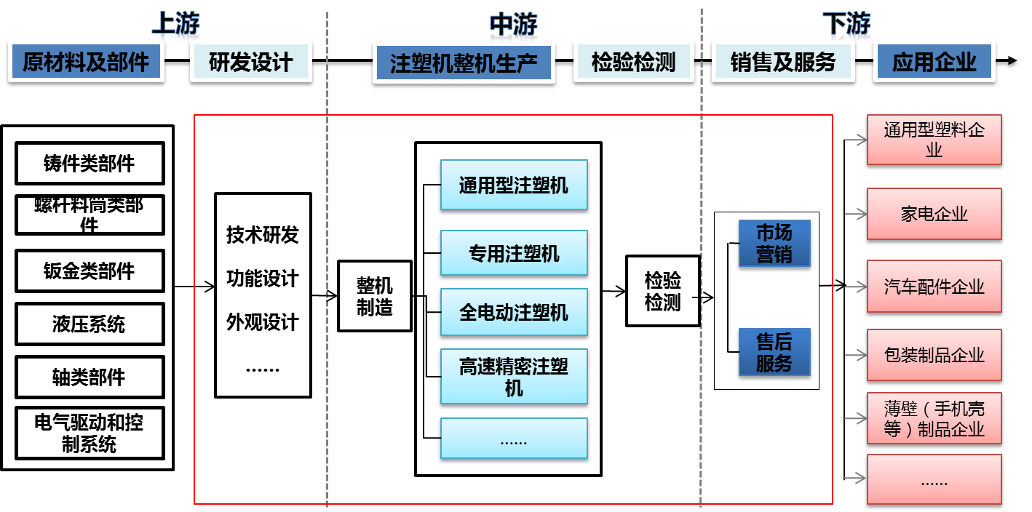

**图2-2-1：注塑机产业链**

——普通注塑机。产品包括通用液压注塑机、通用机械式注塑机等，依托海天、海达、海太等“海”字号国内前十的企业，宁波成为国内普通注塑机最大生产基地。其中，海天注塑为注塑机行业龙头企业，通用型液压注塑机市场、技术国内第一；海太机械的通用型注塑机械位居国内前三甲；海达通用连杆式注塑机综合排名国内前六，在浙江省内市场占有率达60%以上。

——中高端注塑机。产品主要包括全电动注塑机、高速精密注塑机等，其中，海天全电动高端机型长飞亚Venus系列2014年销售额增加49.7%，成为全电动注塑机领域领先品牌；通用塑料机械公司是全电动注塑机生产与研发行业中国地区顶级制造商；海太机械拥有国内首台全电子伺服控制HTD800型注塑机。此外，海天的天虹系列为广州本田、海尔、TCL等汽车领域、家电领域知名企业提供配套支持。（详见附录二）

**2、输变电设备**

宁波输变电设备发展初具规模，产品涉及变压器、开关、断路器、电容器、电线电缆等，在天安、日升、东方电缆、公牛等龙头企业及企业高层次研发平台支撑带动下，变压器、断路器、电线电缆等产品在技术与市场方面形成一定竞争优势。

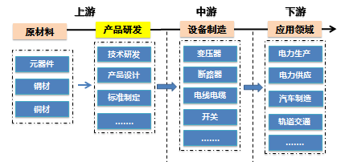

**图2-2-2：输变电设备产业链**

——变压器。产品以普通变压器为主，其中，天安的ZGS光伏发电用组合式变压器第五，在神舟飞船发射基地、三峡电站、秦山核电站等重大工程中成功应用；仁栋电气的配电变压器销售排名全国前十，成功配套于国家电网。

——断路器。产品以普通断路器为主，在日升、库柏电气等龙头企业的带动下，产品逐步向高压真空断路器、高压交流断路器等中高端产品延伸。其中，日升的真空断路器销售国内第一，其24KV户外高压真空断路器技术排名处于国内第一；库柏电气的VN系列高压交流断路器全国排名第三，其固封绝缘及真空灭弧技术水平均位于全国第三，并成为国家电网的供应商。

——电线电缆。产品逐步向汽车专用电线、光电复合电缆、特种电缆等中高端产品延伸。其中，卡倍亿的汽车专用电线销售处于全国前二，并为矢崎、德尔福、李尔、住友等汽车、建设机械领域的世界500强企业进行配套；东方电缆是国内唯一掌握海洋脐带缆的设计分析并能进行自主生产的企业。此外，拥有宁波东昊、宁波嵘森、明洲电缆等一批生产太阳能光伏电缆等中高端产品的创新型初创企业，逐步成为行业发展的新引擎。

——开关。产品涉及高压开关、输配电开关等，其中，库柏电气的ASN系列高压开关柜销售处于全国第三；宁波耀华、盛道电气、库柏电气3家企业为国家电网、ABB、西门子、东芝等多家世界500强企业配套。此外，涌现浙江麦浪、宁波耐森、科艺德等生产智能化中压开关中高端产品的一批创新型初创企业，将成为行业发展新动力。

——其他。电容器、继电器、电表壳体等输变电设备逐步形成一定竞争优势，集聚了宁波新容、飞羚电气、金海电子等一批优势企业。其中，宁波新容的CBB系列金属化薄膜电容器销售排名全国第一，DKMJ系列电容器排名第三，并且为格力、海尔等家电企业配套；飞羚电气的电表壳体销售排名处于国内第一，其热熔、自动铅封等核心技术也位列国内第一。

**3、智能化纺机设备**

宁波智能化纺机设备主要为电脑针织横机，目前依托宁波慈星股份行业龙头企业以及普罗蒂、双玉机电、博日机械等一批中小企业，产品竞争力初显。

——电脑针织横机。产品以普通电脑针织横机为主，并逐步向双系统电脑针织横机、三系统电脑针织横机等中高端产品拓展。其中，宁波慈星股份是全球电脑横机前三强企业，国家电脑横机行业标准第一起草单位，在欧洲设立技术研发总部，并与中科院宁波材料所、西安工程大学、宁波工程学院开展产学研合作，在多传感器信息融合智能控制、高品质复杂花型编制和针织物模拟自动识别等关键技术方面实现突破。（详见附录二）

**（三）高端机械基础部件**

宁波高端机械基础部件门类齐全，涉及阀门、液压件、密封件、气动元件、齿轮、模具、轴承等多种产品。目前依托宁波富华、亿太诺、威克斯、广天赛克思、天生等一批行业领先企业，在中国燃油泵行业国家级专业实验室、天生密封件等省级企业创新平台的支撑下，阀门、液压件、密封件、气动元件产品形成较突出的竞争优势。

——阀门。产品包括天然气瓶阀、消防气瓶阀、空调膨胀阀等，其中，三安制阀的天然气瓶阀、消防气瓶阀销售排名国内第一，气瓶阀门技术排名国内第一；富华阀门的气瓶阀门销售排名国内第二，其阀芯启闭密封技术处于全国第一；日安阀门的黄铜HVAC阀销售国内第三，其流量、压力及安全控制技术位列全国第二；华成阀门的阀门销售排名处于国内第三；日安阀门、华平金属、博曼特等多家企业与施耐德、西门子等电气、电子领域世界500强企业开展配套合作。

——液压件。产品涉及伺服叶片泵、高压柱塞液压泵、燃油泵等，其中，威克斯的伺服叶片泵销售全国第一、T6叶片泵国内第二，且技术填补国内空白；洛卡特的活塞式蓄能器销售排名国内第一，燃油泵总成及燃油泵的排名全国第三，其非等距涡轮与全密封传感器技术处于国内第二；广天赛克思的高压柱塞液压泵、液压马达与液压阀销售排名国内前三，其球墨铸铁烧结铜技术排名全国前三；舜田良源的喷油器总成销售处于国内前三，其热处理、打喷孔技术、滚研加工、冷拖磨合等技术则处于全国第一；宁波得利时的凸轮式转子泵销售排名国内前三，其机械密封装置、泵体及复合轴的技术排名全国第一；洛卡特、博曼特、朝日液压3家企业为东风日产、GE等汽车、电气领域的行业知名企业进行配套。

——密封件。核级密封件比较突出，其中，天生的核级石墨密封垫销售国内第一、金属密封环国内第二，且其成型制造技术排名全国第一；建新赵氏集团的密封件销售排名国内第一；伏尔肯的碳化硅、碳化硼系列工程陶瓷材料无压烧结技术排名全国第一；宁波天工的波纹管机械密封件成功进入通用集团等汽车领域世界500强企业配套系统。

——气动元件。产品以转向器、气缸等产品为主，其中，宁波胜克的电动工具换向器与汽车换向器的销售排名国内第一，其少无切削技术位于国内第一；亿太诺的气动元件填补国内空白。此外，宁波胜克、亿太诺、山中合金3家企业与博世、百德、牧田等精密器械、电工领域知名企业建立配套关系。

——其他。轴承、齿轮、模具等高端机械基础部件逐步形成一定竞争优势，聚集了达尔轴承、宁波天益、华朔模具等一批优势企业，其中，达尔轴承的608精密轴承销售排名国内第一，其静音轴承技术排名全国第一；宁波天益的拖车连接器销售排名国内第一，其拖车连接器技术排名全国第一；华朔模具的压铸汽车零部件及模具销售排名全国第三，其模具设计与压铸生产技术排名全国前三；震裕科技的高精密级进模具的研究及产业化技术处于国内第一。同时，达尔轴承、海亚特、环驰轴承、宁波方正等5家企业为GM、LG、三星、西门子等汽车、电子产品领域世界500强企业进行配套。（详见附录三）

**（四）智能测控装置与部件**

宁波智能测控装置与部件产品种类较多，涉及伺服电机及控制系统、精密传动装置、智能仪器仪表、新型传感器、变频器等，目前依托菲仕电机、海天驱动、三星电气、南车时代、中大力德等一批行业领先企业，伺服电机、智能仪器仪表、新型传感器、精密传动装置等产品初步形成影响力。

——伺服电机。产品包括直流伺服电机、交流伺服电机等，其中，宁波菲仕是国内伺服控制技术的领先企业，通过与意大利菲仕公司进行跨国技术合作，目前大功率、模块化电机技术全国第一，交流永磁伺服电机销售全国第七，产品成功为OTIS、DMG等知名电梯、机床企业提供配套；北仑恒峰研发的SYT82直流伺服电机为国内首创，填补行业空白；安信数控研发出国内第一台6300Nm挤出机专用直驱永磁同步电机。

——智能仪器仪表。产品涉及智能电力仪表、智能测量仪、智能控制仪表等，其中，三星电气为国内智能电力仪表领域龙头企业，建有国家级企业工程（技术）中心，其研发生产的智能电力仪表成功应用于国家电网、南方电网等。此外，拥有迦南电子、恒力达科技、宁新仪表、瑞丰机电、菲可米勒等一批研发生产智能控制仪表、智能电力测量仪表的企业，行业发展基础初步形成。

——新型传感器。产品主要包括轨道交通行业传感器、称重传感器、工程监测用传感器、光纤传感器等，其中，南车时代是轨道交通行业传感器领先企业，建有浙江省电力机车传感器工程（技术）中心，负责制订多项传感器铁道行业标准；宁波柯力是全球最大钢制传感器生产企业，称重传感器、数字传感器等产品技术国内领先，参与起草《高温称重传感器》、《数字传感器》、《称重传感器》等行业标准；宁波杉工结构监测与控制工程中心有限公司依托哈尔滨工业大学技术团队，在工程监测无线传感器等产品方面实现突破。

——精密传动装置。产品涉及直线减速电机、精密轴承等，其中，中大力德的伺服用斜齿轮高精度行星减速器为国内首创，小型减速电机和自动门用无刷直流减速电机分别获得中国齿轮行业科技进步一、二等奖；达尔公司生产的608精密轴承销售排名国内第一，静音轴承技术排名全国第一。同时，万丰轴承、宁波精益、新美培林等公司的产品已成功进军法国Valeo、德国西门子、日本松下、韩国三星等世界500强企业配套体系。（详见附录四）

**三、产业创新概况**

**（一）研发投入情况**

2015年，全市高端装备产业科技活动支出总额10.80亿元，同比增长4.38%，占战略性新兴产业科技活动支出的16.27%，占规上工业科技活动经费支出的5.85%，科技投入力度不断加大。其中购置技术成果费用2249.88万元，同比2014年增长近5倍，占科技活动经费支出总额的2.08%。全市高端装备产业实现新产品产值182.88亿元，同比增长11.13%，新产品产值率41.10%，高于战略性新兴产业（34.64%）6.46个百分点，科技成果转化能力明显提升。

图： 2013-2015年高端装备科技活动经费支持情况

**（二）创新平台建设情况**

智能装备产业形成以企业创新平台为主的格局。截至2015年底，共建成海天塑机、海太工程研究院等以企业为主体的创新平台40个，其中国家级5个、省级24个、市级9个。以企业工程技术中心、企业研究院等平台布局来看，各领域数量相对均匀，注塑机、传感器、智能仪表领域创新平台层次较高，拥有海太工程研究院、海天塑机企业工程（技术）中心、柯力传感研究实验中心、三星电气企业工程（技术）中心等国家级企业创新平台。此外，智能装备公共创新服务平台处于起步阶段，初步建成宁波智能制造产业研究院、宁波智能制造协会，在建国家智能制造装备产品质量监督检验中心。

**图3-1-1：宁波智能装备领域企业创新平台分布**

**表：数控机床重点创新平台**

|  |  |  |
| --- | --- | --- |
| **类别** | **名称** | **级别** |
| **检测中心** | AOMATE实验室 | 国家级 |
| 国家智能制造装备产品质量监督检验中心（在建） | 国家级 |
| **重点实验室** | 宁波市数字化制造技术重点实验室 | 市级 |
| **省高新技术企业研发中心** | 思进冷镦成形装备省级高新技术企业研究开发中心 | 省级 |
| 海天精工数控机床省级高新技术企业研究开发中心 | 省级 |
| 金凤焊割机械省级高新技术企业研究开发中心 | 省级 |
| **企业工程（技术）中心** | 金丰（中国）机械工业有限公司 | 省级 |

**注塑机重点创新平台**

|  |  |  |
| --- | --- | --- |
| **类别** | **名称** | **级别** |
| **检测中心** | 国家塑料机械产品质量监督检验中心 | 国家级 |
| **企业工程（技术）中心** | 海天塑机集团股份有限公司 | 国家级 |
| 弘讯塑机控制系统研发中心 | 省级 |
| 余姚华泰橡塑机械有限公司 | 市级 |
| **企业研究院** | 海太工程研究院 | 国家级 |
| 宁波海天绿色智能注塑装备研究院 | 省级 |
| 海天塑机集团有限公司节能环保型智能化塑机研究院 | 省级 |

**输变电设备重点创新平台**

|  |  |  |  |
| --- | --- | --- | --- |
| **类别** | **名称** | **级别** | **备注** |
| **企业工程（技术）中心** | 宁波东方集团有限公司 | 省级 | •承担国家科技支撑计划项目“220kV及以下光电复合海底电缆研发”、 863计划项目“±320kV柔性直流输电用海缆研发”、“水下生产系统脐带缆关键技术研究” |
| 宁波天安（集团）股份有限公司 | 省级 | •列入国家级新产品3项，实施国家火炬计划2项；申报专利35项，其中发明专利15项；授权专利32项，其中发明专利13项；1E级中压开关柜、低压开关柜和变压器；TA-PD1000智能配电自动化系统等 |
| 宁波球冠电缆股份有限公司 | 省级 | •承担国家863计划项目“超高压直流电缆用聚合物基纳米复合绝缘料及电缆和附件的研制”、军工预研项目及省市重大科研项目 |
| 公牛集团有限公司 | 省级 | —— |
| 宁波库柏耐吉集团有限公司 | 省级 | —— |

**高端机械基础部件重点创新平台**

|  |  |  |
| --- | --- | --- |
| **类别** | **名称** | **级别** |
| **公共创新服务平台** | 国家塑料机械产品质量监督检验中心液压马达检测科研基地 | 国家级 |
| 宁波市液压马达研发与检测公共科技服务平台 | 市级 |
| **重点实验室** | 中国燃油泵行业国家级专业实验室 | 国家级 |
| **企业工程（技术）中心** | 建新赵氏集团有限公司 | 省级 |
| 宁波鄞州天工机械密封 工程（技术）中心 | 区级 |
| 宁波斯达弗液压传动有限公司 | 市级 |
| 宁波洛卡特汽车零部件有限公司 | 市级 |
| 宁波市威克斯流体动力传动与控制工程技术研究开发中心 | 市级 |
| 宁波舜田油泵油嘴工程(技术)中心 | 市级 |
| 宁波得利时泵业流体输送设备工程技术中心 | 市级 |
| **省高新技术企业研究开发中心** | 中意液压马达工程技术研发中心 | 省级 |
| 赛克思液压泵省级高校技术企业研究开发中心 | 省级 |
| 宁波天生密封件省级高校技术企业研究开发中心 | 省级 |

**（三）产学研合作情况**

近年来产学研成为企业研发创新的重要手段，目前在一批中高端产品方面取得突破。智能装备产业已有众多企业与国内外科研院所、行业知名企业建立产学研合作机制，以项目与技术联合研发为主要合作方式，在深海脐带缆、电容器用断路器、核级密封件、全电动注塑机、真空环网柜、机械手伺服控制系统等一批中高附加值产品方面取得重大突破。

**智能装备产业产学研合作情况**

|  |  |  |  |
| --- | --- | --- | --- |
| **合作方式** | **领域** | **企业** | **产学研合作情况** |
| **项目及技术联合研发** | **注塑机** | 海天塑机集团有限公司 | 与**华南理工大学、北京化工大学及浙江大学**有部分产学研合作项目 |
| 宁波海太机械制造有限公司 | 与**北京化工大学、浙江大学**合作开发注塑机动态状况下数据自动检测系统 |
| 宁波海达塑料机械有限公司 | 与**上海交通大学、意大利的西帕公司等**开展产学研合作 |
| 宁波双马机械工业有限公司 | 与**中科院、南京航空航天大学**建立合作关系，成立了伺服节能项目双马科研基地 |
| 宁波通用塑料机械制造有限公司 | 与**日本JSW(株)日本制钢所塑机部**建立了技术合作关系，共同生产的全电动注塑机 |
| 宁波创基机械有限公司 | 引进**国外先进技术及人才**研制开发出曼瑞欧规系列高效能注塑机、安腾直驱式全电动注塑机 |
| 余姚华泰橡塑机械有限公司 | 与**上海发电设备成套设计研究所**开展项目联合研发 |
| **数控机床** | 宁波海天精工股份有限公司 | 与**中科院宁波材料所、浙江大学**开展产学研合作 |
| 宁波市凯博数控机械有限公司 | 与**宁波工程学院**合作“精密高效快速数控钻铣复合加工中心的关键技术研究及产业化”重大（重点）科技攻关项目及“全自动连杆加工数控组合机床的关键技术研究及产业化”工业重大专项 |
| 金丰(中国)机械工业有限公司 | 与**宁波材料所**建立合作关系，材料所精密运动与先进机器人技术团队为公司研制三次元自动冲压送料机械手实验台原型机，并提供伺服与电控技术方面相关培训服务 |
| 宁波金凤焊割机械制造有限公司 | 与**上海交通大学**合作“管材割机数控系统的研发”项目 |
| 宁波思进机械股份有限公司 | 与**中国机械科学研究总院、浙江大学、上海交通大学**等院校合作 |
| 宁波澳玛特高精冲压机床股份有限公司 | 与**中国科学院宁波先进制造所、国家塑料机械产品质量监督检验中心**等单位进行伺服数控冲床的合作开发，成立了机械压力机实验室，并承担开展了市级项目“精密高速数控冲床关键技术研发及产业化”、国家级项目“宁波市数控一代机械产品创新应用示范工程”等重大项目 |
| **输变电设备** | 宁波球冠电缆股份有限公司 | 与**浙江大学**共同合作研发“高压电缆护套涂层新材料研制及应用技术” |
| 宁波天安集团股份有限公司 | 与**清华大学、西安交大、西安高压电器研究所、沈阳变压器研究所**等高校、行业研究院所的建立合作 |
| 盛道（中国）电气有限公司 | 与**德国**合作研发ALPS CUS2.0 空气绝缘环网柜 |
| 宁波东方电缆股份有限公司 | 与**上海电缆研究所、中科院宁波材料所、哈尔滨理工大学**合作“220kV及以下光电复合海底电缆研发”、“±320kV柔性直流输电用海缆研发”和“水下生产系统脐带缆关键技术研究”项目 |
| 宁波耀华电器科技有限责任公司 | 与**中国电力科学研究院、西安高压电器研究院、国网电力科学研究院、北京清华大学、上海同济大学、西安交通大学、浙江大学**等合作“二次元器件、环网柜用负荷开关、隔离开关+断路器等方面的设计技术和制造技术” |
| 日升集团有限公司 | 与**英国伯明翰大学、西安交通大学、大连理工大学、中国电力科学研究院、河北科技大学**等合作“柱上真空断路器、新型跌落式熔断器、真空环网(柜)站等多项产品” |
| 库柏（宁波）电气有限公司 | 与**西安交通大学**合作“ECS-40.5且电容器用断路器” |
| 宁波新容电器科技有限公司 | 与**海工大**合作军工用产品电容器开发；与**712所**合作“船舶推进系统用电容器” |
| 宁波卡倍亿电气技术有限公司 | 与**哈工大**建立产学研合作 |
| 宁波飞羚电气有限公司 | 与**浙江大学宁波理工学院**合作“产品热熔点漆”项目 |
| **高端机械基础部件** | 山中合金（宁波）有限公司 | 与**南昌航空大学**合作精密冷锻技术研发 |
| 宁波胜克换向器有限公司 | 与**华南理工大学**合作换向器性能开发技术研究 |
| 浙江亿太诺气动科技有限公司 | 与**浙江大学**合作“气动元件自动化装配流水线的研制”项目以及“海洋采样装备产业化”项目 |
| 宁波洛卡特汽车零部件有限公司 | 与**浙江大学**进行燃油泵总成的关键技术研究及“混合动力汽车高效、低噪声燃油泵关键技术研究与产业化”项目 |
| 宁波威克斯液压有限公司 | 与**浙江大学**合作进行T6叶片泵及伺服片泵研发 |
| 宁波广天赛克思液压有限公司 | 与**中国兵器科学研究院宁波分院**合作高功率密度高压轻量化轴向柱塞泵研究及应用 |
| 宁波舜田良源油嘴油泵有限公司 | 与**中国一汽无锡油泵油嘴研究所**合作高压电控共轨柴油喷射系统喷油器产业化 |
| 奉化市朝日液压有限公司 | 与**宁波市特种设备检验研究院**合作研发“可调行程活塞式蓄能器系列产品” |
| 宁波天生密封件有限公司 | 与**浙江工业大学**合作“CAP1400泵阀密封的研发”；与**清华大学**合作第三代核电站核岛关键设备密封件密封机理研究；与**华东理工大学**合作核级密封件性能检测系统研制开发 |
| 建新赵氏集团有限公司 | 与**上海交通大学**合作“液阻悬置系统减振机理研究和优化设计”及“大众PQ35发动机悬置产品开发项目”；与**吉林大学**合作“轿车动力总成主动减振系统开发项目” |
| **智能测控装置与配件** | 海天驱动有限公司 | 与**浙江大学、材料所**进行项目联合研发 |
| 宁波菲仕电机技术有限公司 | 与**意大利SIPRO公司、浙江大学**共同研发“多轴柔性机械手数据系统及驱动合作研究与产业化” |
| 宁波北仑恒峰电机制造有限公司 | 与**沈阳工业大学**联合研发“径向无铁芯永磁电机” |
| 宁波中大力德智能传动股份有限公司 | 与**大连交通大学、宁波大学、浙江大学**联合研发驱动器等相关技术 |
| 宁波锦澄电子科技有限公司 | 与**中国航天513所**联合技术研发与产业化 |
| 宁波柯力传感科技股份有限公司 | 与**浙江大学、材料所**联合技术研发 |
| **共建研发中心** | **高端机械基础部件** | 宁波天工机械密封有限公司 | 与**浙江工业大学**共建“宁波鄞州天工机械密封 工程（技术）中心” |
| 宁波北仑恒峰电机制造有限公司 | 与**浙江大学航天电气微特电机研究所**合作成立研发中心 |

**四、产业布局与产业发展重点**

高端装备制造业处于产业链核心环节，是国民经济和国防建设的重要支撑，是推动宁波工业转型升级的关键引擎。课题组从高端装备产业特点出发，结合宁波市高端装备产业发展现状、创新特点情况，对高端装备产业发展趋势和发展潜力较大的细分领域进行了深入研究，在此基础上提出了高端装备产业的布局和发展重点。

**（一）产业布局**

依托产业园，智能装备产业逐步形成“三核多点”的产业分布格局。北仑、杭州湾新区、奉化成为全市智能装备产业核心，其中，北仑建有小港高端装备产业园、智能装备研发园，杭州湾新区建成智能装备产业园，奉化建成智能制造产业园，依托当地制造业基础初步形成智能装备产业的集聚地。此外，拥有余姚“千人计划”产业园机器人专业园、慈溪新兴产业园等相关产业园5个，主要散布在余姚、江北、慈溪等地，形成多点分布的格局。

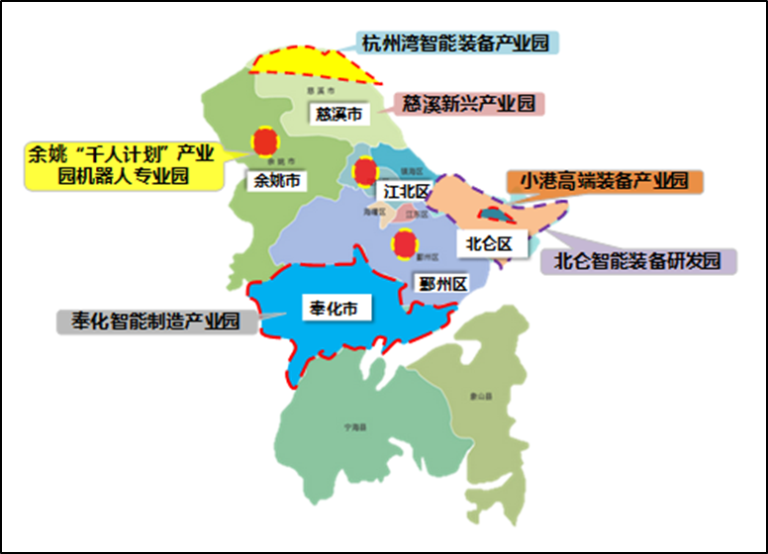

**图4-1：智能装备产业专业园分布**

**表4-1：智能装备产业领域专业园建设情况**

|  |  |  |  |
| --- | --- | --- | --- |
| **专业园** | **发展重点** | **所在地** | **发展现状** |
| 杭州湾智能装备产业园 | 重点发展智能制造装备、智能化功能部件、通用航空零部件生产研发及维修培训等 | **杭州湾新区：**北部及中部 | 重点引进了中紧机器人、南京智能科技、赛鹭鑫、安川电机等智能装备企业 |
| 慈溪新兴产业园 | 重点发展高端装备制造配套产业 | **慈溪** | 重点引进江宸自动化、中大力德传动设备等高端装备领域的企业 |
| 余姚“千人计划”产业园机器人专业园 | 重点发展智能机械和机器人 | **余姚** | 重点引进智畅机器人、普利达智能科技应用、伟立机器人、机器换人服务中心等企业 |
| 小港高端装备产业园 | 重点发展数控机床、注塑机及其核心功能部件 | **北仑：**小港枫林地块 | 集聚海天集团、球冠电缆、菲仕、腾龙精线等国内外装备龙头企业，涉及注塑机、伺服电机、工业机器人、输变电设备等领域  新装备产值**占专业园产值的87%**，新装备产值**占全市产值的22%** |
| 北仑智能装备研发园 | 重点发展工业机器人、智能测控装置与部件、自动化成套装备 | **北仑** | 园区重点引进了爱理科机器人、广强机器人、汇控运动控制技术、埃伯特智能科技等众多智能装备企业 |
| 奉化智能制造产业园 | 重点发展关键智能基础零部件 | **奉化** | 目前海归人才的维尔德斯机器人项目已落户创新基地；正在和华东科技大学洽谈合作工业机器人项目以及无锡的物联网传感器等一批工业自动化项目 |
| 江北高新技术园 | 重点发展新型膜材料；行业专用自动化、智能化成套装备、智能测控装置与部件 | **江北** | —— |
| 鄞州投资创业中心 | 重点发展行业专用自动化、智能化成套装备等 | **鄞州** | —— |
| 大港高新技术产业基地 | 重点发展智能装备、精密机械、装备电子等产业 | **北仑** | —— |

**（二）重点发展领域**

1.智能制造装备。突破提升高精度复合数控金属切削机床、数控特种加工机床、大型数控成形冲压设备等高档数控机床制造水平。突破发展工业机器人、特种机器人、服务机器人、高性能增材制造装备等智能控制设备。加快发展智能控制系统、智能仪器仪表、新型传感器及系统等智能测控装置。大力发展高性能塑料成型装备、纺织印染装备、现代物流装备、现代医疗器械装备、文体创意装备以及汽车零部件、轴承、磁性材料、电子元器件等行业专用自动化（智能化）成套装备等。

2.新能源汽车与先进交通装备。重点发展超级电容电车、纯电动、混合动力和燃料电池汽车；提升发展汽车动力总成系统、储能系统、电机系统、电控系统以及电动空调系统、助力转向系统、电制动系统等新能源汽车关键总成及电动附件；支持充（换）电设施、电池检测维护设备等研发与产业化。大力发展轨道交通整车制造及新型材料车体、动力总成关键件；加快电力牵引系统、制动系统、永磁直流电机等轨道交通装备关键部件及安全监测监控等系统研制。

3.新能源与节能环保装备。围绕输电、变电、配电、用电等环节，重点发展超高压、超导电缆和柔性输电系统，继电保护设备、数字化开关、传感器、互感器等数字化变电站、配网自动化系统、智能用电设备等智能电网配套设备；积极发展高效压缩机及驱动控制器、高效换热及相变储能装置等，提升余热余能利用、电机系统等节能技术与装备核心元器件生产水平；加快开发光伏发电、太阳能光热、海上风力发电等新能源装备系统设计和集成服务。

4.海洋工程装备及高端船舶。围绕海水淡化装备、高技术船舶、海洋油气开采装备、港口机械装备等领域，重点推动LNG运输装备、化学品船、海上浮式生产储油轮（FPSO）、海洋勘测与海底布缆船舶等海洋工程装备发展，提升发展船用大功率柴油机、船用驱动电机等高技术船舶关键零部件，突破发展无人船舶以及海洋工程平台升降系统、定位系统、海底观测设备等海工装备专用零部件及关键系统。

5.航空航天装备。主动参与国产大飞机、支线客机的研制和产业化。重点发展公务机及小型支线飞机、直升机、水路两栖飞机、无人机等通用整机制造及关键部件与集成系统，积极提升机身部件、机载设备、机场装备及其他零部件和材料的制造水平。突破发展载人航天、运载火箭等航空装备关键配套系统及部件，加快发展北斗导航相关系统和高端产品。

6.关键基础件。重点突破高寿命、高可靠性、高精度和智能化、集成化设计制造技术，大力发展高速精密重载轴承、精密传动件、高压液压件、高频响气动元件、高可靠性密封件、高性能泵阀、高强度紧固件、特种电机、精密高效多功能模具、特种铸锻件、高密度高强度粉末冶金件等，培育发展智能化阀岛、谐波减速器、高精度伺服电机、伺服驱动器、伺服控制器等关键基础件。

**第二部分：新材料产业**

新材料涉及领域广泛，既包括运用新技术、新方法制备出具有优异性能或特殊功能的材料，也包括对传统材料改进、使性能获得重大改进或提高的材料。通常情况下，按成分分为金属材料、无机非金属材料、有机高分子材料、先进复合材料四大类；按性能分为结构材料和功能材料两大类；按应用领域细分为航空航天材料、电子信息材料、新能源材料、化工新材料、生物医用材料等。依据《新材料产业“十二五”规划》、《中国制造2025》及“十三五”新材料应用市场发展趋势，目前新材料主要包括特种金属功能、高端金属结构材料、先进高分子材料、新型无机非金属材料、高性能纤维及复合材料和前沿新材料六大类。

|  |  |  |  |  |  |  |  |  |  |  |  |  |  |  |  |  |  |  |  |  |  |  |  |  |  |  |  |  |  |  |  |
| --- | --- | --- | --- | --- | --- | --- | --- | --- | --- | --- | --- | --- | --- | --- | --- | --- | --- | --- | --- | --- | --- | --- | --- | --- | --- | --- | --- | --- | --- | --- | --- |
| **专栏1：新材料产业主要领域**   |  |  | | --- | --- | | **重点领域** | **细分产品** | | **特种金属功能材料** | **稀土功能材料**（稀土磁性材料、稀土发光材料、稀土储氢材料、稀土催化材料、其他稀土功能材料） | | **稀有金属材料**（钨钼材料、钽铌材料、核级稀有金属材料、稀贵金属材料） | | **半导体材料**（硅材料、新型半导体材料、薄膜光伏材料） | | **其他功能合金**（高性能靶材、先进储能材料、新型铜合金、硬质合金材料、新型金属纤维多孔材料、金属粉体材料、其他） | | **高端金属结构材料** | **高品质特殊钢**（核电用钢、超超临界火电用钢、高品质不锈钢、高性能汽车钢） | | **新型轻合金材料**（铝合金、镁合金、钛合金） | | **先进高分子材料** | **特种橡胶**（丁基橡胶、溴化丁基橡胶、卤化丁基橡胶等） | | **工程塑料**（聚酰胺、聚碳酸酯、聚甲醛等） | | **有机硅材料**（烷氧基硅烷、硅油、氟硅粘结剂等） | | **高性能氟材料**（高档聚四氟乙烯等） | | **功能性膜材料**（扩散膜、增量膜等） | | **其他** | | **新型无机非金属材料** | **特种玻璃**（无铅低熔封接玻璃、四氯化硅材料等）  **先进陶瓷**（高压陶瓷电容器、高纯熔融石英陶瓷粉料等） | | **新型建筑材料**（纸面石膏板、岩棉保温材料等） | | **人工晶体**（高品级金刚石、高品级立方氮化硼等） | | **高性能纤维及复合材料** | **高性能纤维及材料**（聚丙烯腈基碳纤维、超高分子量聚乙烯纤维、对位芳纶） | | **树脂基复合材料**（碳纤维复合芯铝导线等） | | **陶瓷基复合材料**（中低体分碳化硅铝复合材等） | | **前沿新材料** | **超导材料**（低温超导材料等） | | **纳米材料**（纳米碳管及纳米碳管纤维等） | | **生物材料**（生物基脂肪-芳香族共聚酯等） | | **智能材料**（铜基形状记忆合金等） | | **新能源材料**（电池正负极材料、太阳能电池用基础和功能材料、燃料电池电极材料等） | |

**目前，新材料产业发展形成资源依托型、市场指向型、技术驱动型三种模式。**我国新材料产业发展模式不一，东部地区主要依托市场、人才、技术等优势条件，中西部地区主要依托资源优势，总体形成资源依托型、市场指向型、技术驱动型等三种发展模式。

|  |  |  |  |  |  |  |  |  |  |  |  |  |
| --- | --- | --- | --- | --- | --- | --- | --- | --- | --- | --- | --- | --- |
| **专栏2：新材料产业不同发展模式对比**   |  |  |  | | --- | --- | --- | | **发展模式** | **发展路径** | **典型代表** | | 资源依托型 | 以地方优势特色矿产资源为依托，在实现矿产的采掘、冶炼、初加工的基础上，**拓展相关材料的下游产业链，发展精深加工产品，**提升产品附加值 | 主要集中在中西部地区，典型代表有“稀土之都”包头、“钒钛之都”攀枝花 | | 市场指向型 | 以下游需求为产业发展驱动力，**发展市场需求的新材料产品** | 主要集中在长三角、珠三角等制造业发达的地区，典型代表有江阴依托长三角市场需求，打造千亿级石化新材料产业基地 | | 技术驱动型 | 依托区域丰富的科研资源和技术研发实力，重点**对科技成果加以利用转化，在当地或者周边地区实现产业化生产** | 主要集中在京津冀鲁地区，典型代表有北京、成都、西安 | |

**一、宁波新材料产业整体概况**

依托新材料下游强大应用市场拉动，宁波发展成为国家新材料产业基地之一，近年来规模稳步增长。截止2015年，全市已培育规模以上新材料企业超过1300家，其中上百亿企业4家；实现产值924亿元，占全市规上工业总产值比重为6.4%；2014年增加值99.8亿元，同比增长8.9%，高于全市GDP增速，但2015年增速放缓，增加值100.03亿元，利润总额也由2014年的22.88亿元降至16亿元，利税总额由37.84亿元下降到31.01亿元。

细分领域特色鲜明，形成“3+4”领域发展格局。其中，高性能磁性材料、高性能金属材料、合成新材料三大优势领域影响力国内领先，电子信息材料、先进碳材料、新型储能材料、海洋新材料四大新兴领域初具规模。

细分领域链式发展效应显现，初步构建三大完整产业链。其中，优势领域形成“钕铁硼毛坯—钕铁硼合金—磁体元器件—终端产品”、“合成塑料—改性塑料—塑料制品”两条完整产业链；新兴领域初步形成“石墨烯原料—石墨烯复合材料—动力锂电池”一条较完整产业链。

产业发展环境良好，拥有高层级创新平台支撑及完善的政策扶持。拥有中科院宁波材料所为代表的高层次公共科研院所，建成多个高层次企业创新平台，组建石墨烯、超高分子量聚乙烯纤维等产业技术联盟及行业协会，共同支撑新材料产业研发创新。同时，设立10亿元新材料产业发展专项基金，出台《宁波新材料科技城中长期发展规划（2015-2030）》，政策引导支持力度大。

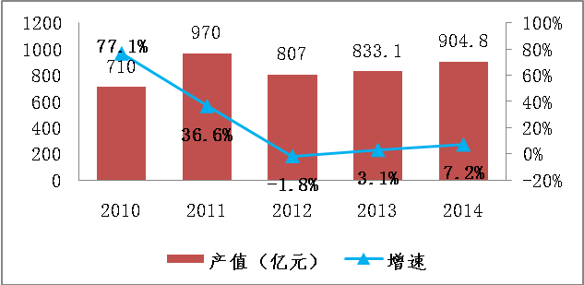

**图1-1：宁波市新材料产业历年规模及增速**

为了加快新材料产业的发展，2015年相继出台了《宁波新材料科技城中长期发展规划（2015-2030）》、《宁波新材料产业发展规划》和《宁波新材料科技城核心区总体规划》。其中，《中长期发展规划》对宁波新材料科技城的创新体系建设、产业体系建设、高端人才集聚、生态智慧新城建设等进行全面部署，提出打造“一个基地、四大体系、八大平台”的总体思路；《产业发展规划》分析了国内外及宁波新材料产业发展的现状和趋势，提出至2030年全市新材料产业规模将达到8000亿元，明确了宁波应大力发展和优先培育高端金属材料、高性能磁性材料、先进高分子材料等10个细分领域和绿能交通、蓝海工程等宁波新材料产业的重大应用示范工程。《核心区总体规划》明确了新材料科技城的发展目标、功能布局和开发时序，58.3平方公里的核心区将按照“一轴两带双中心”空间结构进行布局。三大规划勾勒出宁波新材料科技城未来的清新模样，未来的新材料科技城不仅是一片国际一流、国内领先的新材料“创新丛林”，更是一座美景如画、生态智慧的靓丽新城。

**表1-1：宁波新材料产业重点领域**

|  |  |  |  |
| --- | --- | --- | --- |
| **领域** | **细分领域** | **行业地位** | **代表企业** |
| **优势领域** | **高性能磁性材料** | * 中国钕铁硼产业化生产的发源地和国内目前最大的生产基地和销售集散地 * 钕铁硼产量约占全国的50%，全球的40% | 韵升、科宁达、科田 |
| **高性能金属材料** | * 高精度锌白铜带占国内市场的70% * 粉末冶金材料销量占到全国的24.5% * 高纯钛技术工艺国内第一 | 兴业、金田、东眭新材料、创润 |
| **合成新材料** | * 高强高模聚乙烯纤维关键技术填补国内空白 * 建成国内首条百吨级T800碳纤维生产线 * 国内第一家拥有MDI自主知识产权的公司 * 国内第一家采用发酵工程技术生产完全生物分解材料PHB/PHBV的企业 | 激智科技、大成、泰先、万华、天安生物、中科朝露 |
| **新兴领域** | **电子信息材料** | * 光学用扩散膜填补国内空白 * 集成电路用靶材填补国家的产业和技术空白 * 拥有全球引线框架20强的企业 * 300 mm硅单晶锭生长技术竞争力全国前三 | 江丰电子、康强电子、金瑞鸿 |
| **新型储能材料** | * 人造石墨锂离子电池负极材料制造方法国内第一 * 石墨烯复合磷酸铁锂产品填补国际空白 | 杉杉新材料、艾能锂电 |
| **先进碳材料** | * 全球首度实现石墨烯低成本规模化制备 | 墨西科技 |
| **海洋新材料** | * 海工重防腐涂料在象山港大桥试桩防护中总分第一 | 飞轮造漆 |

**表1-2：新材料各领域产业链构建情况**

|  |  |
| --- | --- |
| **领域** | **产业链** |
| **高性能磁性材料** | * 钕铁硼毛坯—钕铁硼合金—磁体元器件—终端产品 |
| **合成新材料** | * 合成塑料—改性塑料—塑料制品 |
| **先进碳材料** | * 石墨烯原料—石墨烯复合材料—动力锂电池 |

|  |
| --- |
| **专栏：浙江省滋性材料概况** |
| 浙江是我国磁性材料产业大省，拥有生产企业300余家，主要分布在东阳、宁波、海宁、杭州四大区域。其中以生产永磁[铁](http://www.chinairn.com/report/20140328/11511866.html)氧体为主东阳约有企业140余家，以生产软磁体为主的海宁地区有企业50余家，**以生产钕铁硼为主的宁波地区有企业近80余家。**在全省企业构成中，拥有上市公司8家，国家级高新技术企业19家，列入全国[电子](http://www.chinairn.com/yjbg/moref15f3f13ff1.html)行业百强榜的企业有8家。以磁体生产分类划分，全省生产永磁铁氧体企业约220余家，生产软磁体企业约70余家，生产钕铁硼企业约130余家，另外生产杉[钴](http://www.chinairn.com/report/20140312/094146367.html)、[铝](http://www.chinairn.com/report/20140320/100428666.html)[镍](http://www.chinairn.com/report/20140324/113732433.html)钴、塑磁等企业20余家。 |

**二、科研创新平台**

宁波是首批7个新材料产业国家高技术产业基地之一，经过多年的发展，在稀土永磁材料、高分子材料、高性能金属材料、电子信息材料等领域有较好的产业基础和优势，涌现了一批在国内外享有较高知名度，在行业内处于明显优势地位的新材料高新技术企业。拥有国家级科研机构2家（中科院宁波材料所、兵科院宁波分院），国家重点实验室2家，国家级企业技术中心3家，省级企业研究院3家，省级实验室5家，省级企业技术中心11家，省级科技创新团队3个，省级技术创新联盟3家，省级高新技术企业研究开发中心52家，具有较强的技术支撑能力，部分技术水平进入国内先进行列。

表：2009-2015年新材料产业科技创新平台（单位：家）

|  |  |  |  |  |  |  |  |
| --- | --- | --- | --- | --- | --- | --- | --- |
| 平台类型 | 2009 | 2010 | 2011 | 2012 | 2013 | 2014 | 2015 |
| 国家重点实验室 | 2 | 2 | 2 | 2 | 2 | 2 | 2 |
| 国家级企业技术中心 | 2 | 2 | 2 | 2 | 2 | 3 | 3 |
| 省级企业研究院 | 0 | 0 | 0 | 0 | 3[1] | 3 | 3 |
| 省级实验室 | 1 | 1 | 1 | 1 | 4 | 5 | 5 |
| 省级企业技术中心数（家） | 6 | 6 | 6 | 6 | 9 | 11 | 11 |
| 省级科技创新团队 | 0 | 3 | 3 | 3 | 3 | 3 | 3 |
| 省级技术创新联盟（家） | 1 | 1 | 2 | 2 | 2 | 3 | 3 |
| 省级高新技术企业研究开发中心 | 21 | 29 | 35 | 42 | 47 | 52 | 52 |

**三、产业总体布局**

整体而言，宁波新材料产业分布在各个县（市）区，公共创新资源主要集聚在新材料科技城。

从新材料产值分布来看，初步形成以北仑、慈溪、镇海、鄞州为核心生产基地的分布格局。以2014年全市新材料产业产值来分析，新材料产业主要集聚在北仑、慈溪、镇海、鄞州四大区域，占比均超15%。

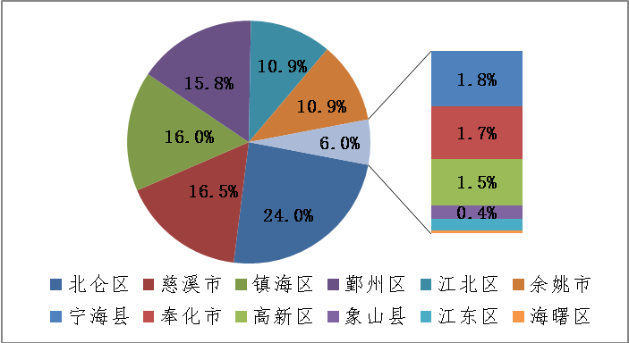

**图4-1：2014年各县市区新材料产值占比**

此外，依托专业园，细分领域初步形成产业集聚区。目前，围绕各县（市）区产业基础，共建立碳材料、高性能金属、合成材料、工程塑料和新型树脂、新型纤维材料、高分子新材料、海洋新材料等八个专业园，初步形成各细分领域的集聚区。

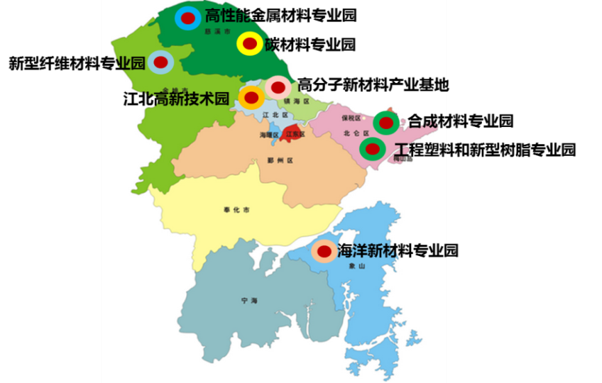

**图4-2：新材料产业专业园分布**

**表4-1：新材料产业领域专业园建设情况**

|  |  |  |  |
| --- | --- | --- | --- |
| **专业园** | **发展重点** | **所在地** | **发展现状** |
| 宁波市高性能金属材料专业园 | 重点发展新型层状复合材料、高精度电子铜带及高精电工线等高性能金属材料 | **杭州湾新区** | 2012年新材料产业产值122.4亿元，占专业园产值的54% |
| 宁波市合成材料专业园 | 重点发展MDI/TDI及其衍生材料 | **北仑：**大榭万华工业园 | 依托万华MDI自主知识技术，发展合成材料  2012年新材料产业产值98.56亿元，占专业园产值的69% |
| 江北高新技术园 | 新型膜材料 | **江北** | 园区在新材料方面已经有长阳科技、金田铜业等一批龙头企业落户 |
| 宁波市高分子新材料产业基地 | 重点发展高性能合成橡胶、高性能树脂及弹性体、聚丙烯、碳纤维、新型氟硅材料等 | **镇海：**宁波石化经济技术开发区 | 依托镇海炼化、韩国LG甬兴、杭州湾腈纶等企业，形成发展高分子合成材料的良好基础 |
| 工程塑料和新型树脂专业园 | 以专业化学品、精细化工品和专用合成材料为重点 | **北仑：**台塑及周边地区 | 台塑企业主要是生产合成材料，是国内ABS产量最大的生产企业之一 |
| 碳材料专业园 | 重点发展石墨烯、e导炭材料规模化量产及应用推广 | **慈溪：**慈东滨海区 | 主要依托墨西科技，建成全球首个石墨烯规模化生产线 |
| 海洋新材料专业园 | 重点发展高性能金属材料、磁性材料、海洋耐蚀耐候材料、海洋防腐防污涂料、环境友好功能高分子材料等产品 | **象山：**滨海科技园 | **——** |
| 新型纤维材料专业园 | 重点发展高性能金属材料、磁性材料、海洋耐蚀耐候材料、海洋防腐防污涂料、环境友好功能高分子材料等产品 | **余姚：**滨海新城 | 华鑫化纤是中国化纤龙头企业，落户园区，年产80万吨差别化纤维生产项目正在建设 |

**四、产业优势领域及布局情况**

**（一）钕铁硼磁性材料**

宁波钕铁硼磁性材料优势突出，是全国三大钕铁硼生产加工基地之一，产量约占全国的50%、全球的40%。目前，钕铁硼领域已形成链式发展格局，产品多元化，其中钕铁硼合金产品最为领先。

1、形成链式发展格局，构建钕铁硼毛坯—钕铁硼合金—磁体元器件—终端产品一体化全产业链。依托一批贸易企业掌握上游原材料，通过大企业在原材料产地设立金属冶炼厂逐渐涉足冶炼环节，中游集聚众多深加工企业，下游依托本地电机企业及钕铁硼龙头企业进军磁性电机领域实现终端产品一体化生产。

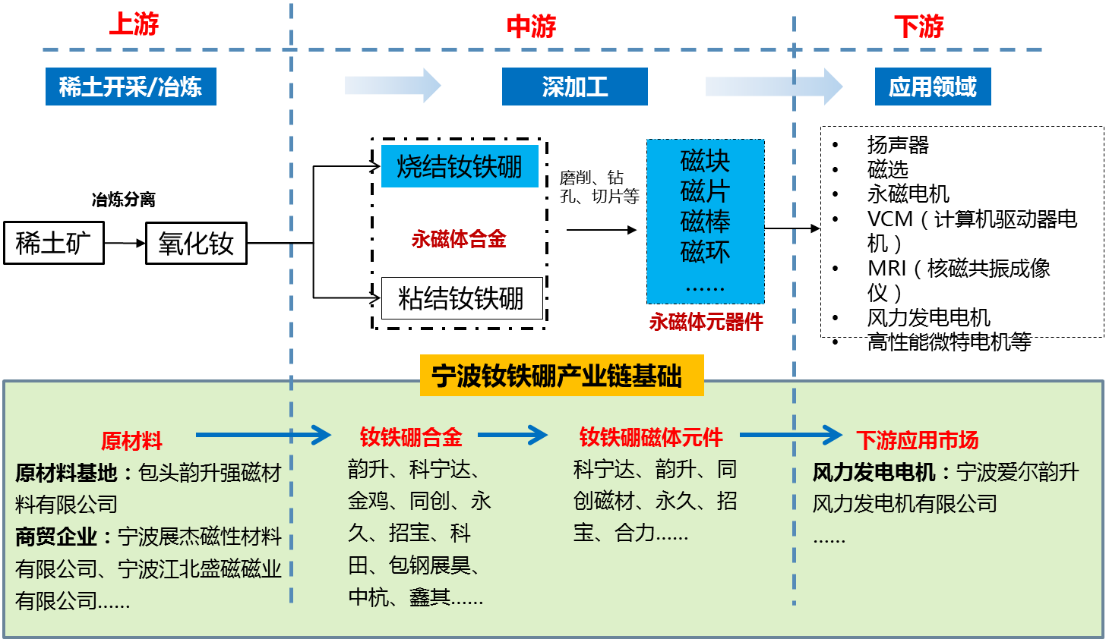

**图2-1-1：宁波钕铁硼磁性材料产业链基础**

|  |
| --- |
| **专栏：宁波韵升股份有限公司一体化发展战略**  **1、产品**  **钕铁硼合金：**N48~N53、UH、SH、EH系列烧结钕铁硼合金，年产6000吨。  **钕铁硼元器件：**铁硼磁器件、直线电机组件、转子、磁钢固定组件等。  **应用终端产品：**风力发电电机、铁氧体永磁汽车电机等。  **2、一体化发展策略** |

2、产品体系齐全，钕铁硼合金材料优势最为突出，磁体元器件产品竞争力初显

——钕铁硼合金材料。产品主要集中于烧结钕铁硼合金材料，包括N48~N53、UH、SH、EH系列高性能烧结钕铁硼材料等较为齐全的产品门类。依托行业龙头企业，部分产品形成较强的竞争力。其中，韵升的高综合性能烧结钕铁硼销售排名国内第二，低重稀土高性能烧结钕铁硼关键制备技术国内第一；包钢展昊的钕铁硼合金甩带片销售国内第三；科田钕铁硼合金销售排名前八。科宁达、中杭、永久等企业为电子、家电、汽车等领域的世界500强提供配套。此外，拥有韵升、科宁达、中杭、永久、金鸡、招宝、科田等一批实力骨干企业以及科星、松科磁材、兴德磁业等高成长企业，形成完整的企业梯队。（详见附表2-1-1）

——钕铁硼磁体元件。产品包括计算机硬盘驱动器VCM磁体、永磁电机用磁体元件等，初步在消费电子产品、汽车电机用磁体元件方面形成竞争力。其中，科宁达的计算机硬盘驱动电机VCM磁体填补国内空白，中杭磁材的电动车电机磁钢占有率全国第一。松科、金鸡、韩华、中杭等企业为消费电子、汽车、家电等领域世界500强（或其他）企业提供配套。此外，磁体元件生产企业主要以实力骨干企业为主，包括科宁达、韵升、科田、永久、金鸡、松科等。（详见附表2-1-2）

——钕铁硼磁器组件。产品主要涉及电机磁组件和手机摄像头磁组件，其中，韵升生产的直线电机磁组件、科宁达的新能源汽车电机用磁组件国内领先；亿能磁业等创新型初创企业突破高端手机摄像头磁组件技术。同时，韵升不断向产业链下游延伸，在混合动力车、风力发电等钕铁硼电机方面取得突破，企业整体实现“机电磁一体化”产业发展。（详见附表2-1-3）

3、创新资源基础较好，拥有国家级公共科研院所及丰富的企业创新平台。拥有中科院宁波材料所及兵科院宁波分院2家国家级科研机构，浙江省磁性材料及应用技术重点实验室、中科院磁性材料与器件等重点实验室；建成7家省级、8家市级以企业为主体的创新平台。同时建成宁波市磁性材料分析测试研发平台、在建国家磁性材料产业计量测试中心，为钕铁硼研究开发等提供检验检测服务。此外，众多企业积极开展产学研协同创新，以项目联合研发、共建研发中心等方式，在“稀土永磁产业技术”方面获2014年国家科技进步二等奖。（详见附表2-1-4~2-1-6）

4、形成“一极多点”空间分布格局。新材料科技城成为钕铁硼磁性材料创新极，江东、北仑、鄞州、慈溪等多地成为钕铁硼生产企业的集聚点。其中，江东、北仑集聚韵升、科宁达等龙头企业，产品以钕铁硼合金和元器件为主；鄞州、慈溪分布“多而小”的企业，以生产钕铁硼合金材料为主。

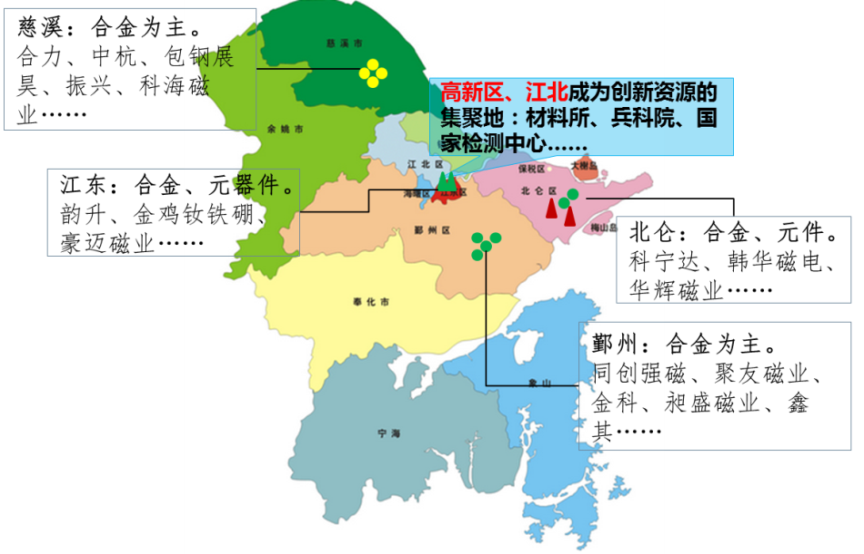

**图2-1-2：宁波钕铁硼产业地图**

**小结**

宁波钕铁硼规模全国领先，整体实现全产业链发展，并且形成较成熟的企业梯队。但是，在发展过程中仍存在以下问题：一是产品处于价值链中低端，竞争力不强。具体表现为机器人、核磁共振、航天航空用BH、VH、SH、EH系列高性能钕铁硼合金及元件、磁器组件等高利润产品较少，不足以形成持久的竞争力。二是企业较为分散，集群效应尚未形成。全市各钕铁硼企业分散在不同县（市）区，企业与创新资源空间分布较为割裂，集群效应尚未显现。

**（二）高性能金属材料**

依托一批行业龙头企业及下游强大的应用市场拉动，宁波高性能金属材料在全国已形成明显的规模优势，是全国重要的铜带棒和粉末冶金机械零件制造基地。

1、产品多元化发展，铜合金、粉末冶金规模领先，钛合金、不锈钢、铝合金初具竞争力

**（1）铜合金材料**

依托一批行业龙头企业，宁波铜合金材料形成较大规模，以博威、金田两家国家级企业工程（技术）中心为支撑，产品不断从普通铜合金向新型铜合金拓展，竞争力逐渐增强。

——普通铜合金材料。产品以普通铜合金棒材、板带材料为主，依托龙头企业，产品竞争力不断增强。其中，博威合金白铜合金材料、黄铜电极丝生产技术与销售市场国内第一，兴业盛泰高精度铜板带技术水平及销售市场国内前三。博威合金、兴业盛泰、博威麦特莱、远大成立多家企业为电子产品、电气设备、汽车等领域世界500强企业提供配套。（详见附表2-2-1）

——新型铜合金材料。集成电路引线框架用铜合金、环保铜合金初步形成竞争力，其中博威合金引线框架材料国内销售第一，新一代电子信息产业用铜镍锡合金材料生产技术国内第二；兴业大规模集成电路引线框架材料技术国内前三；博威合金的环保铜合金棒材销售国内第一。目前，兴业盛泰、博威合金龙头企业的产品为富士康、苹果等电子产品领域世界500强企业配套。（详见附表2-2-2）

**（2）粉末冶金材料**

在东眭新材料、浙江中平、凯特粉末冶金、宁江等一批实力企业的带动下，宁波粉末冶金材料在全国竞争优势突出，尤其是粉末冶金零件制品已具有较大影响力。

——粉末冶金零件制品。产品包括汽车、摩托车、缝纫机等多种粉末冶金零件，其中，东眭新材料为国内最大粉末冶金企业，汽车、摩托车等粉末冶金零件销售国内第一，“混粉-成形-烧结-精整-机加工”技术首屈一指；浙江中平、凯特粉末冶金零件国内销售排名前六。宁江、金鑫、东眭众多企业与汽车、航天领域世界500强企业形成配套关系，其中，宁江粉末冶金为中国航天科技集团提供配套。（详见附表2-2-3）

**（3）其他金属材料**

——钛合金。产品以钛锭、钛粉为主，依托高层次人才创办的技术型企业，在超高纯钛产品等方面形成技术优势。其中，宁波创润新材料生产额溅射靶材用超高纯钛材和低氧超细球化钛粉填补我国相关产业和技术空白，目前产品为本地江丰电子配套。此外，拥有浙江五环钛业、宁波新福钛白粉等规模上亿企业以及创润新材料、福沃德新材料等创新型初创企业，初步形成行业发展潜力。

——不锈钢。产品以300系、400系中低端不锈钢带为主，部分涉及400系超纯铁素体不锈钢、双相不锈钢等高性能产品。其中，宁波宝新年产65万吨400系超纯不锈钢，居于国内领先地位；腾龙精线是全国最大的不锈钢精线加工企业；宁波奇亿生产的高品质不锈钢精带可替代进口产品。目前，共集聚宁波宝新、腾龙精线、奇亿、兴达等规上不锈钢企业60余家，已发展成为我国不锈钢窄带钢的主要生产基地和集散地。

——铝合金。产品以普通铝合金锭、铝合金板带材为主，集聚部分行业龙头企业。其中，宁波富邦精业集团股份有限公司是浙江省规模最大的专业生产铝合金型材的企业之一，宁波华扬铝业科技有限公司为台湾最大金属制造集团-台湾中钢铝业股份公司控股子公司。（详见附表2-2-4）

2、企业自主创新基础较好，拥有国家级企业工程（技术）中心。拥有博威集团、金田铜业、东眭新材料3家国家级企业工程（技术）中心，宁江汽车粉末冶金、中平粉末冶金等5家省级及7家市级企业创新平台，为高性能金属材料研究开发提供平台基础。此外，长振、兴业盛泰、创润等众多企业开展产学研联合创新，以技术联合研发、共建研发中心等方式，完成“新型高性能铜合金板带”等多个国家863重大专项及“石墨烯改性铜合金纳米材料”等市级重大专项。（详见附表2-2-5~2-2-6）

3、高性能金属材料形成“两带多点”的空间分布格局。其中，杭州湾新区是铜合金材料集聚带，拥有金田铜业、兴业、兆隆合金等企业；鄞州区是粉末冶金集聚带，拥有东眭新材料、凯特粉末冶金、宁江等企业。此外，慈溪、余姚、镇海等区域分布众多高性能金属材料中小企业。

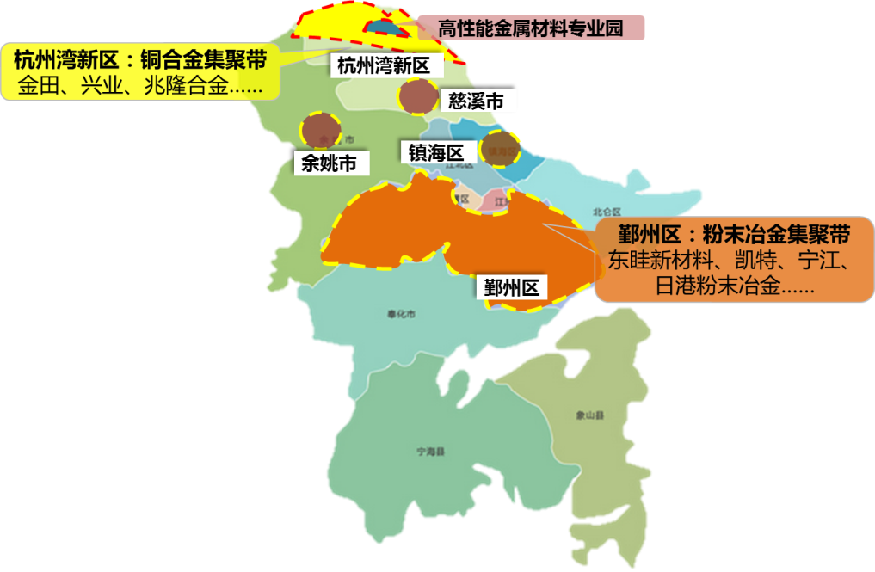

**图2-2-1：高性能金属材料产业地图**

**小结**

宁波高端金属材料依托龙头企业带动，规模效应优势明显，并且初步形成一定的产业空间集聚效应。但目前仍存在一定问题：一是产品性能较低。众多中小民营企业产品仍以普通金属材料为主，真正意义上的高性能金属新材料并不多。二是公共创新基础薄弱。尚未建成该领域高层次公共科研院所，整体创新能力有待提高。三是与本地企业互动不足。多数金属材料企业并未有效嵌入本地产业网络体系，如博威合金等龙头企业更加注重与国外企业的配套，本地产业链上下游配套体系尚未形成。

**（三）合成新材料**

依托上游产业基础及优势，宁波合成新材料优势突出，已成为国内最大、世界第二的高强·高模聚乙烯纤维材料产业基地，国内最大的塑料产业基地和贸易集散地之一，全球最大的生物降解树脂生产基地。

1、产品涉及广泛，形成工程塑料、精细合成产品规模优势领先，高性能纤维及复合材料技术领先的产品发展格局

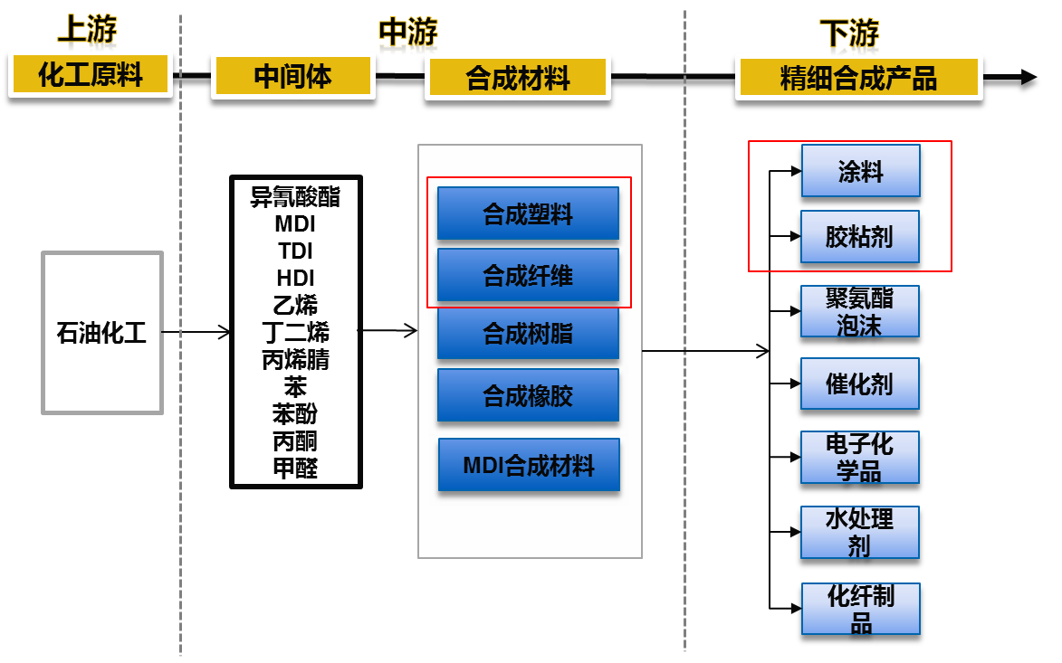

**图2-3-1：合成新材料产业链**

**（1）工程塑料**

依托传统塑料加工企业转型升级，宁波工程塑料规模逐渐扩大，产品不断向高层次发展，通用工程塑料优势突出，改性工程塑料及合金逐步形成发展基础。

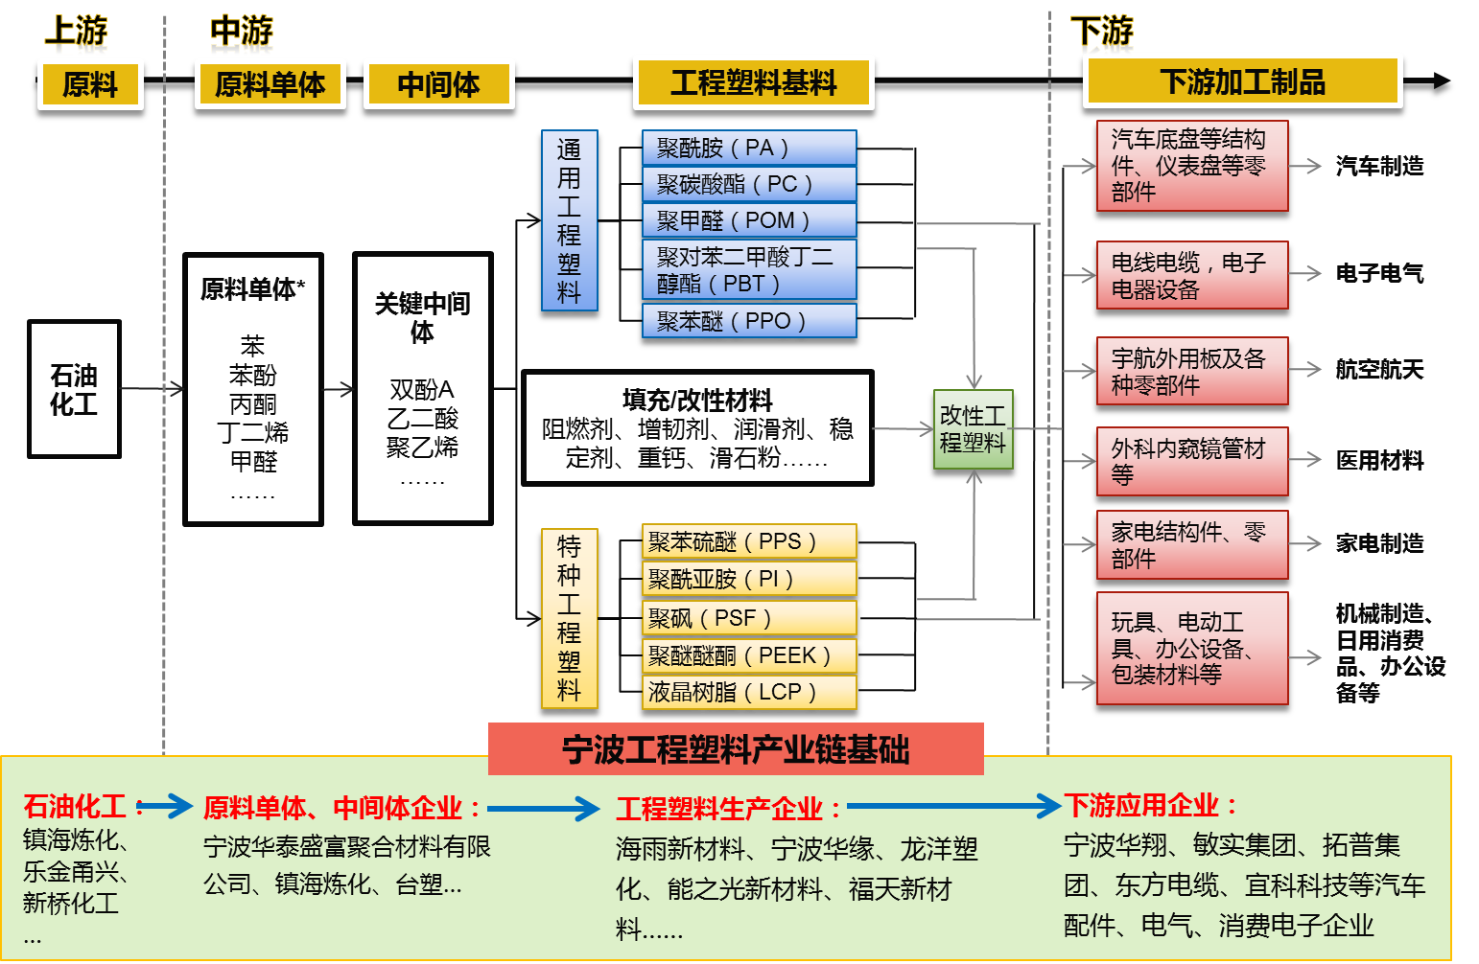

**图2-3-2：宁波工程塑料产业链基础**

——通用工程塑料。产品包括PA、PC两种，尤其是PA6产品已经拥有成熟的技术和较大的市场规模。目前集聚宁波亨润聚合有限公司、浙江赛日新材料、福天新材料、余姚凡伟工程塑料等一批中小企业，其中，亨润聚合是国内单线生产能力最大的尼龙切片生产企业。

——改性工程塑料及合金。产品包括ABS改性塑料及合金，部分企业产品国内领先。其中，宁波海雨新材料生产的亚光级耐热ABS国内市场占有率达20%，技术水平全国排名前十。宁波龙洋塑化、海雨新材料等企业产品已进入汽车、通信等领域世界500强配套体系。（详见附表2-3-1）

**（2）高性能纤维及复合材料**

依托一批技术领先型企业，高性能纤维及复合材料逐渐形成竞争优势。众多企业主要处于中游高性能纤维及复合材料加工环节，大成等少数企业向下游制品环节不断延伸，实现材料到制品一体化生产。目前，产品涉及较多，其中超高分子量聚乙烯纤维、碳纤维、玻璃纤维复合材料、碳纤维复合材料等产品技术领先。

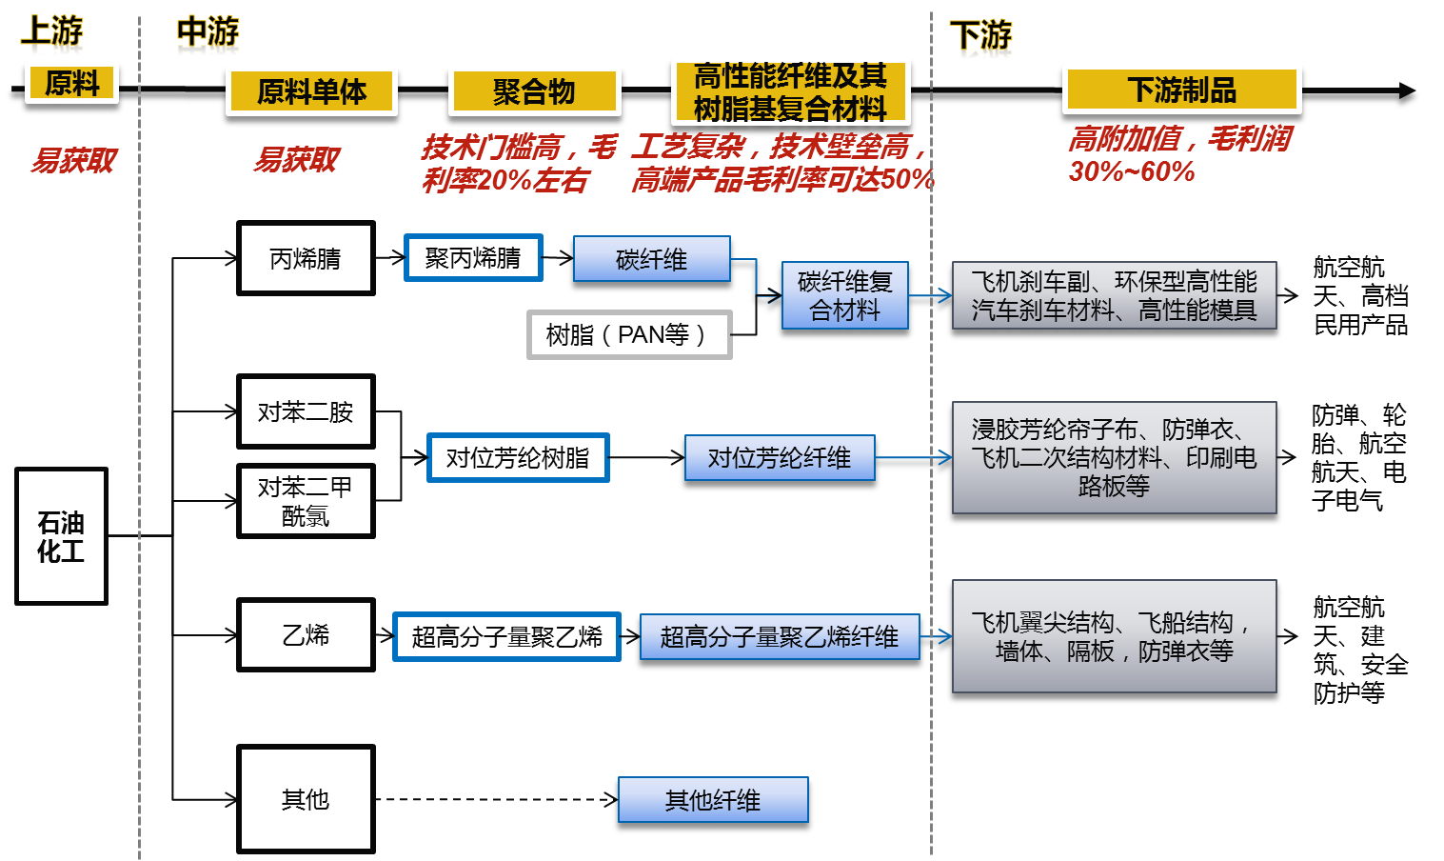

**图2-3-3：高性能纤维及复合材料产业链**

——高性能纤维。产品涉及超高分子量聚乙烯纤维、碳纤维、再生纤维、差别化纤维等，依托创新型企业，超高分子量聚乙烯纤维、碳纤维技术领先。其中，宁波大成新材料是国内首家、全世界第四个拥有自主知识产权实现高强·高模聚乙烯纤维生产的企业；泰先新材料是中科院宁波材料所技术催生组建而成，建成国内首条百吨级T800碳纤维生产线，配套建有250吨PAN基原丝生产线。此外，拥有大安化学、华鑫化纤、江南化纤等企业，在差别化纤维、环保再生纤维等产品研发生产实现突破。

——高性能纤维复合材料。产品包括玻璃纤维复合材料及制品、碳纤维复合材料等，其中丽成超级树脂是国内第一家生产高端碳纤维复合材料的企业；盛大玻纤在玻璃纤维制品市场规模领先，是全球最大保温及墙体增强玻璃纤维网与自粘带制造商。此外，华缘复合新材料的SMC、BMC聚酯增强复合材料已成功进入通用电气、西门子等世界500强企业配套体系。（详见附表2-3-2）

**（3）精细合成产品**

精细合成产品目前成为宁波合成新材料领域比较有优势的领域，产品涉及涂料、胶黏剂、催化剂、电子化学品等多种产品，目前涂料、胶黏剂等产品规模、技术均处于领先地位。

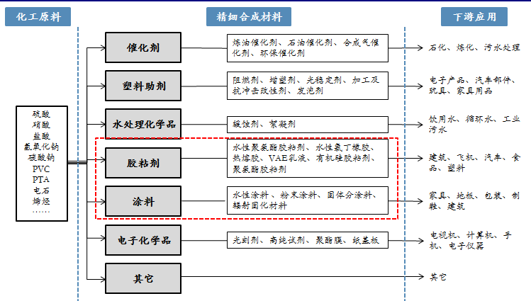

**图2-3-3：精细合成材料产业链**

——涂料。产品包括粉末涂料、建筑涂料、溶剂型涂料三大类，受家电业拉动，已成为长三角地区主要的粉末涂料生产基地，集聚一批优势企业。其中，阿克苏诺贝尔粉末涂料宁波有限公司母公司为全球最大的涂料生产企业；江苏华光粉末有限公司（宁波公司）母公司为国内十大粉末涂料公司之一；双人粉末涂料已进入三菱等世界500强企业配套体系。

——胶黏剂。产品包括普通胶黏剂、绿色保胶黏剂等，依托一批创新型企业，绿色胶黏剂产品竞争力突出。其中，综研化学拥有国内首条1000级高净化涂布生产线，填补国内高端胶粘产品生产线的空白；中科朝露新材料是中国第一家、世界第二家实现生物基无醛胶黏剂产业化应用的企业；浙江艾迪雅的纸塑复合型水溶性乳液胶粘剂占全国40％以上市场份额。此外，该领域已集聚宁波大榭开发区综研化学、中科朝露、浙江艾迪雅、久而久化学等100余家企业，发展基础较好。（详见附表2-3-3）

**（4）其他合成材料**

此外，MDI、生物降解材料、水处理膜等合成材料技术领先。其中，万华是全球第四个拥有MDI自主知识产权的企业；天安生物是国内第一家采用发酵工程技术生产完全生物分解材料PHB/PHBV的企业；沁园的亲水性聚偏氟乙烯中空纤维膜制备及封装工艺水平国内排名前三，已在宁波市20万吨/天的自来水膜法改造、杭州湾新区污水处理膜法改造等项目中成功应用示范。同时，万华、洁达纳米复合材料等众多企业与世界500强企业形成良好配套关系。（详见附表2-3-4）

2、创新基础良好，拥有国家级实验室及高层次企业创新平台，产学研合作新模式涌现。建成碳纤维制备技术国家工程实验室，拥有宁波市特种高分子材料制备与应用技术重点实验室、宁波高分子材料等重点实验室，大成新材料、万华聚氨酯等12个省级、8个市级企业创新平台。此外，产学研联合创新活跃，涌现技术参股催生新公司的新型合作模式，其中浙江泰先新材料股份有限公司为中科院宁波材料所技术产业化催生的新公司。（详见附表2-3-5~2-3-7）

3、合成新材料形成“一核两带两点”的空间分布格局。其中，北仑是合成新材料的核心区，集聚万华、能之光、综研化学等大批企业；余姚是新型纤维集聚带，拥有大成、华鑫等优势企业；镇海依托石化基础，成为高分子材料集聚带。此外，慈溪和鄞州两地散布着众多合成新材料中小企业。

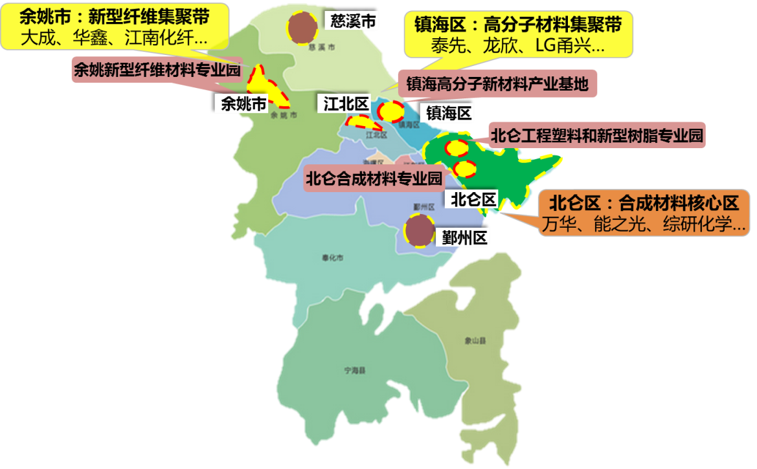

**图2-3-6：合成新材料产业地图**

**小结**

宁波合成新材料形成良好的发展基础，从整个区域来看基本构建“化工原料—合成材料—精细加工产品”产业链。但在产品品类及性能、企业梯队培育方面仍存在以下问题：一是产品品类较单一，性能不高。产品主要应用于汽车、家电、电线电缆、纺织服装等传统产业，附加值较低，缺少长远的竞逐优势。二是缺乏龙头企业带动。企业以中小民营企业及创新型初创企业为主，仍处于成长阶段，单个企业产能较低，对产业发展带动效应尚未显现。

**五、新兴领域培育情况**

**（一）电子信息材料**

1、产品逐步向高附加值延伸，其中高性能光学膜材料、靶材材料技术领先，衬底材料、封装材料两大产品规模优势凸显

——高性能光学膜材料。产品包括光学基膜、扩散膜、增量膜、反射膜等，依托“千人计划”人才创办的技术领先企业，部分产品国内领先。其中，激智科技扩散膜国内销售第一、增亮膜第三，光学膜片生产技术国内首屈一指；惠之星光学显示硬化膜销售独占鳌头；东旭成液晶显示用反射膜填补国内空白。同时，激智科技、惠之星、长阳科技、东旭成等企业形成较强的配套能力，进入三星、联想、LG等世界500强电子企业配套体系。

——靶材材料。产品以集成电路用靶材为主，依托“千人计划”人才创办的技术创新型企业，产品在国内形成明显竞争力。其中，江丰电子具备Al、Ti、Ta、Cu、W合金等全系列8英寸靶材生产能力，其生产的高纯金属集成电路用靶材填补国家产业和技术空白，集成电路用Al、Ti靶材销售收入首屈一指。此外，依托中科院宁波工研院技术成立森利电子，生产的氧化锌磁控溅射靶材已为汉能薄膜发电等知名企业配套。

——衬底材料。产品以硅衬底材料为主，初具规模。其中，浙江金瑞泓具有200 mm硅抛光片及外延片批量生产能力，掌握300 mm硅单晶锭生长技术，生产工艺国内第三；台晶（宁波）电子是全球第四大石英元器件制造商，自主研发的超薄微型化晶振填补国内空白。目前，台晶（宁波）电子、立立电子等企业已成为三星、苹果等电子领域世界500强企业的配套商。

——封装材料。产品包括引线框架、键合丝等，其中引线框架规模优势显现。其中，康强电子在全球引线框架行业中排名第八，是国内唯一一家批量生产高密度蚀刻框架的企业，键合铜丝关键技术填补国内空白。华龙电子、宁波东盛等企业引线框架产品形成较强的配套能力，其中宁波东盛产品成功应用于“天宫一号”、“神五”等军工领域。此外，该领域拥有康强电子、华龙电子等成熟企业及宁波兴业鑫泰等生产高性能键合丝的创新型初创企业，企业梯队逐渐形成。（详见附表3-1-1）

2、以企业为主体的创新基础良好，新型产学研协同创新局面初形成。拥有宁波市光电子功能材料重点实验室，建成江丰电子、晶鑫、台晶、康强电子等6家省级企业工程（技术）中心，为电子信息材料研究开发提供基础保障。同时，江丰电子、康强电子、激智科技等众多企业开展产学研协同创新，以技术联合研发、共建研发中心等方式，参与国家重大科技专项；催生“技术参股”新型合作模式，其中宁波森利电子材料有限公司是中科院宁波材料所新能源技术研究所以氧化锌基磁控溅射靶材技术参股组建的新公司。（详见附表3-1-2~3-1-3）

3、依托行业龙头企业，电子信息材料初步形成江北、余姚、北仑、鄞州四大生产基地。其中，江北建有新型膜材料专业园，集聚激智、长阳等企业；余姚围绕江丰电子建成集成电路溅射靶材生产基地；鄞州集聚康强电子、华龙等企业，形成引线框架主要生产基地；北仑拥有台晶（宁波）电子、立立电子等硅衬底企业，初步形成衬底材料生产大本营。

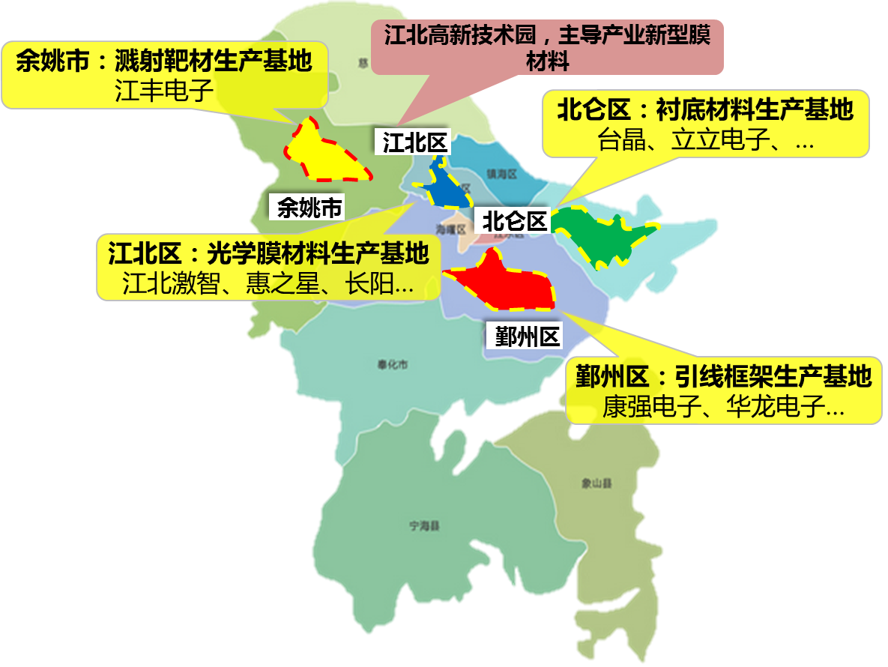

**图3-1-1：电子信息材料产业地图**

**小结**

宁波电子信息材料竞争优势逐渐显现，涌现一批技术领先型企业，是新材料产业中特色最为鲜明的新兴领域。但是在发展过程中，仍面临以下问题：一是整体处于起步阶段，规模化竞争力不强。企业多为创新型初创企业，技术领先但规模化生产能力不足，尚未形成在全国的竞争优势。二是产品整体处于价值链中低端。一方面衬底材料、封装材料等产品性能较低，另一方面发光材料、传感器材料等高附加值产品较缺乏。

**（二）新型储能材料**

依托宁波下游锂电生产企业，新型储能材料领域集聚一批企业，尤其是锂离子电池材料产品具备较大生产能力，成为我国锂离子电池电极材料的生产中心之一。

1、产品涉及较多，其中锂电正、负极材料竞争优势突出。产品涉及电池正极材料、负极材料、电解液等产品，其中，电池正极、负极材料技术、市场具有一定竞争优势，电解液仅杉杉等少数企业涉及；隔膜仅材料所锂电池工程实验室在隔膜设计和研究上有进展，但尚未实现产业化。

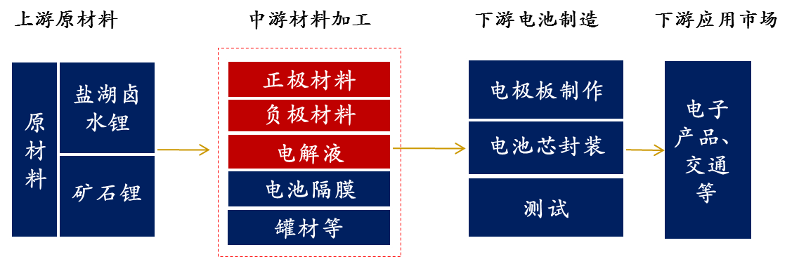

**图3-2-1：新型储能材料产业链**

——电池正极材料。产品以钴酸锂、三元材料生产为主，初步涉及电动汽车电池用磷酸铁锂。其中，宁波艾能锂电的石墨烯复合磷酸铁锂产品填补国内空白；杉杉、金和新材料等企业产品为三星、LG、SONY等世界500强企业提供配套。此外，拥有宁波杉杉、金和、艾能锂电等一批行业领先企业及瓦力新能源、奈克斯特等创新型初创企业，行业发展潜力初步培育。

——电池负极材料。产品以石墨类碳负极材料为主，在技术领先型企业驱动下，产品形成较强的竞逐能力。其中，杉杉新材料是国内电池负极材料行业龙头企业，人造石墨锂离子电池负极材料制造方法国内第一，销售收入排行第一，成为三星、LG、索尼等电子产品类世界500强企业的配套商。除此之外，宁波墨西科技开始涉猎动力电池负极材料，将成为行业新兴增长点。（详见附件3-2-1）

2、领先企业建立自主创新平台，并且初步探索产学研协同创新模式。拥有杉杉新材料1家省级企业工程（技术）中心，宁波金和电池材料、申江稀土储能材料2家省高新技术企业研发中心。此外，杉杉新材料、金和新材料、艾能锂电等行业领先企业建立产学研合作机制，以技术联合研发、人才培养为等方式，在石墨烯复合负极材料等方面实现突破。（详见附表3-2-3~3-2-4）

3、新型储能材料初步形成鄞州、余姚两大集聚区。其中，余姚集聚宁波金和新材料、宁波宏远等高新技术企业及创新型初创企业，产品以电池正极材料为主；鄞州分布有宁波杉杉、宁波申江等高新技术企业，产品以电池负极材料为主。

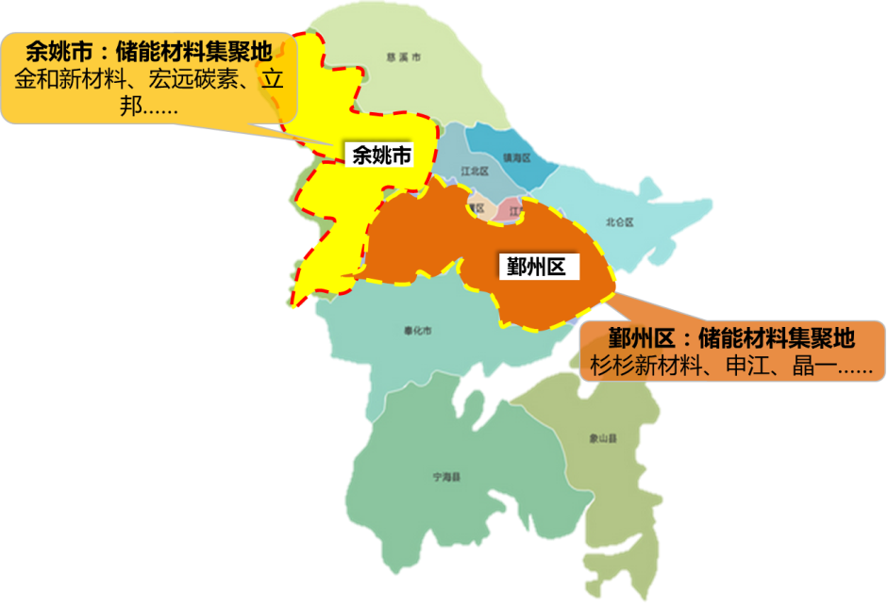

**图3-2-2：宁波新型储能材料优势企业分布图**

**小结**

新型储能材料作为宁波新材料产业新兴领域，拥有杉杉新材料、金和等国内龙头企业，锂电正负极材料产品竞争力国内领先。但是，仍面临一定问题：一是产品体系不健全，具有核心竞争力的产品缺乏。产品以电极材料为主，电解液、隔膜等产品初步涉猎，尚未形成竞争力；电极材料以锂电材料为主，缺少动力电池、超级电容器用新型电极材料。二是产业链上下游衔接不紧密。本地产业链上下游企业间联系不紧密，存在储能材料新产品难以顺利推广应用的窘境。

**（三）先进碳材料**

宁波先进碳材料初步形成一定发展基础，在中科院宁波材料所等重点科研院所先进技术的驱动下，目前石墨烯、金刚石及复合材料等产品技术、市场规模形成竞争力。

——石墨烯。依托中科院宁波材料所研发平台及技术支撑，在石墨烯原材料、石墨烯应用材料及元器件领域形成一定基础。其中，墨西科技是行业领先企业，建成300吨石墨烯原材料生产线，是全球首度实现石墨烯原材料低成本规模化制备的企业；产品不断向石墨烯应用材料及元器件延伸，成功开发石墨烯散热涂料，并且与北方材料科学与工程研究院、南车新能源、维科电池等单位联合研发高容量智能手机用锂离子电池、高性能磷酸铁锂动力电池等石墨烯元器件产品，逐步构建“石墨烯原料—石墨烯复合材料—动力锂电池”产业链。

——金刚石及复合材料。产品包括金刚石、金刚石复合材料，目前在金刚石磨料、金刚石修整笔、金刚石切削刀具等领域实现产业化，金刚石复合材料技术取得突破。其中，宁波晶钻与中科院宁波材料所合作生产的CVD大单晶金刚石取得突破，研发生产的金刚石复合高导热材料已经应用于电子元器件、航空航天等新兴领域。此外，该领域拥有宁波晶钻行业龙头企业及科尔玛、强利达等一批中小企业，初步形成行业发展基础。（详见附表3-3-1）

**小结**

宁波先进碳材料在石墨烯等新兴产品领域技术不断实现突破、产业链不断完善，但目前仍存在一定问题：一是行业处于起步期，规模较小。目前仅墨西科技一家企业涉足新兴产品研发及生产，整体规模较小，不足以在全国形成影响力。二是产品与下游应用市场结合不紧密。目前石墨烯应用材料及元器件等均处于开发阶段，尚未形成产品一体化生产格局。

**（四）海洋新材料**

1、产品涉及种类繁杂，其中海洋防护涂料产品形成较强的市场应用能力

——海洋防护涂料。产品包括海洋重防腐涂料、海洋环保防污涂料等，依托飞轮造漆、海腾新材料、大达化学、东升科技等一批国内知名企业，海洋重防腐涂料已成功应用于众多海洋工程中。其中，飞轮造漆的海工重防腐涂料应用于海军船舶，并且在象山港大桥试桩防护中荣获总分第一名；宁波东升科技的氟碳涂料已成功应用于青藏铁路、南京长江大桥、杭州湾大桥等重大工程。



**图3-4-1：海洋新材料产业链**

2、拥有高层次公共创新平台，企业与外部科研院所产学研合作局面初步打开。拥有浙江省海洋材料与防护技术省级重点实验室，为海洋防护涂料领域研发创新提供支撑。同时，飞轮造漆、海腾新材料、大达化学等行业龙头企业与外部科研院所建立产学研合作，以项目联合研发等方式，在海工重防腐蚀涂料、新型船舶涂料等方面取得突破。

**小结**

在海洋新材料中，海洋防护涂料已形成较好的发展基础，在浙江省、甚至国内属先进行列，并且在海军装备和重点工程上取得成功应用示范。但是，宁波海洋新材料整体仍属于起步阶段，一是产品性能较低，除海洋防护涂料外，海洋工程用金属材料、复合材料等产品性能较低，尚未形成竞争力。二是企业自主创新能力薄弱，多数企业仍以模仿为主，缺乏关键技术自主知识产权。

**六、新材料产业重点发展领域**

新材料细分领域众多，如何[选择](http://xuanze.unjs.com/)适合自己的发展领域，是宁波市需要着重考虑的问题。课题组从新材料产业特点出发，结合宁波市新材料产业的发展现状、新兴领域的培育情况，对新材料产业发展趋势和发展潜力较大的细分领域进行了深入研究，在此基础上提出了以下几个领域作为未来新材料产业发展的重点。

**（一）先进碳材料**

积极开发石墨烯、高纯石墨、大片单晶金刚石、类金刚石涂层等新型原材料，推动金刚石复合材料、导热石墨复合材料、纳米碳管改性材料在储能、电子信息等领域的应用，打造先进碳材料产业链。重点突破千吨级石墨烯微片（粉体）、百万平米级石墨烯薄膜卷材的低成本规模生产，加快开发应用石墨烯的超级电容器、高分子复合材料、功能涂料、柔性电子器件、新一代显示器件、锂离子电池等产品，带动提升城市电车、新能源汽车、海洋工程、先进装备等终端产品和装备发展。

重点推进慈溪市墨西科技石墨烯粉体及石墨烯复合材料扩能项目、宁波国家高新区柔碳电子百万平米级石墨烯薄膜卷材项目、鄞州区日和年产500吨磷酸铁锂石墨烯复合正极材料生产线项目、鄞州区中车电车超级电容器产业化项目、北仑区维科电池产业线项目、石墨烯基改性材料研发及产业化项目等。重点推进慈溪市碳材料专业园等建设。

**（二）纳米材料**

大力开发纳米颗粒型材料、纳米固体材料、纳米膜材料、纳米磁性液体材料等。加强纳米技术研究，重点突破纳米材料及制品的制备与应用关键技术，重点开发纳米氧化锌、纳米氧化硅、纳米陶瓷、纳米生物材料等。大力开发纳米导线、纳米药物载体、纳米传感器、纳米电子元器件等产品。推进纳米材料在新能源、节能减排、绿色印刷、电子信息和生物医药等领域的研究应用。

**（三）先进高分子材料**

充分利用本地石油化工材料、生物资源材料等合成用单体，重点开发高端聚氨酯、聚乳酸（酯）、水处理膜、弹性树脂、医用有机硅材料等，突破高分子合成技术与加工成型技术。大力发展特种橡胶、高端工程塑料等，加强先进高分子材料在高端装备制造、医疗器械、智能交通制造等领域应用。

**（四）高端金属材料**

推进先进铸造与冷轧技术、常温冷复合技术、3D打印医用多孔钛加工技术等关键技术研发与突破，推动铜合金、镁合金、钛合金等高性能金属材料开发与应用。重点开发双相不锈钢、高强耐磨铜合金、汽车轮毂用镁合金新材料、钛合金紧固件材料、锡磷青铜替代材料、钛合金3D打印材料等。加强高性能金属在航空航天装备、海洋装备、医疗器械等行业的应用。

重点推进江北区金田铜业低氧高韧铜线及高强耐蚀微合金化铜管项目、宁波杭州湾新区兴业盛泰高精度新型铜合金板带及大规模集成电路用铜合金项目、鄞州区博威高强高导铜合金精密板带及特种铜合金棒系列项目、余姚市江丰电子超高纯金属材料项目、余姚市创润新材料高纯钛系列材料项目、宁波杭州湾新区复能新材料年产16800吨合金生产项目、慈溪市展慈年产15万吨高精度铜合金材生产线项目、宁海县俊屹年产15000吨模具钢生产线项目、镇海区汉博高性能环保型电子电气接触材料及其元件化项目、宁海县乌中远景航空装备级钛合金制造产业化项目等建设。重点推进宁波杭州湾新区高性能金属材料专业园等建设。

**（五）高性能磁性材料**

重点突破高性能烧结钕铁硼永磁性表面防护技术、高性能软磁技术等关键技术。重点开发低重稀土永磁材料、耐腐蚀永磁材料、混合稀土与多相稀土永磁材料等，大力开发非晶软磁材料节能产品、电磁兼容器件等产品。加快稀土永磁材料及产品在塑机、汽车、纺织机械、电子电器、风力发电、医疗器械、机器人等领域的应用。

重点推进韵升高性能磁性材料研发及产业化项目、余姚中杭新材料高端磁性材料项目、奉化市松科磁材年产5000吨高效电动机用高性能烧结钕铁硼项目、镇海区招宝磁业高频稀土软磁材料和器件研发及其中试（创新）项目、宁波国家高新区菲仕永磁电机研发及产业化项目、北仑区海天驱动永磁电机项目、余姚市鑫高益磁共振项目、余姚市健信机械低温超导材料项目、宁海县肿瘤早期诊断CT项目、慈溪市铄腾新材料年产5000吨稀土铈永磁材料产业化项目、慈溪市浙江中柏非晶带材及非晶磁粉芯研发生产项目、鄞州区鑫霖磁业年产2000吨高性能钕铁硼等项目、宁波杭州湾新区新型铈镨钕合金与铈磁体制备关键技术集成及产业化。

**结语**

宁波新材料产业依托自主创新及强劲的应用市场拉动，已发展成为全市战略性新兴产业最具优势的产业，具备在全国乃至全球竞逐的能力。但是，从目前产业发展格局看，依然以传统领域为主，代表新动力和新增长点的新兴领域发展未成规模，产业发展新动力有待挖掘。一是产品整体处于价值链中低端，产业利润空间不断缩小。2014年，新材料产业全年实现利润20.3亿元，同比下降20.2%；全年实现利税33.99亿元，同比下降12.6%，位于八大战略性新兴产业末位。二是大中小型企业梯队建设并不完善，产业发展潜力尚未充分培育。截止2015年，共认定“810实力企业”11家、高成长企业46家，培育创新型初创企业268家，仅占战略性新兴产业创新型初创企业总数的9.7%，并且大部分企业涉及较为传统的领域，产业发展新动力不足。三是产业布局较为分散，产业集群效应尚未显现。一方面是新材料散布在各个县（市）区，同质化竞争较严峻；另一方面是新材料专业园专业性不高，均汇集各个不同类别企业，产业集聚效应未形成。

**第三部分：海洋高技术产业**

海洋高技术产业，也称为海洋高新技术产业，通常是指那些具有高技术含量、高资金投入与高收益的现代高端海洋产业，包括传统海洋产业的高技术化，也包括海洋高技术的产业化。具体而言，海洋高技术产业包括：海洋监测和探测技术装备产业、海洋油气产业、海洋生物技术产业及海水养殖产业、海水淡化及海水综合利用产业、深海采矿产业、现代造船业、海洋装备产业、海洋能源产业、海洋信息服务业等。宁波市于2012年被财政部、国家海洋局首批选择为海洋经济试点市开展海洋经济创新发展区域示范试点。在财政部、国家海洋局批复宁波海洋经济创新发展区域示范试点项目中，包括海水高效健康养殖类、海洋生物医药类、海洋工程装备类、海洋产业公共服务平台。

**一、宁波海洋高技术产业发展整体概况**

宁波市海洋高技术产业发展有着坚实的基础，全市海洋经济处于稳定、高速发展的态势。2002年，全市海洋经济总产值为294.5亿元，2010年全市实现海洋生产总值806亿元，2015年全市海洋经济总产值达到106.17亿元，年均递增15%以上。海洋经济结构不断优化，第二产业占据主导地位，第三产业的总产值也是逐年提高，至2008年，第一、第二和第三产业结构之间的比例转变为4.2：55.4：40.4，2015年第三产业比重超过50%。海洋渔业、滨海旅游、临港工业等得到了充分的扩张式发展，海洋生物、海洋能源、海水淡化、海洋工程装备等高新技术产业开始起步。

但受国际金融危机深层次影响，2008年以来增长势头有所放缓，2015年各项目经济指标下滑幅度较大。2015年海洋高技术产业与2014年相比，产业发展上半年同期相比，主要经济指标增长较快，下半年发展下降。全年共完成工业生产总值106.17亿元，与2014年112.26亿元相比下降6.25%，与2013年103.10亿元相比略有增加。由于海洋船舶等产业主体部分受全球经济下滑影响严重，产业发展态势稳中有降，低于全市战略新兴产业平均值（-3%）；工业销售产值90.88亿元，下降15.7%；出口交货值56.79亿元，下降22.89%，出口受全球经济影响，下降较大。新产品产值39.67亿元，下降5.21%，比去年有所下降。

表1 近几年宁波海洋高技术产业总产值各项指标情况表

|  |  |  |  |  |
| --- | --- | --- | --- | --- |
|  | 2012 | 2013 | 2014 | 2015 |
| 工业总产值 | 111.23 | 103.13 | 113.25 | 106.17 |
| **工业销售产值** | 94.42 | 104.72 | 107.8 | 90.88 |
| **出口交货值** | 61.38 | 70.23 | 73.65 | 56.79 |
| **新产品产值** | 40.34 | 42.62 | 41.84 | 39.67 |

产业效益的各项目指标在近年来也呈现下降的趋势，特别是2015年，海洋高技术产业的利润总额和利税总额均出现了较大幅度的下降。2015年海洋高技术产业完成利润总额3.125亿元，与2014年4.853亿元相比下降35.61%；利税总额4.75亿元，与上年同期6.50亿元相比下降26.88%；科技活动经费支出总额1.00亿元，与上年相比下降4.67%；主营业务收入83.48亿元，与去年同期89.96亿元下降7.2%。（表2）。

表2 海洋高技术产业效益各项指标情况表

|  |  |  |  |  |
| --- | --- | --- | --- | --- |
|  | 2012 | 2013 | 2014 | 2015 |
| **利润总额** | 5.15 | 4.43 | 4.853 | 3.125 |
| **利税总额** | 7.24 | 6.9 | 6.50 | 4.75 |
| **科技活动经费支出** | 1.03 | 1.05 | 1.049 | 1.00 |
| **购置技术成果费用** | 0.0226 | 0.0229 |  |  |
| **主营业务收入** | 96.67 | 85.24 | 89.96 | 83.48 |
| **主营业务成本** | 84.17 | 72.74 | 77.29 | 74.02 |

**二、重要产业领域的发展**

海洋高技术产业包括了海洋监测和探测技术装备产业、海洋油气产业、海洋生物技术产业及海水养殖产业、海水淡化及海水综合利用产业、深海采矿产业、现代造船业、海洋装备产业、海洋能源产业、海洋信息服务业等多个领域，我市在海洋生物医药类、海洋工程装备类、海洋产业公共服务平台等领域方面具有较强的优势。

**（一）海洋工程装备产业**

海洋是宁波的一大特色，也是宁波的一大优势，宁波作为“中国制造2025”试点城市，在发展海洋工程装备产业上拥有得天独厚的优势。

**1、海工装备产业的发展概况**

近年来，宁波海工装备产业规模稳步增长，在整船制造、海上风电装备、海洋工程关键配套设备等领域形成一定竞争优势，形成了双燃料3万方LNG船、船用低速柴油机、永磁直驱风力发电机组等一系列优势产品。目前，全市拥有建造万吨级以上船舶企业超20家，初步形成一定竞争力。

**表2-1：宁波高技术船舶及海洋工程装备产业重点领域**

|  |  |  |  |
| --- | --- | --- | --- |
| **领域** | **细分产品** | **行业地位** | **代表企业** |
| **整船制造** | 特种船舶 | * 拥有目前世界上规模最大的海洋工程船生产线 * 双燃料机3万方LNG船填补了国内小型LNG船的空白 | 浙江造船、新乐造船、明江船厂、东红船业 |
| 游艇 |
| **船舶配套** | 核心动力装置 | * 船用低速柴油机领域拥有国际最先进技术 * 船用导航探测雷达系列产品具有较强核心竞争力 | 洋普重机、海电院、宁波凯荣、中策集团 |
| 船用导航装置 |
| 其他 |
| **海洋工程装备** | 海洋油气开发装备 | * 国内唯一掌握海洋脐带缆设计分析并进行自主生产 * 设计开发具有自主知识产权的永磁直驱风力发电机组 | 宁波中油重工、沁园集团、东方电缆、欣达重工 |
| 海水淡化装备 |
| 海上风电装备 |
| 海洋工程关键配套设备 |

**（1）船舶制造领域**

宁波在船舶领般配域具有良好的产业基础，产品主要包括散货船、油船、化学品船、海工船、豪华游艇等。其中，以散货船、油船、集装箱船等普通货船为主，且产品不断向化学品船、海工船、豪华游艇等中高端船舶延伸。但是，从总体上看，大部分企业集中于渔船、散货船等普通货船方面，高技术船舶企业数量较少。在整船制造方面，目前已形成了博大船业、金川船业、建业船业、振宇船业等一批中小造船企业为主的普通货船制造；以浙江造船、新乐造船为主的特种船舶制造；以明江船厂以金海湾为主的游艇制造。

|  |
| --- |
| **专栏 船舶制造的主要代表企业和技术**  **——普通货船。**主要包括散货船、油船、集装箱船等货船，聚集博大船业、金川船业、建业船业、振宇船业等一批中小造船企业，部分船舶企业产品竞争力逐步提升。其中博大船业生产的集装箱船、散货船、油轮等产品已取得韩国KR船级社、BV、中国CCS船级社等船级社的认可。  **——特种船舶。**主要包括海工船、化学品船等，其中，海工船领域的浙江造船有限公司是宁波最大的造船企业，拥有目前世界上规模最大的海洋工程船生产线，并且拥有专门研发海工辅助船的海工研究院；化学品船领域的新乐造船的双燃料机3万方LNG船填补国内小型LNG船空白，并在首制自主建造做大吨位双相不锈钢化学品船领域技术领先。  **——游艇。**主要包括豪华游艇、特种船艇、交通艇等，其中，明江船厂的多类型船舶获国务院科技进步二等奖和中央省部级科技进步奖；金海湾游艇获得意大利船级社RINA颁发的ISO9001国际质量管理体系证书和ISO14001国际环保管理体系证书等。 |

**表2-2：宁波主要舶领域部分企业**

|  |  |  |  |
| --- | --- | --- | --- |
| **细分领域** | **企业名称** | **产品或业务** | **技术水平** |
| **海工船** | 浙江造船有限公司 | 海洋工程辅助船、散货船、集装箱船 | 在海洋工程辅助船方面具备一定技术优势 |
| 浙江东红船业有限公司 | 多用途船、散货船、成品油轮、化学品船船等海洋工程船 | 宁波市船舶工业十强企业 |
| 宁波大江船业有限公司 | 各种工程船，集装箱船，油船，散货船，冷藏运输船，观光旅游船，悠闲钓鱼船和各类近海与远洋渔业船舶等 | —— |
| **玻璃钢船** | 捷胜海洋装备股份有限公司 | 海洋拖吊、过驳系统等新型海工船舶配套产品 | 公司下设一个科技研发中心，并拥有各类先进的研发仪器和设备 |
| **化学品船** | 宁波新乐造船集团有限公司 | 化学品船、散货船、LNG船 | 在首制自主建造做大吨位双相不锈钢化学品船领域，具有一定技术优势 |
| **散货船** | 宁波博大船业有限公司 | 各类集装箱船、多用途船、散货船、油轮、工程船、专业远洋鱿钓船、各类渔轮等船舶 | —— |
| 宁波东和船舶修造有限公司 | 建造6万吨以下的散货船、集装箱船、油船、工程船、航道疏浚船等 | —— |
| 浙江金川船业有限公司 | 散货船、多用途船以及钢制渔轮 | 拥有各类专业技术人员100多人，90%以上具有大专以上学历，其中高级职称数十人 |
| 宁波建业船业有限公司 | 3.5万吨级以下散货船、集装箱船 | —— |
| 宁波大榭开发区船厂有限公司 | 船舶制造、修理；2万吨级以下散货船 | —— |
| 宁波北仑小港兴达船舶修理厂 | 1万吨级以下散货船 | —— |
| 浙江栖凤船业有限公司 | 5万吨级以下散货船、工程船、多用途船、油船 | —— |
| 宁波满洋船舶有限公司 | 2万吨级以下散货船、工程船 | —— |
| **油船** | 宁波振鹤船业有限公司 | 成品油船、化学品船、散货船、集装箱船等 | —— |
| 浙江神洲船业有限公司 | 油船、海工船、集装箱船、散货船等 | —— |
| 宁波东升船舶修造有限公司 | 油船、散货船、海洋工程船、渔船等 | 停产 |
| 宁波大成胜利船舶修造有限公司 | 3.5万吨以下油船、散货船 | —— |
| 宁波市东方船舶修造有限公司 | 3.5万吨以下油船、散货船 | 技术力量已具有造船历史和经验20余年 |
| **集装箱船** | 浙江振宇船业有限公司 | 集装箱、油船化学品船以及多用途货船等 | 宁波市十大造船企业之一，其中工程技术人员50人，具有高、中初级职称工程技术人员30人 |
| **渔船** | 浙江博海船业有限公司 | 远洋渔船、近海渔船、化学品船、散货船、工程船等 | —— |
| **游艇** | 宁波明江船厂 | 制作500客位以下的中小型豪华游船、交通艇、拖船等特种船型，并可承接船用锚机、轴系、舵系、铝合金等制作加工，以及钢结构浮箱式码头与桥梁、房屋结构等大型钢制产品加工制作 | 通过GJB9001B-2009质量体系覆盖船舶修造，钢结构件加工等多个领域，并获国务院颁布的科技进步二等奖和中央省部级科技进步奖 |

**（2）海洋工程装备制造领域**

宁波海洋工程装备目前在海洋油气开发装备、海水淡化装备、海上风电装备等方面形成一定优势，拥有宁波中油重工、沁园集团、宁波欣达、东方电缆等一批行业优势企业。

在海洋油气开发装备方面，宁波天翼石化重型设备制造有限公司主要生产海上油气存储装置，宁波中油重工有限公司主要生产深海钻井平台、半潜式钻井船等浮式生产装置。

在海水淡化装备方面，以沁园集团股份有限公司和宁波宣溢水处理设备有限公司为主，前者产品成功应用于海军后勤学院，后者主要生产大型海水淡化水处理设备、大型工业水处理设备等。

在海上风电装备方面，聚集了宁波东力传动设备股份有限公司、宁波日星铸业有限公司、欣达重工股份有限公司以及宁波风神风电集团有限公司等知名企业。

**表2-3：宁波海洋工程装备领域部分企业**

|  |  |  |  |  |
| --- | --- | --- | --- | --- |
| **领域** | **细分领域** | **企业名称** | **产品或业务** | **技术水平** |
| **海洋采油设备** | **海上油气储存设备** | 宁波天翼石化重型设备制造有限公司 | 海上油气储存设备 | —— |
| 中石化宁波工程有限公司 | 海上油气储存设备 | 员工3000余人，其中国家级设计大师及行业设计大师6人，高级职称389人，中级职称855人，其他管理和技术人员1000余人。公司拥有240多项专利、专有技术，形成了企业独有的核心技术优势和施工安装能力 |
| **深海钻井平台** | 宁波中油重工有限公司 | 深海钻井平台、半潜式钻井船等浮式生产装置 | —— |
| **海上风电装备** | **核心零配件** | 宁波日星铸业有限公司 | 各种型号风力发电设备的四大部件：轮毂、底座、定子主轴和转动轴 | —— |
| 宁波东力传动设备股份有限公司 | 大型风机齿轮箱 | 建有省级高新技术研究开发中心，中心由中国齿轮行业专家委员会5位委员担任首席专家，各类工程技术人员400余名 |
| 瑞格钢铁制品（宁波）有限公司 | 风力发电设备的机械零配件 | —— |
| **成套装备** | 宁波爱尔韵升风力发电机有限公司 | 小型风力发电机，如 AIR-X400W SKYSTR3.7 WHISPER100 WHISPER200 WHISPER500等产品 | —— |
| 宁波欣达（集团）有限公司 | XDW12-30风力发电机、大型风力发电机组 | —— |
| 宁波风神风电集团有限公司 | 中小型风电设备和风光互补新能源发电技术的研发与创新 | —— |
| **海水淡化装备** | **成套装备** | 沁园集团股份有限公司 | 海水淡化设备等工业成套处理 | 净水设备、饮水设备、工业成套水处理设备、水处理膜等系列环保产品的龙头企业 |
|  | 宁波泉来环保净水设备科技有限公司 | 大型工业水处理反渗透纯水设备、海水淡化处理设备等 | —— |
| 宁波市宣溢水处理设备有限公司 | 大型工业水处理设备、大型海水淡化水处理设备等 | —— |
| 宁波碧海水处理工程有限公司 | 海水淡化设备 | 拥有一支专业从事水处理、具有丰富实践经验的中、高级人才和高素质的施工队伍 |

（3）**船舶及海工配套领域**

在船舶配套方面，已形成以浙江洋普重机、中策动力为主的核心动力装置制造；以宁波盛洋电子和海电院为主的船用导航装置制造；以宁波凯荣、宁波海泰为主的其他高端配套装备制造。

在海洋工程关键配套设备方面，产品主要包括海缆设备、传动设备等，宁波东方电缆股份有限公司是国内唯一掌握海洋脐带缆的设计分析并能进行自主生产的企业，上海振华港机(集团)宁波传动机械有限公司拥有省级企业工程（技术）中心，主要生产磁力式联轴器、起重机电缆卷盘驱动装置、大型起重机电力传输装置等。

|  |
| --- |
| **专栏 船舶及海工配套主要技术**  **——核心动力装置。**主要包括船用柴油机、船用主机、发电机组等。其中，浙江洋普重机在船用低速柴油机领域拥有国际最先进技术；中策动力承担的“大功率中速船用柴油机关键技术研究及产业化”项目获得国家科技进步二等奖、“柴油机用电控高压燃油喷射装置产业化”项目被列为国家重大科技成果转化项目。  **——船用导航装置。**包括导航雷达、电子海图、海洋信息化通用节点设备等。其中，宁波盛洋电子在船用导航探测雷达系列产品具有较强核心竞争力；海电院在船舶电子、海洋信息关键电子装备两大领域具备较强竞争优势，并积极创建国家级重点实验室和国家级工程技术中心。  **——其他。**主要包括船用液压机、舾装件设备、核心液压元件等。其中，宁波凯荣为大连船舶重工、广船国际、浙江造船等国内知名船厂提供配套，同时其产品获得CCS、ABS、GL、BV、LR、DNV、RINA等世界著名船级社的产品或型式认可证书；宁波海泰与浙江大学、上海704所、济南铸锻所等高层次主体建立良好产学研合作关系。 |

**表2-4：宁波船舶及海工配套领域部分企业**

|  |  |  |  |  |
| --- | --- | --- | --- | --- |
| **领域** | **细分领域** | **企业名称** | **产品或业务** | **技术水平** |
| **船舶配套领域** | **核心动力配件** | 浙江洋普重机有限公司 | 三菱系列、德国MAN系列船用低速柴油机 | 船用低速柴油机领域拥有国际最先进技术 |
| 宁波中策动力机电集团有限公司 | 船用主机、发电机组、双燃料机及配套组件 | 国家高新技术企业 |
| **船用导航设备** | 宁波理工监测科技股份有限公司 | 数字编码信号传感技术、先进传输与组网技术、非接触射频智能卡技术等都可为海工船舶技术提供有力的产业链配套支撑 | 国家火炬计划重点高新技术企业、国内电力系统在线监测行业首个省级工程技术中心、国内电力系统在线监测行业首个博士后科研工作站 |
| 中电科（宁波）海洋电子研究院有限公司 | 从事海洋监测、港航管理、船用电子、海岛开发等领域海洋电子的研发及产业化，提供GMDSS（全球海上遇险与安全系统）系列产品、雷达系列产品、无人自主平台系列产品和海洋信息化通用节点设备系列产品等 | —— |
| 宁波盛洋电子科技有限公司 | 导航雷达、电子海图、电子元器件等产品 | —— |
| **其他** | 宁波凯荣船用机械有限公司 | 造船与随船工艺装备（包括液压螺母和镗排等）、LNG船专用产品、舾装件设备等 | 宁波市企业工程技术中心、高新技术企业 |
|  |  | 宁波海泰船舶设备有限公司 | 船用液压机、液压系统、液压泵、液压马达、减速机、军品等液压设备 | —— |
| **海洋工程关键配套设备** | **传动设备** | 上海振华港机(集团)宁波传动机械有限公司 | 港口新型机械设备、传动和驱动部件；主要产品有机械式联轴器、磁力式联轴器、起重机电缆卷盘驱动装置、大型起重机电力传输装置等 | 拥有省级企业工程中心 |
| **水下观测设备** | 宁波韦尔德斯凯勒智能科技有限公司 | 水下观测机器人、高性能控制器、智能机器人、机器人中控中心的研发生产 | 现有硕士以上高级研发人员近30人，海外归国博士7人 |
| **海缆设备** | 宁波东方电缆股份有限公司 | 大力发展海洋铺管/铺缆船、多功能作业船需用到的脐带缆、复合缆等海工配套产品 | 国家级高新技术企业，承担了建国以来行业内唯一的国家科技支撑计划项目和国家863计划项目，并牵头起草了海底电缆的国家标准，是国内唯一掌握海洋脐带缆的设计分析并能进行自主生产的企业 |

**2、产业布局概况**

经过多年的发展，宁波海工装备产业逐步形成“三大核心”的产业分布格局。象山、北仑、奉化成为全市海洋工程装备产业核心，其中，象山建有临港重装备产业园，在石浦、鹤浦、高塘等地已形成修船、造船、配套、交易的完善配套产业体系；北仑集聚东方海缆、宁波捷胜、三星重工等优势企业，形成海洋装备产业基地；奉化依托浙江造船、浙江栖凤船业等行业知名企业，建有海洋高技术产业基地，逐步形成一定产业集聚效应。

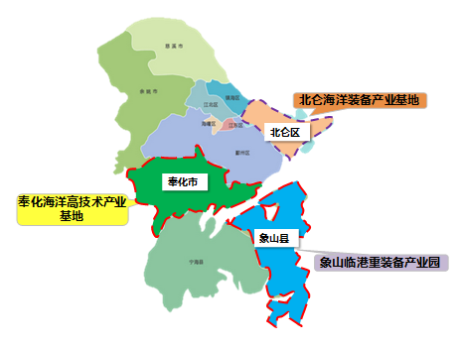

**图2-1：海洋工程装备产业专业园分布**

**3、产业创新情况**

（1）企业创新平台。目前拥有一个国家级的科研机构（中国科学院宁波工业技术研究院材料技术研究所）和一个国家级的重点实验室（中科院海洋新材料与应用技术重点实验室）以及一个省级重点实验室和一个市级重点实验室。拥有浙江造船、宁波捷胜、沁园集团、东方集团等企业工程（技术）中心共16家，包括省级9家、市级7家，以高技术船舶、海洋工程关键配套设备及海上风电装备等领域居多，这三个领域的工程（技术）中心占全部中心的66%。近年来这些平台在海洋工程结构新材料、双燃料机、低速柴油机、船用导航探测雷达系列产品、海洋脐带缆、永磁直驱风力发电机组等研发方面获得了多项发明和专利，新产品在市场上具有较强的竞争力。宁波东方电缆股份有限公司突破大长度、无接头制造等关键共性技术，成功研制了国内首条光电复合海缆和海洋脐带缆，使我国海缆生产技术局部领域达到国际先进水平，并打破了国外企业市场垄断。该项技术不仅实现了我国海底电缆技术产业化，而且对我国开发海洋资源、保障能源安全、国防建设具有重要的战略意义。目前该项目系列产品已在中科院声学研究所、岱山潮流能发电项目、中海油崖城某气田等多个项目中得到应用。

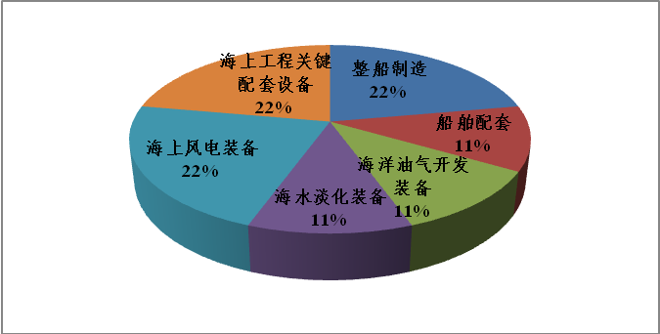

**图2-2：宁波海洋工程装备产业创新平台分布**

**表2-5：宁波高技术船舶及海洋工程装备领域创新平台**

|  |  |  |
| --- | --- | --- |
| **类别** | **名称** | **级别** |
| **科研机构** | 中国科学院宁波工业技术研究院材料技术研究所 | 国家级 |
| **重点实验室** | 中科院海洋新材料与应用技术重点实验室 | 国家级 |
| 浙江省海洋材料与防护技术重点实验室 | 省级 |
| 宁波市大型船艇综合仿真重点实验室 | 市级 |
| **企业工程（技术）中心** | 浙江沁园水处理科技有限公司 | 省级 |
| 宁波捷胜海洋开发有限公司 | 省级 |
| 上海振华港机(集团)宁波传动机械有限公司 | 省级 |
| 浙江造船有限公司 | 省级 |
| 宁波东方集团有限公司 | 省级 |
| 宁波中策动力机电集团有限公司 | 省级 |
| 宁波东力传动设备股份有限公司 | 省级 |
| 宁波欣达（集团）有限公司 | 省级 |
| 中石化宁波工程有限公司 | 省级 |

（2）产学研合作取得了新成效。通过推动高技术船舶及海洋工程装备部分优势企业进行产学研合作。宁波捷胜、东方电缆、沁园集团、宁波欣达等企业已与国内外知名企业、科研院所建立产学研合作机制，以项目和技术联合研发为主要合作方式，在玻璃钢船、海缆、船用液压件、海水淡化装备、风力发电设备等方面取得一定进展。其中，宁波金海湾游艇制造有限公司产学研合作层次较高，与西班牙Marcelo Penna设计公司、意大利Advantage设计公司、美国Setzer设计公司等国外知名企业开展豪华游艇设计合作。

**表2-6：海洋工程装备产业产学研合作情况**

|  |  |  |  |
| --- | --- | --- | --- |
| **合作方式** | **细分领域** | **企业** | **产学研合作情况** |
| **项目及技术联合研发** | **整船制造** | 捷胜海洋装备股份有限公司 | 与**宁波东方船舶设计院有限公司、中国水产科学院渔机所、大连海洋大学**等开展产学研合作项目，成立宁波梅山玻璃钢船舶设计研究院 |
| 宁波金海湾游艇制造有限公司 | 与**中国船舶及海洋工程设计研究院、西班牙Marcelo Penna 设计公司、意大利Advantage设计公司、美国Setzer设计公司**等开展船艇研发、外观及结构设计等方面合作 |
| **船舶配套** | 宁波海泰船舶设备有限公司 | 与**中船重工704研究所、浙江大学、济南铸锻所**等研发生产高科技液压产品 |
| **海洋工程关键配套设备** | 宁波东方电缆股份有限公司 | 与**上海电缆研究所、中科院宁波材料所、哈尔滨理工大学**等对海缆、脐带缆、海缆附件、高分子材料、金属材料研发等 |
| **海水淡化装备** | 沁园集团股份有限公司 | 与**浙江大学、中科院宁波材料所**等开展海水淡化装备、膜法水深度处理集成技术等 |
| 宁波市宣溢水处理设备有限公司 | 与**清华大学环境工程系**进行海水淡化处理设备、工业水处理设备等技术研发 |
| 宁波碧海水处理工程有限公司 | 与**浙江工业大学**等进行海水淡化设备、水处理等领域合作 |
| **海上风电装备** | 宁波欣达（集团）有限公司 | 与**浙江大学**等多家高校及科研院所、欣达集团技术中心研发XDW12-30风力发电机、大型风力发电机组 |
| 宁波风神风电集团 | 与**中国科学院自动化研究所**对中小型风电设备和风光互补新能源发电技术的研发与创新 |

**（二）海洋生物技术产业及海水养殖产业**

至2015年底，全市有海洋生物繁育企业近200家，规模化繁育种类达30种，2个省级水产良种场和1个省级规模化育苗场。以象山港海域为基地，围绕梭子蟹、南美白对虾、岱衢族大黄鱼等特色优势品种，实施优势主导品种产业链提升计划；组织开展养殖“尾水”清洁化处理、苗种规模化繁育、养殖疫苗、高效养殖颗粒饲料、离岸式智能化海水网箱养殖等方面的研究；推进渔业标准化建设，推动现代渔业快速发展，培育了一批竞争力和辐射带动能力强的渔业龙头企业；推进抗风浪大型围网养殖高品质岱衢族大黄鱼的应用示范工作；强化韭山列岛和渔山列岛两个国家级海洋生态保护区的规范化建设管理，加快南韭山岛环保基础设施建设，进行海参、大黄鱼等海洋生物底播增殖；加强渔山列岛修复整治工作，积极推进人工渔礁试验区项目建设。

在海洋生物高效健康养殖领域，宁波市通过实施“年产1200吨海水名贵鱼类低碳循环水养殖”项目，重点解决了海水工厂化养殖污染排放问题，不仅实现了环境友好、集约式养殖，提高了海水养殖综合效益，而且有效节约了土地资源，缓解了工业和渔业发展争地矛盾，促进了海水养殖可持续发展。

在海洋生物高效健康养殖方面，宁波市已形成4家具有较强科技创新力、核心竞争力、规模影响力的骨干企业，2个具有自主知识产权、市场竞争能力较强、年销售额超3000万元的产品。其中，宁波鱼得水公司研制的空气能热泵等高效节能工厂化循环水养殖技术，构建了鱼-藻-贝接力低排放低污染养殖模式，建成的3条生产线在试养殖阶段销售收入已逾4000万元。

在海洋生物医药领域，宁波绿之健药业有限公司从虾蟹壳中提取高纯度盐酸氨基葡萄糖并形成了产业化生产条件(能力)，工艺及质量较稳定，产品质量全部达到欧美药典标准。宁波医杰生物科技有限公司与宁波大学联手开发出用于人体医学MPT-NAG肾损伤诊断试剂盒，突破了国内人体医学诊断行业的重大技术瓶颈和产品国外垄断，为宁波培育发展海洋生物医学诊断产业奠定了良好基础。

**（三）现代海洋服务业快速发展**

近年来，宁波紧扣地方实际，顺应发展潮流，把发展航运物流业、海洋科技服务业、海洋信息技术、海洋旅游业等作为未来海洋服务业发展的重点领域，并作为经济发展方式转变的切入点，出台了相关扶持政策，推动了海洋服务业的健康持续和快速发展。

在全市经济社会发展中地位日益突出。2015年，宁波海洋服务业总产值达XX亿元，增加值为YY亿元；内部结构持续优化，海洋渔业、滨海旅游等传统服务业优化提升，海洋金融保险业、涉海信息服务业等新型业态成为经济转型升级的新引擎，增加值比例持续上升；发展海洋服务业的基础条件继续改善，宁波港内外辐射作用深入发挥，已成为全国性物流节点城市和区域性物流节点城市；拉动就业能力进一步增强，海洋服务业从业人员占社会从业人员比例逐步上升。

滨海旅游业发展迅猛。宁波借助海洋经济发展大平台，积极培育滨海旅游新业态，构建了杭州湾片区、梅山春晓片区、松兰山—大目湾片区、石浦—大塘港片区等一批旅游集聚区，形成了海洋观光、海洋休闲度假、节庆、海钓、游艇等多类型的海洋旅游产品，极具产业集聚效应。2015年，宁波海洋旅游共接待游客TT万人次，旅游总收入达YYY亿元．滨海旅游业增加值为XXX亿元，滨海旅游业增加值占海洋生产总值的比例为TT% ，其中慈溪、象山、北仑借助杭州湾跨海大桥、象山港大桥、舟山跨海大桥的交通优势，区域内的滨海旅游经济得到快速发展，发展成为宁波市滨海旅游发展的主区域；全市在建投资过亿元的海洋旅游项目有２１个，投资总额超过３１０亿元，居全省前列。一方面，重点投资开发的海洋旅游逐步由东海滨海向杭州湾、象山港等陆海兼备的区域推进。 目前我市已有８个国家４Ａ 级海洋旅游景区和１个省级海洋旅游度假区，在全省具有很大影响力 ． 逐步形成了以观光平台海天一洲、松兰山海滨旅游度假区、中国渔村、杭州湾海滨游乐园、杭州湾湿地公园、洋沙山风景旅游区、凤凰山海港乐园、海洋世界等为特色的一大批海洋旅游特色景区，从滨海观光旅游向海洋旅游“深蓝时代”跨越式发展．另一方面，旅游项目产业联动性加强，休闲业态投资增加．比如伏龙山滑翔伞基地、阳光海湾项目、宁海文化大观园、宁海湾游艇俱乐部会所等，集文化、体育、商贸、农业等多产业联动，是旅游与其他产业之间融合的结果，对宁波市旅游产业转型升级具有非常重要的意义．

信息技术服务业跨上新台阶。宁波对海洋高科技服务业进行融合、转型和调整，大力发展航运服务信息，完善航运物流信息系统，提升宁波电子口岸（EDI）和物流市场信息平台服务功能，实现宁波—舟山港口岸物流管理与国内国际口岸物流无缝衔接。宁波电子口岸自2009年运行以来，已经有6850家企业加盟，年信息发布量达72万条，网上交易额突破10亿元。积极发展海洋信息管理技术，开发海洋地理信息产品和海洋信息系统，研究以全球定位系统（GPS）、遥感（RS）、地理信息系统（GIS）为核心的海洋测绘技术，打造“数字海洋”，为海上通信、海上定位、海洋资料及情报管理等提供了有力保障．打造现代航运服务基地，以宁波国际航运中心、北仑通关中心为主体，2012年涉海信息服务业总产值1.5亿元，增加值为1亿元，海洋科技服务业对海洋经济的拉动力正在逐步显现 ．

海洋会展异军突起。2012年，宁波抢抓机遇，充分利用在家门口举办的“浙洽会”、“海洽会”、“中国海洋论坛”、首届中国（南方）国际海产品博览会等带来的巨大商机，频出举措，收效明显。据统计，展会共签约了91个海洋经济重大项目，总投资达2127亿元，其中投资额50亿元以上项目13个，100亿元以上项目4个，科技含量高、市场前景好、体现海洋经济特色的高端产业项目21个，投资总额689.5亿元。同时，提升海洋会展层次，积极申办国际海洋展览会，吸引国际海洋高技术产业和海洋服务业汇聚宁波。如象山举办了亚太地区首届以钓鱼游艇为主题的大型专业展览，结合国内游艇产业与海钓休闲体验，吸引了意大利、美国、法国等10多个国家、100多家企业参展，实际交易额突破4000万元。

**三、海洋高技术产业的区域布局**

2015年宁波市海洋高技术产业按产值主要分布在奉化市、鄞州区、象山县、北仑区、保税区、慈溪市，分别占总产值的19.12%、18.39%、18.37%、21.23%、7.84%、5.14%，上述地区共占宁波市海洋高技术产业总量的90.09%（图1）产业区域布局 相对集中，区域发展不平衡。

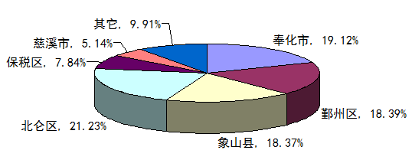

图 宁波市海洋高技术产业分布重点区域

**四、海洋高技术产业发展思路和重点发展领域**

**（一）总体思路**

“十三五”时期，宁波市海洋高技术产业的指导思想是：积极参与国家“一带一路”和长江经济带建设，打造港口经济圈、融入江海联运服务中心等国家战略，以转型发展、提质增效为主线，以平台建设为载体，以技术创新与机制创新为动力，着力构筑海洋科技支撑体系，协力突破关键共性技术，到2020年力争使海洋高技术产业成为引领海洋经济发展的新增长极。

到2020年，基本形成规模质量居全省第一、行业领军企业较多、综合竞争力较强的海洋高技术产业体系。

推进产业重点领域发展。重点发展海洋工程装备及高技术船舶、海洋生物高效健康养殖、海洋生物医药与生物制品等海洋高新技术产业，着力构筑海洋科技支撑服务体系，加大成果转化及产业化力度，促进海洋高新技术产业集聚；加快发展国际贸易物流、海洋金融服务、海洋智能装备、海洋生命健康、海洋科教文化、滨海生态旅游等主导产业集群，培育区域特色产业。

打造海洋产业发展平台。加快建设宁波海工装备与高端船舶基地、宁波（镇海北仑）现代港航物流产业基地、宁波梅山国际物流产业基地、宁波南部滨海旅游休闲基地和宁波象山现代海洋渔业基地，努力打造联系紧密、产业融合联动发展的海洋特色产业链，形成辐射功能突出、产业特色鲜明、创新能力突出的海洋特色产业基地。培育发展港航服务业，依托国际航运中心等平台载体，谋划建设高端航运服务业集聚区，努力建设航运保险定价中心和再保险中心。

建设海洋科技创新平台。积极响应国家“创新创业”战略，加快集聚海洋科技创新资源，大力培育海洋科技创新主体，搭建海洋公共科技创新平台，力争五年内引进和建设一批海洋高端研发机构，培养和引进一批国际一流的海洋科技领军人才及团队；抓住跨境电子商务、“互联网+”、中国制造2025等发展机遇，推进海洋产业智慧物联网、海丝指数等线上功能平台；推进建设宁波海洋研究院、国家海洋局新型海洋养殖研发与服务中心、宁波海洋渔业研究院等涉海科教创新平台，开发自主创新核心技术。

打造产业发展平台，培育产业集群。加快国际海洋生态科技城建设，加快宁波海洋研究院、海上丝绸之路研究院建设和中船海洋装备动力研究院引进共建工作；继续推进国家海洋局新型海洋养殖装备研发与服务中心、宁波养殖装备海试基地、鹤浦海洋渔业综合基地等基地建设，构建形成海洋科技创新体系，培育创新型海洋产业集群。

突破关键核心技术，提升产业发展效益。以提升产业创新能力和整体水平为目标，继续加大海洋高技术创新扶持力度，突破和掌握共性关键技术，通过设置重大科技专项及科技攻关，开展自主创新与产学研合作，力争在海洋工程船舶、特种运输船舶技术等重点领域突破共性关键技术，改变部分共性关键技术对外依存度高的局面。

**（二）重点发展领域**

海洋工程装备领域：围绕海水淡化装备、高技术船舶、海洋油气开采装备、港口机械装备等领域，重点推动LNG运输装备、化学品船、海上浮式生产储油轮（FPSO）、海洋勘测与海底布缆船舶等海洋工程装备发展，提升发展船用大功率柴油机、船用驱动电机等高技术船舶关键零部件，突破发展无人船舶以及海洋工程平台升降系统、定位系统、海底观测设备等海工装备专用零部件及关键系统。大力发展船舶海工设计与技术研发，扶持培育自主设计研发能力。

海洋生物育种及健康养殖领域：重点发展现代海水健康养殖。以象山港海域为基地，围绕梭子蟹、南美白对虾、岱衢族大黄鱼等特色优势品种，实施优势主导品种产业链提升计划，重点推进抗风浪大型围网养殖高品质岱衢族大黄鱼的应用示范及推广工作。

海洋药物及生物制品领域：重点发展低值海产品的高值化利用。推进金枪鱼精制鱼油、降糖多肽等海洋生物活性物质产业化，突破关键技术，提升产品价值，提高水产品质量和安全水平。

现代海洋服务业：围绕航运服务业发展需求，优化发展环境、搭建公共平台，推进象山国际水产保税冷链物流基地、对台水产品综合贸易示范基地建设,推进梅山宁波国际海洋生态科技城建设。

1. 浙江省激智科技光学膜研究院、浙江省东睦新材料粉末冶金研究院、浙江省广博文具新材料研究院